КОНКУРСНA ДОКУМЕНТАЦИЈA

Република Србија
МИНИСТАРСТВО ГРАЂЕВИНАРСТВА,
САОБРАЋАЈА И ИНФРАСТРУКТУРЕ
Београд, Немањина бр. 22-26

ЈАВНА НАБАВКА
радова
на изградњи Миљкутског натпутњака на km 3+808,41
на ауто-путу Е75, лева трака,
деоница: гранични прелаз Келебија - петља Суботица Југ, Сектор 1,

ради закључења уговора о јавној набавци

ОТВОРЕНИ ПОСТУПАК

ЈАВНА НАБАВКА бр. 25/2020

Maj 2020. године

На основу чл. 5., 32. и 61. Закона о јавним набавкама („Службени гласник РС”, бр. 124/12, 14/15 и 68/15, у даљем тексту: ЗЈН), члaном 2. Правилника о обавезним елементима конкурсне документације у поступцима јавних набавки и начину доказивања испуњености услова („Службени гласник РС” бр. 86/15 и 41/2019), Одлуке о покретању отвореног поступка јавне набавке РАДОВА на изградњи Миљкутског натпутњака на km 3+808,41 на ауто-путу Е75, лева трака, деоница: гранични прелаз Келебија - петља Суботица Југ, Сектор 1, редни број ЈН 25/2020, број Одлуке: 404-02-60/2020-02 од 19.05.2020. године и Решења о образовању комисије у отвореном поступку јавне набавке РАДОВА на изградњи Миљкутског натпутњака на km 3+808,41 на ауто-путу Е75, лева трака, деоница: гранични прелаз Келебија - петља Суботица Југ, Сектор 1, редни број ЈН 25/2020, број Решења: 404-02-60/1/2020-02 од19.05.2020. године, припремљена је:

КОНКУРСНА ДОКУМЕНТАЦИЈА

у отвореном поступку
за јавну набавку радова
на изградњи Миљкутског натпутњака на km 3+808,41 на ауто-путу Е75, лева трака, деоница: гранични прелаз Келебија - петља Суботица Југ, Сектор 1,
ЈН бр. 25/2020

ради закључења уговора о јавној набавци
Конкурсна документација садржи:
Поглавља:
I Општи подаци о јавној набавци
II Врста, техничке карактеристике, квалитет, количина и опис радова који су предмет набавке, гаранције квалитета, средства обезбеђења, осигурање, рок за извођење радова и сл.

III Техничкa документација – спецификације
IV Упутство понуђачима како да сачине понуду
V Услови за учешће у поступку јавне набавке из чл. 75. и 76. ЗЈН и упутство како се доказује испуњеност тих услова
VI Критеријуми за доделу уговора
VII Обрасци који чине саставни део понуде
VIII Модел уговора
IX Прилози:
Прилог 1 – Техничке спецификације
Прилог 2 – Предмер радова – Образац структуре цена
I ОПШТИ ПОДАЦИ О ЈАВНОЈ НАБАВЦИ
1. Подаци о наручиоцу
Назив Наручиоца: Република Србија,Министарство грађевинарства, саобраћаја и инфраструктуре
Адреса Наручиоца: Београд, улица Немањина број 22-26
ПИБ: 108510088
Матични број: 17855212
Интернет страница Наручиоца: www.mgsi.gov.rs
Врста наручиоца: Наручилац у смислу члана 2, став 1., тачка 1. ЗЈН.

Подаци о Кориснику:
Назив Корисника: Коридори Србије доо, Београд
Адрес Корисника: Београд, улица Краља Петра бр.21
ПИБ:.105940792
Матични број: 20498153
Интернет страна Корисника: www.koridorisrbije.rs

2. Врста поступка јавне набавке
Предметна јавна набавка се спроводи у отвореном поступку, у складу са ЗЈН (члан 32.) и подзаконским актима којима се уређују јавне набавке, а ради закључења уговора о јавној набавци.
3. Предмет јавне набавке
Предмет јавне набавке бр. 25/2020 су радови – извођење радова на изградњи Миљкутског натпутњака на km 3+808,41 на ауто-путу Е75, лева трака, деоница: гранични прелаз Келебија - петља Суботица Југ, Сектор 1, све у складу са Техничким спецификацијама из ове конкурсне документације и усвојене понуде на основу које ће, по спроведеном поступку јавне набавке, бити закључен уговор о јавној набавци.
Назив и ознака из Општег речника набавки:
45233100-0 - Радови на изградњи аутопутева и путева;
4. Процењена вредност јавне набавке:
169.410.000,00 РСД без ПДВ-а, односно 203.292.000,00 РСД са ПДВ-ом.
5. Рок за доношење одлуке о додели уговора:
Одлука о додели уговора биће донета у року од највише 25 дана од дана јавног отварања понуда.
6. Контакт
Татјана Радукић, члан комисије за јавну набавку
Е-mail адреса: tatjana.radukic@mgsi.gov.rs .

7. Понуда са варијантама:
Подношење понуде са варијантама није дозвољено.
8. Партије:
Набавка није обликована по партијама.
II ВРСТА, ТЕХНИЧКЕ КАРАКТЕРИСТИКЕ, КВАЛИТЕТ, КОЛИЧИНА И ОПИС РАДОВА КОЈИ СУ ПРЕДМЕТ НАБАВКЕ, ГАРАНЦИЈЕ КВАЛИТЕТА, СРЕДСТВА ОБЕЗБЕЂЕЊА, ОСИГУРАЊЕ, РОК ЗА ИЗВОЂЕЊЕ РАДОВА И СЛ.
ВРСТА И ТЕХНИЧКЕ КАРАКТЕРИСТИКЕ, КВАЛИТЕТ, КОЛИЧИНА И ОПИС РАДОВА
Извођење радова на изградњи Миљкутског натпутњака на km 3+808,41 на ауто-путу Е75, лева трака, деоница: гранични прелаз Келебија - петља Суботица Југ, Сектор 1 (укључујући и изградњу Миљкутског пута, као и радове на заштитном премазивању бетонских површина на мостовима на km 9+617.08 и на km 10+140.36 на ауто-путу Е75, лева трака, деоница: гранични прелаз Келебија - петља Суботица Југ, Сектор 1, у складу са техничким спецификацијама из ове конкурсне документације,) реализоваће се на основу Решења о одобрењу за изградњу Министарства животне средине и просторног планирања број 351-03-00211/2008-10 од 05.10.2009. године и Допунског решења о одобрењу за изградњу Министарства животне средине и просторног планирања број 351-03-00211/2008-10 од 20.09.2010. године, у складу са Потврдом о пријему документације за извођење радова на првој фази изградње „Y – крака“ - аутопута Е-75, која обухвата изградњу леве траке аутопута од граничног прелаза „Келебија“ до петље „Суботица-Југ“, број 351-03-01415/2011-07 од 28.12.2011. године, у свему према пројектно-техничкој документацији и понуди која, по спроведеном поступку јавне набавке, буде оцењена као најповољнија и усвојена и у складу са којом буде закључен оквирни споразум, у складу са којим ће бити закључен уговор(и) о јавној набавци.
*** Извођење радова на изградњи Миљкутског натпутњака на km 3+808,41 на ауто-путу Е75, лева трака, деоница: гранични прелаз Келебија - петља Суботица Југ, Сектор 1, (укључујући и изградњу Миљкутског пута, као и радове на заштитном премазивању бетонских површина на мостовима на km 9+617.08 и на km 10+140.36 на ауто-путу Е75, лева трака, деоница: гранични прелаз Келебија - петља Суботица Југ, Сектор 1, у складу са техничким спецификацијама из ове конкурсне документације) - основ за извођење радова чини пројектно-техничка документација по Потврди број 351-03-01415/2011-07 од 28.12.2011. године:
1. Главни пројекат Аутопута Е-75 на Коридору 10, деоница: гранични прелаз „Келебија“ – петља „Суботица-Југ“;
2. Допуна Главног пројекта Аутопута Е75, деоница: лева трака деонице гранични прелаз "Келебија" - петља "Суботица-Југ" - Сектор 1 (гранични прелаз "Келебија" – укрштај са државним путем I Б реда бр. 12 (М-17.1).
Радови ће бити изведени по:
- Пројекту за извођење: Аутопут Е-75, лева трака деонице гранични прелаз „Келебија" - петља "Суботица југ", Сектор 1 (гранични прелаз "Келебија" – укрштај са државним путем I Б реда бр. 12 (М-17.1), од km 1+320,00 до km 12+800,00;
- деловима основног главног пројекта наведеним у пројектима за извођење.
ГАРАНЦИЈЕ КВАЛИТЕТА
За материјал и опрему који се користе приликом извођења радова пре уградње морају бити обезбеђени атести, сертификати, потврде о пореклу робе и други документи у складу са законом и достављени на увид надзорном органу, а на дан извршене примопредаје објекта на коме ће бити изведени радови по уговору о јавној набавци, сви гарантни листови за уграђене уређаје и опрему, као и упутства за руковање, морају записнички бити предати наручиоцу.
СРЕДСТВА ОБЕЗБЕЂЕЊА - БАНКАРСКЕ ГАРАНЦИЈЕ
У складу са одредбама чл. 13. и 14. Правилника о обавезним елементима конкурсне документације у поступцима јавних набавки и начину доказивања испуњености услова („Службени гласник РС”, бр. 86/15), као средства финансијског обезбеђења испуњења обавеза понуђача за јавну набавку бр. 25/2020 предвиђене су банкарске гаранције, а чије достављање и примена је предвиђена овом Конкурсном документацијом - у делу IV (Упутство понуђачима како да сачине понуду) тачка 11. („Подаци о врсти, садржини, начину подношења, висини и роковима финансијског обезбеђења испуњења обавеза понуђача“) ове Конкурсне документације.
Понуђач је у обавези да у понуди достави средства обезбеђења која испуњавају услове предвиђене овом Kонкурсном документацијом (банкарска гаранција за озбиљност понуде – оригинал), писмо о намерама банке за издавање банкарске гаранције за повраћај авансног плаћања, писмо о намерама банке за издавање банкарскe гаранцијe за добро извршење посла и писмо о намерама банке за издавање банкарске гаранције за отклањање недостатака у гарантном року); понуђач чија понуда буде оцењена као најповољнија и са којим буде закључен уговор о јавној набавци, у обавези је да достави средство обезбеђења (банкарску гаранцију – оригинал) за добро извршење посла, средство обезбеђења (банкарску гаранцију – оригинал) за повраћај авансног плаћања уз захтев за уплату аванса, а уз окончану ситуацију и средство обезбеђења (банкарску гаранцију – оригинал) за отклањање недостатака у гарантном року, све у складу са условима уговора о јавној набавци и у складу са условима које морају испуњавати средства обезбеђења и који су предвиђени у делу IV (Упутство понуђачима како да сачине понуду) тачка 11. („Подаци о врсти, садржини, начину подношења, висини и роковима финансијског обезбеђења испуњења обавеза понуђача“) ове Конкурсне документације.
ОСИГУРАЊЕ
Понуђач чија понуда буде оцењена као најповољнија и са којим буде закључен уговор о јавној набавци дужан је да, у складу са условима уговора, обезбеди осигурање радова, материјала и опреме од уобичајених ризика до њихове пуне вредности (осигурање објекта у изградњи), затим да обезбеди осигурање од одговорности према трећим лицима и стварима, као и да обезбеди осигурање од професионалне одговорности за штету коју може причинити другој уговорној страни, односно трећем лицу, приликом реализације уговора, у складу са Правилником о условима осигурања од професионалне одговорности („Службени гласник РС“ бр. 40/2015).
РОК ЗА ИЗВОЂЕЊЕ РАДОВА
За радове на изградњи Миљкутског натпутњака на km 3+808,41 на ауто-путу Е75, лева трака, деоница: гранични прелаз Келебија - петља Суботица Југ, Сектор 1, укључујући и изградњу Миљкутског пута, као и радове на заштитном премазивању бетонских површина на мостовима на km 9+617.08 и на km 10+140.36 на ауто-путу Е75, лева трака, деоница: гранични прелаз Келебија - петља Суботица Југ, Сектор 1, Извођач радова се обавезује да све радове изведе у року од највише 150 календарских дана, рачунајући од дана увођења у посао.
Извођач радова ће бити уведен у посао у року од највише 30 дана од дана закључења Уговора из јавне набавке бр. 25/2020.
III TEXНИЧКА ДОКУМЕНТАЦИЈА - СПЕЦИФИКАЦИЈЕ
Техничке спецификације за извођење радова налазе се у Прилогу (део IX) ове Конкурсне документације и чине њен саставни део.
Технички извештај је саставни део Техничке документације - спецификација - Прилог 1 (део IX).
IV УПУТСТВО ПОНУЂАЧИМА КАКО ДА САЧИНЕ ПОНУДУ
1. ПОДАЦИ О ЈЕЗИКУ НА КОЈЕМ ПОНУДА МОРА ДА БУДЕ САСТАВЉЕНА
Понуђач подноси понуду на српском језику.
2. НАЧИН ПОДНОШЕЊА ПОНУДЕ
Понуђач понуду подноси непосредно или путем поште у затвореној коверти или кутији, затворену на начин да се приликом отварања понуда може са сигурношћу утврдити да се први пут отвара.
На полеђини коверте или на кутији навести назив и адресу понуђача.
У случају да понуду подноси група понуђача, на коверти је потребно назначити да се ради о групи понуђача и навести називе и адресу свих учесника у заједничкој понуди.
Понуду доставити, преко Писарнице Управе за заједничке послове, на адресу: Министарство грађевинарства, саобраћаја и инфраструктуре РС, Београд, улица Немањина број 22-26, са назнаком: ,,Понуда за јавну набавку радова на изградњи Миљкутског натпутњака на km 3+808,41 на ауто-путу Е75, лева трака, деоница: гранични прелаз Келебија - петља Суботица Југ, Сектор 1, ЈН број 25/2020 - НЕ ОТВАРАТИ”. Понуда се сматра благовременом уколико је примљена од стране наручиоца до назначеног рока у Позиву за подношење понуда.
Наручилац ће, по пријему одређене понуде, на коверти, односно кутији у којој се понуда налази, обележити време пријема и евидентирати број и датум понуде према редоследу приспећа. Уколико је понуда достављена непосредно, наручилац ће понуђачу предати потврду пријема понуде. У потврди о пријему наручилац ће навести датум и сат пријема понуде.
Понуда коју наручилац није примио у року одређеном за подношење понуда, односно која је примљена по истеку дана и сата до којег се могу понуде подносити, сматраће се неблаговременом. Неблаговремену понуду наручилац ће по окончању поступка отварања вратити неотворену понуђачу, са назнаком да је поднета неблаговремено.
Понуда садржи потписан:
• Образац понуде (Образац 1);
• Образац структуре цене са упутством како да се понуди (Образац 2);
• Образац трошкова припреме понуде (Образац 3);
• Образац изјаве о независној понуди (Образац 4);
• Образац изјаве понуђача у складу са чланом 75., став 2. ЗЈН (Образац 5);
• Образац изјаве подизвођача у складу са чланом 75., став 2. ЗЈН (Образац 6);
• Образац изјаве о ангажованим стручњацима који ће решењем бити именовани за одговорне извођаче радова на изградњи по уговору из јавне набавке бр. /2020 (Образац
7);
• Списак реализованих уговора (Образац 8);
• Потврде о реализацији закључених уговора (Образац 9);
• Изјаву о прибављању полиса осигурања (Образац 10);
• Потврде наручилаца / инвеститора о учешћу у референтним пројектима (Образац 11);
• Образац изјаве о расположивости, исправности и спремности за рад техничке опреме
(Образац 12).
• Модел уговора;
као и:
• Доказе о испуњености услова из члана 75. и члана 76. ЗЈН, наведених у табеларном приказу обавезних и додатних услова, у складу са Упутством како се доказује испуњеност услова;
• Банкарску гаранцију за озбиљност понуде;
• Писмо о намерама банке за издавање банкарске гаранције за повраћај авансног плаћања;
• Писмо о намерама банке за издавање банкарске гаранције за добро извршење посла;
• Писмо о намерама банке за издавање банкарске гаранције за отклањање недостатака у гарантном року;
• Споразум групе понуђача - уколико се подноси заједничка понуда.

Поред наведеног, понуда треба да садржи и доказе релевантне за вредновање тима стручњака (квалитет ангажованих кадрова) за потребе оцењивања и рангирања достављених понуда применом критеријума „економски најповољнија понуда“, у складу са упутствима садржаним у делу VI ове конкурсне документације – „Критеријум за доделу уговора“. Уколико се предметни докази не доставе, таква понуда неће бити одбијена као неприхватљива из наведеног разлога, али Понуђач остварује 0 пондера за елемент критеријума: „Вредновање тима стручњака (квалитет ангажованих кадрова)“, у складу са условима из ове конкурсне документације.
3. ПАРТИЈЕ
Предмет јавне набавке није обликован у више партија.
4. ПОНУДА СА ВАРИЈАНТАМА
Подношење понуде са варијантама није дозвољено.
5. НАЧИН ИЗМЕНЕ, ДОПУНЕ И ОПОЗИВА ПОНУДЕ
У року за подношење понуде понуђач може да измени, допуни или опозове своју понуду на начин који је одређен за подношење понуде.
Понуђач је дужан да јасно назначи који део понуде мења, односно која документа накнадно доставља.
Измену, допуну или опозив понуде треба доставити, преко Писарнице Управе за заједничке послове, на адресу: Министарство грађевинарства, саобраћаја и инфраструктуре РС, Београд, улица Немањина број 22-26, са назнаком:
„Измена понуде за јавну набавку радова на изградњи Миљкутског натпутњака на km 3+808,41 на ауто-путу Е75, лева трака, деоница: гранични прелаз Келебија - петља Суботица Југ, Сектор 1, ЈН број 25/2020 - НЕ ОТВАРАТИ”
или
„Допуна понуде за јавну набавку радова на изградњи Миљкутског натпутњака на km 3+808,41 на ауто-путу Е75, лева трака, деоница: гранични прелаз Келебија - петља Суботица Југ, Сектор 1, ЈН број 25/2020 – НЕ ОТВАРАТИ”
или
„Опозив понуде за јавну набавку радова на изградњи Миљкутског натпутњака на km 3+808,41 на ауто-путу Е75, лева трака, деоница: гранични прелаз Келебија - петља Суботица Југ, Сектор 1, ЈН број 25/2020 - НЕ ОТВАРАТИ”
или
„Измена и допуна понуде за јавну набавку радова на изградњи Миљкутског натпутњака на km 3+808,41 на ауто-путу Е75, лева трака, деоница: гранични прелаз Келебија - петља Суботица Југ, Сектор 1, ЈН број 25/2020 - НЕ ОТВАРАТИ”.
На полеђини коверте или на кутији навести назив и адресу понуђача. У случају да понуду подноси група понуђача, на коверти је потребно назначити да се ради о групи понуђача и навести називе и адресу свих учесника у заједничкој понуди.
По истеку рока за подношење понуда понуђач не може да повуче, нити да мења своју понуду.
6. УЧЕСТВОВАЊЕ У ЗАЈЕДНИЧКОЈ ПОНУДИ ИЛИ КАО ПОДИЗВОЂАЧ
Понуђач може да поднесе само једну понуду.
Понуђач који је самостално поднео понуду не може истовремено да учествује у заједничкој понуди или као подизвођач, нити исто лице може учествовати у више заједничких понуда.
У Обрасцу понуде (Образац 1 у поглављу VII), понуђач наводи на који начин подноси понуду, односно да ли подноси понуду самостално, или као заједничку понуду, или подноси понуду са подизвођачем.
7. ПОНУДА СА ПОДИЗВОЂАЧЕМ
Уколико понуђач подноси понуду са подизвођачем дужан је да у Обрасцу понуде (Образац 1 у поглављу VII) наведе да понуду подноси са подизвођачем, проценат укупне вредности набавке који ће поверити подизвођачу, а који не може бити већи од 50%, као и део предмета набавке који ће извршити преко подизвођача.
Понуђач у Обрасцу понуде наводи назив и седиште подизвођача, уколико ће делимично извршење набавке поверити подизвођачу.
Уколико уговор о јавној набавци буде закључен између наручиоца и понуђача који подноси понуду са подизвођачем, тај подизвођач ће бити наведен и у уговору о јавној набавци.
Понуђач је дужан да за подизвођаче достави доказе о испуњености услова који су наведени у поглављу V конкурсне документације, у складу са упутством како се доказује испуњеност услова.
Понуђач у потпуности одговара наручиоцу за извршење обавеза из поступка јавне набавке, односно извршење уговорних обавеза, без обзира на број подизвођача.
Понуђач је дужан да наручиоцу, на његов захтев, омогући приступ код подизвођача, ради утврђивања испуњености тражених услова.
8. ЗАЈЕДНИЧКА ПОНУДА
Понуду може поднети група понуђача.
Сваки понуђач из групе понуђача мора да испуни обавезне услове из члана 75. став 1. тач. 1) до 4) Закона о јавним набавкама, а додатне услове испуњавају заједно, осим ако наручилац из оправданих разлога не одреди другачије.
Услов из члана 75. став 1. тачка 5) Закона о јавним набавкама дужан је да испуни понуђач из групе понуђача којем је поверено извршење дела набавке за који је неопходна испуњеност тог услова.
Уколико понуду подноси група понуђача, саставни део заједничке понуде мора бити СПОРАЗУМ којим се понуђачи из групе, међусобно и према наручиоцу, обавезују на извршење јавне набавке, а који обавезно садржи податке из члана 81. ст. 4. тач. 1) и 2) Закона о јавним набавкама, и то податке о:
• члану групе који ће бити носилац посла, односно који ће поднети понуду и који ће заступати групу понуђача пред наручиоцем, и који ће издати средства обезбеђења предвиђена овом конкурсном документацијом;
• члану групе који ће у име групе понуђача потписати уговор о јавној набавци;
• рачуну на који ће бити извршено плаћање;
• опису послова сваког од понуђача из групе понуђача у извршењу уговора.
Група понуђача је дужна да достави све доказе о испуњености услова који су наведени у поглављу V конкурсне документације, у складу са Упутством како се доказује испуњеност услова.
Понуђачи из групе понуђача одговарају неограничено солидарно према наручиоцу.
Задруга може поднети понуду самостално, у своје име, а за рачун задругара или заједничку понуду у име задругара.
Ако задруга подноси понуду у своје име за обавезе из поступка јавне набавке и уговора о јавној набавци одговара задруга и задругари у складу са законом.
Ако задруга подноси заједничку понуду у име задругара за обавезе из поступка јавне набавке и уговора о јавној набавци неограничено солидарно одговарају задругари.
9. НАЧИН И УСЛОВИ ПЛАЋАЊА, ГАРАНТНИ РОК, КАО И ДРУГЕ ОКОЛНОСТИ ОД КОЈИХ ЗАВИСИ ПРИХВАТЉИВОСТ ПОНУДЕ
9.1. Захтеви у погледу начина, рока и услова плаћања
Наручилац ће до 15% (петнаестпроцената) уговорене вредности радова исплатити авансно, у року од 45 дана од дана достављања захтева за авансно плаћање и средства обезбеђења – банкарске гаранције за повраћај авансног плаћања у складу са условима из конкурсне документације.
Укупна вредност стварно извршених радова биће исплаћена путем привремених (месечних) ситуација и окончане ситуације, са роком исплате од највише 45 дана од дана испостављања ситуације, уз узимање у обзир вредности правдања аванса на начин утврђен овом конкурсном документацијом (како у наставку следи). Плаћање по окончаној ситуацији могуће је тек након извршења примопредаје радова и достављања банкарске гаранције за отклањање недостатака у гарантном року.
Правдање аванса вршиће се умањењем привремених ситуaција за износ од најмање 20% (двадесетпроцената) од вредности достављене привремене ситуације, све до правдања пуног износа плаћеног аванса.
Аванс се мора оправдати најкасније до испостављања последње привремене ситуације. У случају ранијег правдања целокупног износа аванса, Наручилац ће Извођачу радова вратити средство обезбеђења – банкарску гаранцију за повраћај авансног плаћања.
Исплата аванса биће извршена након достављања захтева за авансно плаћање и средства обезбеђења – банкарске гаранције за повраћај авансног плаћања (ниједан износ не може бити исплаћен пре достављања траженог средства обезбеђења за повраћај авансног плаћања), а плаћање по испостављеним ситуацијама ће се вршити тек након што одабрани понуђач (Извођач радова) достави банкарску гаранцију за добро изршење посла у складу са условима Уговора из јавне набавке, као и сходно Споразуму Групе понуђача којим је предвиђена неограничена солидарна одговорност чланова Групе понуђача који је достављен у Понуди и прихваћен од стране Наручиоца, уколико Извођач радова наступа као члан Групе понуђача.
Привремене ситуације се испостављају за износе од најмање 10% (или више) од укупне уговорене вредности, у року од највише 5 дана од последњег дана периода на који се привремена ситуација односи.
Од сваке привремене ситуације Наручилац ће задржати 5% на име задржаног износа који служи за отклањање недостатака након завршетка радова. Овај задржани износ ће бити исплаћен извођачу радова по завршетку радова, али уз претходно достављање безусловне, наплативе на први позив, банкарске гаранције за отклањање недостатака у гарантном року, у висини од 5% од уговорене вредности без ПДВ-а, са роком важења 30 дана дужим од трајања гарантног рока.
Рок плаћања је највише 45 дана, у складу са Законом о роковима измирења новчаних обавеза у комерцијалним трансакцијама („Службени гласник РСˮ, број 119/12, 68/2015, 113/2017 и 91/2019), од дана испостављања ситуације (привремене /окончане).
Плаћање се врши уплатом на рачун понуђача.
(*Напомена:
Све одредбе које се односе на аванс и средства обезбеђења за повраћаја авансног плаћања примењиваће се уколико понуђач у понуди захтева исплату аванса, односно уколико аванс буде уговорен, у складу са прихваћеном понудом.)
9.2. Захтеви у погледу гарантног рока
Гарантни рок за изведене радове износи 3 (три) године рачунајући од дана примопредаје радова наручиоцу. За уграђену опрему и уређаје важи гарантни рок у складу са условима произвођача, који тече од дана извршене примопредаје радова наручиоцу.
Понуђач чија понуда буде изабрана као најповољнија и са којим буде закључен уговор о јавној набавци дужан је да за материјал и опрему који се користе приликом извођења радова пре уградње обезбеди атесте, сертификате, потврде о пореклу робе и друге документе у складу са законом и достави их на увид надзорном органу, а на дан извршене примопредаје објекта на коме ће бити изведени радови по уговору о јавној набавци, дужан је да записнички преда наручиоцу све гарантне листове за уграђене уређаје и опрему, као и упутства за руковање. Уз окончану ситуацију, понуђач чија понуда буде изабрана као најповољнија и са којим буде закључен уговор о јавној набавци је дужан да достави банкарску гаранцију за отклањање недостатака у гарантном року.
Понуђач чија понуда је оцењена као најповољнија и са којим је закључен уговор о јавној набавци (извођач радова) је дужан да у току гарантног рока, на први писмени позив наручиоца, отклони о свом трошку све недостатке који се односе на уговорени квалитет изведених радова, и то у примереном року који одреди наручилац. Ако изабрани понуђач (извођач радова) не приступи извршењу наведене обавезе по пријему писменог позива од стране наручиоца и не изврши ту обавезу у року датом у позиву, наручилац је овлашћен да за отклањање недостатака ангажује друго правно или физичко лице, на терет извођача радова, наплатом гаранције банке за отклањање недостатака у гарантном року. Уколико гаранција за отклањање недостатака у гарантном року не покрива у потпуности трошкове настале поводом отклањања недостатака у наведеном смислу, наручилац има право да од извођача радова тражи накнаду штете.
9.3. Захтев у погледу рока извођења радова
Рок извршења уговорних обавеза – извођења радова који су предмет јавне набавке бр. 25/2020, одређује се у складу са одредбама уговора (приказано у Моделу уговора – одељак VIII ове Kонкурсне документације), у складу са Техничким спецификацијама и овом Конкурсном документацијом.
За радове на изградњи Миљкутског натпутњака на km 3+808,41 на ауто-путу Е75, лева трака, деоница: гранични прелаз Келебија - петља Суботица Југ, Сектор 1, укључујући и изградњу Миљкутског пута, као и радове на заштитном премазивању бетонских површина на мостовима на km 9+617.08 и на km 10+140.36 на ауто-путу Е75, лева трака, деоница: гранични прелаз Келебија - петља Суботица Југ, Сектор 1, Извођач радова се обавезује да све радове изведе у року од највише 150 календарских дана, рачунајући од дана увођења у посао.
Извођач радова ће бити уведен у посао у року од највише 30 дана од дана закључења Уговора из јавне набавке бр. 25/2020.
9.4. Захтев у погледу рока важења понуде
Рок важења понуде не може бити краћи од 60 дана од дана отварања понуда.
У случају истека рока важења понуде, наручилац је дужан да у писаном облику затражи од понуђача продужење рока важења понуде.
Понуђач који прихвати захтев за продужење рока важења понуде не може мењати понуду.
10. ВАЛУТА И НАЧИН НА КОЈИ МОРА ДА БУДЕ НАВЕДЕНА И ИЗРАЖЕНА ЦЕНА У ПОНУДИ
Цена мора бити исказана у српским динарима (РСД), са и без пореза на додату вредност, са урачунатим свим трошковима које понуђач има у реализацији предметне јавне набавке, с тим да ће се за оцену понуде узимати у обзир цена без пореза на додату вредност.
У цену су урачунати, oсим вредности радова, добара и услуга неопходних за извршење Уговора, и трошкови ангажовања радне снаге, опреме, трошкови транспорта, смештаја, комуникације, трошкови организације градилишта, припремних радова, помоћних материјала и опреме, акредитоване лабораторије за вршење текућих лабораторијских испитивања (у току извођења радова) у складу са условима из Техничких спецификација, и независне акредитоване лабораторије за вршење контролних испитивања по налогу надзорног органа, као и трошкови обезбеђења - устројавања и одржавања лабораторија, трошкови узимања узорака и неопходних испитивања ради добијања резултата (атеста) за до сада изведене (затечене радове), трошкови израде пројекта изведеног објекта, геодетског снимања свих изведених радова за потребе израде пројекта изведеног објекта, и геодетског снимања за упис у катастар непокретности, трошкови осигурања, трошкови издавања средстава обезбеђења и сви остали зависни трошкови извођача радова. У цену је урачуната и привремена сабраћајна сигнализација, као и мере за омогућавање безбедног и несметаног одвијања саобраћаја на постојећој саобраћајници током извођења радова.
Јединичне цена су фиксне и не могу се мењати.
Укупна уговорена вредност добија се множењем јединичних цена из усвојене понуде одабраног понуђача / извођача радова и количина радова и услуга из усвојеног Предмера и предрачуна.
Стварна вредност радова који су предмет јавне набавке биће утврђена на основу стварно изведених количина радова, које су утврђене у грађевинској књизи, и јединичних цена из усвојене понуде одабраног понуђача / извођача радова, а иста (са свим евентуалним вишковима и мањковима радова) не може бити већа од уговорене вредности радова.
Ако је у понуди исказана неуобичајено ниска цена, наручилац ће поступити у складу са чланом 92. ЗЈН.
11. ПОДАЦИ О ВРСТИ, САДРЖИНИ, НАЧИНУ ПОДНОШЕЊА, ВИСИНИ И РОКОВИМА ФИНАНСИЈСКОГ ОБЕЗБЕЂЕЊА ИСПУЊЕЊА ОБАВЕЗА ПОНУЂАЧА
Средства обезбеђења
Понуђач је у обавези да у понуди достави средства обезбеђења (банкарска гаранција за озбиљност понуде, писмо о намерама банке за издавање тражене банкарске гаранције за повраћај авансног плаћања, писмо о намерама банке за издавање траженe банкарскe гаранцијe за добро извршење посла и писмо о намерама банке за издавање банкарске гаранције за отклањање недостатака у гарантном року), а понуђач чија понуда буде оцењена као најповољнија и са којим буде закључен уговор о јавној набавци, у обавези је да, у складу са уговорним условима, достави средство обезбеђења за повраћај авансног плаћања, средство обезбеђења за добро извршење посла, као и средство обезбеђења за отклањање недостатака у гарантном року (уз окончану ситуацију).
Средства обезбеђења не могу да садрже додатне услове за исплату, краће рокове и мањи износ од оних које одреди Наручилац.
Банкарске гаранцијe морају бити прихватљиве за Наручиоца.
Прихватљива је банкарска гаранција банке која одговара условима предвиђеним овом конкурсном документацијом и уговором о јавној набавци.
Наручилац неће вратити понуђачу средство обезбеђења пре истека рока трајања, осим ако је понуђач у целини испунио своју обавезу која је обезбеђена. Ако се у току реализације уговора, услед дејства објективних околности у складу са законом, промене рокови за извршење уговорене обавезе, мора се продужити важност банкарске гаранције, према условима из Модела уговора.
Приликом достављања понуде, банкарска гаранција за озбиљност понуде, писмо о намерама банке за издавање банкарске гаранције за добро извршење посла, писмо о намерама банке за издавање банкарске гаранције за повраћај авансног плаћања и писмо о намерама банке за издавање банкарске гаранције за отклањање недостатака у гарантном року морају гласити на име овлашћеног члана групе понуђача, уколико понуду заједнички подноси група понуђача.
Писмо о намерама банке за издавање банкарске гаранције за повраћај авансног плаћања, писмо о намерама банке за издавање банкарске гаранције за добро извршење посла, као и писмо о намерама банке за издавање банкарске гаранције за отклањање недостатака у гарантном року, морају бити обавезујућег карактера.
Банкарска гаранција за озбиљност понуде
Понуђач је у обавези да достави неопозиву, безусловну, наплативу на први позив без права приговора, банкарску гаранцију за озбиљност понуде а сходно члану 1087. Закона о облигационим односима, са роком важности до истека рока важења понуде, у износу од 5% од вредности понуде без ПДВ-а, којом се банка обавезује да ће Наручиоцу исплатити наведени износ по пријему првог позива Наручиоца у писменој форми и изјаве у којој се наводи да је:
- понуђач изменио или опозвао понуду за време трајања важности понуде, без сагласности Наручиоца;
- понуђач, иако је упознат са чињеницом да је његова понуда прихваћена од стране Наручиоца као најповољнија, одбио да потпише уговор, сходно условима из понуде;
- понуђач није доставио, у остављеном примереном року који не може бити краћи од пет дана, на увид оригинал или оверену копију свих или појединих доказа о испуњености услова из члана 75. и 76. ЗЈН сходно захтеву наручиоца, иако је упознат са чињеницом да је његова понуда прихваћена од стране Наручиоца као најповољнија;
- понуђач није доставио или је одбио да достави тражено средство обезбеђења за добро извршење посла, односно за повраћај авансног плаћања, у складу са захтевима из конкурсне документације.
Банкарска гаранција ће се сматрати неисправном (неприхватљивом за Наручиоца) уколико не садржи све претходно наведене елементе.
Изабраном понуђачу банкарска гаранција за озбиљност понуде ће бити враћена по закљученом уговору о јавној набавци, у року од три дана од дана достављања писменог захтева за повраћај исте, а након достављања банкарске гаранције за добро извршење посла и банкарске гаранције за повраћај авансног плаћања.
Понуђачу чија понуда није изабрана као најповољнија, банкарска гаранција за озбиљност понуде биће враћена на његов писани захтев, у року од три дана од дана достављања захтева.

Писмо о намерама банке за издавање банкарске гаранције за повраћај авансног плаћања
/ банкарска гаранција за повраћај авансног плаћања
Понуђач је у обавези да достави Писмо о намерама банке (обавезујућег карактера) за издавање гаранције за повраћај авансног плаћања на укупан износ траженог аванса без ПДВ-а која ће имати клаузулу да је неопозива, безусловна и наплатива на први позив без приговора и која мора да гласи на пун износ аванса без ПДВ-а, у складу са условима уговора, са роком важности најмање до истека уговореног рока.
Писмо о намерама банке за издавање банкарске гаранције за повраћај аванса ће се сматрати неприхватљивим уколико не садржи све претходно наведене елементе.
Уколико Понуђач не достави Писмо о намерама банке за издавање банкарске гаранције за повраћај авансног плаћања које одговара захтеваним условима, његова понуда ће бити одбијена као неприхватљива.
Понуђач чија понуда буде оцењена као најповољнија, односно чија понуда буде прихваћена и са којим буде закључен уговор о јавној набавци, дужан је да достави банкарску гаранцију за повраћај авансног плаћања у складу са условима уговора.
У случају да се не изврши повраћај аванса у складу са условима Уговора о јавној набавци, односно уколико дође до продужетка предвиђеног рока за извршење уговорних обавеза, 15 дана пре истека првобитно утврђеног рока изабрани понуђач (извођач радова) је обавезан да достави нову банкарску гаранцију за повраћај авансног плаћања, са новим роком важења. У таквом случају, банкарска гаранција за повраћај авансног плаћања мора испуњавати све наведене услове, а може гласити на износ неоправданог дела аванса у тренутку издавања банкарске гаранције.
(*Напомена:
Све одредбе које се односе на аванс и средства обезбеђења за повраћаја авансног плаћања примењиваће се уколико понуђач у понуди захтева исплату аванса, односно уколико аванс буде уговорен, у складу са прихваћеном понудом.)

Писмо о намерама банке за издавање банкарске гаранција за добро извршење посла / Банкарска гаранција за добро извршење посла /
Понуђач је у обавези да у Понуди достави Писмо о намерама банке (обавезујућег карактера) за издавање неопозиве, безусловне и наплативе на први позив без права приговора, гаранције за добро извршење посла, у износу од 10% од вредности понуде (без ПДВ-а) и са роком важности 60 дана дуже од уговореног рока за извршење уговорних обавеза од стране изабраног понуђача (извођача радова).
Уколико Понуђач не достави Писмо о намерама банке за издавање банкарске гаранције за добро извршење посла које одговара захтеваним условима, његова понуда ће бити одбијена као неприхватљива.
Понуђач чија понуда буде оцењена као најповољнија, односно чија понуда буде прихваћена и са којим буде закључен уговор о јавној набавци, дужан је да достави банкарску гаранцију за добро извршење посла у складу са условима уговора.
Банкарска гаранција за добро извршење посла мора бити продужена у случају продужења рока за завршетак радова који су предмет јавне набавке (уговора о јавној набавци), и то тако да рок њене важности буде за 60 дана дужи од новоуговореног рока за извршење уговорних обавеза од стране изабраног понуђача (извођача радова).
У случају продужења рока важења банкарске гаранције за добро извршење посла, износ те гаранције се не може смањити.
У случају неоправданог продужења рока за завршетак радова који су предмет јавне набавке (уговора о јавној набавци), Уговор о јавној набавци представљаће правни основ за продужење важности банкарске гаранције за добро извршење посла.
Писмо о намерама банке за издавање банкарске гаранције за отклањање недостатака у гарантном року / Банкарска гаранција за отклањање недостатака у гарантном року
Понуђач је у обавези да у Понуди достави Писмо о намерама банке (обавезујућег карактера) за издавање неопозиве, безусловне и наплативе на први позив без права приговора, гаранције за отклањање недостатака у гарантном року, у износу од 5% од вредности понуде (без ПДВ-а) и са роком важности 30 дана дуже од од истека гарантног рока, сходно условима уговора из јавне набавке бр. 25/2020 (приказано у Моделу уговора у овој Конкурсној документацији).
Уколико Понуђач не достави Писмо о намерама банке за издавање банкарске гаранције за отклањање недостатака у гарантном року које одговара захтеваним условима, његова понуда ће бити одбијена као неприхватљива.
Понуђач чија понуда буде изабрана као најповољнија и са којим буде закључен уговор, у складу са условима уговора о јавној набавци бр. 25/2020 – приказано у Моделу уговора ове Конкурсне документације, биће дужан да достави банкарску гаранцију за отклањање недостатака у гарантном року, која мора бити неопозива, безусловна и наплатива на први позив без приговора, у висини од 5% од уговорене вредности без ПДВ-а, са трајањем важности 30 дана дуже од истека гарантног рока.
ПОЛИСЕ ОСИГУРАЊА
Понуђач који наступа самостално, понуђач који наступа са подизвођачима, односно група понуђача је у обавези да уз понуду достави изјаву о прибављању полисе осигурања од одговорности према трећим лицима и стварима осигурања, полисе осигурања од професионалне одговорности за штету коју може причинити другој страни као и полисе осигурања радова, материјала и опреме од уобичајених ризика до њихове пуне вредности (осигурање објекта у изградњи) (Образац изјаве је саставни део конкурсне документације).
Понуђач чија понуда буде изабрана као најповољнија дужан да у року од 15 дана од закључења Уговора осигура радове, материјал и опрему од уобичајених ризика до њихове пуне вредности (осигурање објекта у изградњи) и достави Наручиоцу полису осигурања, оригинал или оверену копију, са важношћу за цео период важења Уговора.
Понуђач чија понуда буде изабрана као најповољнија је дужан да у року од 15 дана од закључења Уговора, достави Наручиоцу полису осигурања од одговорности према трећим лицима и стварима, оригинал или оверену копију, са важношћу за цео период важења Уговора, у свему према важећим прописима.
Понуђач чија понуда буде изабрана као најповољнија је такође дужан да у року од 15 дана од закључења Уговора, достави Наручиоцу полису осигурања од професионалне одговорности за штету коју може причинити другој уговорној страни, односно трећем лицу, приликом реализације уговора, у складу са Правилником о условима осигурања од професионалне одговорности („Службени гласник РС“ бр. 40/2015) и другим важећим законским и подзаконским прописима.
12. ЗАШТИТА ПОВЕРЉИВОСТИ ПОДАТАКА КОЈЕ НАРУЧИЛАЦ СТАВЉА ПОНУЂАЧИМА НА РАСПОЛАГАЊЕ, УКЉУЧУЈУЋИ И ЊИХОВЕ ПОДИЗВОЂАЧЕ
Предметна набавка не садржи поверљиве информације које наручилац ставља на располагање.
13. НАЧИН ПРЕУЗИМАЊА ТЕХНИЧКЕ ДОКУМЕНТАЦИЈЕ И ПЛАНОВА, ОДНОСНО ПОЈЕДИНИХ ЊЕНИХ ДЕЛОВА
Комплетмна конкурсна документација се може преузети на Порталу јавних набавки Управе за јавне набавке и на интернет страници наручиоца.
Заинтересована лица могу извршити увид у пројектно-техничку документацију на основу које ће се изводити радови из јавне набавке бр. 25/2020 у просторијама „Коридори Србије“ д.о.о. Београд, ул. Краља Петра бр. 21, сваке среде до истека рока за подношење понуда у периоду од 09:00 часова до 15:00 часова. Увид у документацију потребно је најавити дан раније, обавештењем о планираном доласку ради увида у пројектно-техничку документацију, са назнаком тачног времена (дана и часа) планираног доласка, на Е-mail адресу: tatjana.radukic@mgsi.gov.rs и z.sataric@koridorisrbije.rs.
14. ДОДАТНЕ ИНФОРМАЦИЈЕ ИЛИ ПОЈАШЊЕЊА У ВЕЗИ СА ПРИПРЕМАЊЕМ ПОНУДЕ
Заинтересовано лице може, у писаном облику (путем поште) на адресу наручиоца: Министарство грађевинарства, саобраћаја и инфраструктуре РС, Београд, улица Немањина број 22-26, електронске поште на e-mail tatjana.radukic@mgsi.gov.rs тражити од наручиоца додатне информације или појашњења у вези са припремањем понуде, при чему може да укаже наручиоцу и на евентуално уочене недостатке и неправилности у конкурсној документацији, најкасније 5 (пет) дана пре истека рока за подношење понуде.
Наручилац ће у року од 3 (три) дана од дана пријема захтева за додатним информацијама или појашњењима конкурсне документације, одговор објавити на Порталу јавних набавки и на својој интернет страници.
Додатне информације или појашњења упућују се са напоменом „Захтев за додатним информацијама или појашњењима конкурсне документације, ЈН бр. 25/2020.
Ако наручилац измени или допуни конкурсну документацију 8 (осам) или мање дана пре истека рока за подношење понуда, дужан је да продужи рок за подношење понуда и објави обавештење о продужењу рока за подношење понуда.
По истеку рока предвиђеног за подношење понуда наручилац не може да мења нити да допуњava конкурсну документацију.
Тражење додатних информација или појашњења у вези са припремањем понуде телефоном није дозвољено.
Комуникација у поступку јавне набавке врши се искључиво на начин одређен чланом 20. ЗЈН, и то:
- путем електронске поште или поште, као и објављивањем од стране наручиоца на Порталу јавних набавки и на својој интернет страници;
- ако је документ из поступка јавне набавке достављен од стране наручиоца или понуђача путем електронске поште, страна која је извршила достављање дужна је да од друге стране захтева да на исти начин потврди пријем тог документа, што је друга страна дужна да то и учини када је то неопходно као доказ да је извршено достављање.
15. ОТВАРАЊЕ ПОНУДА И ДОДАТНА ОБЈАШЊЕЊА ОД ПОНУЂАЧА ПОСЛЕ ОТВАРАЊА ПОНУДА И КОНТРОЛА КОД ПОНУЂАЧА ОДНОСНО ЊЕГОВОГ ПОДИЗВОЂАЧА
Отварање понуда биће спроведено одмах након истека рока за подношење понуда, односно истог дана. Отварање понуда је јавно и може присуствовати свако заинтересовано лице. У поступку отварања понуда активно могу учествовати само овлашћени представници понуђача. Представници понуђача су дужни да, пре почетка отварања понуда, комисији за јавну набавку доставе пуномоћја/овлашћења за учешће у поступку отварања понуда и покажу личне карте (идентификациони документ са фотографијом) на увид. Пуномоћје се доставља у писаној форми и мора бити заведено код понуђача и потписано од стране овлашћеног лица понуђача.
После отварања понуда наручилац може приликом стручне оцене понуда да у писаном облику захтева од понуђача додатна објашњења која ће му помоћи при прегледу, вредновању и упоређивању понуда, а може да врши контролу (увид) код понуђача, односно његовог подизвођача (члан 93. ЗЈН).
Уколико наручилац оцени да су потребна додатна објашњења или је потребно извршити контролу (увид) код понуђача, односно његовог подизвођача, наручилац ће понуђачу оставити примерени рок да поступи по позиву наручиоца, односно да омогући наручиоцу контролу (увид) код понуђача, као и код његовог подизвођача.
Уколико понуђач начини грешку у попуњавању, дужан је да исту исправи и правилно попуни, а место начињене грешке парафира/потпише.
Наручилац може уз сагласност понуђача да изврши исправке рачунских грешака уочених приликом разматрања понуде по окончаном поступку отварања понуда.
У случају разлике између јединичне и укупне цене, меродавна је јединична цена.
Проверу рачунске тачности понуда и грешке, уколико их буде, Наручилац ће исправљати на следећи начин:
- Уколико постоји разлика у износу израженом бројем и словима, износ изражен словима сматраће се тачним.
- Уколико није тачан производ јединичне цене и количине, јединична цена ће се сматрати тачном, осим у износима који су дати паушално.
- Уколико јединична цена за неку позицију није дата, али јесте израчуната вредност те позиције, јединична цена те позиције ће се израчунати као количник вредности те позиције и количине.
Ако се понуђач не сагласи са исправком рачунских грешака, наручилац ће његову понуду одбити као неприхватљиву.
16. КОРИШЋЕЊЕ ПАТЕНАТА И ОДГОВОРНОСТ ЗА ПОВРЕДУ ЗАШТИЋЕНИХ ПРАВА ИНТЕЛЕКТУАЛНЕ СВОЈИНЕ ТРЕЋИХ ЛИЦА
Накнаду за коришћење патената, као и одговорност за повреду заштићених права интелектуалне својине трећих лица сноси понуђач.
17. ПОДАЦИ О ДРЖАВНОМ ОРГАНУ ИЛИ ОРГАНИЗАЦИЈИ, ОДНОСНО ОРГАНУ ИЛИ СЛУЖБИ ТЕРИТОРИЈАЛНЕ АУТОНОМИЈЕ ИЛИ ЛОКАЛНЕ САМОУПРАВЕ ГДЕ СЕ МОГУ БЛАГОВРЕМЕНО ДОБИТИ ИСПРАВНИ ПОДАЦИ О ПОРЕСКИМ ОБАВЕЗАМА, ЗАШТИТИ ЖИВОТНЕ СРЕДИНЕ, ЗАШТИТИ ПРИ ЗАПОШЉАВАЊУ, УСЛОВИМА РАДА И СЛ.
Подаци о пореским обавезама се могу добити у Пореској управи, Министарства финансија, Саве Машковића бр.3-5, Београд, www.poreskauprava.gov.rs Подаци о заштити животне средине се могу добити у Агенцији за заштиту животне средине, Руже Јовановића бр.27a, Београд www.sepa.gov.rs и у Министарству пољопривреде и заштите животне средине, Немањина бр.22-26, Београд www.mpzzs.gov.rs. Подаци о заштити при запошљавању и условима рада се могу добити у Министарству за рад, запошљавање, борачка и социјална питања, Немањина бр.22-26, Београд www.minrzs.gov.rs.
18. НЕГАТИВНЕ РЕФЕРЕНЦЕ
Наручилац може одбити понуду уколико поседује доказ да је понуђач у претходне три године пре објављивања позива за подношење понуда у поступку јавне набавке:
1) поступао супротно забрани из чл. 23. и 25. Закона о јавним набавкама;
2) учинио повреду конкуренције;
3) доставио неистините податке у понуди или без оправданих разлога одбио да закључи уговор о јавној набавци, након што му је уговор додељен;
4) одбио да достави доказе и средства обезбеђења на шта се у понуди обавезао.
Наручилац може одбити понуду уколико поседује доказ који потврђује да понуђач није испуњавао своје обавезе по раније закљученим уговорима о јавним набавкама који су се односили на исти предмет набавке, за период од претходне три године пре објављивања позива за подношење понуда.
19. НАЧИН И РОК ЗА ПОДНОШЕЊЕ ЗАХТЕВА ЗА ЗАШТИТУ ПРАВА ПОНУЂАЧА СА ДЕТАЉНИМ УПУТСТВОМ О САДРЖИНИ ПОТПУНОГ ЗАХТЕВА
Захтев за заштиту права може да поднесе понуђач, односно свако заинтересовано лице, који има интерес за доделу уговора у конкретном поступку јавне набавке и који је претрпео или би могао да претрпи штету због поступања наручиоца противно одредбама ЗЈН.
Захтев за заштиту права подноси се наручиоцу, а копија се истовремено доставља Републичкој комисији за заштиту права у поступцима јавних набавки (у даљем тексту: Републичка комисија). Захтев за заштиту права се доставља наручиоцу непосредно, путем електронске поште на e- mail tatjana.radukic@mgsi.gov.rs или препорученом пошиљком са повратницом. Захтев за заштиту права се може поднети у току целог поступка јавне набавке, против сваке радње наручиоца, осим уколико ЗЈН није другачије одређено. О поднетом захтеву за заштиту права наручилац обавештава све учеснике у поступку јавне набавке, односно објављује обавештење о поднетом захтеву на Порталу јавних набавкии на својој интернет страници, најкасније у року од два дана од дана пријема захтева.
Уколико се захтевом за заштиту права оспорава врста поступка, садржина позива за подношење понуда или конкурсне документације, захтев ће се сматрати благовременим уколико је примљен од стране наручиоца најкасније седам дана пре истека рока за подношење понуда, без обзира на начин достављања и уколико је подносилац захтева у складу са чл. 63. ст. 2. ЗЈН указао наручиоцу на евентуалне недостатке и неправилности, а наручилац исте није отклонио.
Захтев за заштиту права којим се оспоравају радње које наручилац предузме пре истека рока за подношење понуда, а након истека рока из претходног става, сматраће се благовременим уколико је поднет најкасније до истека рока за подношење понуда. После доношења одлуке о додели уговора из чл.108. ЗЈН или одлуке о обустави поступка јавне набавке из чл. 109. ЗЈН, рок за подношење захтева за заштиту права је 10 дана од дана објављивања одлуке на Порталу јавних набавки.
Захтевом за заштиту права не могу се оспоравати радње наручиоца предузете у поступку јавне набавке ако су подносиоцу захтева били или могли бити познати разлози за његово подношење пре истека рока за подношење понуда, а подносилац захтева га није поднео пре истека тог рока. Ако је у истом поступку јавне набавке поново поднет захтев за заштиту права од стране истог подносиоца захтева, у том захтеву се не могу оспоравати радње наручиоца за које је подносилац захтева знао или могао знати приликом подношења претходног захтева.
Захтев за заштиту права не задржава даље активности наручиоца у поступку јавне набавке у складу са одредбама члана 150. ЗЈН.
Захтев за заштиту права мора да садржи:
1) назив и адресу подносиоца захтева и лице за контакт;
2) назив и адресу наручиоца;
3) податке о јавној набавци која је предмет захтева, односно о одлуци наручиоца;
4) повреде прописа којима се уређује поступак јавне набавке;
5) чињенице и доказе којима се повреде доказују;
6) потврду о уплати таксе из члана 156. ЗЈН;
7) потпис подносиоца.
Валидан доказ о извршеној уплати таксе, у складу са Упутством о уплати таксе за подношење захтева за заштиту права Републичке комисије, објављеном на сајту Републичке комисије, у смислу члана 151. став 1. тачка 6) ЗЈН, је:
1. Потврда о извршеној уплати таксе из члана 156. ЗЈН која садржи следеће елементе: (1) да буде издата од стране банке и да садржи печат банке;
(2) да представља доказ о извршеној уплати таксе, што значи да потврда мора да садржи податак да је налог за уплату таксе, односно налог за пренос средстава реализован, као и датум извршења налога.
* Републичка комисија може да изврши увид у одговарајући извод евиденционог рачуна достављеног од стране Министарства финансија – Управе за трезор и на тај начин додатно провери чињеницу да ли је налог за пренос реализован.
(3) износ таксе из члана 156. ЗЈН чија се уплата врши (у складу са одредбом чл. 156. ЗЈН -
250.000,00 динара ако се захтев за заштиту права подноси пре отварања понуда и ако је процењена вредност већа од 120.000.000,00 динара, односно 0,1% процењене вредности јавне набавке, односно понуђене цене понуђача којем је додељен уговор, ако се захтев за заштиту права подноси након отварања понуда и ако је та вредност већа од 120.000.000,00 динара);
(4) број рачуна: 840-30678845-06;
(5) шифру плаћања: 153 или 253;
(6) позив на број: подаци о броју или ознаци јавне набавке поводом које се подноси захтев за заштиту права;
(7) сврха: ЗЗП; Министарство грађевинарства, саобраћаја и инфраструктуре РС, Београд, улица Немањина број 22-26; јавна набавка радова на изградњи Миљкутског натпутњака на km 3+808,41 на ауто-путу Е75, лева трака, деоница: гранични прелаз Келебија - петља Суботица Југ, Сектор 1;
(8) корисник: буџет Републике Србије;
(9) назив уплатиоца, односно назив подносиоца захтева за заштиту права за којег је извршена уплата таксе;
(10) потпис овлашћеног лица банке, или
2. Налог за уплату, први примерак, оверен потписом овлашћеног лица и печатом банке или поште, који садржи и све друге елементе из потврде о извршеној уплати таксе наведене под тачком 1, или
3. Потврда издата од стране Републике Србије, Министарства финансија, Управе за трезор, потписана, која садржи све елементе из потврде о извршеној уплати таксе из тачке 1, осим оних наведених под (1) и (10), за подносиоце захтева за заштиту права који имају отворен рачун у оквиру припадајућег консолидованог рачуна трезора, а који се води у Управи за трезор (корисници буџетских средстава, корисници средстава организација за обавезно социјално осигурање и други корисници јавних средстава), или
4. Потврда издата од стране Народне банке Србије, која садржи све елементе из потврде о извршеној уплати таксе из тачке 1, за подносиоце захтева за заштиту права (банке и други субјекти) који имају отворен рачун код Народне банке Србије у складу са законом и другим прописом.
Поступак заштите права понуђача регулисан је одредбама чл. 138. - 166. ЗЈН.
20. ОБАВЕШТЕЊЕ ПОНУЂАЧИМА О УПОТРЕБИ ПЕЧАТА ПРИЛИКОМ САЧИЊАВАЊА ПОНУД
Обавештавају се понуђачи да приликом сачињавања понуде употреба печата није обавезна.

V УСЛОВИ ЗА УЧЕШЋЕ У ПОСТУПКУ ЈАВНЕ НАБАВКЕ ИЗ ЧЛ. 75. И 76. ЗЈН И УПУТСТВО КАКО СЕ ДОКАЗУЈЕ ИСПУЊЕНОСТ ТИХ УСЛОВА
ОБАВЕЗНИ УСЛОВИ
У поступку предметне јавне набавке понуђач мора да докаже да испуњава обавезне услове за учешће, дефинисане чланом 75. ЗЈН, а испуњеност обавезних услова за учешће у поступку предметне јавне набавке понуђач доказује достављањем доказа у понуди на начин дефинисан у следећој табели, и то:
Р.бр | ОБАВЕЗНИ УСЛОВИ | НАЧИН ДОКАЗИВАЊА
1. | Да је регистрован код надлежног органа, односно уписан у одговарајући регистар (члан 75. став 1. тач. 1) ЗЈН); | Доказ:  Правна лица: Извод из регистра Агенције за привредне регистре, односно извод из регистра надлежног привредног суда;  Предузетници: Извод из регистра Агенције за привредне регистре, односно извод из одговарајућег регистра.
2. | Да он и његов законски заступник није осуђиван за неко од кривичних дела као члан организоване криминалне групе, да није осуђиван за кривична дела против привреде, кривична дела против животне средине, кривично дело примања или давања мита, кривично дело преваре (члан 75. став 1. тач. 2) ЗЈН); | Докази:  Правна лица: 1) Извод из казнене евиденције, односно уверењe основног суда на чијем подручју се налази седиште домаћег правног лица, односно седиште представништва или огранка страног правног лица, којим се потврђује да правно лице није осуђивано за кривична дела против привреде, кривична дела против животне средине, кривично дело примања или давања мита, кривично дело преваре. Напомена: Уколико уверење Основног суда не обухвата податке из казнене евиденције за кривична дела која су у надлежности редовног кривичног одељења Вишег суда, потребно је поред уверења Основног суда доставити И УВЕРЕЊЕ ВИШЕГ СУДА на чијем подручју је седиште домаћег правног лица, односно седиште представништва или огранка страног правног лица, којом се потврђује да правно лице није осуђивано за кривична дела против привреде и кривично дело примања мита; 2) Извод из казнене евиденције Посебног одељења за организовани криминал Вишег суда у Београду, којим се потврђује да правно лице није осуђивано за неко од кривичних дела организованог криминала; 3) Извод из казнене евиденције, односно уверење надлежне полицијске управе МУП-а, којим се потврђује да законски заступник понуђача није осуђиван за кривична дела против привреде, кривична дела против животне средине, кривично дело примања или давања мита, кривично дело преваре и неко од кривичних дела организованог криминала (захтев се може поднети према месту рођења или према месту пребивалишта законског заступника). Уколико понуђач има више законских заступника дужан је да достави доказ за сваког од њих.  Предузетници и физичка лица: Извод из казнене евиденције, односно уверење надлежне полицијске управе МУП-а, којим се потврђује да није осуђиван за неко од кривичних дела каочлан организоване криминалне групе, да није осуђиван за кривична дела против привреде, кривична дела против животне средине, кривично дело примања или давања мита, кривично дело преваре (захтев се може поднети према месту рођења или према месту пребивалишта).  Докази не могу бити старији од два месеца пре отварања понуда.
3. | Да је измирио доспеле порезе, доприносе и друге јавне дажбине у складу са прописима Републике Србије или стране државе када има седиште на њеној територији (члан 75. став 1. тач. 4) ЗЈН); | Докази:  Уверење Пореске управе Министарства финансија да је измирио доспеле порезе и доприносе и уверење надлежне управе локалне самоуправе да је измирио обавезе по основу изворних локалних јавних прихода или потврду надлежног органа да се понуђач налази у поступку приватизације.  Докази не могу бити старији од два месеца пре отварања понуда.
4. | Да је поштовао обавезе које произлазе из важећих прописа о заштити на раду, запошљавању и условима рада, заштити животне средине, као и да нема забрану обављања делатности која је на снази у време подношења понуде (члан 75. став 2. ЗЈН). | Доказ:  ИЗЈАВА (Образац 5. у поглављу VI ове конкурсне документације), којом понуђач под пуном материјалном и кривичном одговорношћу потврђује да је поштовао обавезе које произлазе из важећих прописа о заштити на раду, запошљавању и условима рада, заштити животне средине, као и да нема забрану обављања делатности која је на снази у време подношења понуде (члан 75. став 2. ЗЈН).
5. | Да има важећу дозволу надлежног органа за обављање делатности која је предмет јавне набавке (члан 75. став 1. тач. 5) ЗЈН), и то:  - Решење да понуђач испуњава услове за добијање лиценце за извођење радова за које одобрење за изградњу издаје министарство и то за државне путеве првог и другог реда, путне објекте и саобраћајне прикључке на ове путеве и граничне прелазе: за извођење радова на саобраћајницама за државне путеве првог и другог реда, путне објекте и саобраћајне прикључке на ове путеве и граничне прелазе (И131Г2); за извођење грађевинских конструкција за путне објекте (мостове) за државне путеве првог и другог реда, путне објекте и саобраћајне прикључке на ове путеве и граничне прелазе (И132Г1). | Доказ:  Решење да понуђач испуњава услове за добијање лиценце за извођење радова за које одобрење за изградњу издаје министарство и то за државне путеве првог и другог реда, путне објекте и саобраћајне прикључке на ове путеве и граничне прелазе: за извођење радова на саобраћајницама за државне путеве првог и другог реда, путне објекте и саобраћајне прикључке на ове путеве и граничне прелазе (И131Г2); за извођење грађевинских конструкција за путне објекте (мостове) за државне путеве првог и другог реда, путне објекте и саобраћајне прикључке на ове путеве и граничне прелазе (И132Г1), у виду неоверене копије;

Лице уписано у регистар понуђача који води Агенција за привредне регистре није дужно да приликом подношења понуде доказује испуњеност обавезних услова из члана 75. ст. 1. тач. 1) до 4) ЗЈН, сходно чл. 78. ЗЈН. Понуђач је дужан да на свом меморандуму у виду изјаве наведе интернет страницу на којој су тражени подаци (докази) јавно доступни и да је достави у понуди.
ДОДАТНИ УСЛОВИ
Понуђач који учествује у поступку предметне јавне набавке мора испунити додатне услове за учешће у поступку јавне набавке, дефинисане овом конкурсном документацијом, а испуњеност додатних услова понуђач доказује достављањем доказа у понуди на начин дефинисан у наредној табели, и то:

Р.бр. | ДОДАТНИ УСЛОВИ | НАЧИН ДОКАЗИВАЊА
1. | ФИНАНСИЈСКИ КАПАЦИТЕТ | Докази:  Извештај о бонитету за јавне набавке (образац БОН-ЈН) који издаје Агенција за привредне регистре, који мора да садржи: статусне податке понуђача, сажети биланс стања и биланс успеха за претходне 3 (три) обрачунске године (2017, 2018. и 2019.) или биланс успеха за 2017, 2018. и 2019. годину на прописаном обасцу (АОП 1001).  Уколико у образцу БОН-ЈН нису доступни подаци за 2019. годину, понуђач је у обавези да достави биланс стања и биланс успеха за 2019. годину.  и  потврда Народне банке Србије којом се доказује да понуђач (сваки члан групе понуђача) у периоду од шест месеци пре објављивања позива за подношење понуда на Порталу јавних набавки, није био неликвидан / није био у блокади. Потврда НБС, не може да буде старија од дана објављивања позива за подношење понуда на Порталу јавних набавки.
Да располаже неопходним финансијским капацитетом, односно да је збирно у 3 (три) обрачунске године: 2017, 2018, 2019. остварио пословни приход у укупном износу од минимум 300.000.000,00 динара
и
да понуђач (сваки члан групе понуђача) у периоду од шест месеци пре објављивања позива за подношење понуда на Порталу јавних набавки није био неликвидан /није био у блокади дуже од 5 (пет) дана.

2. | ПОСЛОВНИ КАПАЦИТЕТ | Докази:  Референц листа (списак) са унетим подацима за сваки појединачни уговор који је реализован од стране понуђача или сваког члана групе понуђача. Унети подаци треба да буду праћени одговарајућим доказима, као што су:  потврдe наручилаца / инвеститора о реализацији закљученог уговора или списак уговора са овереним окончаним ситуацијама (доставити Образац 8. - Списак реализованих уговора и Oбразац 9 - Потврде о реализацији закључених уговора дати су у поглављу VI ове конкурсне документације, односно списак и потврду (е) о реализацији закључених уговора који садрже све податке наведене у Обрасцу 8 и Обрасцу 9 из поглавља VI ове конкурсне документације ).
- Да је као главни извођач или
понуђач у оквиру заједничке понуде учествовао у реализацији најмање 5 (пет) уговора на изградњи или реконструкцији државних путева који могу бити државни путеви I или II реда, у последњих 8 (осам) година, рачунајући од дана објављивања позива подношења понуда (у обзир долазе уговори који су реализовани)
од којих је бар један реализован у вредности од најмање 160.000.000,00 динара без ПДВ-а.

*** Напомена: узимаће се у обзир искључиво учешће у реализацији уговора који се односе на изградњу и реконструкцију.
3. | ТЕХНИЧКИ КАПАЦИТЕТ | Докази:  Доказ о власништву или доказ о обезбеђењу приступа опреми наведеној под тачком 3. у табели у којој су дефинисани Додатни услови и која у потпуности мора бити исправна и спремна за отпочињање извођења радова, а коју понуђач планира да користи приликом извођења радова. У том смислу, одговарајући докази да понуђач располаже траженом техничком опремом су:  а) за средства набављена до 31.12.2018. године – пописна листа или аналитичкa картицa основних средстава, на којима ће видно бити означена тражена техничка опрема, потписанa од стране овлашћеног лица. Пописна листа мора бити са датумом 31.12.2018. године.  б) за средства набављена од 01.01.2019.  године и у 2019. години - рачун и отпремницa;  в) техничка опремљеност понуђача може се доказати и уговором о закупу који у прилогу мора имати последњу ажурну пописну листу закуподавца или рачун и отпремницу уколико је средство набављено од стране закуподавца након 01.01.2019. године, на којој ће маркером бити означена закупљена техничка опрема или уговором о лизингу.  - За моторна возила доставити фотокопију саобраћајне дозволе, очитану саобраћајну дозволу, копију полисе обавезног осигурања возила, важећих на дан отварања понуда. На фотокопији саобраћајне дозволе уписати везу са доказом о располагању.  - За асфалтну базу и бетонску базу доставити Решење о грађевинској дозволи или Решење о привременој грађевинској дозволи у складу са чланом 135. или 147. важећег Закона о планирањи и изградњи  и  Образац изјаве о расположивости, исправности и спремности за рад техничке опреме (Образац 12 из ове конкурсне документације).
- Да поседује, или да
обезбеди приступ опреми која у потпуности мора бити исправна и спремна за отпочињање извођења радова, а коју планира да користи приликом извођења радова. Понуђач мора да обезбеди опрему за извођење свих уговорених радова, а минимално захтевана опрема подразумева:
- 1 асфалтна база минималног капацитета 150 t/h на удаљености не већој од 70 km од градилишта
- 1 финишер минималне радне ширине 5.5 m
- комплет ваљака за израду
коловозне конструкције за средње тежак саобраћај који се састоји од
следећег:
- гумени ваљак минимум 7,5 t,
- комбиновани ваљак минимум 8,5 t,
- глатки ваљак минимум 10 t;
- 8 камиона капацитета 25-30 t (за асфалт);
- 6 камиона капацитета 8-12 m3 (за земљане радове);
- 3 багерa минималног капацитета кашике 1.5 m3;
- 2 булдозерa минималне снаге 110 kW и 1 булдозер минималне снаге
90 kW;
- 2 грејдерa минималне снаге 100 кW;
- дистрибутер за емулзију;
- 2 цистерне за воду;
- 2 утоваривача запремине 2 m3
- 3 вибро јежa;
- 1 бетонска база минималног капацитета 30 м3/h оспособљена за рад у зимским, односно у свим временским условима(+резерва база) на удаљености не већој од 70 km од градилишта
- 1 пумпа за бетон (+резервна пумпа);
- 2 ауто миксера;
- ауто дизалица;
- геодетска опрема (тотална станица теодолит, нивелир)
4. | КАДРОВСКИ КАПАЦИТЕТ | Докази:  Списак одговорних извођача радова на Обрасцу изјаве о ангажованим стручњацима који ће решењем бити именовани за одговорне извођаче радова на изградњи по уговору из јавне набавке 25/2020 (Образац 7 из ове конкурсне документације – потписан), као и копије личних лиценци за планиране одговорне извођаче радова за које се достављају докази о испуњености услова у погледу кадровског капацитета (фотокопије лиценци морају бити оверене печатом имаоца лиценце и са његовим потписом заједно са доказима о радном статусу - МА или други одговарајући обрзац, односно за носиоца лиценце који није запослен код понуђача: уговор)  и  За запослене код Понуђача на одређено и неодређено време уз уговор о раду доставити Извод из појединачне пореске пријаве за порез и доприносе по одбитку, односно ППП-ПД пријаве за месец који претходи месецу објаве позива за подношење понуда, оверену печатом и потписом овлашћеног лица понуђача, тако да се у тачки 4) прикажу наведена лица.  За радно ангажоване по другом основу у складу са законом (рад ван радног односа) понуђач мора доставити доказ којим се доказује да су исти радно ангажовани код понуђача (МА обрасце, уз уговор о раду или уговор о делу или уговор о допунском раду или уговор о привременим и повременим пословима ). Сваки уговор којим се доказује радни однос или радно ангажовање мора имати датум закључења и заводни печат Понуђача.  -Напомена: Уговор о делу се може закључити само за радна места која нису систематизована код понуђача и која нису у оквиру делатности послодавца. Наиме, у складу са чланом 199. Закона о раду, послодавац може са одређеним лицем да закључи уговор о делу, ради обављања послова који су ван делатности послодавца, а који имају за предмет самосталну израду или оправку одређене ствари, самостално извршење одређеног физичког или интелектуалног посла. Уколико није испуњен наведени услов, неће бити прихваћен уговор о делу.  Запослење односно радно ангажовање, у складу са законом у наведеном смислу, мора постојати у тренутку подношења понуде.  Нису прихватљиви уговори који не садрже датум закључења и заводни број.
Да располаже неопходним кадровским капацитетом и то:
да има минимално 50 (педесет) запослених / радно ангажованих по основу уговора о раду или по другом основу у складу са законом (рад ван радног односа),
и
да има минимално по једног запосленог / радно ангажованог инжењера са важећом лиценцом у складу са Правилником о полагању стручног испита у области просторног и урбанистичког планирања, израде техничке документације, грађења и енергетске ефикасности, као и лиценцама за одговорна лица и регистру лиценцираних инжењера, архитеката и просторних планера ("Сл. гласник рс", бр. 51/2019) – у даљем тексту који се односи на додатне услове у погледу кадровског капацитета: Правилник, односно лиценце Инжењерске коморе Србије које су издате пре ступања на снагу Правилника:

- GI 04-03.1 (односно лиценце ИКС које су издате пре ступања на снагу Правилника: 412 - одговорни извођач радова грађевинских конструкција и грађевинско-занатских радова на објекатима нискоградње, или 415 - Одговорни извођач радова саобраћајница, или 418 - Одговорни извођач радова друмских саобраћајница);
- GI 04-01.1 (односно лиценцу ИКС које су издате пре ступања на снагу Правилника: 410 (одговорни извођач радова грађевинских конструкција и грађевинско-занатских радова на објектима високоградње, нискоградње и хидроградње);
- GI 04-02.1 (односно лиценцу ИКС које су издате пре ступања на снагу Правилника: 413 - Одговорни извођач радова грађевинских конструкција и грађевинско-занатских радова на објектима хидроградње или
414 - Одговорни извођач радова хидротехничких објеката и инсталација водовода и канализације;
- EI 05-01.1 (односно лиценцу ИКС које су издате пре ступања на снагу Правилника: 450 - одговорни извођач радова инсталација ниског и средњег напона);
- EI 05-03.1 (односно лиценцу ИКС које су издате пре ступања на снагу Правилника: 453 - одговорни извођач радова телекомуникационих мрежа и система);
- SI 07-01.1 (односно лиценцу ИКС које су издате пре ступања на снагу Правилника: 470 - одговорни извођач радова саобраћајне сигнализације);
- GeI 08-01.1 (односно лиценцу ИКС које су издате пре ступања на снагу Правилника: 471 - одговорни извођач геодетских радова);
- GTI 10-01.1 (односно лиценцу ИКС које су издате пре ступања на снагу Правилника: 491 - Одговорни извођач радова на изради геотехничких подлога).

Планирани одговорни извођачи морају бити ангажовани код понуђача на основу уговора о раду или по другом основу у складу са законом.
*Напомена бр. 1: Радно ангажовање, односно ангажовање у складу са законом у наведеном смислу, мора постојати у тренутку подношења понуде, а о свакој накнадној промени у смислу престанка ангажовања, понуђач мора без одлагања обавестити наручиоца. Таква промена од утицаја је на прихватљивост понуде и права понуђача (добављача) по основу закљученог уговора. Понуђач је дужан да обезбеди кадровски капацитет за све време трајања уговора о јавној набавци. Нису прихватљиви уговори и/или други облици ангажовања који садрже одложни услов или рок (у смислу, нпр., закључења уговора о делу, уговора о привременим и повременим пословима или уговора о допунском раду између понуђача и лица – имаоца одговарајуће личне лиценце, који уговор ће ступити на снагу тек уколико и када дође до закључења уговора о предметној јавној набавци).
***Напомена бр. 2: Наручилац задржава право да од изабраног понуђача са којим ће бити уговор, захтева ангажовање додатних кадрова – инжењера који ће решењем бити именовани за одговорне извођаче, односно за обављање функција на реализацији предметног пројекта које су прописане законом и другим релевантним рописима, према потребама које произилазе из садржаја пројекатне документације за реализацију предметног пројекта, а све у складу са условима и садржином уговора – приказано у Моделу уговора, део VII ове конкурсне документације.)

Закључком Владе 05 Број: 404-3768/2017 од 4. маја 2017. године, препоручује се наручиоцима у смислу Закона о јавним набавкама („Службени гласник РС“, БР.124/12, 14/15 и 68/15) да приликом спровођења поступка јавних набавки пројектовања, извођења радова и надзора над извођењем радова, прописују додатне услове за учешће у поступку јавне набавке у погледу кадровског капацитета, као и да користе Бодовну листу привредних друштава чије је делатност пројектовање, изградња и надзор у области саобраћајне инфраструктуре, а која је доступна на званичном сајту Министарства грађевинарства и инфраструктуре, ради додатне провере испуњености обавезних и додатних услова од стране Понуђача, који су доступни на Бодовној листи привредних друштава.
УПУТСТВО КАКО СЕ ДОКАЗУЈЕ ИСПУЊЕНОСТ УСЛОВА
Испуњеност обавезних услова за учешће у поступку предметне јавне набавке, наведних у табеларном приказу обавезних услова и додатних услова за учешће у поступку предметне јавне набавке, наведних у табеларном приказу додатних услова, понуђач доказује достављањем у понуди доказа приказаних у табеларном приказу обавезних и додатних услова.
Уколико понуђач подноси понуду са подизвођачем, у складу са чланом 80. ЗЈН, подизвођач мора да испуњава обавезне услове из члана 75. став 1. тач. 1) до 4) ЗЈН. У том случају понуђач је дужан да за подизвођача достави захтеване доказе о испуњености обавезних услова, као и ИЗЈАВУ подизвођача (Образац 6. у поглављу VII ове конкурсне документације, којом подизвођач под пуном материјалном и кривичном одговорношћу потврђује да је поштовао обавезе које произлазе из важећих прописа о заштити на раду, запошљавању и условима рада, заштити животне средине, као и да нема забрану обављања делатности која је на снази у време подношења понуде (члан 75. став 2. ЗЈН)), потписану од стране овлашћеног лица подизвођача. Доказ о испуњености услова из члана 75. став 1. тач. 5) ЗЈН за подизвођача, понуђач је дужан да достави за део набавке који ће извршити преко подизвођача. Сходно одредбама ЗЈН, ако је за извршење дела јавне набавке чија вредност не прелази 10% укупне вредности јавне набавке потребно испунити обавезан услов из члана 75. став 1. тач. 5) ЗЈН, понуђач може доказати испуњеност тог услова преко подизвођача којем је поверио извршење тог дела набавке. Испуњеност додатних услова понуђач не може доказивати преко подизвођача.
Уколико понуду подноси група понуђача, сваки понуђач из групе понуђача мора да испуни обавезне услове из члана 75. став 1. тач. 1) до 4) ЗЈН, а додатне услове испуњавају заједно. У том случају ИЗЈАВА којом се доказује испуњеност услова наведеног под редним бројем 4. у табеларном приказу обавезних услова (Образац 5. у поглављу VII ове конкурсне документације) мора бити потписана од стране овлашћеног лица сваког понуђача из групе понуђача. Услов из члана 75. став 1. тачка 5) ЗЈН дужан је да испуни понуђач из групе понуђача којем је поверено извршење дела набавке за који је неопходна испуњеност тог услова.
Понуђач је дужан да без одлагања писмено обавести наручиоца о било којој промени у вези са испуњеношћу услова из поступка јавне набавке, која наступи до доношења одлуке, односно закључења уговора, односно током важења уговора о јавној набавци и да је документује на прописани начин.
Докази о испуњености услова могу се достављати у неовереним копијама, а наручилац може пре доношења одлуке о додели уговора, захтевати од понуђача, чија је понуда на основу извештаја комисије за јавну набавку оцењена као најповољнија, да достави на увид оригинал или оверену копију свих или појединих доказа. Ако понуђач у остављеном, примереном року, који не може бити краћи од пет дана, не достави тражене доказе, наручилац ће његову понуду одбити као неприхватљиву. Наручилац доказе може да затражи и од осталих понуђача.
Лице уписано у регистар понуђача који води Агенција за привредне регистре није дужно да приликом подношења понуде доказује испуњеност обавезних услова из члана 75. ст. 1. тач. 1) до 4) ЗЈН, сходно чл. 78. ЗЈН. Понуђач је дужан да на свом меморандуму, у виду изјаве, наведе интернет страницу на којој су тражени подаци (докази) јавно доступни и да је достави у понуди.
Понуђач није дужан да доставља доказе који су јавно доступни на интернет страницама надлежних органа, као што је:
• Извод из АПР-а за понуђаче који су регистровани у регистру који води Агенција за привредне регистре - www.apr.gov.rs ).
У погледу таквих доказа, понуђач је дужан да наведе интернет страницу на којој су тражени подаци (докази) јавно доступни.
Наручилац не може одбити као неприхватљиву понуду зато што не садржи доказ одређен одредбама ЗЈН или конкурсном документацијом, ако је понуђач навео у понуди интернет страницу на којој су тражени подаци јавно доступни.
Уколико је доказ о испуњености услова електронски документ, понуђач доставља копију електронског документа у писаном облику, у складу са законом којим се уређује електронски документ.
Ако се у држави у којој понуђач има седиште не издају тражени докази, понуђач може, уместо доказа, приложити своју писану изјаву, дату под кривичном и материјалном одговорношћу, оверену пред судским или управним органом, јавним бележником или другим надлежним органом те државе. Наведена изјава, уколико није издата на српском језику, мора бити преведена на српски језик и оверена од стране судског тумача.
Ако понуђач није могао да прибави тражена документа у року за подношење понуде, због тога што она до тренутка подношења понуде нису могла бити издата по прописима државе у којој понуђач има седиште и уколико уз понуду приложи одговарајући доказ за то, наручилац ће дозволити понуђачу да накнадно достави тражена документа у примереном року.
Ако понуђач има седиште у другој држави, наручилац може да провери да ли су документи којима понуђач доказује испуњеност тражених услова издати од стране надлежних органа те државе.
Огранак може учествовати у поступку јавне набавке у својству понуђача у име и за рачун домаћег или страног матичног привредног друштва, као његов издвојени организациони део, у складу са релевантним прописима (важећи Закон о привредним друштвима, пратећа подзаконска регулатива и други релевантни прописи).
VI КРИТЕРИЈУМИ ЗА ДОДЕЛУ УГОВОРА

1. Критеријум за доделу уговора:
Избор најповољније понуде ће се извршити применом критеријума „економски најповољнија понуда“.
Оцењивање и рангирање достављених понуда заснива се на следећим елементима критеријума:
Ред.  број | ОПИС | Број пондера
1. | Цена | 70
2. | Вредновање тима стручњака (квалитет ангажованих кадрова) | 30
УКУПНО |  | 100

- Цена 70 (пондера) = 70* најнижа укупна понуђена цена
укупна понуђена цена
2. Вредновање тима стручњака (квалитет ангажованих кадрова), који ће за реализацију уговора о јавној набавци бр. 25/2020 решењем бити именовани за одговорне извођаче радова на изградњи Миљкутског натпутњака на km 3+808,41 на ауто-путу Е75, лева трака, деоница: гранични прелаз Келебија - петља Суботица Југ, Сектор 1:
- Назив стручњака (одговорног извођача радова) – лиценца (е) | - Број бодова |  |  | Максималан могући број бодова
 | Ниједан референтни пројекат | Један референтни пројекат | Два или више референтних  пројеката
Лиценца GI 04-03.1 (односно лиценце ИКС које су издате пре ступања на снагу Правилника о полагању стручног испита у области просторног и урбанистичког планирања, израде техничке документације, грађења и енергетске ефикасности, као и лиценцама за одговорна лица и регистру лиценцираних инжењера, архитеката и просторних планера ("Сл. гласник РС" бр. 51/2019) – у даљем тексту: Правилник):  412 - одговорни извођач радова грађевинских конструкција и грађевинско-занатских радова на објекатима нискоградње, или 415 - Одговорни извођач радова саобраћајница, или 418 - Одговорни извођач радова друмских саобраћајница) | 0 | 5 | 10 | 10
Лиценца GI 04-01.1 (односно лиценца ИКС која је издате пре ступања на снагу Правилника: 410 (одговорни извођач радова грађевинских конструкција и грађевинско-занатских радова на објектима високоградње, нискоградње и хидроградње) | 0 | 5 | 10 | 10
Лиценца SI 07-01.1 (односно лиценца ИКС која је издате пре ступања на снагу Правилника: 470 - одговорни извођач радова саобраћајне сигнализације | 0 | 5 | 10 | 10
УКУПНО |  |  |  | 30

• Референтни пројекти за одговорног извођача радова са лиценцом GI 04-03.1 (односно лиценце ИКС које су издате пре ступања на снагу Правилника: 412 - одговорни извођач радова грађевинских конструкција и грађевинско-занатских радова на објекатима нискоградње, или 415 - Одговорни извођач радова саобраћајница, или 418 - Одговорни извођач радова друмских саобраћајница), подразумевају пројекте у којима је, у последњих осам година (рачунајући од дана објављивања позива за подношење понуда за јавну набавку бр. 25/2020), наведени ималац лиценце - инжењер учествовао као одговорни извођач саобраћајница на изградњи државних путева I реда, у складу са Законом о планирању и изградњи, уз услов да је његово ангажовање трајало најмање 6 (шест) месеци;
• Референтни пројекти за одговорног извођача радова са лиценцом GI 04-01.1 (односно лиценца ИКС која је издате пре ступања на снагу Правилника: 410 (одговорни извођач радова грађевинских конструкција и грађевинско-занатских радова на објектима високоградње, нискоградње и хидроградње), подразумевају пројекте у којима је, у последњих осам година (рачунајући од дана објављивања позива за подношење понуда за јавну набавку бр. 25/2020), наведени ималац лиценце - инжењер учествовао као одговорни извођач радова на изградњи мостова на државним путевима I реда, у складу са Законом о планирању и изградњи, уз услов да је његово ангажовање трајало најмање 6 (шест) месеци;
• Референтни пројекти за одговорног извођача радова са лиценцом лиценцом SI 07-01.1 (односно лиценца ИКС која је издате пре ступања на снагу Правилника: 470 - одговорни извођач радова саобраћајне сигнализације, подразумевају пројекте у којима је, у последњих осам година (рачунајући од дана објављивања позива за подношење понуда за јавну набавку бр. 25/2020), наведени ималац лиценце - инжењер учествовао као одговорни извођач радова саобраћајне сигнализације на изградњи државних путева I реда, у складу са Законом о планирању и изградњи, уз услов да је његово ангажовање трајало најмање 6 (шест) месеци.
- референц-листу (списак), на меморандуму понуђача, са унетим подацима за сваког имаоца лиценце-инжењера (име, презиме, број лиценце) и са подацима о сваком појединачном пројекту у чијој реализацији је дотични ималац лиценце-инжењер учествовао у последњих осам година (рачунајући од дана објављивања позива за подношење понуда за јавну набавку бр. 25/2020), и то као одговорни извођач радова. Унети подаци треба да буду праћени одговарајућим доказима (Образац 11 садржан у делу VII ове конкурсне документације - потврда наручиоца/инвеститора о учешћу дотичног имаоца лиценце – инжењера у реализацији предметног пројекта као одговорног извођача радова, уз испуњеност услова да је његово ангажовање трајало најмање 6 (шест) месеци, која потврда садржи безусловну изјаву наручиоца/инвеститора о томе да су радови извођени у складу са законом/уговором, о времену извођења радова и основним карактеристикама објекта који је предмет пројекта, као и о томе да је дотични ималац лиценце-инжењер на реализацији предметног пројекта посао извршио квалитетно и да је поступао у свему у складу са законом и свим релевантним прописима и стандардима и правилима струке. Наведени докази морају се односити на учешће у реализацији пројеката у последњих осам година (рачунајући од дана објављивања позива за подношење понуда за јавну набавку бр. 25/2020).
Стручњаци (имаоци наведених лиценци) које понуђач у понуди наводи и за које доставља доказе на основу којих ће бити извршено вредновање тима стручњака (квалитет ангажованих кадрова) за потребе оцењивања и рангирања достављених понуда применом критеријума „економски најповољнија понуда“, морају бити иста лица за која је понуђач доставио доказе о испуњености услова у погледу кадровског капацитета за тражене лиценце и која су наведена у достављеном Обрасцу 7 - Образац изјаве о ангажованим стручњацима који ће решењем бити именовани за одговорне извођаче радова на изградњи по уговору из јавне набавке бр. 25/2020 (додатни услов у смислу члана 76. ЗЈН, наведен под редним бројем 4. у табеларном приказу додатних услова у овој конкурсној документацији).
Уколико се предметни докази не доставе, Понуђач остварује 0 пондера по основу елемента критеријума „Вредновање тима стручњака (квалитет ангажованих кадрова)“.
Укупан број пондера се добија сабирањем пондера добијених из критеријума „Цена“ и „Вредновање тима стручњака (квалитет ангажованих кадрова)“.
2. Резервни елементи критеријума, односно начин на који ће наручилац извршити доделу уговора у ситуацији када постоје две или више понуда са истим укупним бројем пондера: Уколико два или више понуђача имају исти укупан број пондера, изабраће се понуда оног понуђача који оствари већи број пондера на основу критеријума Вредновање тима стручњака (квалитет ангажованих кадрова).
Уколико два или више понуђача имају исти број пондера и по овом критеријуму, избор ће бити извршен у поступку жребања. Сви Понуђачи који су поднели понуде биће позвани да присуствују поступку жребања у циљу закључења Уговора. Неодазивање неког од Понуђача не спречава поступак жребања.
VII ОБРАСЦИ КОЈИ ЧИНЕ САСТАВНИ ДЕО ПОНУДЕ
1) Образац понуде (Образац 1);
2) Образац структуре понуђене цене – Предмер и предрачун, са упутством како да се попуни (Образац 2);
3) Образац трошкова припреме понуде (Образац 3);
4) Образац изјаве о независној понуди (Образац 4);
5) Образац изјаве понуђача у складу са чланом 75., став 2. ЗЈН (Образац 5);
6) Образац изјаве подизвођача у складу са чланом 75., став 2. ЗЈН (Образац 6);
7) Образац изјаве о ангажованим стручњацима који ће решењем бити именовани за одговорне извођаче радова на изградњи по уговору из јавне набавке бр. 25/2020 (Образац 7);
8) Списак реализованих уговора (Образац 8);
9) Потврде о реализацији закључених уговора (Образац 9);
10) Изјава о прибављању полисе осигурања (Образац 10);
11) Потврда наручиоца / инвеститора о учешћу у референтним пројектима (Образац 11).
12) Образац изјаве о расположивости, исправности и спремности за рад техничке опреме
(Образац 12).

(ОБРАЗАЦ 1)
ОБРАЗАЦ ПОНУДЕ
Понуда бр. ________________ од __________________ за јавну набавку радова на изградњи Миљкутског натпутњака на km 3+808,41 на ауто-путу Е75, лева трака, деоница: гранични прелаз Келебија - петља Суботица Југ, Сектор 1, редни број ЈН 25/2020.
- ОПШТИ ПОДАЦИ О ПОНУЂАЧУ

Назив понуђача:
Адреса понуђача:

Матични број понуђача:

Порески идентификациони број понуђача (ПИБ):

Име особе за контакт:
Електронска адреса понуђача (Е-mail):

Телефон:

Телефакс:

Број рачуна понуђача и назив банке:

Лице овлашћено за потписивање уговора
2) ПОНУДУ ПОДНОСИ:
А) САМОСТАЛНО
Б) СА ПОДИЗВОЂАЧЕМ
В) КАО ЗАЈЕДНИЧКУ ПОНУДУ

Напомена: заокружити начин подношења понуде и у наставку уписати податке о подизвођачу, уколико се понуда подноси са подизвођачем, односно податке о свим учесницима заједничке понуде, уколико понуду подноси група понуђача
3) ПОДАЦИ О ПОДИЗВОЂАЧУ
1) | Назив подизвођача:
 | Адреса:
 | Матични број:
 | Порески идентификациони број:
 | Име особе за контакт:
 | Проценат укупне вредности набавке који ће извршити подизвођач:
 | Део предмета набавке који ће извршити подизвођач:
2) | Назив подизвођача:
 | Адреса:
 | Матични број:
 | Порески идентификациони број:
 | Име особе за контакт:
 | Проценат укупне вредности набавке који ће извршити подизвођач:
 | Део предмета набавке који ће извршити подизвођач:

Напомена:
Табелу „Подаци о подизвођачу“ попуњавају само они понуђачи који подносе понуду са подизвођачем, а уколико има више подизвођача од места предвиђених у табели, потребно је да се наведени образац копира у довољном броју примерака, да се попуни и достави за сваког подизвођача.

4) ПОДАЦИ О УЧЕСНИКУ У ЗАЈЕДНИЧКОЈ ПОНУДИ
1) | Назив учесника у заједничкој понуди:
 | Адреса:
 | Матични број:
 | Порески идентификациони број:
 | Име особе за контакт:
2) | Назив учесника у заједничкој понуди:
 | Адреса:
 | Матични број:
 | Порески идентификациони број:
 | Име особе за контакт:
3) | Назив учесника у заједничкој понуди:
 | Адреса:
 | Матични број:
 | Порески идентификациони број:
 | Име особе за контакт:

Напомена:
Табелу „Подаци о учеснику у заједничкој понуди“ попуњавају само они понуђачи који подносе заједничку понуду, а уколико има више учесника у заједничкој понуди од места предвиђених у табели, потребно је да се наведени образац копира у довољном броју примерака, да се попуни и достави за сваког понуђача који је учесник у заједничкој понуди.

- ОПИС ПРЕДМЕТА НАБАВКЕ – извођење радова на изградњи Миљкутског натпутњака на km 3+808,41 на ауто-путу Е75, лева трака, деоница: гранични прелаз Келебија - петља Суботица Југ, Сектор 1 (укључујући и изградњу Миљкутског пута, као и радове на заштитном премазивању бетонских површина на мостовима на km 9+617.08 и на km 10+140.36 на ауто-путу Е75, лева трака, деоница: гранични прелаз Келебија - петља „Суботица Југ“, Сектор 1, редни број ЈН 25/2020,

Укупна цена без ПДВ-а:
Укупна цена са ПДВ-ом:
Рок и начин плаћања: | максимално 45 дана од дана пријема привремене или окончане ситуације
Рок важења понуде :  (минимално 60 дана од дана отварања понуда) | _____ дана од дана отварања понуда
Рок за извођење радова: | 150 календарских дана, рачунајући од дана увођења у посао,  у складу са садржајем конкурсне документације за јавну набавку бр. 25/2020
Гарантни период | 3 године
Аванс у процентима (%), односно у динарима са ПДВ-ом:  (максимално до 15%) | _____ %, односно _____________ динара са ПДВ-ом

Датум Понуђач
__________________________ ____________________________

Напомене:
Образац понуде понуђач мора да попуни и потпише, чиме потврђује да су тачни подаци који су у обрасцу понуде наведени. Уколико понуђачи подносе заједничку понуду, група понуђача може да се определи да образац понуде потписују сви понуђачи из групе понуђача, или група понуђача може да одреди једног понуђача из групе који ће попунити и потписати образац понуде

(ОБРАЗАЦ 2)

ОБРАЗАЦ СТРУКТУРЕ ЦЕНЕ СА УПУТСТВОМ КАКО ДА СЕ ПОПУНИ

Структура цена дата је у оквиру Предмерa радова – Прилог X ове Конкурсне документације.

Упутство за попуњавање Обрасца структуре цене:

Понуђач треба да попуни Образац структуре цене на следећи начин:
▪ у колони 6. уписати колико износи јединична цена без ПДВ-а, за сваку позицију - предмет јавне набавке;
▪ у колони 7. уписати колико износи јединична цена са ПДВ-ом, за сваку позицију - предмет јавне набавке;
▪ у колони 8. уписати укупну цену без ПДВ-а за сваки тражени предмет јавне набавке и то тако што ће помножити јединичну цену без ПДВ-а (наведену у колони 6.) са траженим количинама (које су наведене у колони 5.);
▪ у колони 9. уписати колико износи укупна цена са ПДВ-ом за сваки тражени предмет јавне набавке и то тако што ће помножити јединичну цену са ПДВ-ом (наведену у колони 7.) са траженим количинама (које су наведене у колони 5.);
▪ на крају (у рубрици „УКУПНО“) уписати укупну цену предмета набавке без ПДВ-а (колона 8.), односно са ПДВ-ом (колона 9).

(ОБРАЗАЦ 3)
ОБРАЗАЦ ТРОШКОВА ПРИПРЕМЕ ПОНУДЕ

У складу са чланом 88. став 1. ЗЈН, понуђач _________________
____________________________________ (навести назив понуђача) доставља укупан износ и структуру трошкова припремања понуде за јавну набавку радова на изградњи Миљкутског натпутњака на km 3+808,41 на ауто-путу Е75, лева трака, деоница: гранични прелаз Келебија - петља Суботица Југ, Сектор 1 , ЈН број 25/2020, како следи у табели:
ВРСТА ТРОШКА | ИЗНОС ТРОШКА У РСД
УКУПАН ИЗНОС ТРОШКОВА ПРИПРЕМАЊА ПОНУДЕ

Трошкове припреме и подношења понуде сноси искључиво понуђач и не може тражити од наручиоца накнаду трошкова.
Ако је поступак јавне набавке обустављен из разлога који су на страни наручиоца, наручилац је дужан да понуђачу надокнади трошкове израде узорка или модела, ако су израђени у складу са техничким спецификацијама наручиоца и трошкове прибављања средства обезбеђења, под условом да је понуђач тражио накнаду тих трошкова у својој понуди.
Напомена: достављање овог обрасца није обавезно.

Датум: Потпис понуђача:

_________________________ _______________________

(ОБРАЗАЦ 4)

ОБРАЗАЦ ИЗЈАВЕ О НЕЗАВИСНОЈ ПОНУДИ

У складу са чланом 26. ЗЈН, понуђач: ____________________________________ даје

ИЗЈАВУ
О НЕЗАВИСНОЈ ПОНУДИ

Под пуном материјалном и кривичном одговорношћу потврђујем да сам понуду у поступку јавне набавке радова на изградњи Миљкутског натпутњака на km 3+808,41 на ауто-путу Е75, лева трака, деоница: гранични прелаз Келебија - петља „Суботица Југ“, Сектор 1, ЈН број 25/2020, поднео независно, без договора са другим понуђачима или заинтересованим лицима.

Датум: Потпис понуђача:

_________________________ _______________________

Напомена: у случају постојања основане сумње у истинитост Изјаве о независној понуди, наручулац ће одмах обавестити организацију надлежну за заштиту конкуренције. Организација надлежна за заштиту конкуренције, може понуђачу, односно заинтересованом лицу изрећи меру забране учешћа у поступку јавне набавке ако утврди да је понуђач, односно заинтересовано лице повредило конкуренцију у поступку јавне набавке у смислу ЗЈН којим се уређује заштита конкуренције. Мера забране учешћа у поступку јавне набавке може трајати до две године. Повреда конкуренције представља негативну референцу, у смислу члана 82. став 1. тачка 2) ЗЈН.
Уколико понуду подноси група понуђача, Изјава мора бити потписана од стране овлашћеног лица сваког понуђача из групе понуђача.

(ОБРАЗАЦ 5)

ОБРАЗАЦ ИЗЈАВЕ ПОНУЂАЧА У СКЛАДУ СА ЧЛАНОМ 75., СТАВ 2. ЗЈН

Под пуном материјалном и кривичном одговорношћу, као заступник понуђача, дајем следећу

И З Ј А В У

Понуђач: ________________________________________ у поступку јавне набавке радова на изградњи Миљкутског натпутњака на km 3+808,41 на ауто-путу Е75, лева трака, деоница: гранични прелаз Келебија - петља „Суботица Југ“, Сектор 1, ЈН број 25/2020, је поштовао обавезе које произлазе из важећих прописа о заштити на раду, запошљавању и условима рада, заштити животне средине и нема забрану обављања делатности која је на снази у време подношења понуде за предметну јавну набавку (чл. 75. ст. 2. Закона о јавним набавкама).

Место: _________________ Понуђач:

Датум: _________________ ___________________

Напомена: Уколико понуду подноси група понуђача, Изјава мора бити потписана од стране овлашћеног лица сваког понуђача из групе понуђача.

(ОБРАЗАЦ 6)
ОБРАЗАЦ ИЗЈАВЕ ПОДИЗВОЂАЧА У СКЛАДУ СА ЧЛАНОМ 75., СТАВ 2. ЗЈН

Под пуном материјалном и кривичном одговорношћу, као заступник подизвођача, дајем следећу

И З Ј А В У
Подизвођач: _________________________________________ у поступку јавне набавке радова на изградњи Миљкутског натпутњака на km 3+808,41 на ауто-путу Е75, лева трака, деоница: гранични прелаз Келебија - петља „Суботица Југ“, Сектор 1, ЈН број 25/2020, је поштовао обавезе које произлазе из важећих прописа о заштити на раду, запошљавању и условима рада, заштити животне средине и нема забрану обављања делатности која је на снази у време подношења понуде за предметну јавну набавку (чл. 75. ст. 2. Закона о јавним набавкама).

Место: _________________ Подизвођач:

Датум: _________________ ___________________

Напомена: Уколико понуђач подноси понуду са подизвођачем, Изјава мора бити потписана од стране овлашћеног лица подизвођача.

(ОБРАЗАЦ 7)
ОБРАЗАЦ ИЗЈАВЕ О АНГАЖОВАНИМ СТРУЧЊАЦИМА КОЈИ ЋЕ РЕШЕЊЕМ БИТИ ИМЕНОВАНИ ЗА ОДГОВОРНЕ ИЗВОЂАЧЕ РАДОВА НА ИЗГРАДЊИ ПО УГОВОРУ ИЗ ЈАВНЕ НАБАВКЕ БРОЈ 25/2020
(кадровски капацитет)

БР. | Име и презиме | Број лиценце | Назив привредног субјекта који ангажује одговорног извођача: | Основ ангажовања  (уписати број 1. или 2.) :  1. Запослен код понуђача  2. Ангажован уговором
1.
2.
3.
4.
5.
6.
7.
8.
9.

Овим потврђујемо да ће горе наведена лица – имаоци лиценци захтеваних конкурсном документацијом за јавну набавку бр. 25/2020, која ће решењем бити именована за одговорне извођаче радова у реализацији предметне јавне набавке, бити расположиви у периоду извршења Уговора о извођењу радова на изградњи Миљкутског натпутњака на km 3+808,41 на ауто-путу Е75, лева трака, деоница: гранични прелаз Келебија - петља „Суботица Југ“, Сектор 1, ЈН број 25/2020.
Имајући у виду да Наручилац задржава право да, за потребе реализације уговора из јавне набавке бр. 25/2020, захтева ангажовање додатних кадрова – инжењера који ће решењем бити именовани за одговорне извођаче, односно за обављање функција на реализацији предметног пројекта које су прописане законом и другим релевантним рописима, према потребама које произилазе из садржаја пројекатне документације за реализацију предметног пројекта, а све у складу са условима и садржином уговора, под пуном материјалном и кривичном одговорношћу изјављујемо да се обавезујемо да ћемо за потребе реализације посла обезбедити кадрове одговарајућих квалификација, према потребама посла и сходно захтеву Наручиоца, у смислу напред изнетог, као и да ћемо за та лица благовремено и уредно доставити доказе о (радном) ангажовању и друге доказе, сходно условима и захтевима из конкурсне документације за јавну набавку бр. 25/2020.

Датум: ПОТПИС ОВЛАШЋЕНОГ ЛИЦА:
_____________________________________
Напомена:
Образац копирати у потребном броју примерака. У табелу обавезно унети податке за иста лица која се бодују по основу критеријума вредновања тима стручњака.
Образац потписује овлашћено лице понуђача уколико наступа самостално или са подизвођачима. Уколико наступа у групи, образац потписује овлашћено лице носиоца посла групе понуђача.
Напомена:
Последњу колону «Основ ангажовања» попунити тако што се за запослене уноси број - 1, а за ангажоване уговором број - 2.

(ОБРАЗАЦ 8)

СПИСАК РЕАЛИЗОВАНИХ УГОВОРА
(пословни капацитет)

Наручилац | Период вршења уговора | Предмет уговора | Вредност извршеног уговора (без ПДВ)
УКУПНО извршено без ПДВ:

Напомена:
Образац копирати у потребном броју примерака за сваког члана групе понуђача. Образац потписује овлашћено лице понуђача уколико наступа самостално или са подизвођачима.
Образац потписује овлашћено лице понуђача, односно овлашћено лице носиоца посла групе понуђача или овлашћено лице члана групе.

Датум: _____________________ Потпис овлашћеног лица:

__________________________

(ОБРАЗАЦ 9)

ПОТВРДА НАРУЧИОЦА/ИНВЕСТИТОРА О РЕАЛИЗАЦИЈИ ЗАКЉУЧЕНИХ УГОВОРА
(пословни капацитет)

___________________________________________________________
Назив наручиоца/инвеститора
___________________________________________________________
Адреса

Овим потврђујемо да је понуђач ________________________________________________________, из ________________________, ул. ___________________ бр. ____,
за потребе Наручиоца : ____________________________________________________________,
квалитетно и у уговореном року извршио уговор
________________________________________________________________________
________________________________________________________________________ (навести предмет уговора)

у вредности од укупно ______________________________ динара без ПДВ, односно у вредности од укупно ___________________________ динара са ПДВ-ом, а на основу уговора број _______________ од _______________.
Ова потврда се издаје ради учешћа на тендеру и у друге сврхе се не може користити.
Контакт особа Наручиоца: ____________________________________
Е-mail: ______________________________________
Телефон: __________________________________________

Датум: _______________________________ Потпис овлашћеног лица Наручиоца

________________________________
Напомена:
Образац копирати у потребном броју примерака.

(ОБРАЗАЦ 10)
ИЗЈАВА О ПРИБАВЉАЊУ ПОЛИСА ОСИГУРАЊА

Изјављујемо да ћемо, уколико у поступку јавне набавке број 25/2020, наша понуда буде изабрана као најповољнија, те уколико приступимо закључењу уговора о извођењу радова на изградњи изградњи Миљкутског натпутњака на km 3+808,41 на ауто-путу Е75, лева трака, деоница: гранични прелаз Келебија - петља Суботица Југ, Сектор 1, у року од 15 (петнаест) дана од дана закључења уговора, осигурати радове, материјал и опрему од уобичајених ризика до њихове пуне вредности (осигурање објекта у изградњи), затим од одговорности према трећим лицима и стварима, као и од професионалне одговорности за штету коју извођач радова може причинити другој уговорној страни, односно трећем лицу, приликом реализације уговора, у складу са Правилником о условима осигурања од професионалне одговорности („Службени гласник РС“ бр. 40/2015). Изјављујемо да ћемо Наручиоцу доставити полису осигурања објекта у изградњи, полису осигурања од одговорности за штету причињену трећим лицима и стварима трећих лица и полису осигурања од професионалне одговорности, оригинал или оверену копију, са важношћу за цео период извођења радова, све у складу са условима уговора о јавној набавци бр. 25/2020.

Датум: _______________________________ Потпис овлашћеног лица:

___________________________________

Напомена:
Образац потписује овлашћенo лице понуђача уколико наступа самостално или са подизвођачима.
Образац потписује овлашћено лице носиоца посла групе понуђача, уколико се подноси заједничка понуда.

(ОБРАЗАЦ 11)
ПОТВРДА НАРУЧИОЦА/ИНВЕСТИТОРА О УЧЕШЋУ У РЕФЕРЕНТНИМ ПРОЈЕКТИМА

______________________________________________________
Назив наручиоца/инвеститора
_____________________________________________________
Адреса
Овим се безусловно потврђује да је _______________________________ (име и презиме инжењера), ималац лиценце бр. ________________________, за потребе Наручиоца/инвеститора :
________________________________________, учествовао у реализацији пројекта изградње:
__________________________________________________________________ (назив пројекта изградње државних путева I реда), и то као одговорни извођач _______________________________________ .
Уговорни основ за реализацију предметног пројекта: ______________________________________________ (назив, деловодни број и датум закључења уговора).
Именовано лице је у својству одговорног извођача учествовало у реализацији наведеног пројекта у периоду од ___________________ до ___________________________. Радови су извођени у складу са законом/уговором, а овим се безусловно потврђује да је именовано лице посао извршило квалитетно и да је поступало у свему у складу са законом и свим релевантним прописима и стандардима и правилима струке.
Ова потврда се издаје ради учешћа на тендеру и у друге сврхе се не може користити.
Контакт особа Наручиоца: _______________________________
Е-mail: ______________________________________
Телефон: _________________________________________

Датум: ________________________________ Потпис овлашћеног лица наручиоца/инвеститора

Напомена:
Образац копирати у потребном броју примерака.
(ОБРАЗАЦ 12)
ОБРАЗАЦ ИЗЈАВЕ О РАСПОЛОЖИВОСТИ, ИСПРАВНОСТИ И СПРЕМНОСТИ ЗА РАД ТЕХНИЧКЕ ОПРЕМЕ
(технички капацитет)
Под пуном материјалном и кривичном одговорношћу, као заступник понуђача, дајем следећу
И З Ј А В У
Понуђач ______________________________________________ (навести назив понуђача) у поступку јавне набавке радова на изградњи Миљкутског натпутњака на km 3+808,41 на ауто-путу Е75, лева трака, деоница: гранични прелаз Келебија - петља Суботица Југ, Сектор 1, ЈН број 25/2020, изјављује да је следећа техничка опрема тражена у оквиру предвиђених услова у погледу техничког капацитета, односно:
- 1 асфалтна база минималног капацитета 150 t/h на удаљености не већој од 70км од градилишта;
- 2 финишера минималне радне ширине 5.5 m или 1 Финишер за асфалтирање за захтевану ширину коловоза (11 m);
- комплет ваљака за израду коловозне конструкције за средње тежак саобраћај који се састоји од следећег:
- гумени ваљак минимум 7,5 t,
- комбиновани ваљак минимум 8,5 t,
- глатки ваљак минимум 10 t;
- 8 камиона капацитета 25-30 t (за асфалт)
- 6 камиона капацитета 8-12 m3 (за земљане радове)
- 3 багерa минималног капацитета кашике 1.5 m3;
- 2 булдозерa минималне снаге 110 kW и 1 булдозер минималне снаге 90 kW;
- 2 грејдерa минималне снаге 100 кW;
- дистрибутер за емулзију;
- 2 цистерне за воду;
- 2 утоваривача запремине 2 m3
- 3 вибро јежa;
- 1 бетонска база минималног капацитета 30 м3/h оспособљена за рад у зимским, односно у свим временским условима(+резерва база) на удаљености не већој од 70 km од градилишта
- 1 пумпа за бетон (+резервна пумпа);
- 2 ауто миксера;
- ауто дизалица;
- геодетска опрема (тотална станица теодолит, нивелир),
расположива, исправна и спремна за рад, на дан подношења понуда за предметну јавну набавку, као и да ће наведена - потребна техничка опрема бити расположива за рад и употребу током реализације пројекта по уговору о јавној набавци 25/2020.
Место: ______________________________ Понуђач:
Датум: ______________________________ _________________________
Напомена: Уколико понуду подноси група понуђача, Изјава мора бити потписана од стране овлашћеног лица сваког понуђача из групе понуђача.

VIII - МОДЕЛ УГОВОРА

УГОВОР
о извођењу радова на изградњи Миљкутског натпутњака
на km 3+808,41 на ауто-путу Е75,
лева трака, деоница: гранични прелаз Келебија - петља Суботица Југ, Сектор 1 ,
ЈН број 25/2020
Закључен између:
- Наручиоца:
Република Србија,
Министарство грађевинарства, саобраћаја и инфраструктуре
са седиштем у Београду, улица Немањина бр. 22 - 26,
ПИБ: 108510088,
матични број: 17855212
број рачуна: ............................................ назив банке:......................................,
које заступа................................................................... (у даљем тексту: Наручилац),
и
2. Корисника :
Коридори Србије доо, Београд
са седиштем у Београду, улица Краља Петра бр.21,
ПИБ:.105940792,
матични број: 20498153
које заступа ........................................................... (у даљем тексту: Корисник), са једне стране,
и
3. ................................................................................................
са седиштем у ............................................, улица .........................................., ПИБ:.......................... матични број: ........................................
број рачуна: ............................................ назив банке:......................................,
Е-mail: ..............................................................................
кога заступа................................................................... (у даљем тексту: Извођач радова),

* ПОДИЗВОЂАЧ (и):
..............................................................................................
са седиштем у ............................................, улица ..........................................,
ПИБ:..........................,
матични број: ........................................
кога заступа................................................................... ,, са друге стране.

* ЧЛАНОВИ ГРУПЕ ПОНУЂАЧА:
На основу Споразума Групе понуђача ______________________достављеног у Понуди

................................................................................................ – носилац посла
са седиштем у ............................................, улица ..........................................,
ПИБ:..........................
матични број: ........................................
Број рачуна: ............................................ Назив банке:......................................,
кога заступа...................................................................

................................................................................................ – члан групе понуђача
са седиштем у ............................................, улица ..........................................,
ПИБ:..........................
матични број: ........................................
кога заступа...................................................................
са друге стране.

Основ уговора: ЈН број: 25/2020
Број и датум одлуке о додели уговора:............................................... Понуда изабраног понуђача бр. _____________________ од ___________________.

ПРЕАМБУЛА
• Извођење радова на изградњи Миљкутског натпутњака на km 3+808,41 на ауто-путу Е75, лева трака, деоница: гранични прелаз Келебија - петља Суботица Југ, Сектор 1 (укључујући и изградњу Миљкутског пута, као и радове на заштитном премазивању бетонских површина на мостовима на km 9+617.08 и на km 10+140.36 на ауто-путу Е75, лева трака, деоница: гранични прелаз Келебија - петља Суботица Југ, Сектор 1, реализоваће се по спроведеном поступку јавне набавке на основу Одлуке о покретању отвореног поступка јавне набавке РАДОВА – Радови на изградњи Миљкутског натпутњака на km 3+808,41 на ауто-путу Е75, лева трака, деоница: гранични прелаз Келебија - петља Суботица Југ, Сектор 1, ЈН број 25/2020 број Одлуке: _____________ од_______________ године; јавна набавка спроведена је у отвореном поступку, у складу са чланом 32. Закона о јавним набавкама („Службени гласник РС”, бр. 124/12, 14/15 и 68/15);
- Извођач радова је дана године доставио Понуду број која се налази у прилогу Уговора и која, заједно са Техничким спецификацијама, усвојеним Предмером и предрачуном и свим осталим деловима и прилозима, представља саставни део овог Уговора; (*попуњава Наручилац).
• Наручилац је на основу Извештаја о стручној оцени понуда бр._____________од____________. године Комисије за јавну набавку, у складу са чланом 108. Закона о јавним набавкама донео Одлуку о додели уговора и изабрао Извођача радова за изградњу Миљкутског натпутњака на km 3+808,41 на ауто-путу Е75, лева трака, деоница: гранични прелаз Келебија - петља Суботица Југ, Сектор 1, ЈН број 25/2020, из спроведеног поступка јавне набавке; (попуњава Наручилац).
• У погледу извођења радова на изградњи Миљкутског натпутњака на km 3+808,41 на ауто-путу Е75, лева трака, деоница: гранични прелаз Келебија - петља Суботица Југ, Сектор 1 (укључујући и изградњу Миљкутског пута, као и радове на заштитном премазивању бетонских површина на мостовима на km 9+617.08 и на km 10+140.36 на ауто-путу Е75, лева трака, деоница: гранични прелаз Келебија - петља Суботица Југ, Сектор 1, у складу са техничким спецификацијама и конкурсном документацијом за ЈН бр. 25/2020, обезбеђује се стручни надзор у складу са одредбама члана 153. важећег Закона о планирању и изградњи.
• Корисник – вршилац инвеститорске функције – Коридори Србије д.о.о. Београд - је привредно друштво чији оснивач је Република Србија, у чије име оснивачка права врши Влада, и које је основано с циљем обављања послова из области саобраћајне инфраструктуре на територији Републике Србије, у делу вршења инвеститорске функције на изградњи аутопутева, организовања и обављања других стручних послова на изградњи аутопутева. У складу са оснивачким актом, Друштво обавља, као делатност од општег интереса, у складу са законом којим се уређују јавни путеви, следеће делатности: 1) вршење инвеститорске функције на изградњи и реконструкцији јавног пута; 2) организовање стручног надзора над изградњом, реконструкцијом, одржавањем и заштитом јавног пута; Друштво обавља и друге делатности у складу са законом и оснивачким актом.
ПРЕДМЕТ УГОВОРА
Члан 1.
Предмет овог Уговора:
Извођење радова на изградњи Миљкутског пута и Миљкутског натпутњака на km 3+808,41 на ауто-путу Е75, лева трака, деоница: гранични прелаз Келебија - петља Суботица Југ, Сектор 1, укључујући и радове на заштитном премазивању бетонских површина на мостовима на km 9+617.08 и на km 10+140.36 на ауто-путу Е75, лева трака, деоница: гранични прелаз Келебија - петља Суботица Југ, Сектор 1, које ће се реализовати на основу Решења о одобрењу за изградњу Министарства животне средине и просторног планирања број 351-03-00211/2008-10 од 05.10.2009. године и Допунског решења о одобрењу за изградњу Министарства животне средине и просторног планирања број 351-03-00211/2008-10 од 20.09.2010. године, у складу са Потврдом о пријему документације за извођење радова на првој фази изградње „Y – крака“ аутопута Е-75, која обухвата изградњу леве траке аутопута од граничног прелаза „Келебија“ до петље „Суботица-Југ“, број 351-03-01415/2011-07 од 28.12.2011.године, у свему према пројектно-техничкој документацији и понуди Извођача .
Извођење радова на изградњи Миљкутског пута и Миљкутског натпутњака на km 3+808,41 на ауто-путу Е75, лева трака, деоница: гранични прелаз Келебија - петља Суботица Југ, Сектор 1, - основ за извођење радова чини пројектно-техничка документација по Потврди број 351-03-01415/2011-07 од 28.12.2011. године:

1. Главни пројекат Аутопута Е-75 на Коридору 10, деоница: гранични прелаз „Келебија“ – петља „Суботица-Југ“;
2. Допуна Главног пројекта Аутопута Е75, деоница: лева трака деонице гранични прелаз "Келебија" - петља "Суботица-Југ" - Сектор 1 (гранични прелаз "Келебија" – укрштај са државним путем I Б реда бр. 12 (М-17.1).

Радови ће бити изведени по:

- Пројекту за извођење: Аутопут Е-75, лева трака деонице гранични прелаз „Келебија" - петља "Суботица југ", Сектор 1 (гранични прелаз "Келебија" – укрштај са државним путем I Б реда бр. 12 (М-17.1), од km 1+320,00 до km 12+800,00;
- деловима основног главног пројекта наведеним у пројектима за извођење.
Извођач радова се обавезује да радове који су предмет овог Уговора изврши у свему према Понуди број ............ од ..................... године, и Техничким спецификацијама, усвојеним Предмером и предрачуном и свим осталим деловима и прилозима Понуде, а који су саставни делови овог Уговора, као и у складу са одредбама важећих закона, прописима, техничким условима и стандардима који важе за ову врсту посла, квалитетно и уз строго поштовање професионалних правила своје струке.
Овим Уговором дефинишу се међусобна права и обавезе Наручиоца, Корисника и Извођача радова, вредност радова ближе описаних у овом члану, рокови за извођење радова, начин и рокови плаћања, услови и начин испуњења уговорних обавеза уговарача, као и друга питања од значаја за реализацију предметног пројекта изградње.
УГОВОРЕНА ВРЕДНОСТ
Члан 2.
Уговорне стране утврђују да укупна Уговорена вредност радова из члана 1. овог Уговора износи (као у позицији “УКУПНО“ из рекапитулације усвојене понуде Извођача радова):
Радови (без ПДВ-а): ___________________________________ динара:
ПДВ (20%): ___________________________ динара
УКУПНО: _________________________________ динара (словима: _________________________ и 00/100 динара)
(попуњава понуђач – Извођач радова)
Уговорена вредност радова добијена је множењем јединичних цена из усвојене понуде Извођача радова и количина из предмера радова који је дат у прилогу овог Уговора и чини његов саставни део.
Стварна вредност радова ближе описаних у члану 1. овог Уговора биће утврђена на основу стварно изведених количина радова, које су утврђене у грађевинској књизи, и јединичних цена из усвојене понуде Извођача радова, а иста (са свим евентуалним вишковима и мањковима радова) не може бити већа од укупне уговорене вредности радова.
У цену су урачунати, oсим вредности радова, добара и услуга неопходних за извршење Уговора, и трошкови ангажовања радне снаге, материјала и опреме, трошкови транспорта, смештаја, комуникације, трошкови организације градилишта, припремних радова, помоћних материјала и опреме, акредитоване лабораторије за вршење текућих лабораторијских испитивања (у току извођења радова) у складу са условима из Техничких спецификација, и независне акредитоване лабораторије за вршење контролних испитивања по налогу надзорног органа, као и трошкови обезбеђења - устројавања и одржавања лабораторија, узимање узорака и неопходна испитивања ради добијања резултата (атеста) за до сада изведене (затечене радове), трошкови израде пројекта изведеног објекта, геодетског снимања свих изведених радова за потребе израде пројекта изведеног објекта, и геодетског снимања за упис у катастар непокретности, трошкови осигурања, трошкови издавања средстава обезбеђења и сви остали зависни трошкови Извођача радова. У цену је урачуната и привремена саобраћајна сигнализација (предузимање свих потребних активности за обезбеђење исте), као и мере за омогућавање безбедног и несметаног одвијања саобраћаја на постојећој саобраћајници током извођења радова.
Уговорне стране су сагласне да су јединичне цене фиксне и не могу се мењати услед повећања цена елемената на основу којих су одређене (није предвиђена примена клизне скале).
НАЧИН ПЛАЋАЊА
Члан 3.
Сва плаћања по овом Уговору Извођачу радова ће вршити Наручилац. Корисник неће вршити плаћања Извођачу радова по овом Уговору, нити ће Корисник сносити одговорност за било која плаћања по овом Уговору.
Трошкови административних такси и накнада за издавање законом предвиђене документације од стране надлежних државних органа представљају обавезу Наручиоца и Корисник не сноси одговорност, нити обавезу да исте надокнади, осим уколико се Наручилац и Корисник другачије не споразумеју у писаној форми. Споразум Наручиоца и Корисника у наведеном смислу не утиче на права и обавезе Извођача радова по овом Уговору и неће представљати разлог за закључење посебног анекса Уговора.
Наручилац ће * до 15% (петнаеспроцената) укупне уговорене вредности радова исплатити авансно, у року од 45 дана од дана достављања захтева за авансно плаћање (авансног предрачуна) и средства обезбеђења – банкарске гаранције за повраћај авансног плаћања у складу са одредбама члана 28. овог Уговора. Укупна вредност стварно извршених радова биће исплаћена путем привремених ситуација и окончане ситуације, са роком исплате од највише 45 дана од дана испостављања ситуације, уз узимање у обзир вредности правдања аванса у складу са одредбама става 4. и става 5. овог члана. Плаћање по окончаној ситуацији могуће је тек након извршења примопредаје радова и достављања банкарске гаранције за отклањање недостатака у гарантном року.
Правдање аванса вршиће се умањењем привремених ситуција за износ од најмање 20% (двадесетпроцената) од вредности достављене привремене ситуације, све до правдања пуног износа плаћеног аванса.
Аванс се мора оправдати најкасније до испостављања последње привремене ситуације. У случају ранијег правдања целокупног износа аванса, Наручилац ће Извођачу радова вратити средство обезбеђења – банкарску гаранцију за повраћај авансног плаћања.
Плаћање ће се вршити тек након што Извођач радова достави банкарске гаранције из члана 28. овог Уговора (ниједан износ не може бити исплаћен пре достављања траженог средства обезбеђења за повраћај авансног плаћања), а у складу са Споразумом Групе понуђача којим је предвиђена неограничена солидарна одговорност чланова Групе понуђача који је достављен у Понуди Извођача радова и прихваћен од стране Наручиоца, уколико Извођач радова наступа као члан Групе понуђача.
Исплате ће се вршити на рачуне које одреди Извођач радова.
(*Напомена:
Све одредбе које се односе на аванс и средства обезбеђења за повраћај авансног плаћања примењиваће се уколико понуђач у понуди захтева исплату аванса, односно уколико аванс буде уговорен, у складу са прихваћеном понудом.)

Члан 4.
Цену за радове из члана 1. овог Уговора Наручилац ће исплатити Извођачу радова на следећи начин:
- ............ % авансно, односно ........... динара без ПДВ-а, у року од 45 дана од дана достављања захтева за авансно плаћање (авансног предрачуна) и средства обезбеђења – банкарске гаранције за повраћај авансног плаћања у складу са одредбама члана 28. овог Уговора.
Начин плаћања:
- Укупна вредност стварно извршених радовима који су предмет овог Уговора биће исплаћена на основу испостављених привремених ситуација и окончане ситуације, уз узимање у обзир вредности правдања аванса у складу са одредбама члана 3., став 4. и став 5. овог Уговора;
Привремене ситуације сe испостављају за износе од најмање 10% (или више) од укупне уговорене вредности, у року од највише 5 дана од последњег дана периода на који се привремена ситуација односи.

Од укупне вредности сваке привремене ситуације Наручилац ће обуставити 5% на име задржаног износа који служи за отклањање недостатака након завршетка радова. Овај задржани износ може бити исплаћен Извођачу радова по завршетку радова, али уз претходно достављање безусловне, наплативе на први позив, банкарске гаранције за отклањање недостатака у гарантном року у вредности од 5% уговорене вредности без ПДВ-а са роком важења 30 дана дужим од трајања гарантног рока.
Члан 5.
Привремене ситуације и окончану ситуацију, у 6 (шест) примерака, Извођач радова испоставља на основу изведених количина уговорених радова и уговорених јединичних цена.
Ситуације (привремене и окончана) које се испостављају Наручиоцу морају бити потписане и оверене од стране Стручног надзора.
Привремене ситуације Извођач радова подноси Стручном надзору у року од 5 дана од последњег дана на који се привремена ситуација односи. Окончану ситуацију Извођач радова подноси по завршетку радова, извршеном техничком прегледу, потписаном Записнику о примопредаји радова и коначном обрачуну, и уз достављање гаранције банке за отклањање недостатака у гарантном року.
За извођење радова наведених у члану 1. овог Уговора, уз привремене ситуације и окончану ситуацију, Извођач радова је обавезан да достави Наручиоцу, преко Стручног надзора и Корисника:
− фотокопије записника о извршеној контроли радова који су претходили изведеним радовима, а који се у каснијим фазама не могу контролисати, оверене и потписане од стручног надзора;
− фотокопије листова грађевинског дневника за претходни месец, за који се испоставља ситуација, обострано потписане и оверене;
− фотокопије листова грађевинске књиге, за све уговорене и изведене позиције приказане у ситуацији, оверене од стране стручног надзора;
− уз сваку привремену ситуацију Извођач радова је дужан да достави динамички план са пресеком стања радова и предлог мера за отклањање евентуалних кашњења у реализацији.
Уз окончану ситуацију, Извођач радова је дужан да достави и гаранцију банке за отклањање недостатака у гарантном року.
Уколико Извођач радова не достави привремену или окончану ситуацију са наведеним прилозима из овог члана, Наручилац није дужан да изврши плаћање позиција за које није достављена комплетна документација.
За извођење радова наведених у члану 1. овог Уговора, привремене ситуације и окончану ситуацију Извођач радова доставља Стручном надзору на оверу. Након извршене контроле и овере, ситуацију са комплетном документацијом из овог члана, Стручни надзор, у року од 7 дана од дана пријема, доставља Кориснику на оверу. Корисник у даљем року од 7 дана од дана пријема контролише достављену ситуацију и прослеђује је Наручиоцу на оверу и плаћање неспорног дела ситуације. Уколико Наручилац оспори испостављену ситуацију у делу, дужан је да исплати неспорни део ситуације, а спорни део ће се решити кроз следећу привремену ситуацију, уколико се уговорне стране другачије не договоре.
РОК
Члан 6.
За радове на изградњи Миљкутског натпутњака на km 3+808,41 на ауто-путу Е75, лева трака, деоница: гранични прелаз Келебија - петља Суботица Југ, Сектор 1, укључујући и изградњу Миљкутског пута, као и радове на заштитном премазивању бетонских површина на мостовима на km 9+617.08 и на km 10+140.36 на ауто-путу Е75, лева трака, деоница: гранични прелаз Келебија - петља Суботица Југ, Сектор 1, Извођач радова се обавезује да све радове изведе у року од највише 150 календарских дана, рачунајући од дана увођења у посао.
Под даном завршетка радова сматра се дан када Стручни надзор и Извођач радова констатују у грађевинском дневнику да су радови завршени.
Члан 7.
Уговорени рок може бити продужен када уговорне стране у форми анекса овог Уговора о томе постигну писани споразум, и то из објективних разлога који су јасно и прецизно одређени у конкурсној документацији, овом Уговору, односно који су предвиђени посебним прописима, и то како по захтеву Наручиоца, тако и по захтеву Извођача радова, уз поштовање одредби члана 115. важећег Закона о јавним набавкама. Ти разлози могу бити повезани са изменама прописа, неочекиваним догађајима, актима и/или мерама државне власти, потребом за отклањањем ризика од наступања штете, вишом силом, ванредним околностима или другим објективним разлозима на које уговорне стране нису могле да утичу.
Уколико Наручилац утврди да Извођач радова не прати динамику извршења посла (уговорних обавеза) и ако након писаног упозорења у року наведеном у писаном упозорењу не констатује да је кашњење у реализацији посла надокнађено, Наручилац има право да раскине Уговор, и изврши наплату банкарске гаранције за добро извршење посла.
Члан 8.
Извођач радова има право на продужење рока наведеног у члану 6. овог Уговора из објективних разлога везаних за извођење радова у складу са законом, а који разлози би се појавили током извођења радова, као и у случају у коме је због промењених околности или неиспуњавања обавеза Наручиоца био спречен да изводи радове.
Извођач радова има право на продужење рока наведеног у члану 6. овог Уговора из разлога наведених у члану 7., став 1. овог Уговора, а посебно из следећих разлога:
1) због природних догађаја који имају карактер више силе, односно природних догађаја (пожар, поплава, земљотрес, изузетно лоше време неубичајено за годишње доба и за место на коме се радови изводе и сл.) чија природа је објективно таква да условљава продужење рокова;
2) због прекида рада изазваног актом надлежног органа, за који није одговоран Извођач радова, или због мера предвиђених актима надлежних органа, односно због аката, мера и радњи надлежних државних органа чија природа је објективно таква да условљава продужење рокова за испуњење уговорних обавеза Извођач радова.
3) због поступака Наручиоца: ако је поступцима Наручиоца био спречен да изводи радове или је због тих поступака извођење радова знатно отежано. Поступцима Наручиоца у наведеном смислу сматрају се неиспуњење или неуредно испуњење његових обавеза, као што су отклањање недостатака у техничкој документацији на основу које се изводе радови, исплата аванса и исплата привремене ситуације. Извођач може обуставити радове због неиспуњења обавезе Наручиоца тек по истеку примереног рока који је оставио Наручиоцу за испуњење обавезе;
4) непредвиђени радови који су од условљавајућег значаја за даљу реализацију пројекта изградње за које Извођач радова приликом закључивања уговора није знао, нити је могао знати да се морају извести.
Ако наступе околности из претходног става овог члана, Извођач радова их одмах уписује у грађевински дневник, а у року од 3 дана од настанка узрока доставља у писменој форми, уз сагласност Стручног надзора, предлог Кориснику за продужење уговореног рока за завршетак радова. Корисник је обавезан да о наведеном захтеву изда мишљење са одговарајућим предлогом и исто достави Наручиоцу у року од највише 14 дана од пријема захтева.
Извођач радова нема право на продужење рока из разлога повезаних са извођењем радова који су предмет овог Уговора у следећим случајевима:
- ако западне у доцњу са извођењем радова, због ванредних околности које су настале у време када је био у доцњи;
- атмосферских и климатских прилика које су се могле предвидети у време покретања поступка јавне набавке на основу које је закључен овај Уговор.

УВОЂЕЊЕ ИЗВОЂАЧА РАДОВА У ПОСАО
Члан 9.
Наручилац писмено обавештава Корисника, Извођача радова и Стручни надзор о датуму увођења Извођача радова у посао, у примереном року који претходи датуму за увођење извођача у посао.
Извођач радова ће бити уведен у посао у року од највише 30 (тридесет) календарских дана од дана закључења овог Уговора.
Стручни надзор уводи Извођача радова у посао уписом у грађевински дневник и предаје Извођачу радова:
- одобрење за изградњу/ грађевинску дозволу (дефинисано у члану 1. овог Уговора);
- расположиву пројектно-техничку документацију;
- решење(а) о именовању стручног надзора.

Извођач радова је дужан да започне радове даном увођења у посао. Уколико Извођач радова не започне радове даном увођења у посао, Наручилац ће оставити накнадни рок од 10 (десет) дана да започне радове, а уколико Извођач радова ни у накнадном року не започне радове, Наручилац може раскинути овај Уговор, уз реализацију гаранције за добро извршење посла, као и захтевати од Извођача радова накнаду штете.
Стручни надзор уписује у грађевински дневник датум завршетка свих уговорених радова.
ДИНАМИКА ИЗВОЂЕЊА РАДОВА
Члан 10.
Извођач радова се обавезује да приликом потписивања Уговора достави оквирни динамички план извођења радова по појединачним позицијама, а у року од 7 (седам) дана од дана закључења Уговора, достави Наручиоцу детаљни динамички план извођења уговорених радова.
Уколико Корисник утврди да Извођач радова не реализује радове у складу са детаљним динамичким планом, и ако након писменог упозорења у року од 10 (десет) дана од дана уручења писменог упозорења, Корисник не констатује да је кашњење у реализацији посла надокнађено, Наручилац има право да раскине Уговор, уведе другог извођача у посао и изврши наплату гаранције банке за добро извршење посла.
У случају из претходног става, трошкови ангажовања другог извођача падају на терет Извођач радова.
Уколико из неоправданих разлога Извођач радова прекине са извођењем радова или одустане од даљег рада, Наручилац има право да раскине овај Уговор, уз наплату гаранције за добро извршење посла у целости, као и да захтева од Извођача радова накнаду штете.

ОБАВЕЗЕ ИЗВОЂАЧА РАДОВА
Члан 11.
Извођач радова је дужан да радове из члана 1. овог Уговора изведе према пројектно-техничкој документацији, у складу са усвојеном Понудом, са Одобрењем за изградњу, као и у складу са важећим Законом о планирању и изградњи и другим релевантним законима и прописима који су на снази, а сагласно важећим техничким прописима, стандардима и нормативима.
Ради извршења радова која су предмет овог Уговора Извођач радова се обавезује да обезбеди радну снагу, материјал, грађевинску и другу опрему, обезбеди и одржава акредитовану лабораторију за вршење текућих и независну акредитовану лабораторију за вршење контролних испитивања приликом извођења радова, изврши потребна испитивања објекта за већ изведене радове (затечене радове) - узимање узорака и неопходна испитивања ради добијања резултата (атеста) за до сада изведене (затечене радове), изврши све припремне, главне и завршне радове, обезбеди - постави и одржава привремену саобраћајну сигнализацију, предузме мере за омогућавање безбедног и несметаног одвијања саобраћаја током извођења радова, као и све друго што је неопходно за потпуно извршење радова који су предмет овог Уговора.
Члан 12.
Извођач радова је носилац права и обавеза извођења предметних радова и обавезује се да својим средствима и својом радном снагом изврши уговорене радове, односно средствима и радном снагом коју обезбеђује у складу са условима из конкурсне документације за јавну набавку бр. 25/2020 и Понуде.
Извођач радова се обавезује да решењем одреди одговорне извођаче радова, за све предвиђене врсте радова, са личним лиценцама, и да иста достави стручном надзору.
Одговорни извођачи радова морају испуњавати услове прописане одредбама важећег Закона о планирању и изградњи.
У случају потребе за изменом одговорних извођача радова, Извођач радова је у обавези да, добије писмену сагласност Корисника и Наручиоца. Уз разлоге измене напред наведених одговорних извођача, Извођач радова је дужан да достави доказе о томе да новоименовани одговорни извођачи радова испуњавају све услове прописане важећим Законом о планирању и изградњи.
Члан 13.
Извођач радова је обавезан да, пре увођења у посао, изврши следеће:
- да детаљно проучи пројектно-техничку документацију и да Наручиоцу достави извештај о прегледу наведене документације.
- да изврши потписивање и оверу пројекта на основу кога се изводе радови у складу са чланом 152., став 1., тачка 1. важећег Закона о планирању и изградњи;
- донесе Решења о именовању одговорних извођача радова у складу са чланом 152., став 1., тачка 2. важећег Закона о планирању и изградњи и да личне лиценце одговорних извођача радова достави стручном надзору;
- да именује лице за безбедност и здравље на раду у складу са важећим Законом о безбедности и здрављу на раду – обезбеди ангажовање координатора за безбедност и здравље на раду у фази извођења радова, у складу са одредбама важеће Уредбе о безбедности и здрављу на раду на привременим или покретним градилиштима.

Члан 14.
Извођач радова је дужан да у оквиру уговорене цене за извођење предметних радова, у складу са предмером радова из Понуде Извођача радова, у року до 7 (седам) дана од дана закључења Уговора, достави Наручиоцу:
1. На усвајање детаљан динамички план извођења уговорених радова, са јасно назначеним активностима на критичном путу. Динамички план мора бити потписан и оверен од стране Извођача радова. Саставни део динамичког плана су ресурсни планови и то:
- план ангажовања потребне радне снаге;
- план ангажовања потребне механизације и опреме на градилишту;
- план набавке потребног материјала;
- финансијски план реализације извођења радова по месецима;
- пројекат организације градилишта;
2. Пројекат технологије извођења радова;
3. План превентивних мера;
4. Елаборат заштите на раду и противпожарне заштите;
5. Детаљан топографски план терена пре почетка извођења радова;
6. Списак производних погона (база) / радионица са наведеним активностима које се у њима обављају за потребе градилишта, са подацима о адресама и бројевима телефона, радном времену и контакт особама.
Члан 15.
Извођач радова је дужан, у оквиру уговорене цене за извођење предметних радова, у складу са предмером радова из Понуде, да изврши и следеће активности и радове:
1. обележи објекат, трасе и друге објекте у склопу изградње наведеног објекта;
2. преузме оперативни полигон од стране Стручног надзора, изврши контролу оперативног полигона и обнови и допуни оперативни полигон по потреби;
3. води градилишну документацију и обезбеђује доказ о квалитету извршених радова, уграђених материјала, инсталација и опреме,
4. приликом одређивања позајмишта материјала поступи у складу са важећим Законом о рударству и геолошким истраживањима;
5. за материјал и опрему који се користе приликом извођења радова пре уградње обезбеди атесте, сертификате, потврде о пореклу робе и друге документе у складу са законом и достави их на увид Стручном надзору, а на дан извршене примопредаје објекта, све гарантне листове за уграђене уређаје и опрему, као и упутства за руковање, записнички преда Наручиоцу.
6. обезбеђује мерења и геодетско осматрање понашања тла и објекта у току грађења;
7. обезбеди контролу изведених радова у току грађења објекта;
8. обезбеди геодетско снимање подземних инсталација у складу са важећим Законом о државном премеру и катастру;
9. отклони сву штету коју учини за време извођења радова на објекту и суседним објектима;
10. у току извођења радова обезбеђује сигурност објекта, лица која се налазе на градилишту и околине;
11. у току извођења радова одржава градилиште и редовно уклања сав отпадни материјал;
12. постави и одржава привремену сабраћајну сигнализацију, предузме мере за омогућавање безбедног и несметаног одвијања саобраћаја на постојећој саобраћајници током извођења радова;
13. изврши геодетско снимање изведеног објекта и изради Елаборат геодетских радова за упис објекта у катастар непокретности и преда Елаборат надлежној Служби катастра непокретности и Наручиоцу;
14. изради (обезбеди) пројекат изведеног објекта у складу са важећим прописима;
15. обезбеди присуство и учешће својих представника и представника подизвођача у раду Комисије за технички преглед објекта;
16. отклони све недостатке по примедбама Комисије за технички преглед, у остављеном року;
17. учествује у примопредаји објекта и коначном обрачуну изведених радова;
18. отклони све недостатке по записнику Комисије за примопредају и коначни обрачун;
19. на погодан начин обезбеди и чува изведене радове, опрему и материјал од пропадања, оштећења, одношења или уништења све до примопредаје објекта;
20. по напуштању простора градилишта уклони сав преостали материјал, опрему и све привремене градилишне инсталације;
21. у складу са овим Уговором отклони све недостатке који се евентуално појаве у гарантном року;
22. изврши и остале активности прописане важећим Законом о планирању и изградњи.
Члан 16.
Извођач радова је обавезан да обезбеди о свом трошку:
1. извођење свих припремних радова и изврши организацију градилишта;
2. две опремљене канцеларије на градилишту за потребе Стручног надзора и Корисника;
3. грађевинске прикључке (електрична енергија, вода, канализација, ПТТ, интернет и др.) и да сноси трошкове утрошене електричне енергије, воде, канализације, ПТТ услуга, одношење смећа и др., од дана увођења у посао, до примопредаје објекта;
4. лабораторију са важећом акредитацијом за вршење текућих лабораторијских испитивања (у току извођења радова) у складу са условима из Техничких спецификација и конкурсне документацију за јавну набавку бр. 25/2020, и независну лабораторију са важећом акредитацијом за вршење контролних испитивања по налогу надзорног органа, као и трошкове обезбеђења - устројавања и одржавања лабораторија; лабораторије морају бити акредитоване за вршење испитивања у складу са прописима Републике Србије.
5. видно обележавање градилишта градилишном таблом у року од једног дана по увођењу у посао, у сагласности са чланом 149. важећег Закона о планирању и изградњи и по упутству Корисника;
6. услове за извођење радова, према усвојеном детаљном динамичком плану, по свим временским условима;
7. надокнаду трошкова пропасти и оштећења радова, материјала и опреме до пуне вредности;
8. обезбеђење и чување објекта до његове примопредаје.
Извођач радова је обавезан да спроводи све потребне мере заштите на раду, противпожарне заштите, као и да предузима све друге мере прописане одредбама закона који регулише безбедност и здравље на раду и одговарајућих подзаконских аката.
Члан 17.
Извођач радова је дужан да омогући вршење стручног надзора на објекту и у свим производним погонима и радионицама где се обављају активности за потребе градилишта.
Извођач радова је дужан да поступи по свим писменим примедбама Корисника и Стручног надзора на квалитет изведених радова и уграђеног материјала и опреме, те да по тим примедбама отклони, о свом трошку, недостатке или пропусте.
Извођач радова је дужан да сваких 15 (петнаест) дана изврши, заједно са Стручним надзором, сагледавање и анализу испуњења уговорених обавеза у погледу рокова усвојених динамичким планом и о томе сачине извештај. Извештај потписују Извођач радова и Стручни надзор, а Извођач радова га, преко Стручног надзора, доставља Кориснику.
У случају да Извођач радова не испуњава усвојен динамички план, обавезан је да уведе у рад више смена, продужи смену или уведе у рад више извршилаца, без права на повећане трошкове или посебну накнаду за то.
Члан 18.
Извођач радова је у обавези да на градилишту устројава, чува и води, поред техничке документације, и следећу документацију:
1. грађевински дневник у складу са релевантним прописима – важећим Правилником о садржини и начину вођења књиге инспекције, грађевинског дневника и грађевинске књиге;
2. грађевинску књигу на прописаном обрасцу са исправно попуњеним заглављем; са скицама и котираним мерама узетим на лицу места; са аналитичким доказом изведених количина; са потписом обрађивача; са датумом, потписом и личним печатом одговорног извођача радова и стручног надзора;
3. детаљни динамички план извођења радова са ресурсним плановима, као управљачки документ за организовање, извршење и праћење реализације;
4. атесте уграђених материјала, опреме и готових производа, гарантне листове, записнике о испитивању уређаја и инсталација, и остала документа и записнике од важности за период изградње, техничко прегледа и експлоатације објекта, све у складу са техничким спецификацијама и условима из Понуде Извођача радова која представља саставни део овог Уговора.

У току примопредаје и коначног обрачуна изведених радова између Наручиоца и Корисника и Извођача радова, Извођач радова је обавезан да сву техничку документацију и документацију вођену у току реализације Уговора, записнички преда Наручиоцу.

Члан 19.
Извођач радова се обавезује да поступи у складу са претходно наведеним обавезама, као и у складу са писменим инструкцијама Корисника. Ако Извођач радова не поступи у складу са обавезама и по инструкцијама Корисника, Наручилац има право да раскине Уговор, уведе другог извођача у посао и изврши наплату гаранције банке за добро извршење посла.

ОБАВЕЗЕ НАРУЧИОЦА И КОРИСНИКА У ПОГЛЕДУ ИЗВОЂЕЊА РАДОВА
Члан 20.
Обавезе Наручиоца су:
1. да обезбеди вршење стручног надзора, у складу са чланом 153. важећег Закона о планирању и изградњи;
2. да обезбеди предају Извођачу радова пројектно-техничке документације;
3. да редовно измирује обавезе према Извођачу радова за изведене oдобрене радове на основу привремених ситуација и окончане ситуације.

Обавезе Корисника су:
1. да формира радни тим за координацију и комуникацију;
2. да омогући увид Извођачу радова у пројектно-техничку документацију која представља основ за извођење радова, сходно члану 1. овог Уговора. Корисник ће наведену пројектно-техничку документацију доставити у дигиталном облику;
3. да у року од највише 14 дана решава све захтеве Извођача радова и доставља одговоре у писменој форми;
4. да благовремено решава (потписује и прослеђује Наручиоцу), уз претходну писмену и образложену сагласност стручног надзора, захтеве који се односе на:
- евентуалне вишкове и мањкове радова и непредвиђене радове;
- евентуалне захтеве за продужење рока извођења радова;
5. да контролише, ревидује и усаглашава понуде за додатне радове, са анализама цена за неуговорене позиције радова;
6. да учествује у раду Комисије за технички преглед;
7. да формира Комисију за примопредају радова и коначни обрачун и да учествује у раду те Комисије
8. да редовно подноси извештаје Наручиоцу.
ВИШКОВИ/МАЊКОВИ, НАКНАДНИ И НЕПРЕДВИЂЕНИ РАДОВИ
Члан 21.
Наручилац може издавати налоге за измене и прилагођавање техничке документације и предмера радова по основу документације коју је издао Стручни надзор и на тој основи издавати писмени налог за:
- измену обима уговорених радова (врсте и квалитета уговорених радова) – вишак/мањак радова;
- обављање додатних радова (непредвиђени и накнадни радови).

Стручни надзор није овлашћен да доноси одлуке о питањима наведеним у ставу 1. овог члана или питањима везаним за додатна плаћања или продужетак рока без претходне писмене сагласности Наручиоца коју ће он издати преко Корисника.
Члан 22.
Промене количине изведених радова у односу на количине из Предмера и предрачуна (вишкови и мањкови радова) не могу утицати на промену јединичних цена, али промене количина утичу на промене укупне Уговорене вредности радова.
У оквиру укупне Уговорене вредности радова, на основу Прегледа вишкова и мањкова уговорених радова, овереног од стране Стручног надзора и Корисника, Наручилац може дати налог/сагласност за измене обима уговорених радова (вишкови/мањкови радова), према јединичним ценама из Предмера и предрачуна радова. Вредност одобрених вишкова радова по овом основу не може бити већа од вредности одобрених мањкова, тако да промене количине изведених радова не утичу на укупну Уговорену вредност (цену) радова.
Остале промене количина изведених радова у односу на количине из предмера и предрачуна радова (вишкове радова) Наручилац може поверити Извођачу радова на основу закљученог анекса овог Уговора, у складу са одредбама члана 115. важећег Закона о јавним набавкама, а у случају непостојања услова за закључење анекса овог Уговора у наведеном смислу, као и у случају додатних радова, такве радове Наручилац ће поверити Извођачу радова само на основу спроведене процедуре јавне набавке и усвојене понуде од стране Наручиоца.
За додатне (непредвиђене) радове Стручни надзор проверава основаност предмера и предрачуна, опис позиција, количине тих радова и са детаљним образложењем доставља Кориснику и Наручиоцу на усвајање, најкасније у року од 14 (четрнаест) дана од дана пријема.
Извођач радова је обавезан да достави, у року који одреди Корисник, понуду за измене уговорених количина радова према предмеру радова за који је добијено писмено мишљење Стручног надзора.
Понуда за измене уговорених количина радова у односу на количине из предмера радова треба да садржи:
- преглед вишка и мањка уговорених радова по позицијама оверен од стране Извођача радова и Стручног надзора;
- Предмер и предрачун неуговорених непредвиђених радова, са раздвојеним јединичним ценама за материјал и рад, оверен од стране Извођача радова и Стручног надзора (Стручни надзор оверава да је сагласан са описима и количинама позиција).
− Детаљне анализе цена за неуговорене позиције радова (непредвиђених/додатних радова) везаних за понуде за измене уговорених количина радова утврђују се у складу са "Нормативима и стандардима рада у грађевинарству“ (издавач: „Грађевинска књига“) или на основу обрачуна трошкова материјала на бази тржишних цена материјала, опреме, енергената и др. у периоду израде понуде за измене уговорених количина радова, на основу обрачуна трошкова рада на бази вредности просечног бруто норма часа и других релевантних елемената.
Стручни надзор није овлашћен да, без писмене сагласности Корисника, одлучује у име Наручиоца о цени, роковима, измени материјала који се уграђује и обиму неуговорених радова (непредвиђени радови) и вишкова радова, као и о обиму уговорених радова који се не изводе (мањкови).
Члан 23.
Извођач радова се обавезује да све вишкове радова за које постоји писмена сагласност Корисника изведе по уговореним јединичним ценама.
Наручилац неће платити вишкове радова који нису извршени у складу са техничком документацијом, а за које не постоји писмена сагласност Корисника.
Уговорне стране су сагласне да Наручилац неће платити Извођачу радова евентуалне вишкове радова који нису одобрени у вредности одобрених мањкова, у складу са одредбама члана 22., став 2. овог Уговора, осим у случају измена уговора закључењем посебног анекса у складу са одредбама члана 115. Закона о јавним набавкама („Сл. Гласник РС“ бр. 124/12, 14/15 и 68/15), односно по спроведеној процедури нове јавне набавке и усвојене понуде од стране Наручиоца.

ПРИМОПРЕДАЈА ИЗВЕДЕНИХ РАДОВА
Члан 24.
Извођач радова је у обавези да преко Стручног надзора писмено обавести Корисника и Наручиоца о року завршетка радова на изградњи објекта и спремности истог за технички преглед, у примереном року пре завршетка свих радова.
Технички преглед објекта обезбеђује Наручилац, односно Наручилац преко другог лица које за то има интерес, у складу са Законом.
Члан 25.
Извођач радова је дужан да сарађује са Комисијом за технички преглед и да поступи по свим захтевима те Комисије.
Корисник и Извођач радова су дужни да Комисији за технички преглед обезбеде сву потребну документацију према важећем Закону о планирању и изградњи и другим релевантним прописима - Правилник о садржини и начину вршења техничког прегледа, саставу комисије, садржини предлога комисије о утврђивању подобности објекта за употребу, осматрању тла и објекта у току грађења и употребе и минималним гарантним роковима за поједине врсте објеката („Сл.гласник РС“ бр. 27/2015, 29/2016 и 78/2019).
Уколико Комисија за технички преглед својим мишљењем, односно извештајем (записником), констатује примедбе на изведене радове, Извођач радова је у обавези да их отклони у року који предложи Комисија.
Уколико Извођач радова у остављеном року не поступи по примедбама Комисије за технички преглед, Наручилац ће ангажовањем трећих лица отклонити недостатке, о трошку Извођача, наплатом гаранције банке за добро извршење посла.
По добијеном позитивном извештају Комисије за технички преглед, Наручилац, и Извођач радова ће, без одлагања, а најкасније у року 7 (седам) дана, приступити активностима за примопредају и коначни обрачун изведених радова. Комисија ће бити састављена у складу са одредбама Правилника наведеног у ставу 2. овог члана, односно релевантног важећег прописа који регулише предметну област.
Члан 26.
Примопредају и коначни обрачун изведених радова врши Комисија за примопредају и коначни обрачун у две фазе:
1) I фаза – примопредаја: квалитативна примопредаја свих изведених радова и примопредаја документације у складу са законом и релевантним подзаконским актима. У току примопредаје, Комисија формира Записник о примопредаји, који потписују сви чланови Комисије и учесници у раду Комисије;
2) II фаза - коначни обрачун: израда коначног обрачуна за изведене радове, као саставног дела јединственог Записника о примопредаји и коначном обрачуну, који потписују сви чланови Комисије и учесници у раду Комисије.
Уколико од стране Комисије буду констатовани недостаци, чије отклањање није било нужно у поступку техничког прегледа, Извођач радова је дужан да и те недостатке отклони у остављеном року. У противном, Наручилац ће отклонити недостатке о трошку Извођача радова, ангажовањем трећих лица, наплатом гаранције банке за добро извршење посла, односно из задржаног износа који служи за отклањање недостатака након завршетка радова.
Извођач радова по основу Записника о примопредаји и коначном обрачуну испоставља окончану ситуацију.
ЗАШТИТА ПОДАТАКА НАРУЧИОЦА
Члан 27.
Уговорне стране ће третирати као поверљиве све техничке и друге податке везане за овај уговор. Сви документи, нацрти и друге информације у вези са овим уговором, као и сам Уговор, Извођач радова ће користити искључиво за извршење уговорних обавеза и не може их користити у друге сврхе без посебне писмене сагласности Наручиоца.
ОПШТЕ ОДРЕДБЕ О ОБАВЕЗАМА ИЗВОЂАЧА РАДОВА И ДРУГИ УСЛОВИ УГОВОРА
Члан 28.
Извођач радова је обавезан да у року од 15 (петнаест) дана од дана закључења Уговора достави Наручиоцу:
- захтев за уплату аванса и банкарску гарацију за повраћај авансног плаћања која одговара условима за средства обезбеђења, прописаним конкурсном документацијом за јавну набавку по основу које је овај Уговор закључен, снабдевену клаузулом да је неопозива, безусловна и наплатива на први позив без приговора и која мора да гласи на пун износ уговореног аванса без ПДВ-а по овом Уговору, са роком важности најмање до истека уговореног рока, а у складу са чланом 1087. Закона о облигационим односима (*уколико је аванс уговорен, у складу са Понудом);

- банкарску гаранцију за добро извршење посла по овом Уговору која одговара условима за средства обезбеђења, прописаним конкурсном документацијом за јавну набавку по основу које је овај Уговор закључен, у висини 10% укупне уговорене вредности из члана 2. овог Уговора без ПДВ-а, са роком важности који је 60 дана дужи од уговореног рока за завршетак радова. Гаранција банке мора имати клаузулу да је неопозива, безусловна и наплатива на први позив без приговора, а у складу са чланом 1087. Закона о облигационим односима;

- полисе осигурања.

У случају да се не изврши повраћај аванса до предвиђеног рока за извршење уговорних обавеза, 15 (петнаест) дана пре његовог истека Извођач радова је обавезан да достави нову банкарску гаранцију за повраћај авансног плаћања, са новим роком важења.
Банкарска гаранција за повраћај авансног плаћања у случају из става 2. овог члана, може гласити на износ неоправданог дела аванса у тренутку издавања банкарске гаранције.
У случају продужења рока важења банкарске гаранције за добро извршење посла, износ те гаранције се не може смањити.
Извођач радова се обавезује да банкарску гаранцију за добро извршење посла продужи у случају продужења рока за завршетак уговорених радова, и то тако да рок њихове важности буде за 60 дана дужи од уговореног рока за завршетак радова.
У случају неоправданог продужења рока из члана 6. овог Уговора, овај Уговор представља правни основ за продужење важности банкарске гаранције за добро извршење посла.
ОСИГУРАЊЕ
Члан 29.
Извођач радова је дужан да у року од 15 (петнаест) дана од закључења Уговора осигура радове, материјал и опрему од уобичајених ризика до њихове пуне вредности (осигурање објекта у изградњи) и достави Наручиоцу полису осигурања, оригинал или оверену копију, са важношћу за цео период важења Уговора.
Извођач радова је дужан да у року од 15 (петнаест) дана од закључења Уговора, достави Наручиоцу полису осигурања од одговорности према трећим лицима и стварима, оригинал или оверену копију, са важношћу за цео период важења Уговора, у свему према важећим прописима.
Извођач радова је такође дужан да у року од 15 (петнаест) дана од закључења Уговора, достави Наручиоцу полису осигурања од професионалне одговорности за штету коју може причинити другој уговорној страни, односно трећем лицу, приликом реализације уговора, у складу са Правилником о условима осигурања од професионалне одговорности („Службени гласник РС“ бр. 40/2015) и другим важећим законским и подзаконским прописима.
Измене услова осигурања не могу се вршити без претходног одобрења Наручиоца.
Уколико се рок за извођење радова продужи, Извођач радова је обавезан да достави, пре истека уговореног рока, полисе осигурања из става 1., 2. и 3. овог члана, са новим (одговарајућим) периодом осигурања.

УГОВОРНА КАЗНА – ПЕНАЛИ
Члан 30.
Уколико Извођач радова не изврши уговорене радове у уговореном року из члана 6., дужан је платити Наручиоцу на име уговорне казне 2 ‰ (два промила) од укупне уговорене вредности из члана 2. овог Уговора за сваки дан прекорачења уговореног рока, с тим да укупан износ уговорне казне не може да пређе 10% од укупне уговорене вредности из члана 2. овог Уговора. За евентуални новчани износ обрачунатих пенала умањиће се износ за плаћање по привременој и/или окончаној ситуацији. Уколико Извођач радова надокнади кашњење у реализацији радова до истека уговореног рока, уговорна казна се неће обрачунати приликом коначног обрачуна.

ГАРАНТНИ РОК И БАНКАРСКА ГАРАНЦИЈА ЗА ОТКЛАЊАЊЕ НЕДОСТАТАКА У ГАРАНТНОМ РОКУ
Члан 31.
Гарантни рок за изведене радове који су предмет овог Уговора износи, односно за отклањање недостатака који су последица грешака у извођењу радова, износи 3 (три) године рачунајући од дана примопредаје. За уграђену опрему и уређаје важи гарантни рок у складу са условима произвођача, који тече од дана извршене примопредаје радова Наручиоцу.
Предвиђени гарантни рок не искључује одговорност Извођача радова за солидност градње прописану законом којим се уређују облигациони односи.
Извођач радова је дужан да уз окончану ситуацију достави банкарску гаранцију за отклањање недостатака у гарантном року која одговара условима за средства обезбеђења, прописаним конкурсном документацијом за јавну набавку по основу које је овај Уговор закључен, и која мора бити снабдевена клаузулом да је неопозива, безусловна и наплатива на први позив без приговора, у висини од 5% од укупне уговорене вредности из члана 2. овог Уговора без ПДВ-а, са трајањем важности 30 дана дуже од истека гарантног рока.

Члан 32.
Извођач радова је дужан да у току гарантног рока, на први писмени позив Наручиоца или Корисника, отклони о свом трошку све недостатке који се односе на уговорени квалитет изведених радова и уграђених материјала и опреме, а који нису настали неправилном употребом, као и сва оштећења проузрокована овим недостацима.
Ако Извођач радова не приступи извршењу своје обавезе из претходног става по пријему писменог позива од стране Наручиоца или Корисника и не изврши ту обавезу у року датом у позиву, Наручилац је овлашћен да за отклањање недостатака ангажује друго правно или физичко лице, на терет Извођача радова, наплатом гаранције банке за отклањање недостатака у гарантном року.
Уколико гаранција за отклањање недостатака у гарантном року не покрива у потпуности трошкове настале поводом отклањања недостатака из става 1. овог члана, Наручилац има право да од Извођача радова тражи накнаду штете.

ПОДИЗВОЂАЧ*
Члан 33.
Извођач радова не може ангажовати као подизвођача лице које није навео у понуди, у супротном Наручилац ће реализовати средство обезбеђења и раскинути Уговор, осим ако би раскидом уговора Наручилац претрпео знатну штету.
*
Извођач радова ће део услуга које су предмет овог уговора извршити преко Подизвођача _______________________, ул. ____________________________ бр. ____, ПИБ _______________________, матични број __________________, који ће извршити ___% јавне набавке на основу које је овај уговор закључен, и то у делу __________________________, у свему у складу са понудом број ___________ од ______________.
Извођач радова у потпуности одговара Наручиоцу за извршење уговорених обавеза, те и за услуге извршене од стране подизвођача, као да их је сам извршио.
* или /алтернативно:
На реализацији овог Уговора није ангажован подизвођач.
ПРОМЕНА ПОДАТАКА
Члан 34.
Извођач радова је дужан да, без одлагања, писмено обавести Наручиоца о било којој промени података, односно промени у вези са испуњеношћу услова из поступка јавне набавке на основу којег је овај Уговор закључен, а која наступи током важења овог Уговора, и да је документује на прописан начин.
РАСКИД УГОВОРА
Члан 35.
Свака уговорна страна може једнострано раскинути Уговор у случају када друга уговорна страна не испуњава или неблаговремено испуњава своје Уговором преузете обавезе.
О раскиду Уговора, уговорна страна је дужна да писаним путем обавести другу уговорну страну.
Члан 36.
Уколико Извођач радова није успео или је одбио да достави гаранцију за повраћај авансног плаћања, односно гаранцију за добро извршење посла у року од 10 дана од дана потписивања Уговора, сматраће се да Уговор није ни закључен и Наручилац стиче право да наплати гаранцију за озбиљност понуде.
Извођач радова је дужан да се строго придржава обавеза дефинисаних овим Уговором. У случају да се не придржава, Наручилац има право на раскид овог Уговора, накнаду настале штете и наплату банкарске гаранције за добро извршење посла, односно банкарске гаранције за повраћај авансног плаћања.
Члан 37.
Наручилац има право на једнострани раскид Уговора у следећим случајевима:
- ако Извођач радова након потписивања Уговора и у складу са условима истог, не започне са припремним радовима у року од 7 дана од достављања писменог налога Наручиоца;
- ако Извођач радова не започене извођење уговорених радова најкасније по истеку накнадно остављеног рока од дана увођења у посао који је одредио Наручилац у складу са одрeдбама члана 9. став 4. овог Уговора;
- ако Извођач радова својом кривицом касни са извођењем радова у односу на уговорену динамику више од 15 дана и не предузима одговарајуће мере и активности за скраћење и елиминацију кашњења;
- ако Извођач радова радове изводи неквалитетно, не изводи их у складу са техничком документацијом за извођење радова и Понудом која је саставни део Уговора;
- ако Извођач радова не поступа по налозима Стручног надзора и Корисника приликом извођења радова;
- ако Извођач радова, из неоправданих разлога, прекине извођење радова и исте не настави по истеку рока од 7 дана, или ако одустане од даљег рада.
У случају једностраног раскида Уговора, Наручилац има право да за предметне радове ангажује другог извођача и да активира гаранцију банке за добро извршење посла. Извођач радова је у наведеном случају обавезан да надокнади Наручиоцу штету, која представља разлику између цене предметних радова и цене радова новог извођача за те радове.
Члан 38.
Уговор се раскида писменом изјавом која се доставља другој уговорној страни и са отказним роком од 15 дана, од дана достављања изјаве. Изјава мора да садржи основ за раскид Уговора.
Члан 39.
У случају раскида Уговора, Извођач радова је дужан да изведене радове обезбеди од пропадања, као и да Кориснику преда пројекат изведеног објекта и пресек изведених радова до дана раскида Уговора.
Трошкове сноси уговорна страна која је одговорна за раскид Уговора.
На сва питања која нису прецизирана овим Уговором, а односе се на споразумни, једнострани раскид, као и отказ уговора, примењиваће се релевантне одредбе Закона о облигационим односима.

ИЗМЕНЕ УГОВОРА
Члан 40.
Из објективних разлога који се нису могли предвидети у тренутку објављивања позива за подношење понуда за јавну набавку на основу које је закључен овај Уговор, уговорне стране могу приступити изменама уговора у погледу рокова и/или начина извршења уговорних обавеза, као и у погледу уговорене вредности радова и/или других елемената уговора, само на основу писаног споразума у форми анекса уговора. До измена у наведеном смислу може доћи из објективних разлога који су јасно и прецизно одређени у конкурсној документацији за предметну јавну набавку, односно овом Уговору, односно који су предвиђени посебним прописима, и то како по захтеву Наручиоца, тако и по захтеву Извођача радова, уз поштовање одредби члана 115. важећег Закона о јавним набавкама.
ЗАВРШНЕ ОДРЕДБЕ
Члан 41.
Уговор је закључен на српском језику.
Сва комуникација приликом реализације овог Уговора ће се вршити у писменој форми и то на српском језику.
Члан 42.
Уколико се подаци и одредбе наведени у неком документу који је саставни део овог Уговора разликују од података наведених у овом тексту Уговора, важећи је текст овог Уговора.
Овај Уговор се може изменити само писаним анексом, потписаним од стране овлашћених лица уговорних страна, из разлога и на начин предвиђен овим Уговором.

Члан 43.
Уговорне стране су сагласне да ће све спорове, који настану у извршењу овог Уговора, решавати споразумно, а уколико то не буде могуће, да ће за решавање спорова бити надлежан Привредни суд у Београду.
За све што није предвиђено овим Уговором, уговорне стране су сагласне да ће се применити одговарајуће одредбе важећег Закона о планирању и изградњи, Закона о облигационим односима и други важећи пропис Републике Србије.

Члан 44.
Саставни део овог Уговора чине:
- усвојена Понуда Извођача радова број ________ од _________.године;
- Предмер и предрачун радова;
- техничка документација (Техничке спецификације - Прилог из Конкурсне документације).

Члан 45.
Овај Уговор ступа на снагу даном стављања последњег потписа од стране уговарача.
Овај Уговор закључен је у 9 (девет) истоветних примерака, од којих сваки потписник задржава по 3 (три) примерка.
ИЗВОЂАЧ РАДОВА: НАРУЧИЛАЦ:

РЕПУБЛИКА СРБИЈА,
МИНИСТАРСТВО ГРАЂЕВИНАРСТВА,
___________________________ САОБРАЋАЈА И ИНФРАСТРУКТУРЕ

___________________________ __________________________

КОРИСНИК:

„КОРИДОРИ СРБИЈЕ“ д.о.о. Београд

_________________________________

Напомена: овај Mодел уговора представља садржину уговора који ће бити закључен са изабраним понуђачем.
• Ако понуђач без оправданих разлога одбије да закључи уговор о јавној набавци након што му је уговор додељен, то може представљати негативну референцу према чл. 82. ст. 1. тач. 3) ЗЈН.
• Приликом подношења Понуде свака страна Модела уговора мора бити потписана од стране понуђача, а сам Модел уговора мора бити потписан од стране овлашћеног лица понуђача на месту које је за то предвиђено

IX ПРИЛОГ 1

ТЕХНИЧКЕ СПЕЦИФИКАЦИЈЕ

за јавну набавку радова на изградњи Миљкутског пута и Миљкутског натпутњака на km 3+808,41 на ауто-путу Е75,
лева трака, деоница: гранични прелаз Келебија - петља Суботица Југ, Сектор 1,
са радовима на заштитном премазивању бетонских површина
на мостовима на km 9+617.08 и на km 10+140.36 на ауто-путу Е75, лева трака,
деоница: гранични прелаз Келебија - петља Суботица Југ, Сектор 1

Садржај:

1. Технички извештај ……………………………….. стр. 75

2. Технички услови ..................................................... стр.

Технички извештај

СЕКТОР 1: ГРАНИЧНИ ПРЕЛАЗ „КЕЛЕБИЈА“ - УКРШТАЈ СА ДРЖАВНИМ ПУТЕМ И Б РЕДА БР. 12 (М 17.1),
ОД km 1+320.00 ДО km 12+800.00 (КП 32917/2 К.О. Доњи Град, парцеле дате у прилогу) - мост на km 3+808.41
Миљкутски натпутњак

Због обуставе радова на изградњи аутопута Е-75, деоница: лева трака деонице гранични прелаз „Келебија“ – петља „Суботица Југ“, од km 1+320 до km 23+619, појавила се потреба за израдом пројектне документације којом би се дефинисали сви елементи неопходни за ефикасан наставак, санацију и комплетирање раније започетих и недовршених радова на изградњи предметних деоница аутопута Е-75.
Предметна деоница подељена је на секторe и то:
- сектор 0: Привремена веза од постојећег државног пута I реда (магистрални пут М-17.1) до km 1+320.00 (укључујући прикључак на државни пут)
- сектор 1: ГП "Келебија" од km 1+320.00 - укрштај са М-17.1(Е662), (укључујући и укрштај)
- сектор 2: Укрштај са М-17.1(Е662) - укрштај са М22.1, (не укључује укрштаје)
- сектор 3: Укрштај са М-22.1 (укључујући и укрштај) - укрштај са Биковачким путем (не укључује укрштај)
- сектор 3: Укрштај са Биковачким путем (укључујући и укрштај) – петља „Суботица Југ“.
Предмет овог пројекта за извођење јесу радови на сектору 1, од km 1+320.00 до km 12+800.00 док је предмет ове свеске мост на км 3+808.41 – Миљкутски пут, прелаз преко будућег аутопута.

ОСНОВЕ ЗА ПРОЈЕКТОВАЊЕ
Поред важећег Закона о планирању и изградњи, пројектант се придржавао свих важећих законских прописа, норматива и правилника уз напомену да постојећа решења из архивске документације нису усклађивана са Правилником о условима које са аспекта безбедности саобрћаја морају да испуњавају путни објекти и други елементи јавног пута (Сл. Гласник 50/11) будући да исти није био на снази у време израде основне пројектне документације.
Постојећа пројектна документација:
- Главни пројекат Аутопута Е75 на Коридору 10, деоница: гранични прелаз ‘’Келебија’’ – петља ‘’Суботица – југ’’, од km 1+320 до km 23+619 , "Центар за путеве Војводине" а.д., Нови Сад
- Извештај о извршеној стручној контроли, Министарство животне средине, рударства и просторног планирања, број 351-03-01648/2011-07 од 15.11.2011. године
- Допуна Главног пројекта Аутопута Е75, деоница лева трака деонице гранични прелаз "Келебија" - петља "Суботица-Југ" - Пројектант "Виа инжењеринг" д.о.о., Нови Сад
- Извештај о извршеној техничкој контроли „Институт ИМС“ а.д. Београд, број 43-11752 од 22.09.2011. године
- Пријем потребне документације и главног пројекта, Министарство животне средине, рударства и просторног планирања, број 351-03-01415/2011-07 од 28.12.2011. године

опис постојећег стања и степен изграђености
Главни пројекат Аутопута Е75 на Коридору 10, деоница: гранични прелаз ‘’Келебија’’ – петља ‘’Суботица – југ’’, од km 1+320 до km 23+619 , "Центар за путеве Војводине" а.д., Нови Сад, Књига 6 – Пројекат путних објеката, Свеска 1 – Мост на km 3+808.41 – Прелаз (Миљкутски пут) дефинисао је решење предметног објекта.
Обиласком терена је утврђено да радови на овом објекту нису започети.

ПРОЈЕКАТ ЗА ИЗВОЂЕЊЕ – МОСТ НА km 3+808.41 – ПРЕЛАЗ

(МИЉКУТСКИ ПУТ)
Као што је већ раније у тексту речено, радови на предметном објекту нису започети па ће се објекат градити према решењу из Главног пројекта Аутопута Е75 на Коридору 10, деоница: гранични прелаз ‘’Келебија’’ – петља ‘’Суботица – југ’’, од km 1+320 до km 23+619 , "Центар за путеве Војводине" а.д., Нови Сад, Књига 6 – Пројекат путних објеката, Свеска 1 – Мост на km 3+808.41 – Прелаз (Миљкутски пут).
Речју, решење предметног објекта у Пројекту за извођење је у потпуности преузето из Основног Главног пројекта!
На km 3+808.41 на месту укрштања аутопута Е-75 (Y крак) и Миљкутског пута, Основним Главним пројектом пројектован је мост за друмски саобраћај, деоница Гранични прелаз "Келебија" - петља "Суботица Југ".
Укупна дужина моста је 73.70 m, ширине 10.60m са коловозом 6.60m и са пешачким стазама ширине 2.00 m. Пројектом је предвиђено да пешачке стазе буду одвојене од коловоза еластичном одбојном оградом.
На спољној страни пешачке стазе предвиђена је стандардна челична ограда пешачке стазе висине 1.10m (мерено од нивоа газишта). Такође су предвиђени и армирано бетонски венци d=35cm са спољњих страна пешачких стаза који се изводе заједно са пешачком стазом.
Мост је преко два поља, распона 32.00+32.00m, закошен је у односу на осовину пута Е-75 за 63.4^{о}. Светли отвор моста износи 4.94 m. Како се препрека премошћава под углом, стубови су такође под углом у односу на осовину коловоза. Нивелета пута је у конвексној кривини са радијусом R = 6000 m са нагибом тангенти и L=2.5 % и D=2.5 %. Попречни нагиб коловоза износи 2.5%.
Одводњавање објекта предмет је посебног пројекта. Обавља се сливницима постављеним уз ивичњаке са ниже стране. Вода из сливника и цевчица, ПВЦ цевима се одводи преко слапишта у путни канал и даље се третира у Пројекту одводњавања.
Простор за евентуални смештај других инсталација је обезбеђен у пешачкој стази са ниже стране попречног пресека моста.
На основу расположивих података пројектован је мост од армираног и предходно напрегнутог бетона, укупне дужине 73.70 m и ширине коловоза 6.60 m са пешачким стазама ширине 2.00 m (2.00 + 6.60 + 2.00=10.60m).

ОПИС КОНСТРУКЦИЈЕ

Конструктивни елементи
Статички систем моста је низ простих греда у фази монтаже, док се за фазу експлоатације континуира изнад средњих ослонаца. Статички систем моста је рамовска конструкција (полумонтажни интегрални мост).
Главни носач моста усвојен као монтажни носач Т пресека, висине 141 cm, ширине ребра 40 cm, ширине горње фланше 142cm, која уједно чини и оплату за израду коловозне плоче. Предвиђено је 7 главних носача у попречном пресеку моста, а међусобна осна растојања између њих су 143cm. Сви главни носачи су од претходно напрегнутог бетона, једнаких попречних пресека. Број и распоред каблова је одређен на основу статичког прорачуна. Елементи се преднапрежу на плацу накнадним преднапрезањем након очвршћавања бетона и постизања потребне марке бетона.
Након монтирања главних носача врши се континуирање гредних носача бетонирањем коловозне плоче дебљине 18 cm, као и бетонирањем попречних носача изнад средњих ослонаца. Негативни моменти, који се јављају у фази експлатације конструкције изнад средњих ослонаца, покривају се меком арматуром. Висина главног носача монолитно везаног са плочом износи 159 cm.
У подужном смислу носачи су круто везани изнад средњих стубова попречним елементима који омогућавају да конструкција ради као целина. Главни носачи се ослањају преко покретних неопренских лежишта Nal p-3 300x400x83 и лежишних квадера на крајњу армирано бетонску лежишну греду ливену на лицу места. Након израде прилазних насипа и после њихове консолидације изводи се континуирање главних носача, односно повезивање са лежишним гредама на лицу места као и бетонирање коловозне плоче и пешачких стаза.
Дилатација конструкције обезбеђује се дилатационим направама МА-40 над крајњим стубовима моста.
Средња лежишна греда чини рамовску конструкцију са три кружна
армиранобетонска стуба Ø1000 mm који су у попречном смислу укрућени наглавном гредом b/d=180/120cm. Средњи стубови су фундирани на по три бушена шипа пречника 1200 mm.
Крајњи стубови моста су пројектовани са пропуштеним насипом. Фундирају се на по три бушена шипа. Пречник шипова је 1200 mm.
Попречни пад коловоза је једностран и износи 2.5 %. Предвиђена је изолација коловозне плоче од хидроизолационих трака. Примењује се једнослојна хидроизолација-фолија на бази полимер-модификованог битумена, са улошком од нетканог полиестера мин 250gr/m2. Дебљина мембране не сме бити мања од 5mm, укупна маса не мања од 6.0kg/m2 , а прекидна сила, уздужно мин 1100N/5 cm, а попречно 1200N/5 cm. Сила затезања на +23°C мора бити > од 1000N, а на -20°C већа од 1800N. Мора да постигне потпуну стабилност и еластичност у температурном подручју од -30° до +120°. Могућности издужења попречно и уздужно не сме бити мања од 50%.
Асфалтни коловозни застор се изводи у два слоја: заштитни слој дебљине 3 cm од асфалт бетона АБ8 сачињен од минералног материјала са полимер–модификованим битуменом ПмБ 50/90 и хабајући слој АБ11с са полимер модификованим битуменом ПмБ50/90с, дебљине 6 cm.
Пројектован је пад пешачких стаза од 2% према коловозу. За пролаз инсталација преко моста предвиђене су ПВЦ цеви Ø 12 и Ø 16 cm, које се уграђују у пешачке стазе.
Са једне и са друге стране прилаз мосту се остварује преко прелазних плоча дужине 6.22 m постављених на консолидован насип и зуб на наглавној греди. Нагиб горње ивице плоче је 10 %.
Одводњавање воде са моста обавља се сливницима постављеним уз ивичњаке. За евентуално оцеђивање воде испод коловозног застора предвиђа се уграђивање цевчица на међусобном размаку од 5 m. Предвиђени су камени ивичњаци 18/24cm.
На пешачким стазама предвиђена је мостовска ограда од кружних челичних профила, као и еластична одбојна ограда SUPER-RAIL H2-W4 са обе стране моста.

Фундирање
На основу геолошко-геомеханичког елабората, прорачуна слегања за разне начине фундирања и статичког рамовског система, закључено је да фундирање треба извести на бушеним шиповима Ø 1200.
Дужине шипова и дозвољено оптерећење дати су у геотехничком елаборату.
Дозвољено оптерећење тла под дејством појединих шипова за силе које делују у правцу осе шипа доказати на два начина (правилник о техничким нормативима за темељење грађевинских објеката, члан 144) и то према:
- Обрасцима за степен мобилизације отпорности тла
- Обрасцима у којима се користе подаци пенетрационог сондирања.
Шипови крајњих стубова су дужине 12.01m - S1 односно 12.60m-S3, док су средњи шипови дужине 26.20m, што је довољно да прихвате припадајуће силе са конструкције и земљишта.

Статички прорачун
Статички прорачун је у потпуности преузет из Основног Главног пројекта и приложен у делу ПЗИ – Нумерички подаци.
Рађен је по фазама како извршење конструкције напредује. Монтажни армирано бетонски носачи су у 1. фази система просте греде, оптерећени сопственом тежином носача и тежином попречних носача и коловозне плоче, ливених преко носача, бетоном у свежем стању. После спрезања носача и коловозне плоче, за покретно оптерећење, за утицај земље и додатно стално оптерећење конструкција је рачуната као континуална рамовска конструкција.
За прорачун је коришћен програмски пакет Тоwер 6. Модел за прорачуне је просторни са површинским и линијским конструктивним елементима са реално нанетим оптерећењима и карактеристикама пресека.
Конструкција објекта је проверена за саобраћајно оптерећење (возило од 600kN) и остала основна, допунска и изузетна оптерећења (скупљање и течење бетона, равномерна и неравномерна промена температуре, заустављање и покретање возила, удар возила и сеизмика).
Покретно оптерећење за прорачун моста узето је према Правилнику о техничким нормативима за одређивање величина оптерећења мостова, по рачунској шеми V600.
Сви остали елементи моста рачунати су уобичајеним статичким методама.
Прорачун је урађен према важећем правилнику за оптерећење мостова, правилнику за бетон и армирани бетон БАБ 87, правилнику о техничким мерама и условима за преднапрегнути бетон и правилнику о техничким нормативима за челичне жице, шипке и ужад за преднапрезање конструкција.

Карактеристике материјала
Бетон појединих елемената моста:
- Главни носачи, коловозна плоча и попречни носачи МB 50 (C45/55), М100, V3 (V-II).
- Лежишне греде – крајње МB 30 (C25/30) и средње МB 50 (C45/55), М100, V3 (V-II)
- Пешачке стазе МB 35 (C30/37), М200, V3 (V-II), М+S=0
- Крила и прелазне плоче МB 30 (C25/30), М100, V3 (V-II)
- Бушени шипови МБ 30 (C25/30) - бетон справљати са 400 kg цемента по 1m3 бетона
- Наглавна греда – МB 30 (C25/30)
Челик за преднапрезање:
- Ужад Ø 16.0mm, систем за преднапрезање SPB SUPЕR
Челик за армирање:
- Č0300 GА 240/360
- Č0550 RА 400/500
- Č0550 MAG 500/600
- Напомена: према станадарду SRPS ЕN 10080 из 2008год, сва арматура је квалитета B500B

Мере и решења за обезбеђење трајности објекта
Ради обезбеђивања што дуже трајности објекта неопходно је предузети све уобичајене мере у вези са тим, а нарочито обратити пажњу на следеће:
- При изради бетона мора се водити рачуна о постизању предвиђење чврстоће, водо-отпорности и отпорности на мраз;
- Приликом бетонирања пазити на предвиђени заштитни слој ради очувања арматуре;
- Бетонски елементи моста који су у контакту са земљом морају бити изоловани битуменским премазима, према описима у пројекту. Овим се повецава застита арматуре од корозије, нарочито уколико се утврди да су подземне воде агресивне, а самим тим се и повећава животни век објекта.
- Неопходно је предвидети редовне прегледе моста након изградње, и том приликом пратити да ли има оштећења на елементима моста. Нарочито пазити на прслине и пукотине главних носача и стубова, затим претеране и неуобичајене угибе, слегање стубова и сличне показатеље конструктивних проблема. Уколико се примети било шта од наведеног неопходно је приступити санирању оштећења.

САДРЖАЈ ПЗИ ВИАИНЖЕЊЕРИНГ 2017. – КЊИГЕ

Бр. | Пројекат за извођење | Напомена
2/1.1 | Пројекат конструкције – Мост на km 3+808.41 – Прелаз (Миљкутски пут) | Решење у потпуности преузето из Основног Главног пројекта
2/2.1 | Пројекат саобраћајница - Траса | Решење преузето из Допуне Главног пројекта и прилагођено тренутним захтевима
2/2.5 | Пројекат саобраћајница – Карактеристични попречни профили | Решење преузето из Допуне Главног пројекта и прилагођено тренутним захтевима
8.1 | Пројекат саобраћаја и саобраћајне сигнализације – Стална саобраћајна сигнализација | Израђено потпуно ново решење због измене регулативе
9 | Пројекат осматрања понашања тла и објеката | Израђен потпуно нов пројекат у складу са захтевима пројектног задатка.

Радови који се изводе према Основном Главном пројекту Аутопута Е75 на Коридору 10, деоница: гранични прелаз ‘’Келебија’’ – петља ‘’Суботица – југ’’, од km 1+320 до km 23+619 , "Центар за путеве Војводине" а.д., Нови Сад

Основни Главни пројекат
Књига 4 – Пројекат коловозне конструкције
Књига 7 – Пројекат техничких мера заштите животне средине
Књига 9 – Пројекат заштите и реконструкције техничке инфраструктуре
Свеска 11 – Измештање и заштита постојећих електроенергетских објеката ниског и средњег напона
Књига 11 – Пројекат уређења путног појаса
Свеска 1 – Текструални део и графички прилози - Траса
Књига 15 – Пројекат превентивних мера
Књига 16 – Технички услови

Мостови на km 9+617.08 и km 10+140.36
Заштитно премазивање бетонских површина извршити након санације површинских оштећења. Након прегледа, снимања оштећења и утврђивања обима извршити санацију оштећења, у складу са техничким описом радова. НАкон санације, по потреби извршити чишћење, а затим извршити заштитни премаз бетонских површина, у складу са техничким описом радова. Радови се изводе на скели, према пројекту скеле који обезбеђује извођач радова.

ТЕХНИЧКИ УСЛОВИ

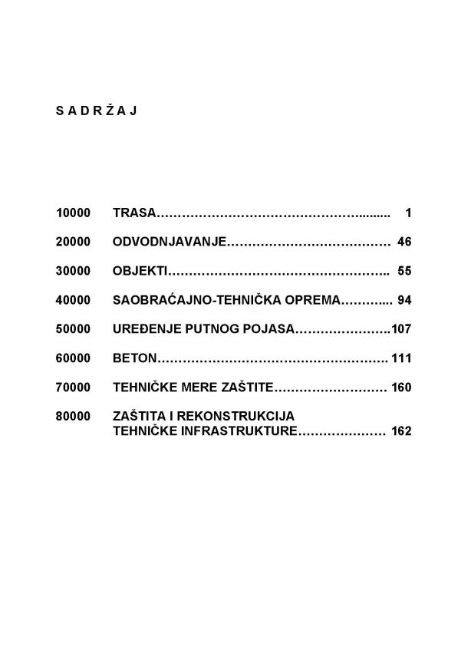
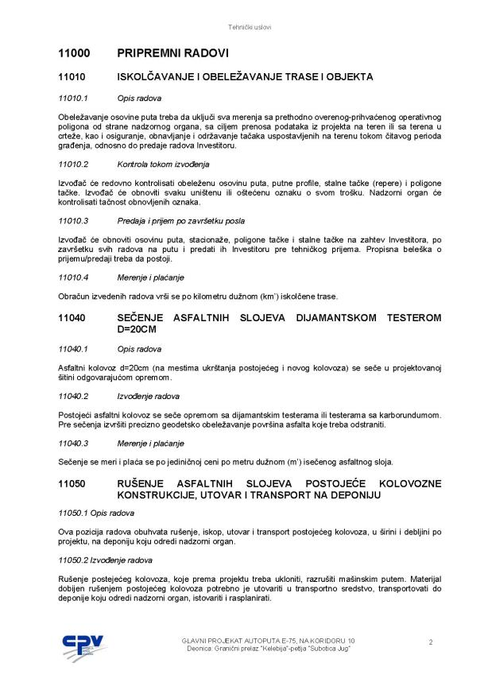
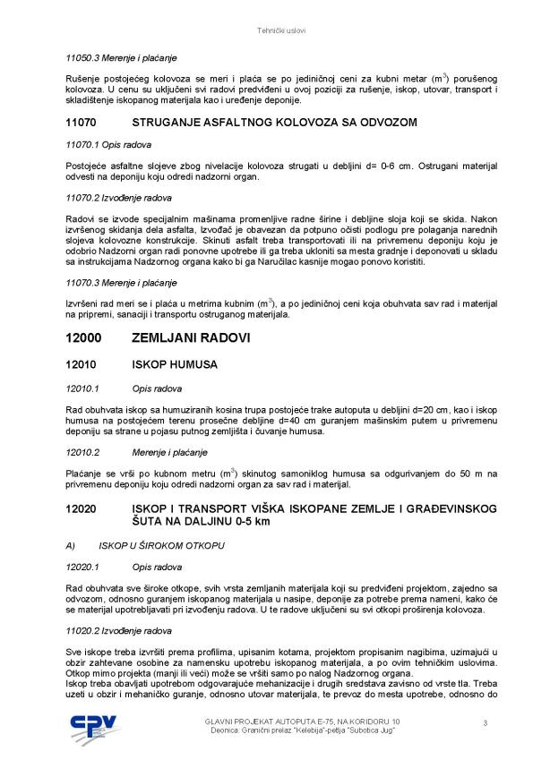
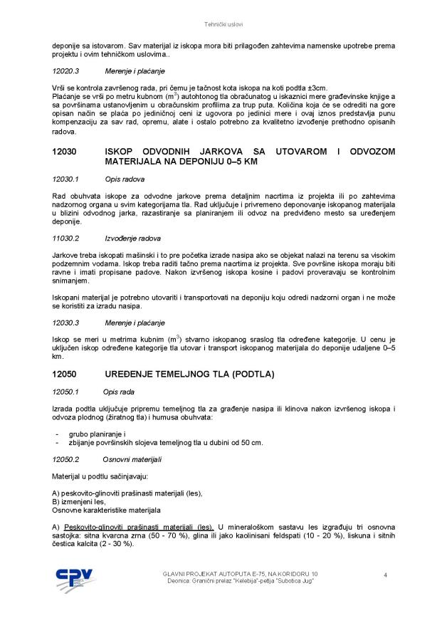
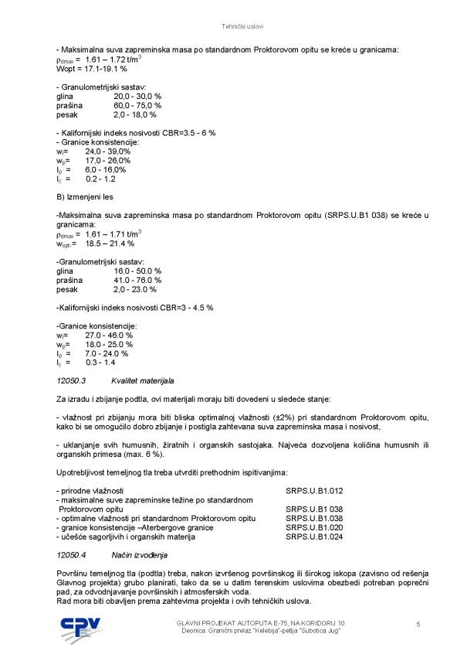
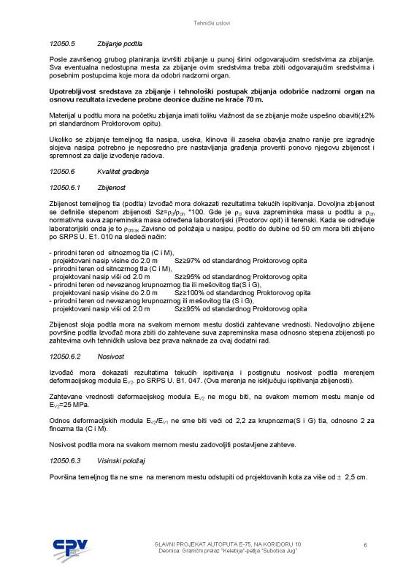
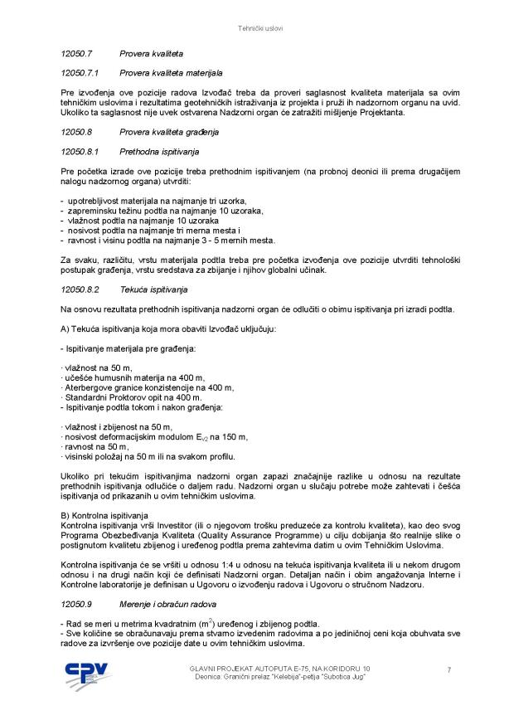
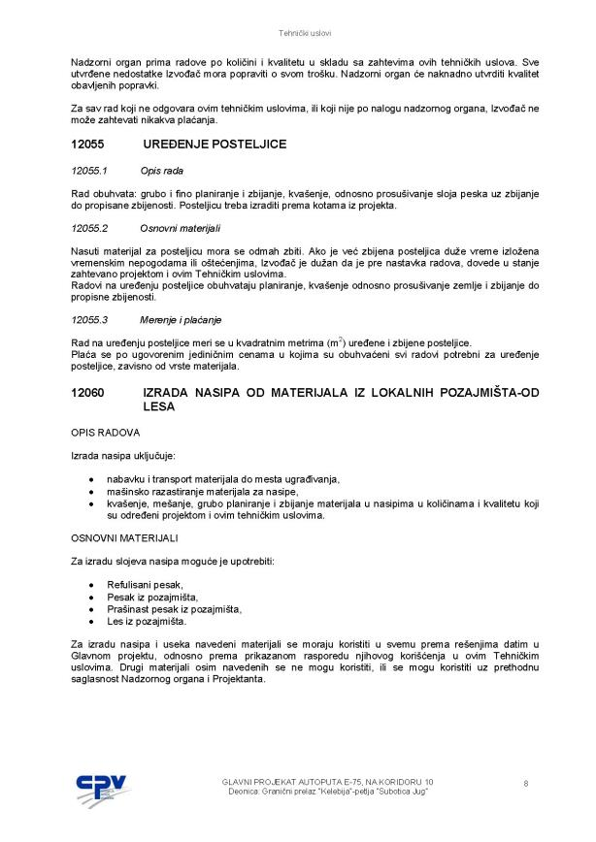
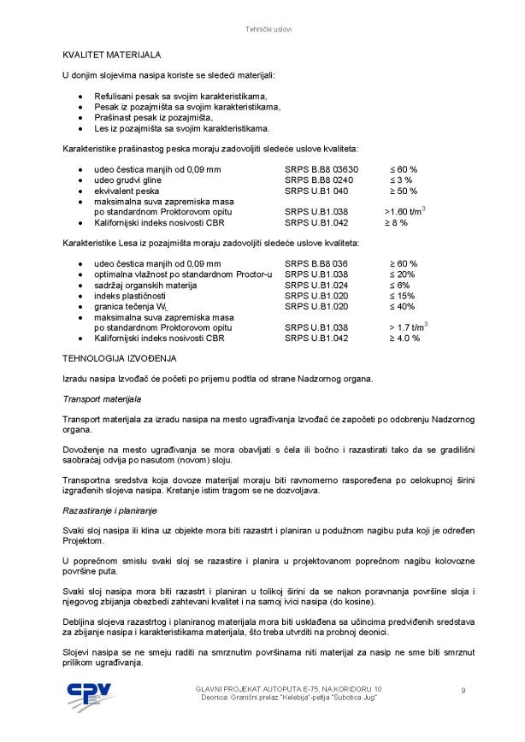
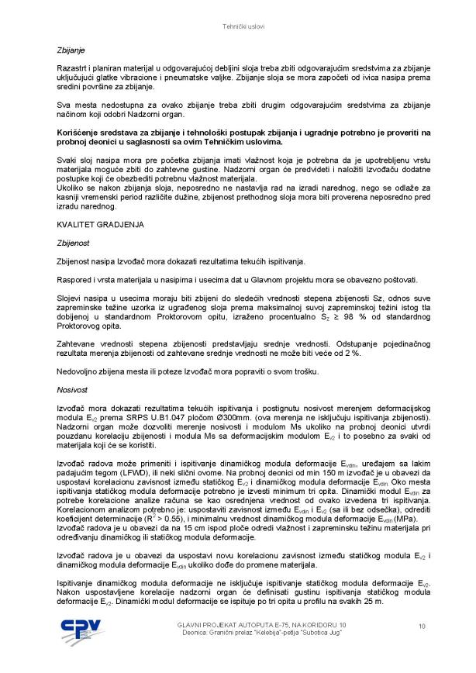
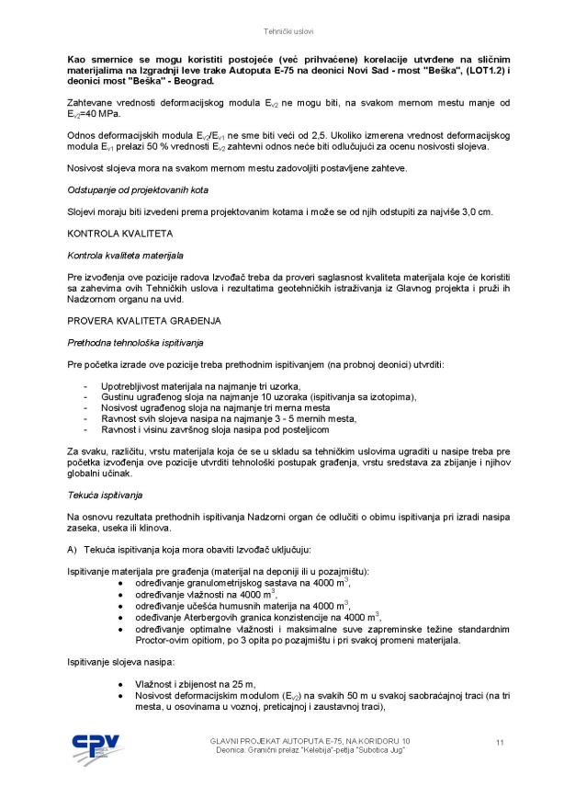
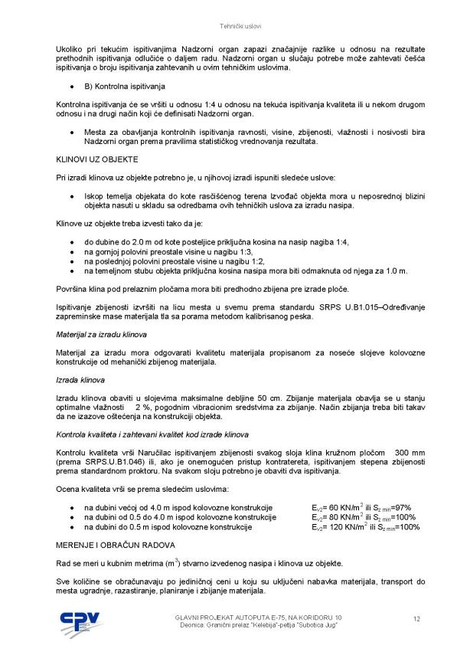
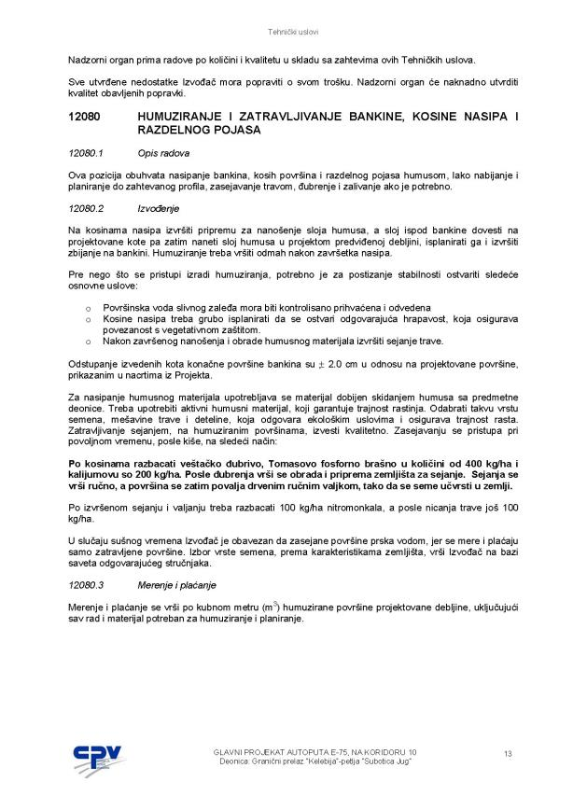
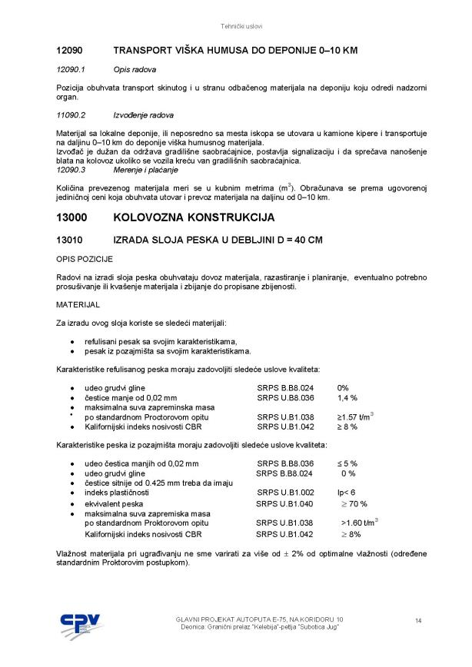
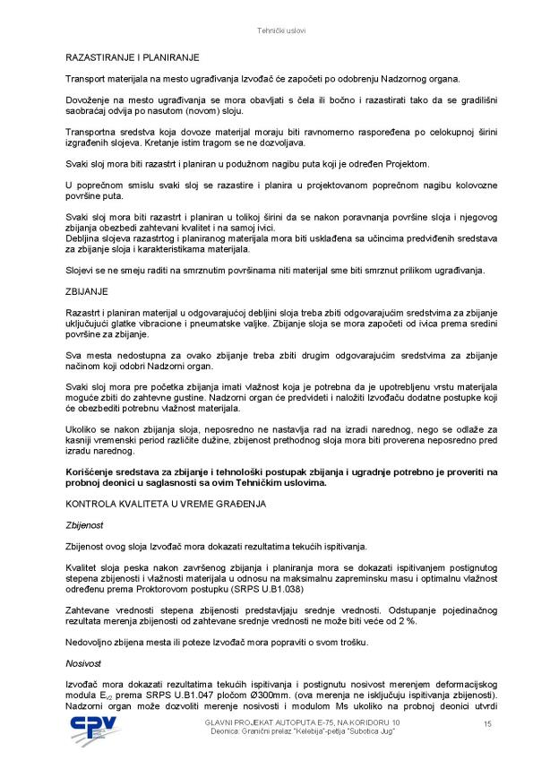
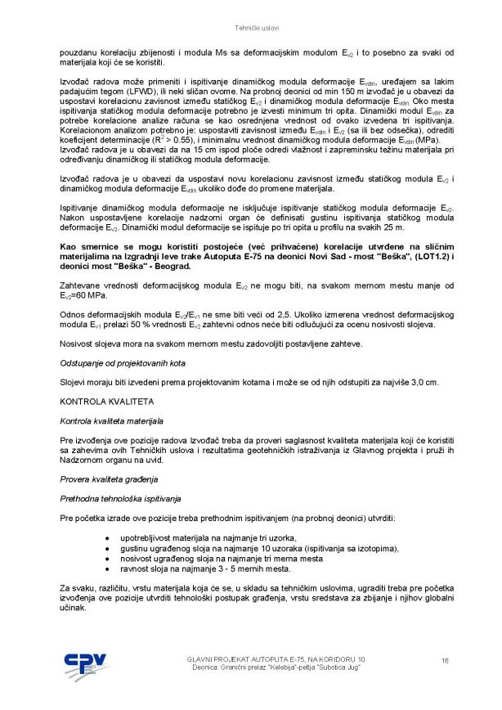
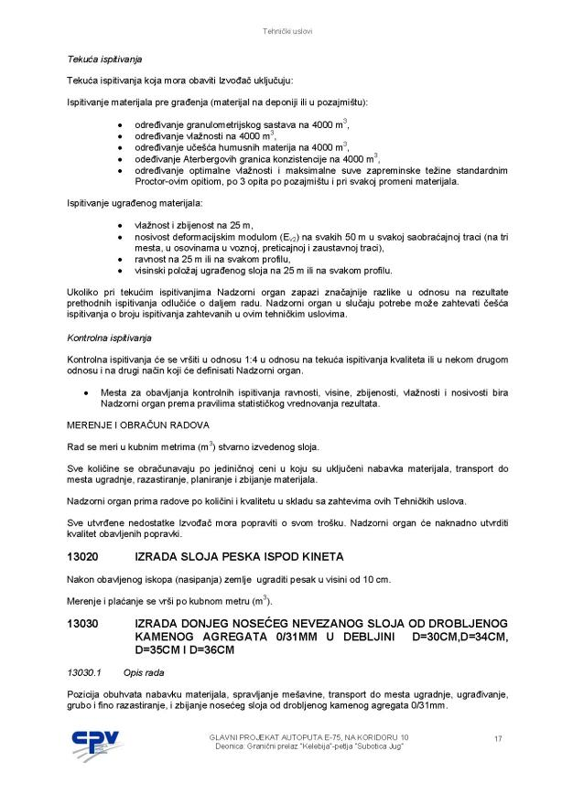
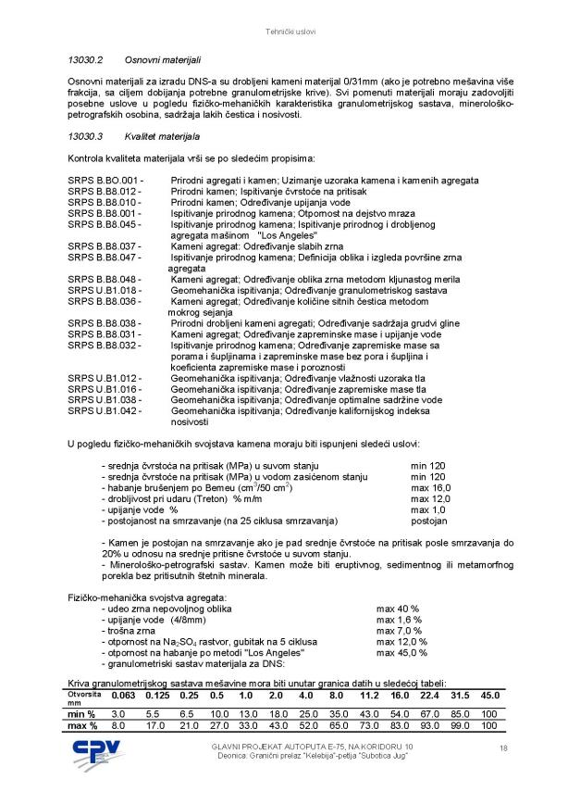
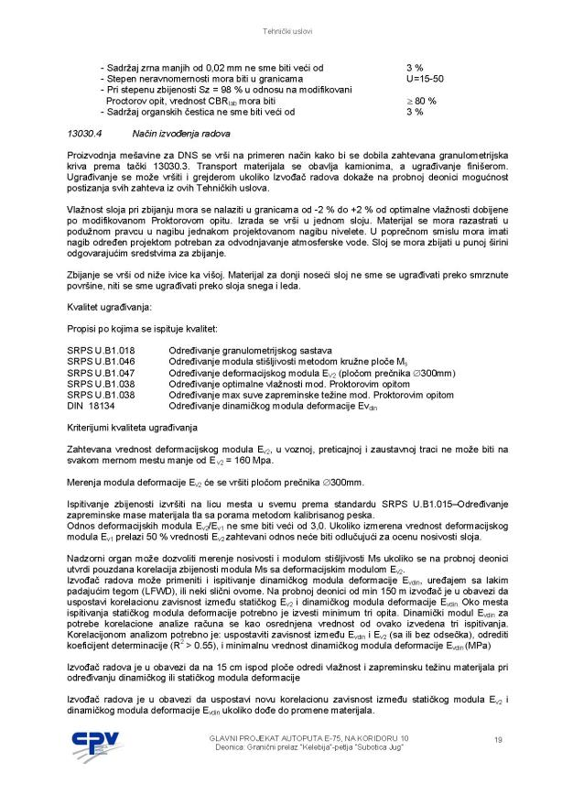
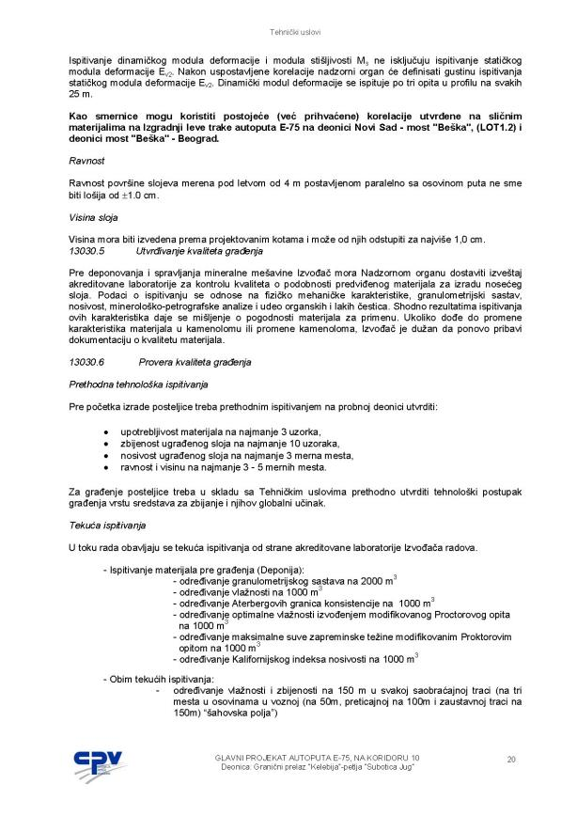
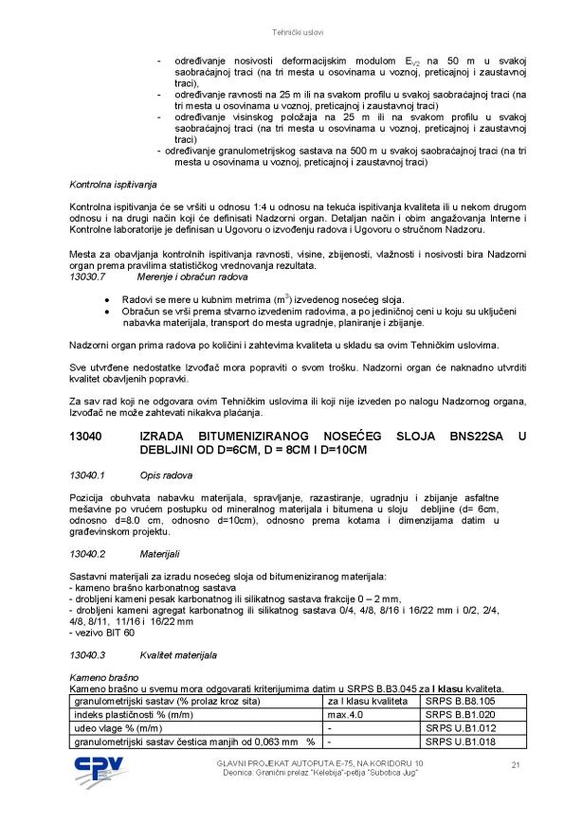
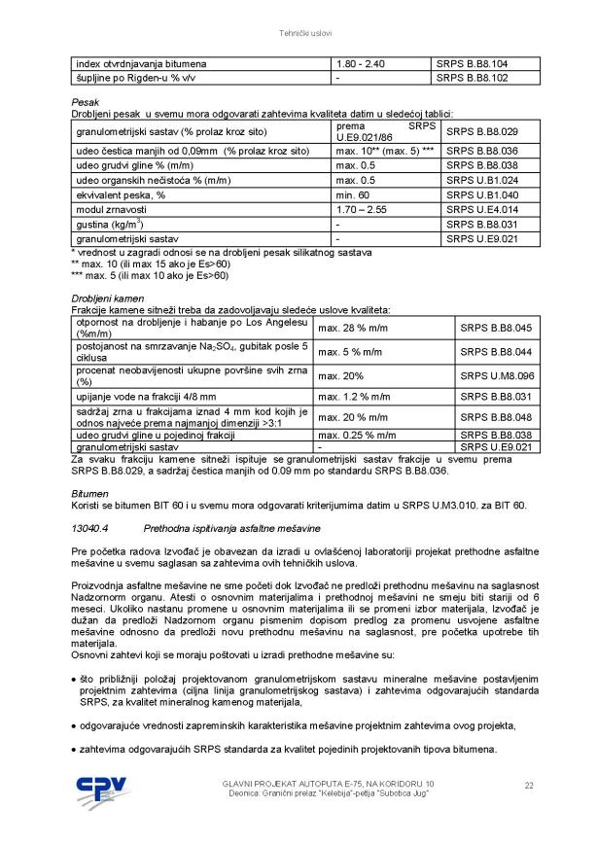
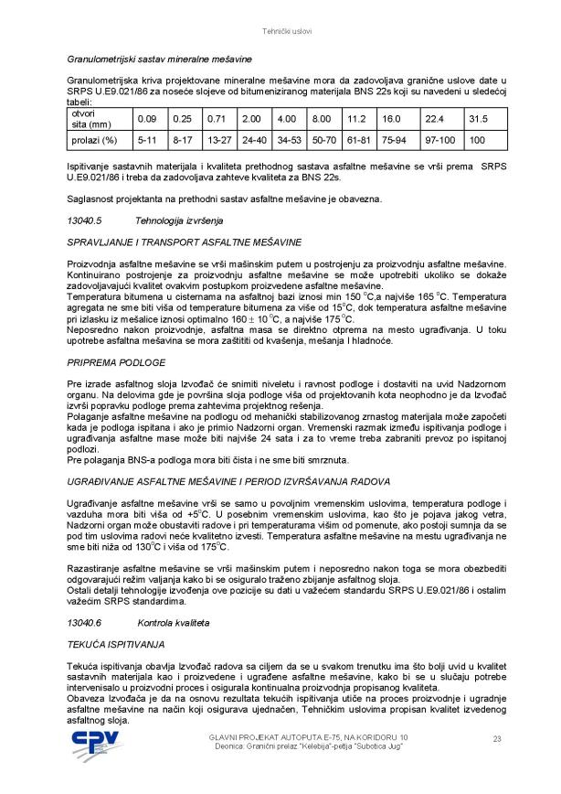
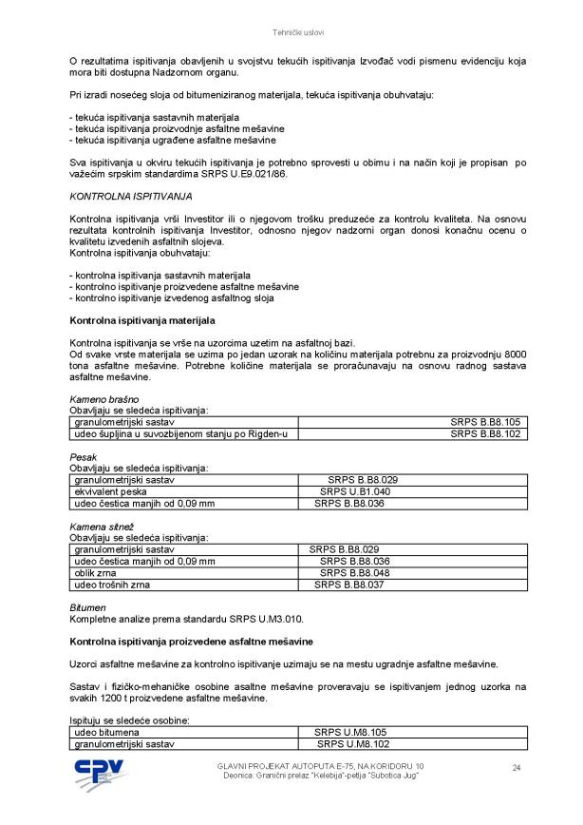
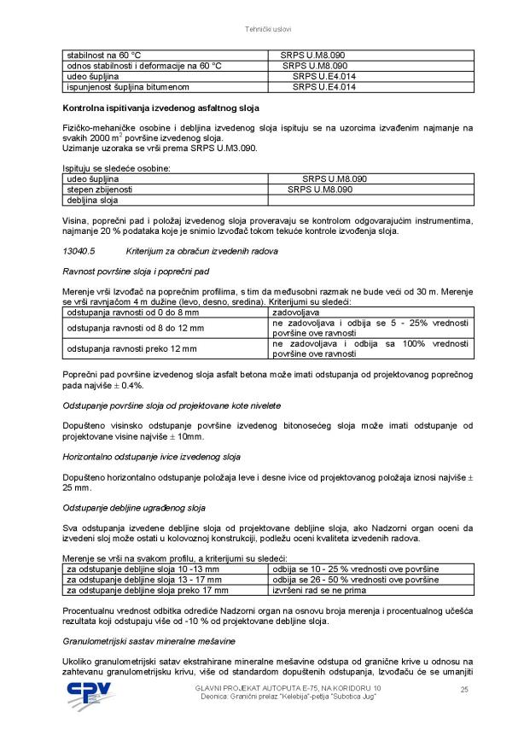
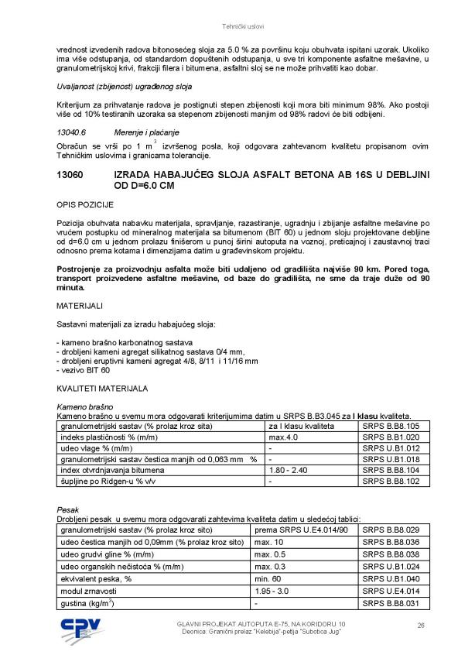
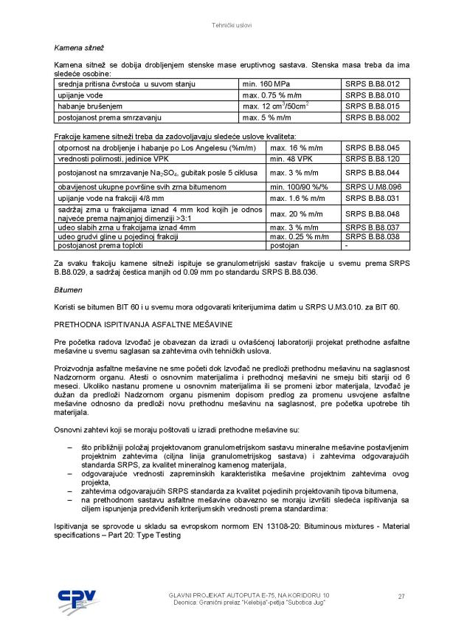
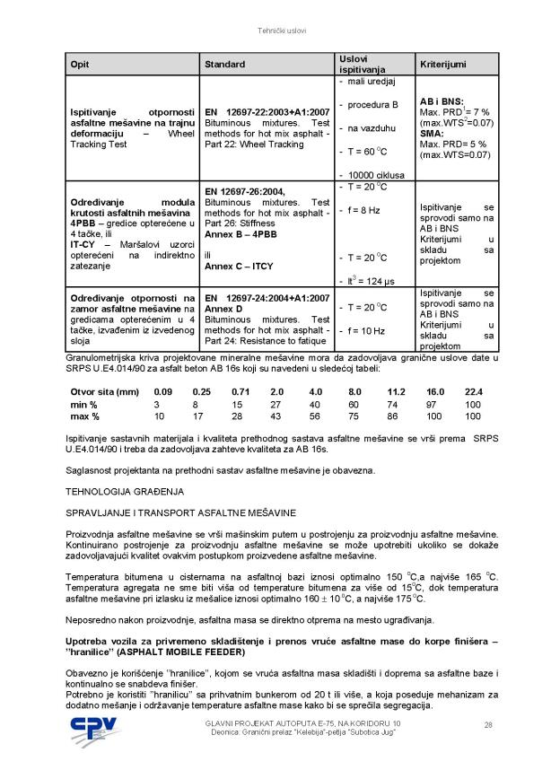
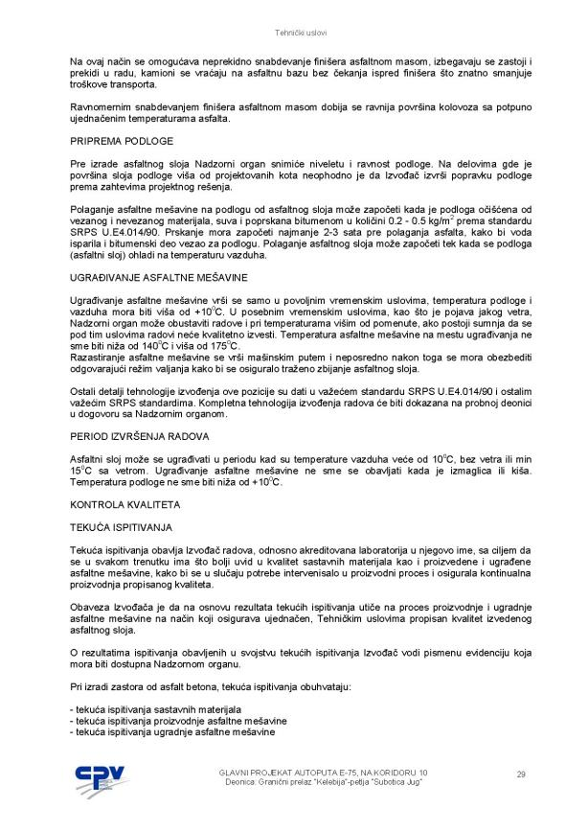
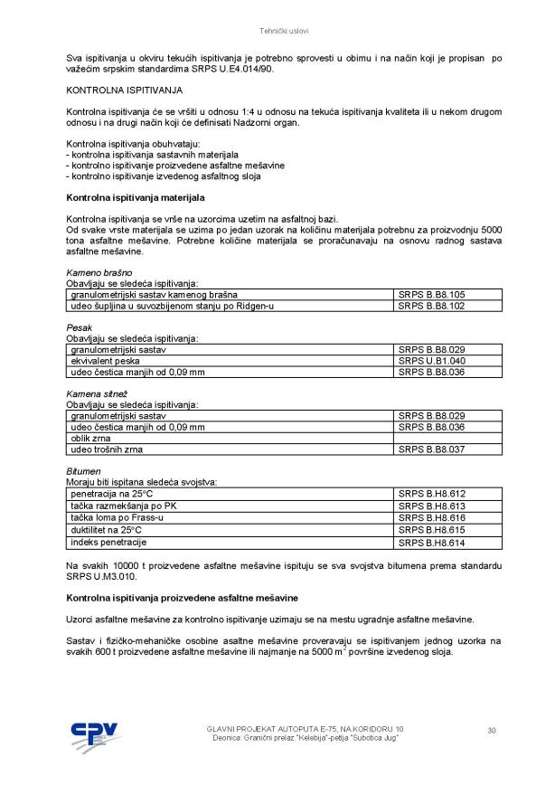
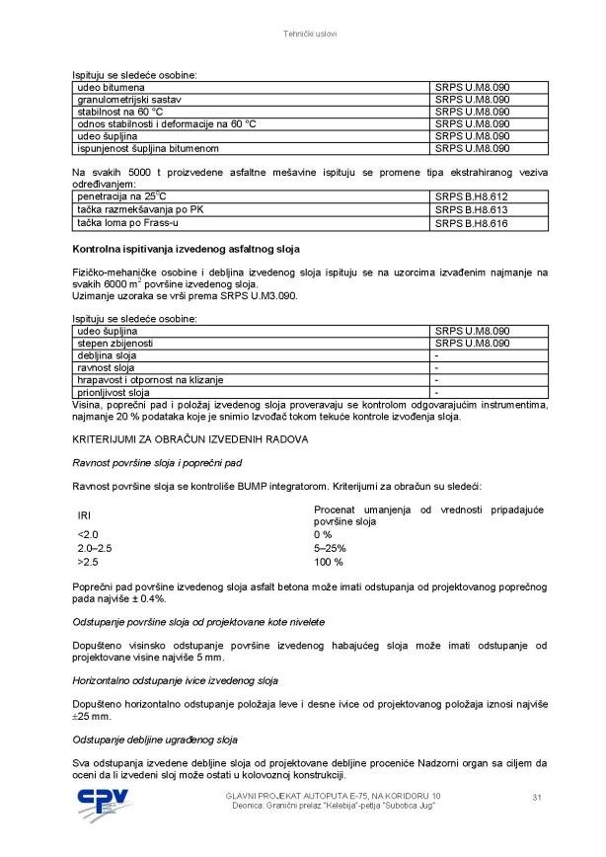
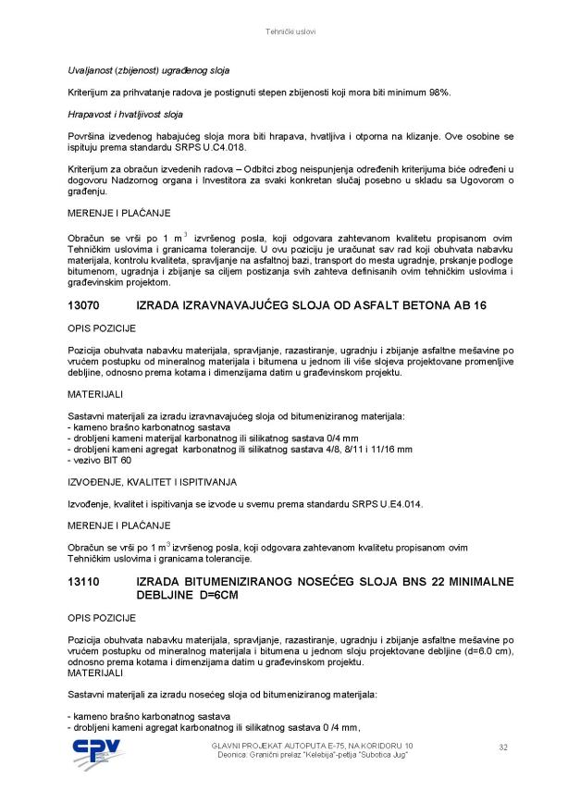
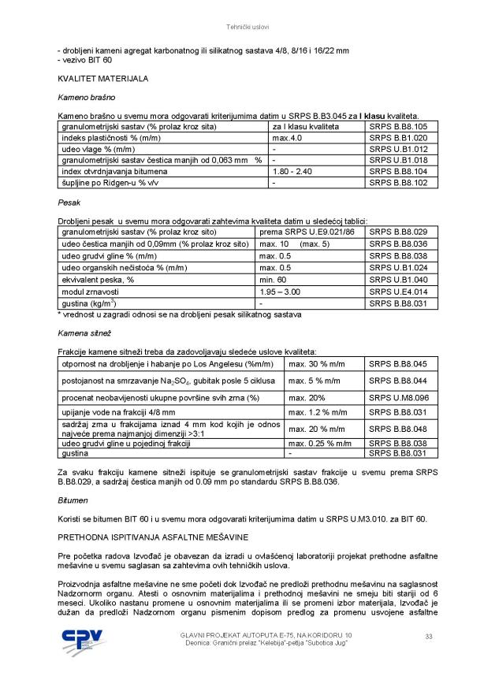
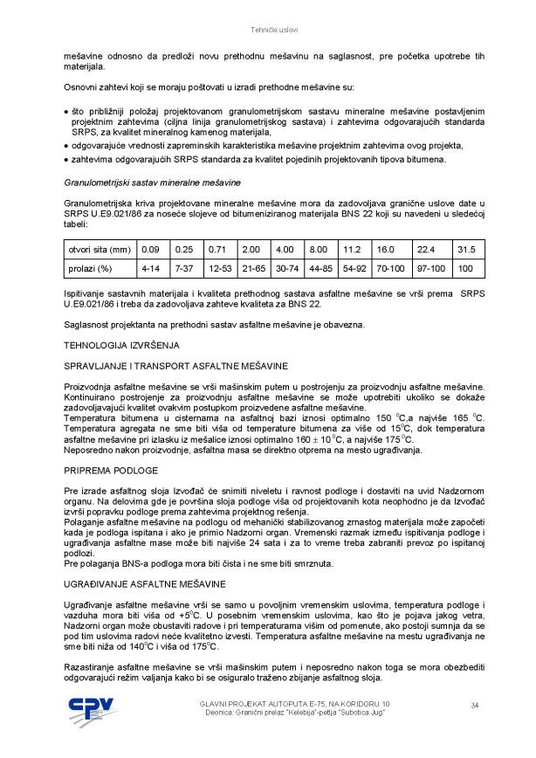
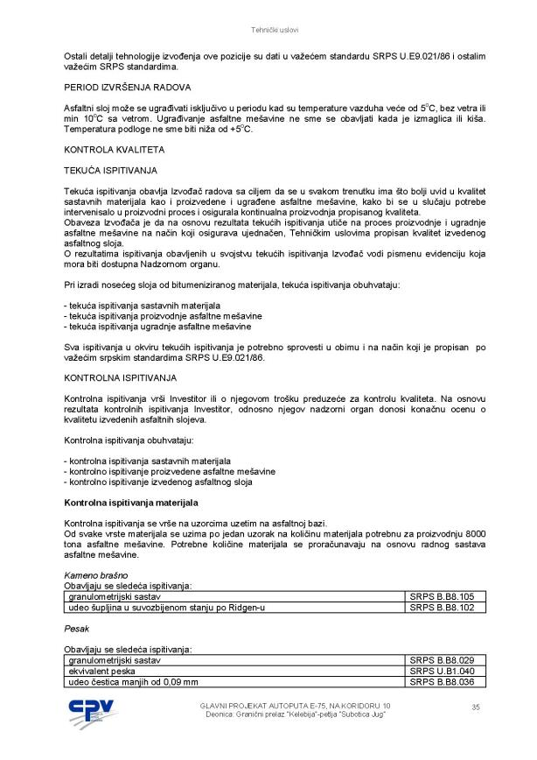
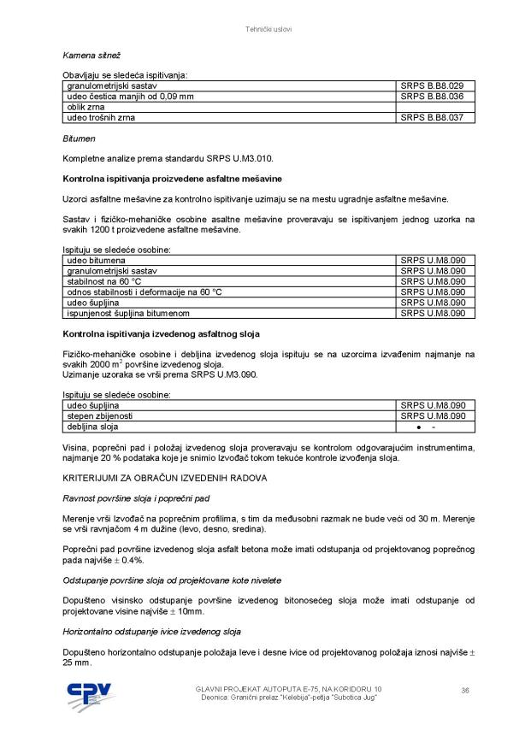
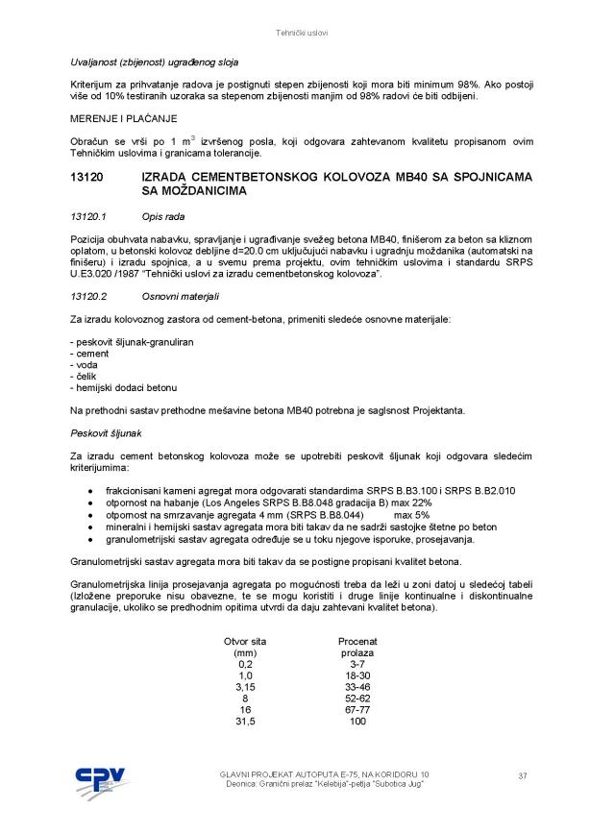
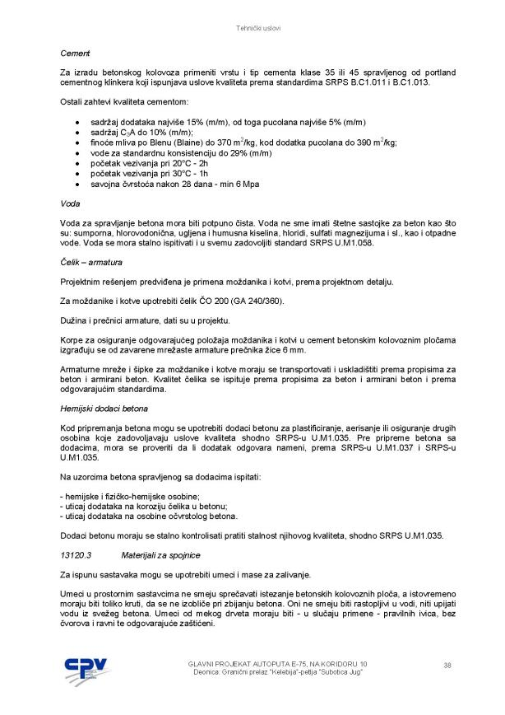
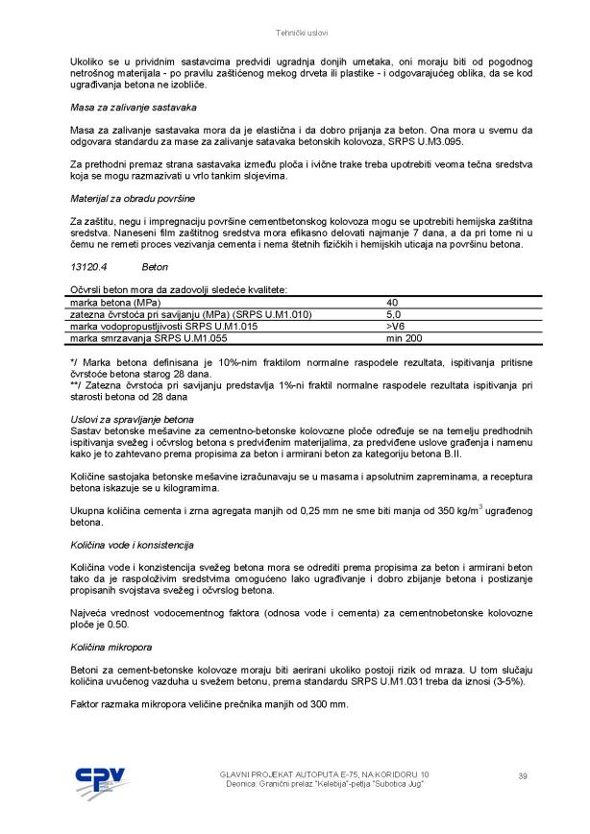
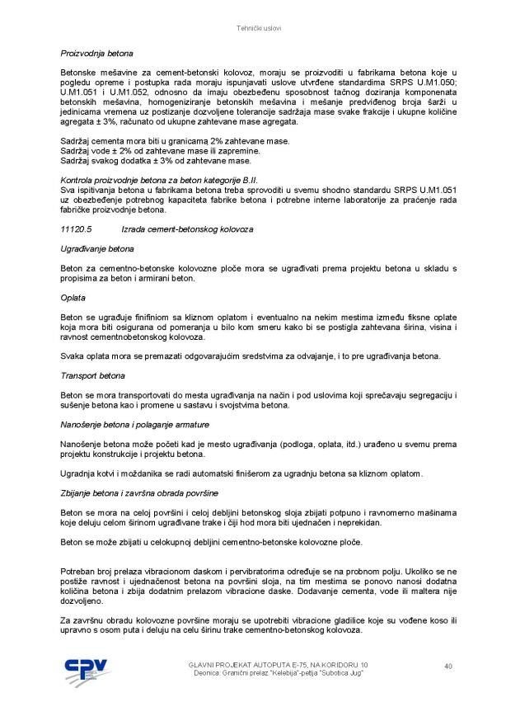
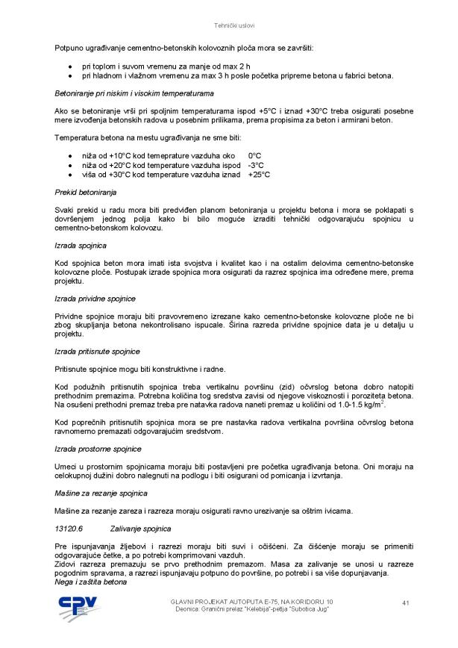
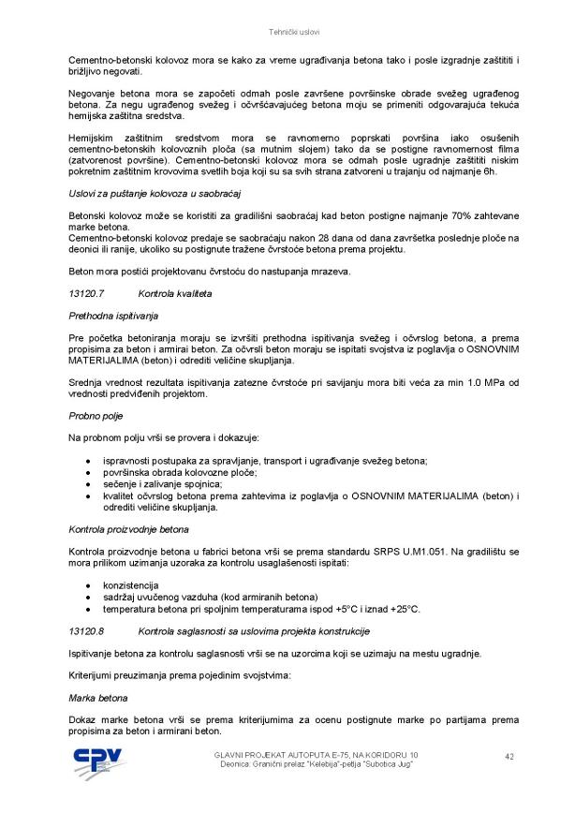
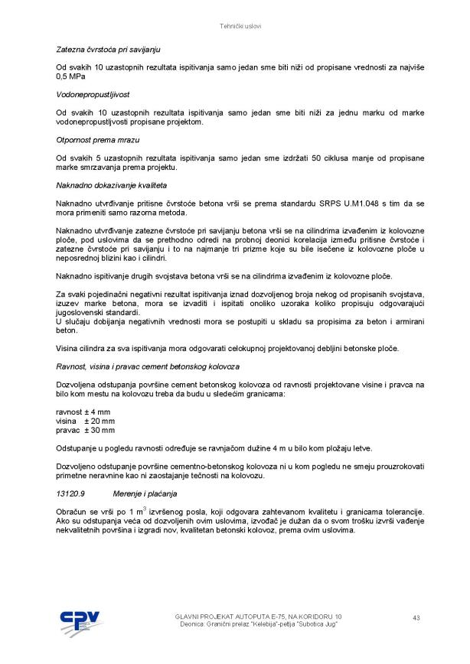
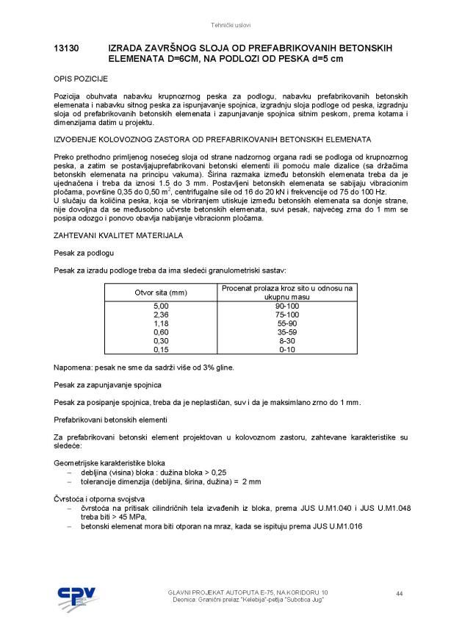
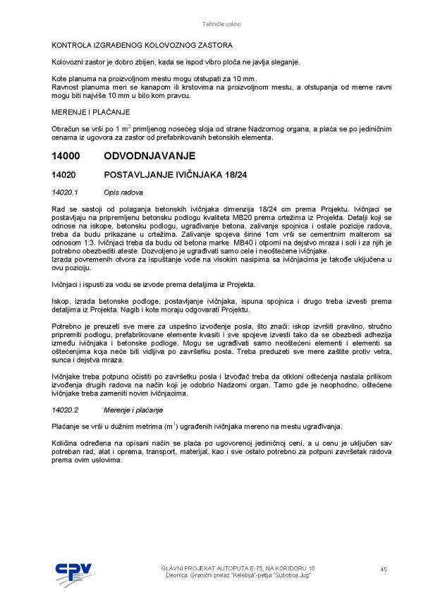
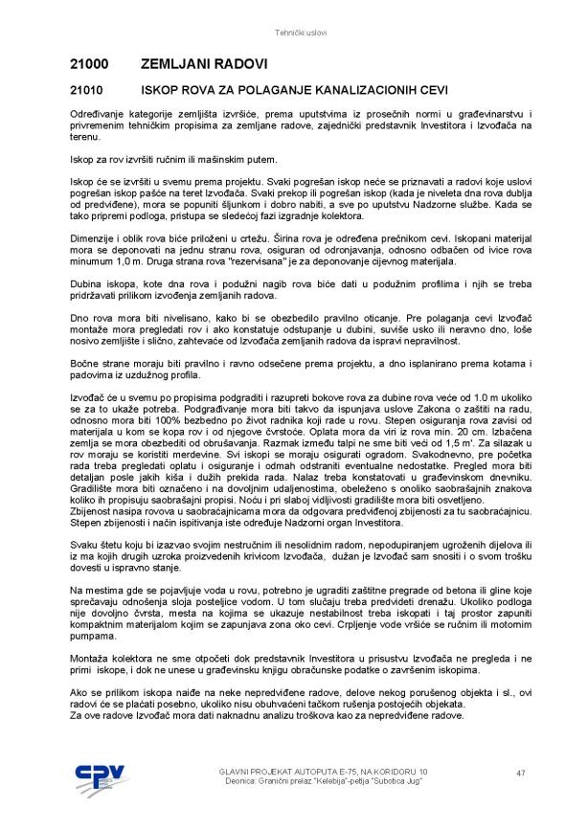
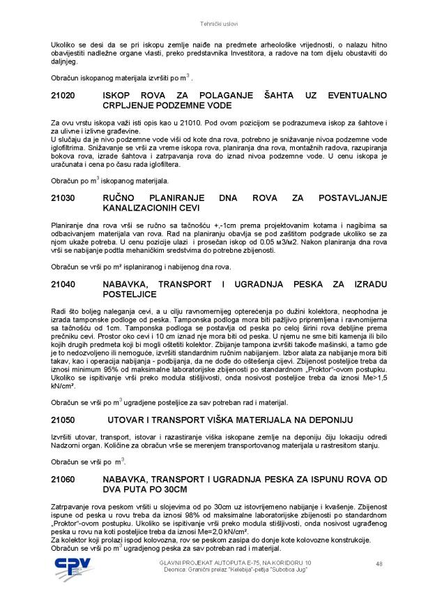
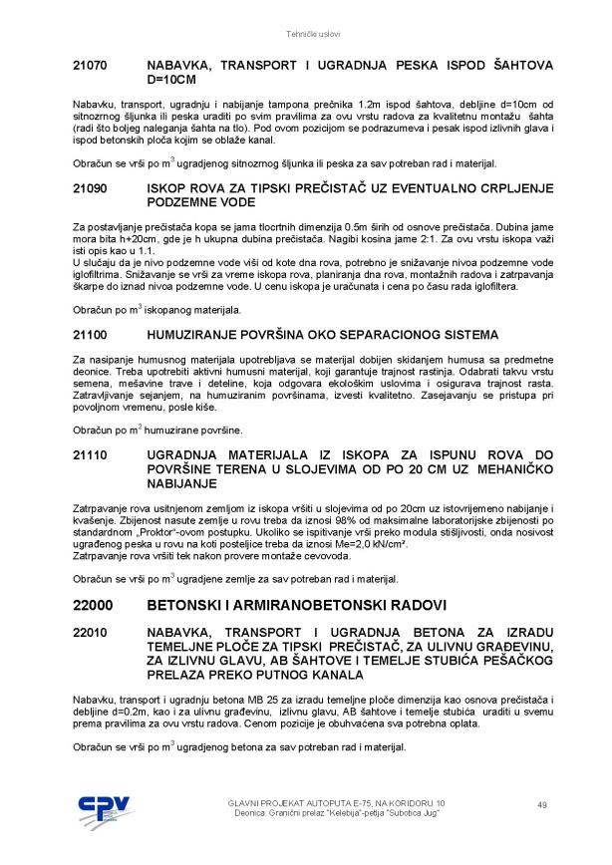
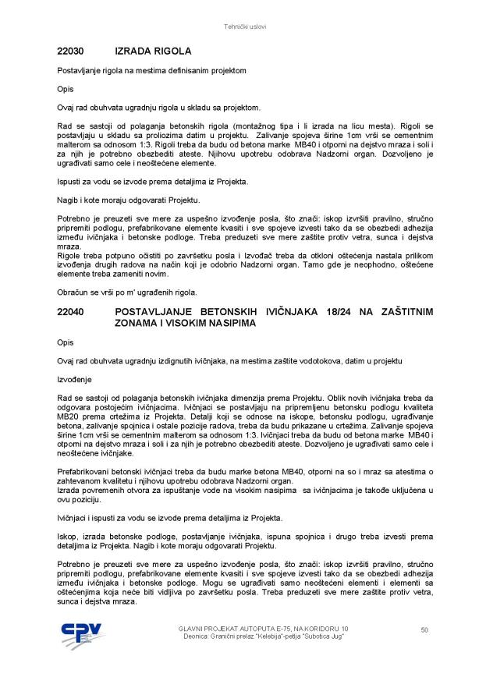
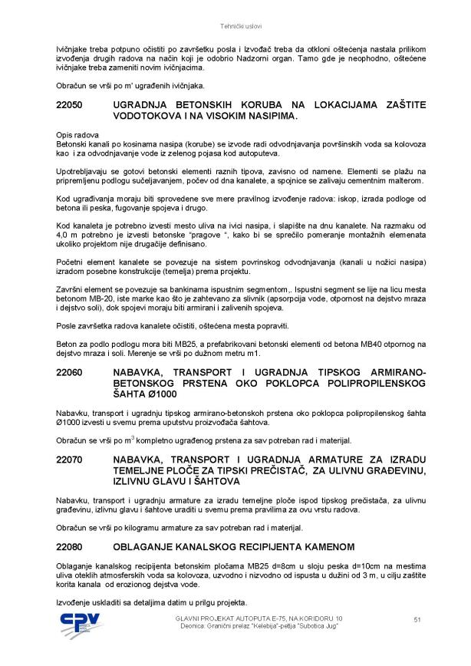
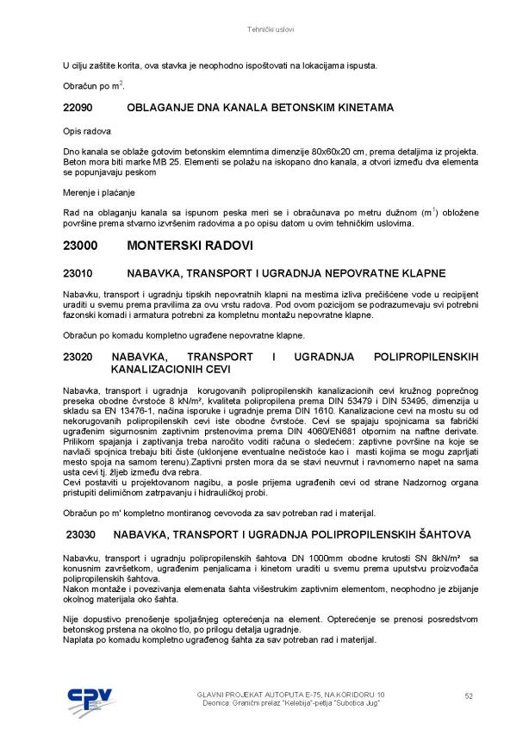
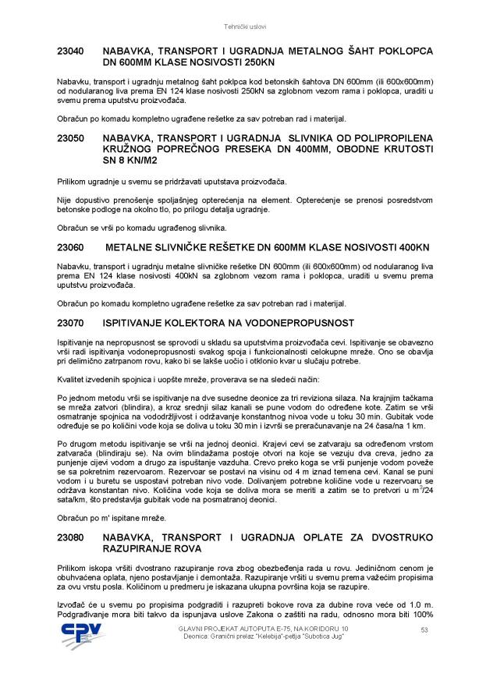
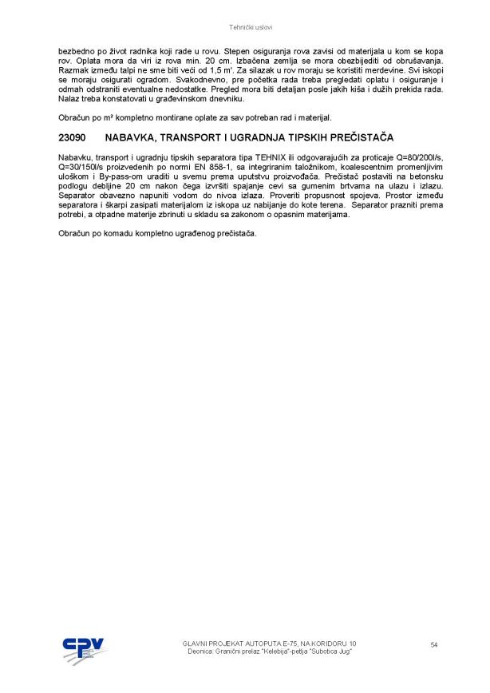
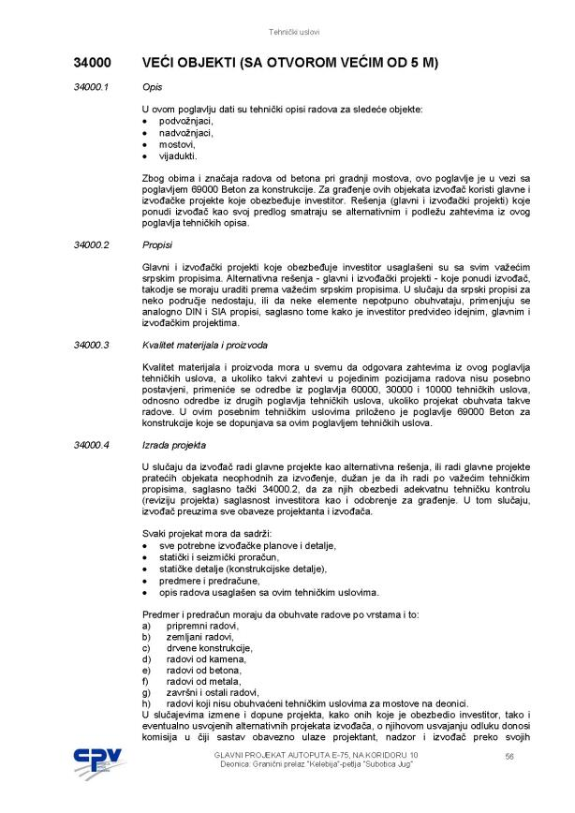
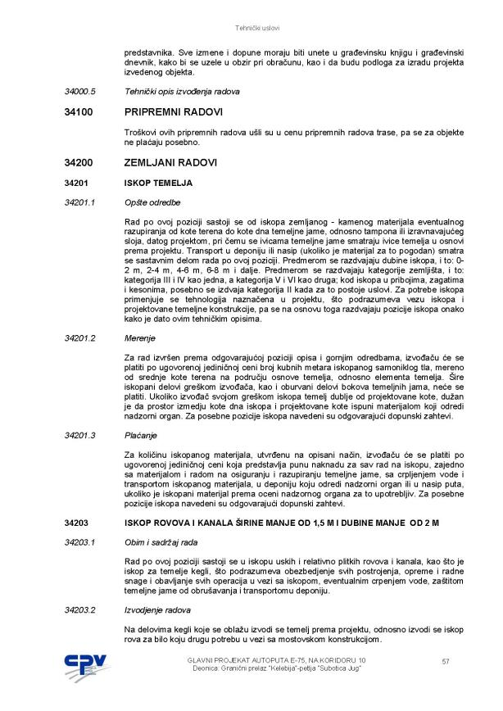
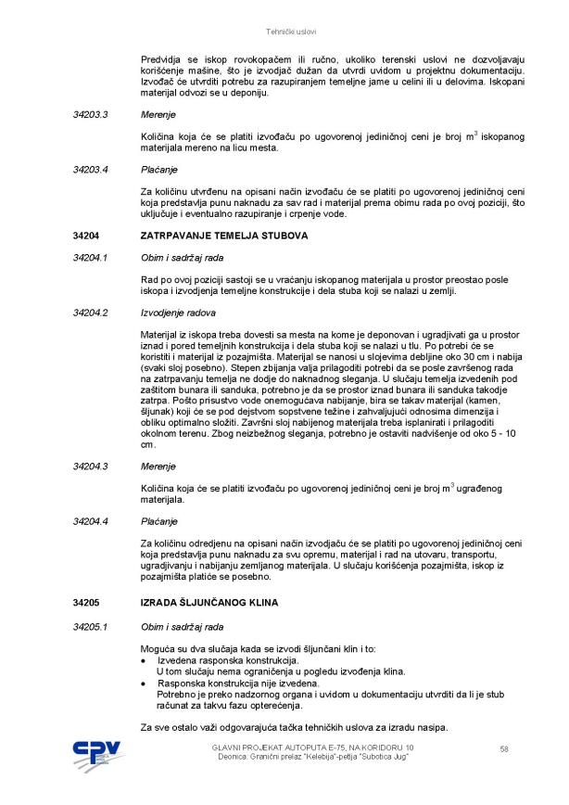
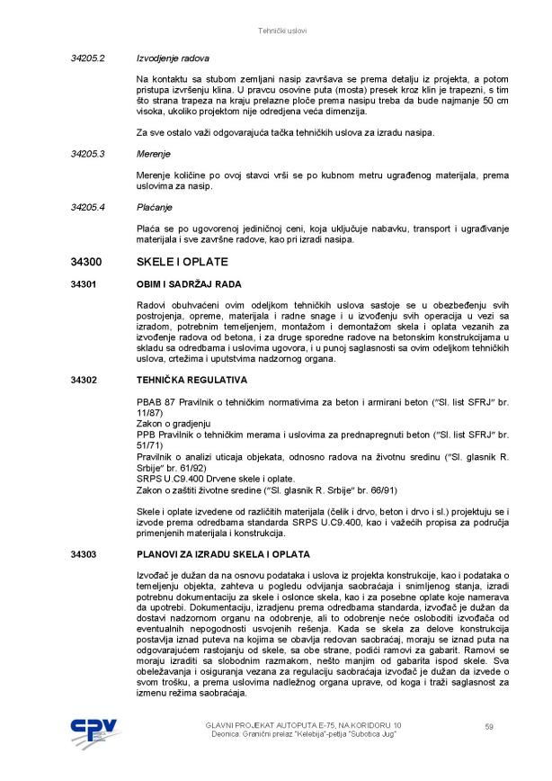
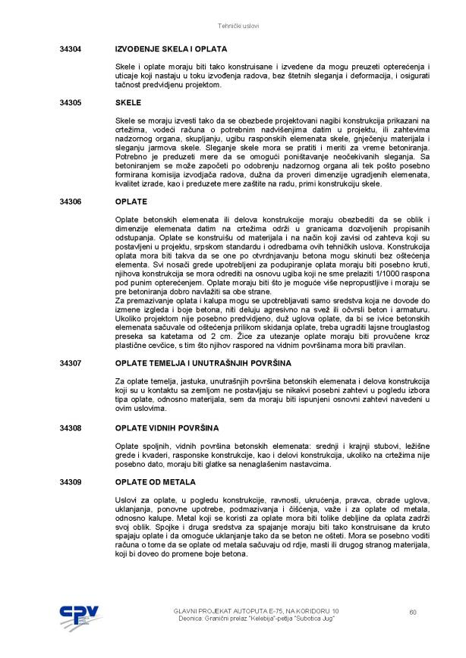
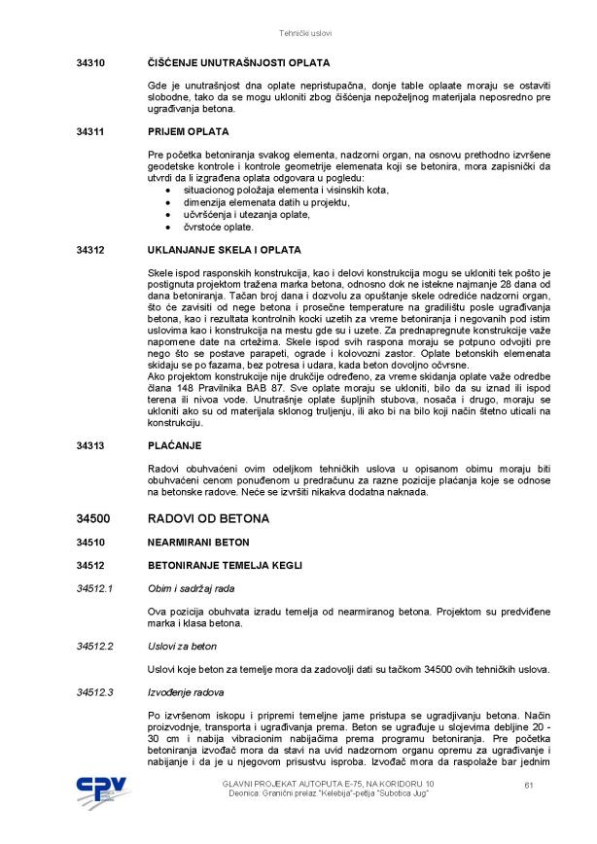
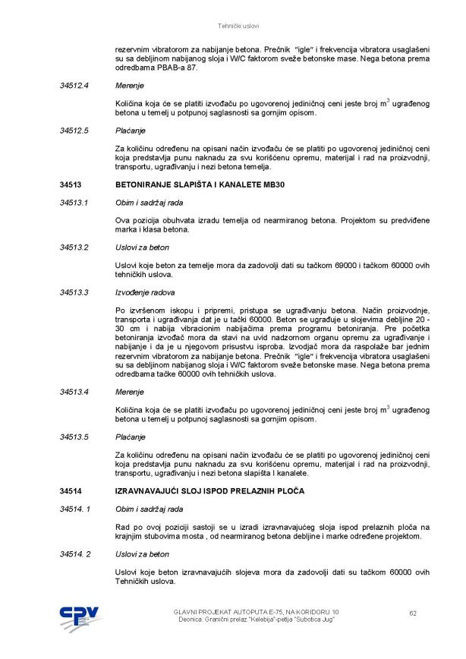
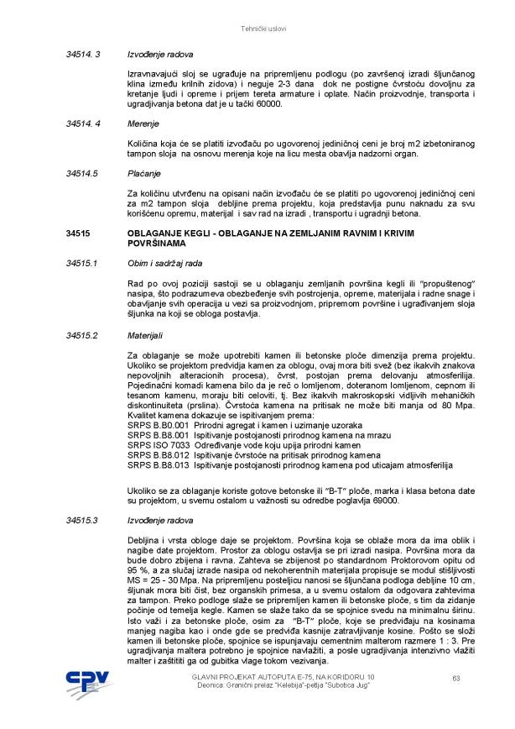
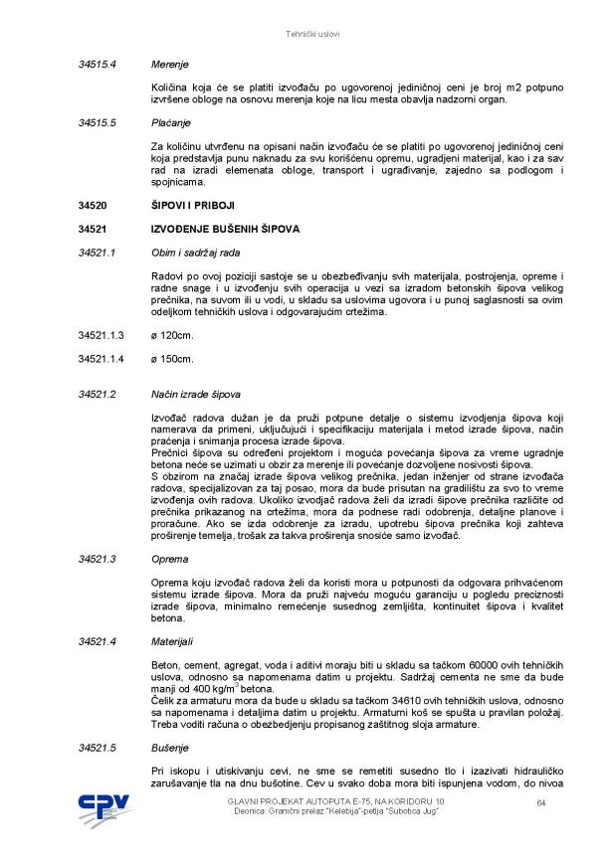
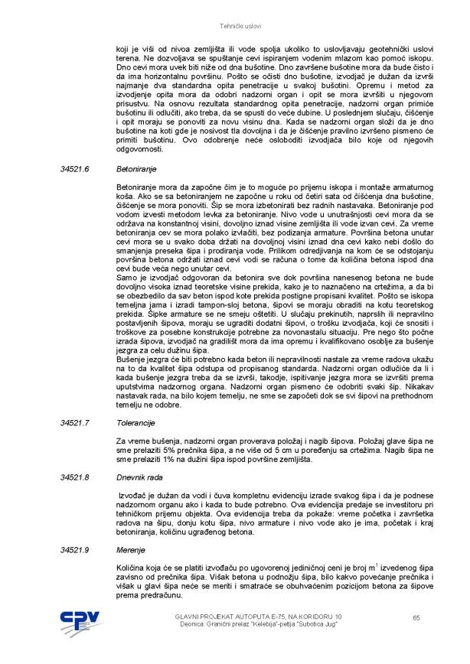
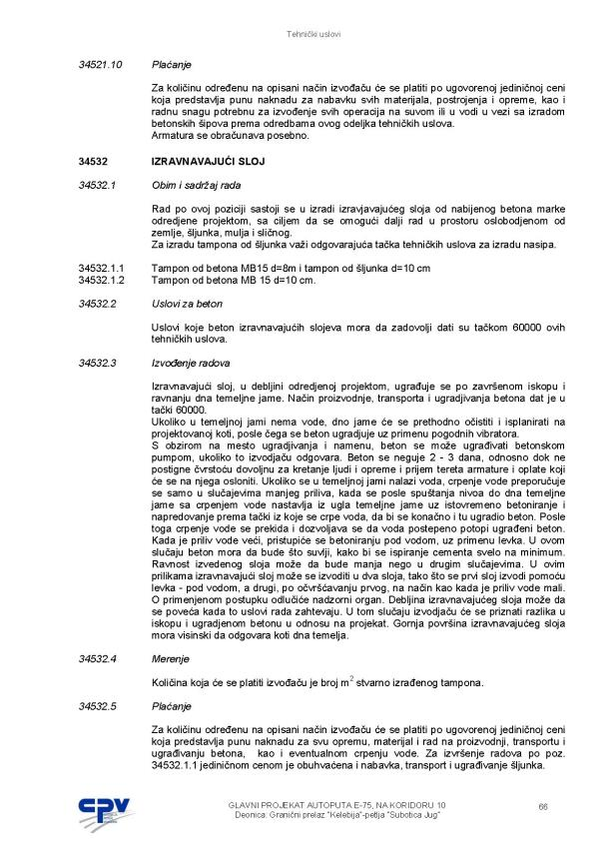
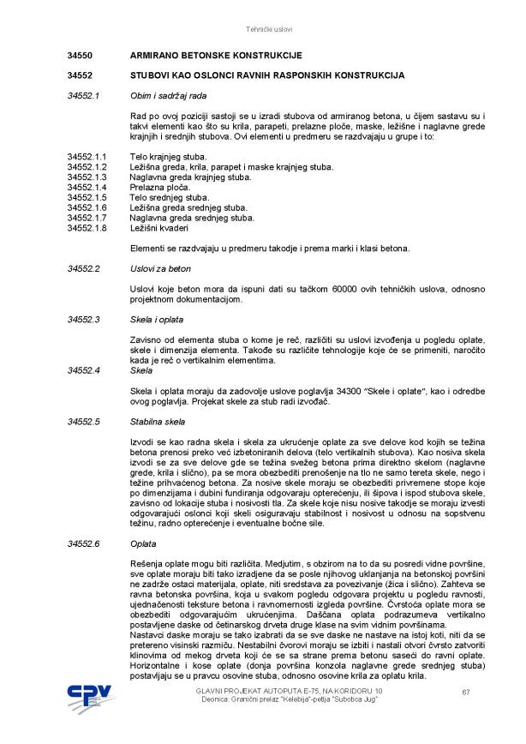
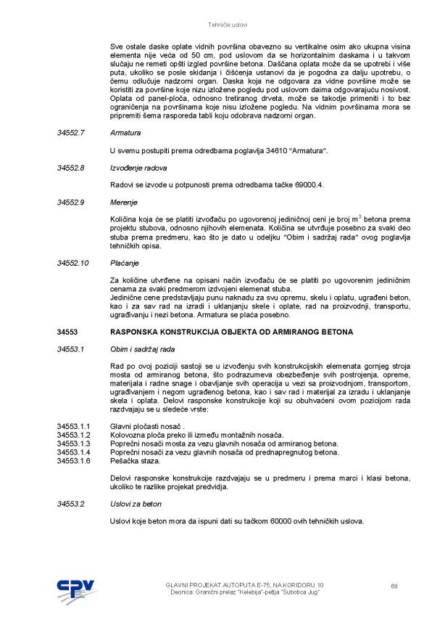
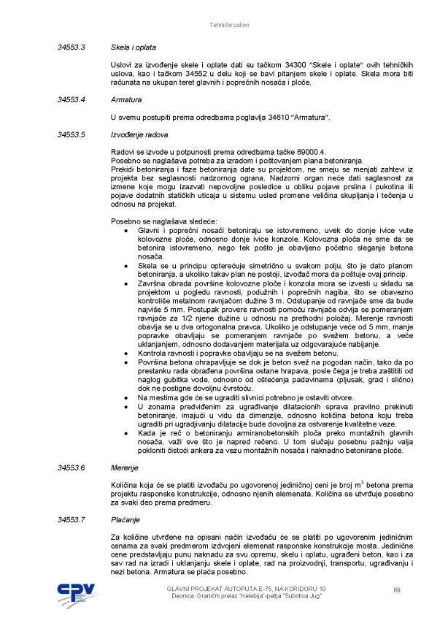
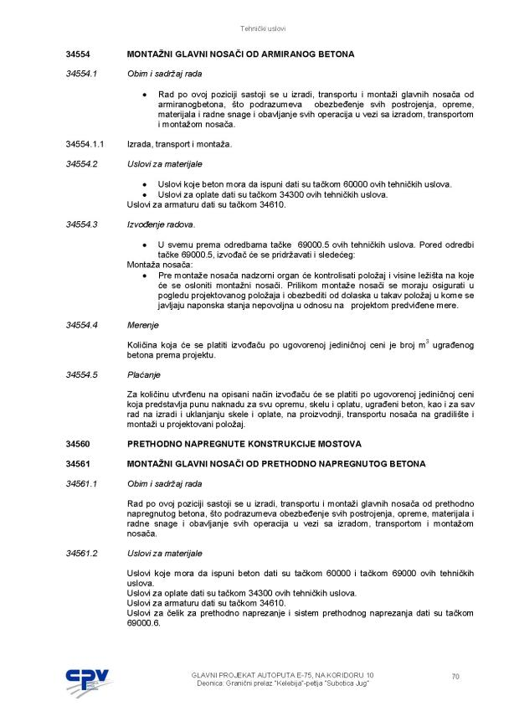
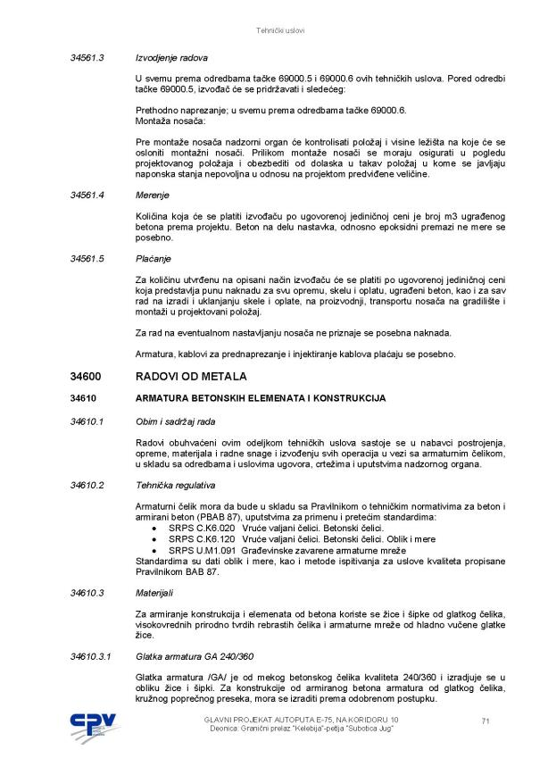
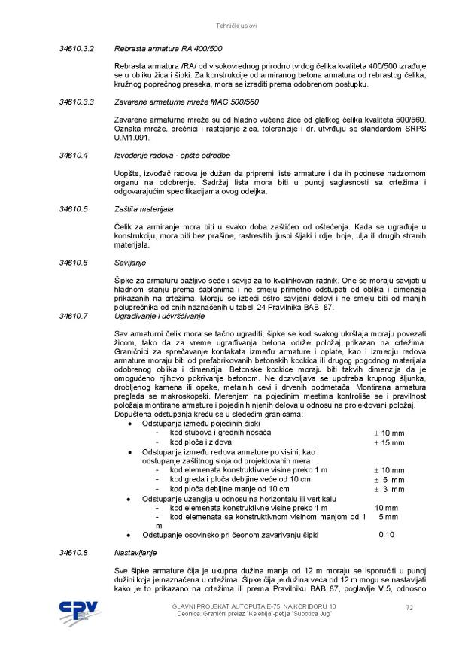
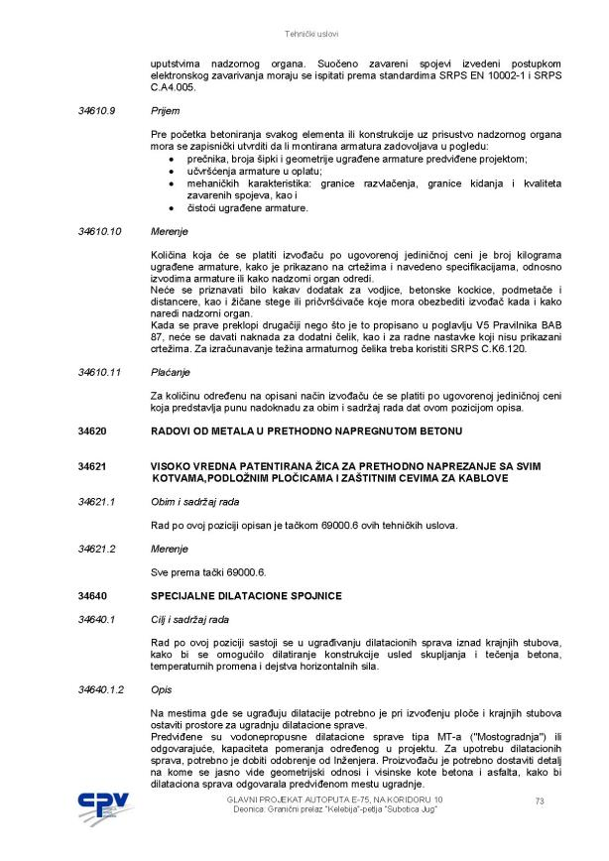
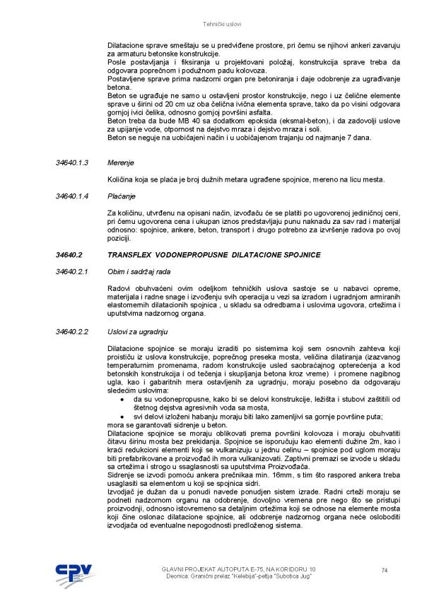
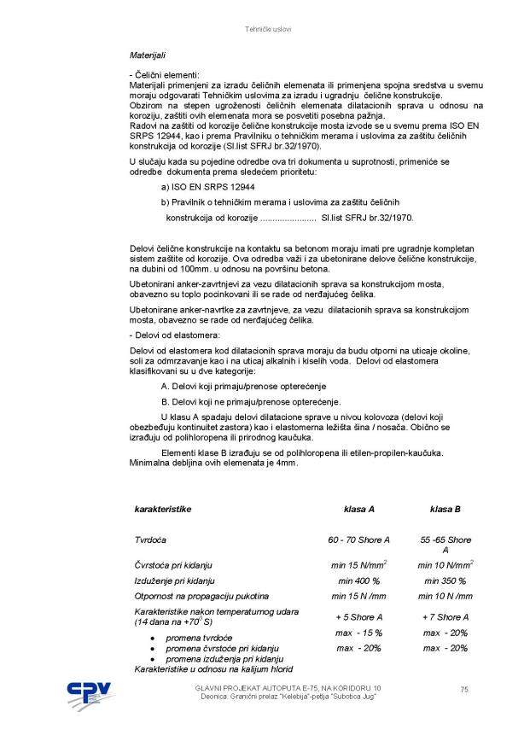
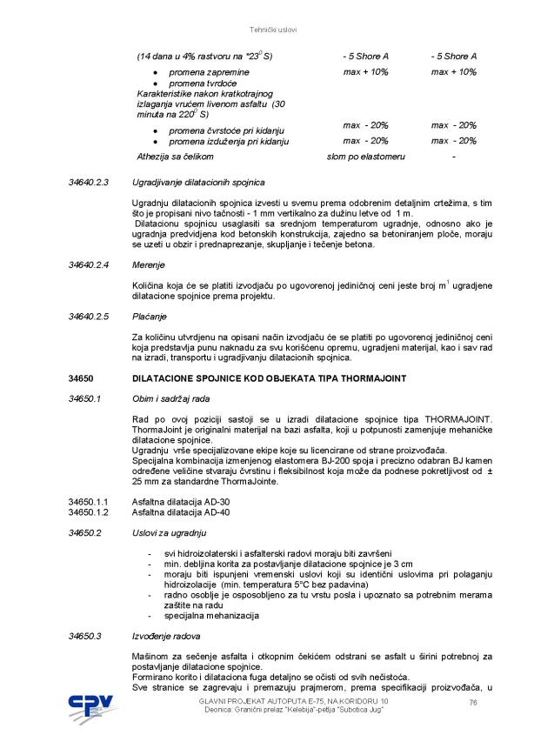
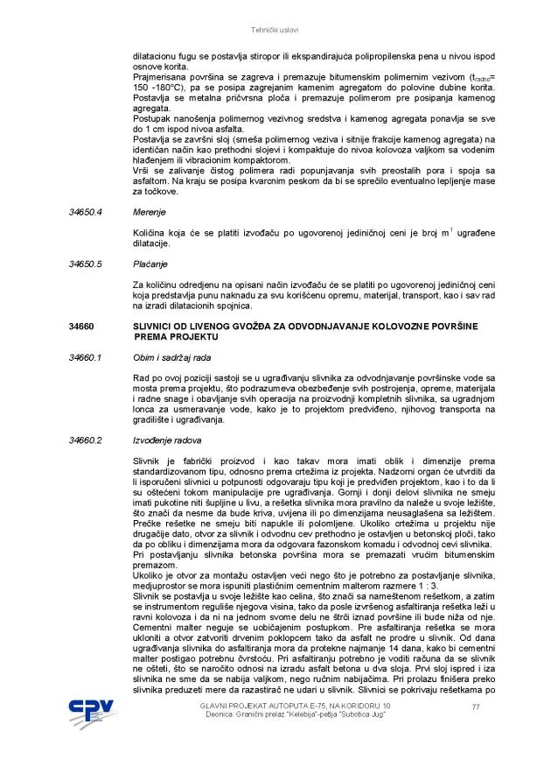
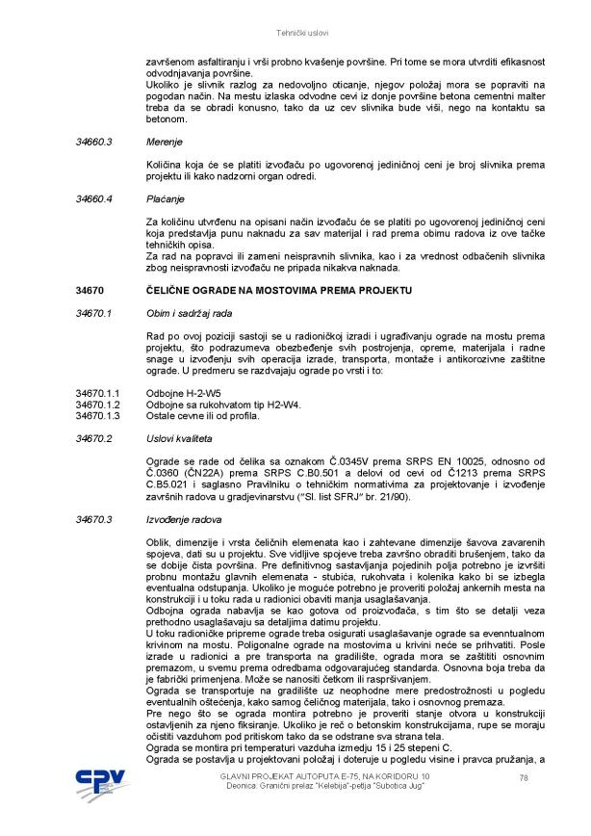
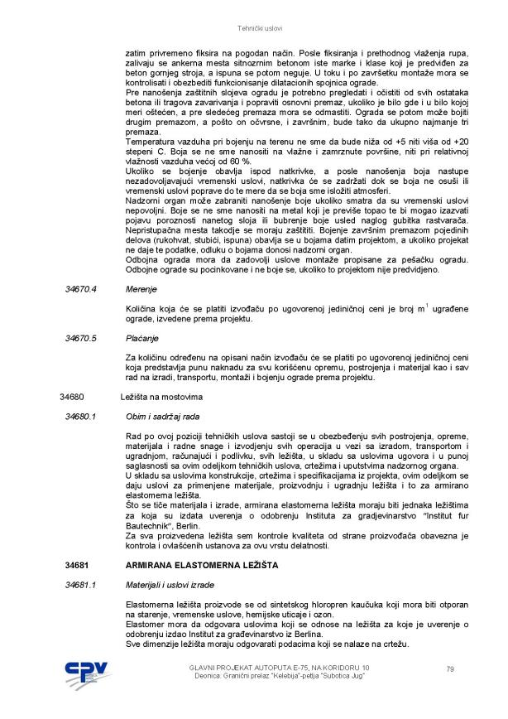
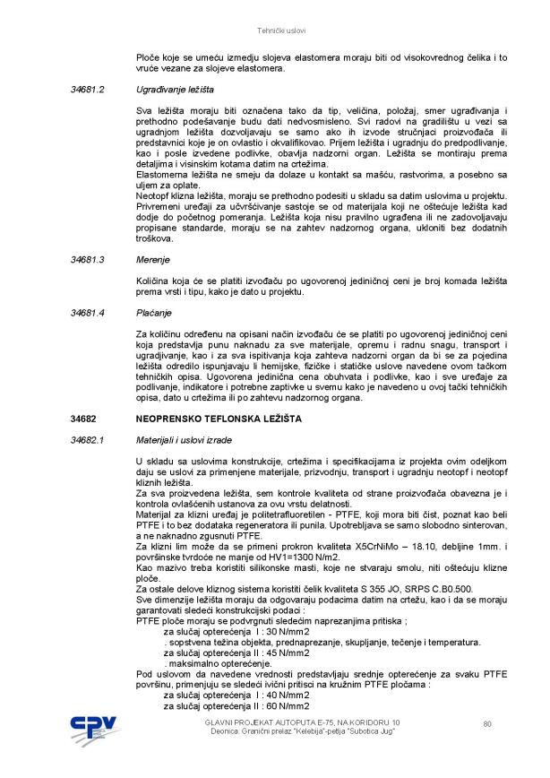
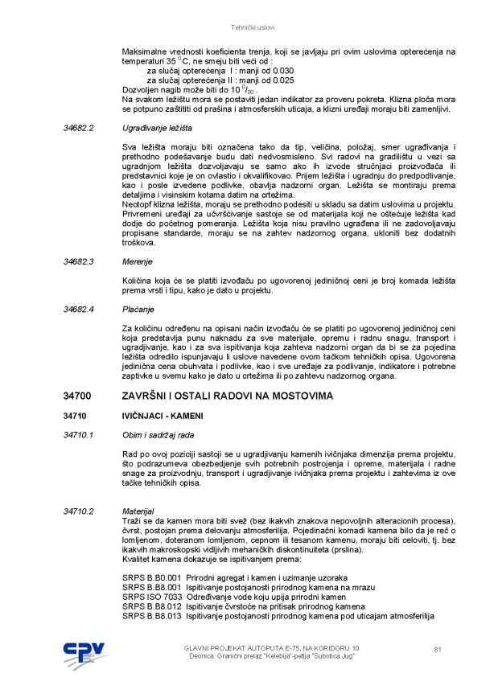
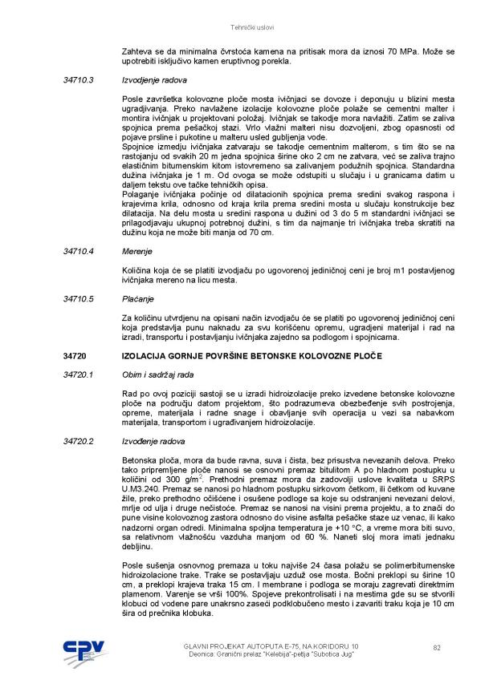
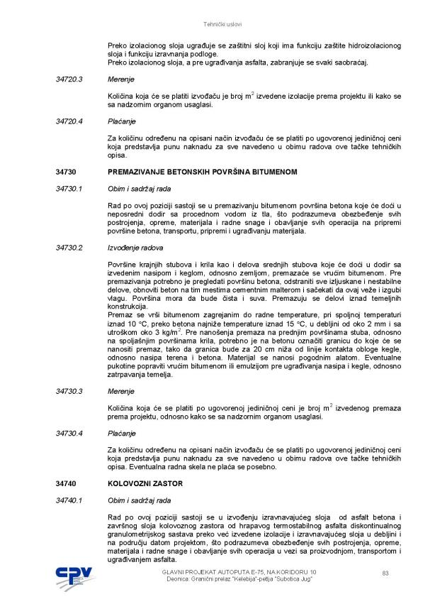
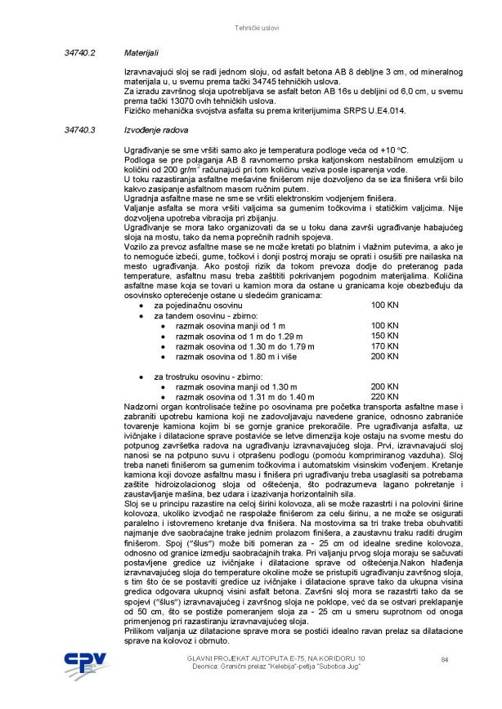
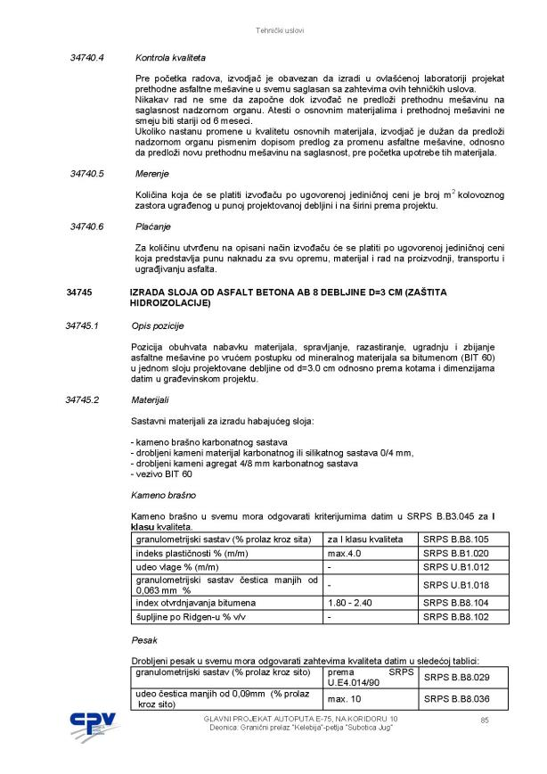
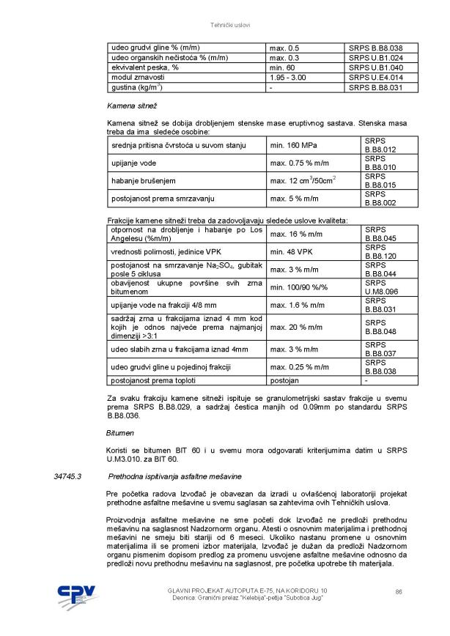
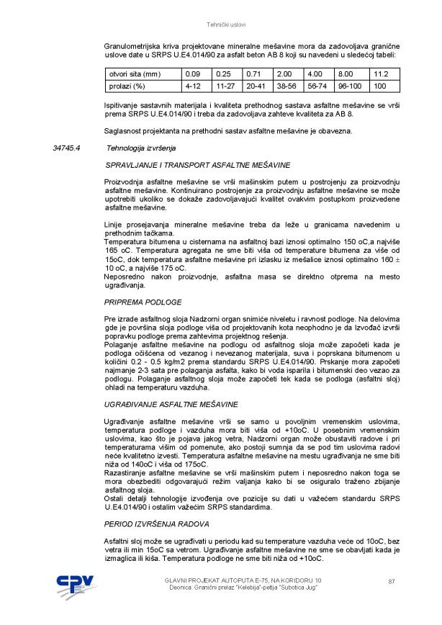
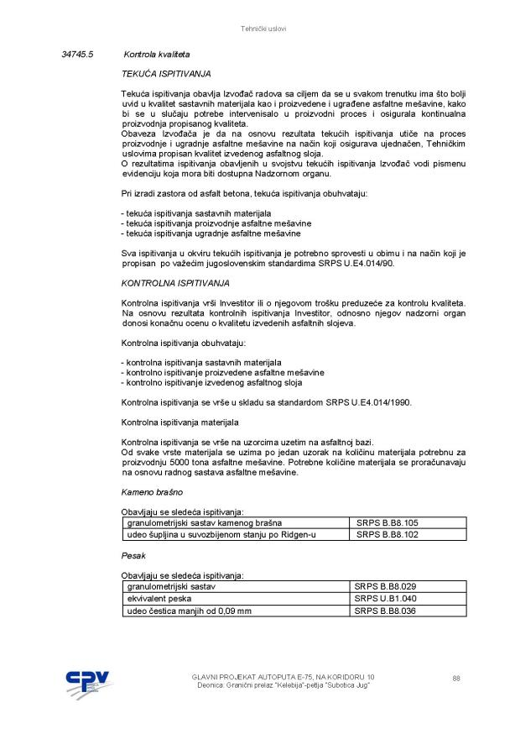
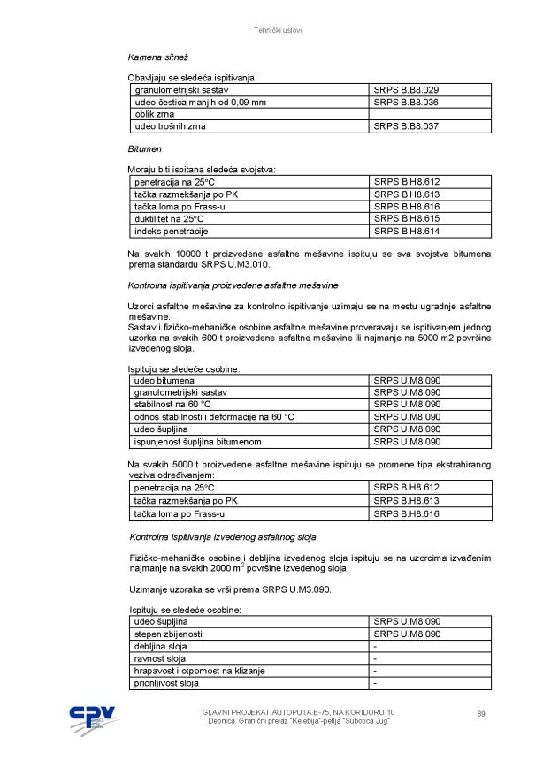
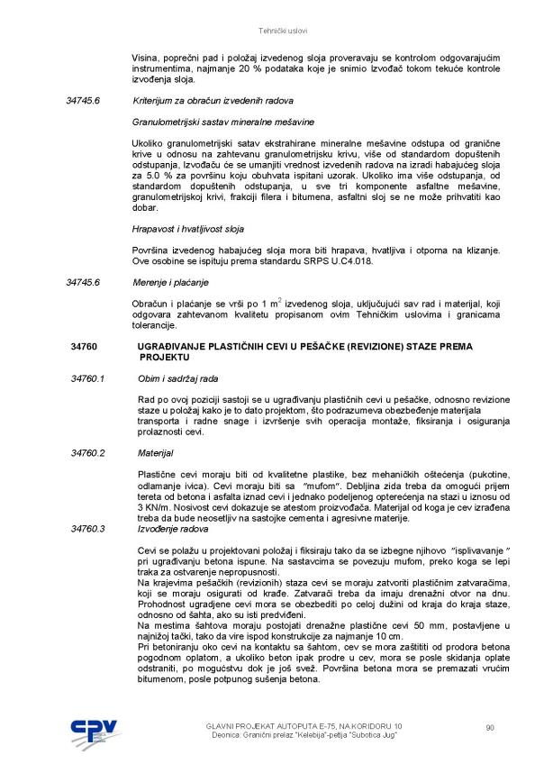
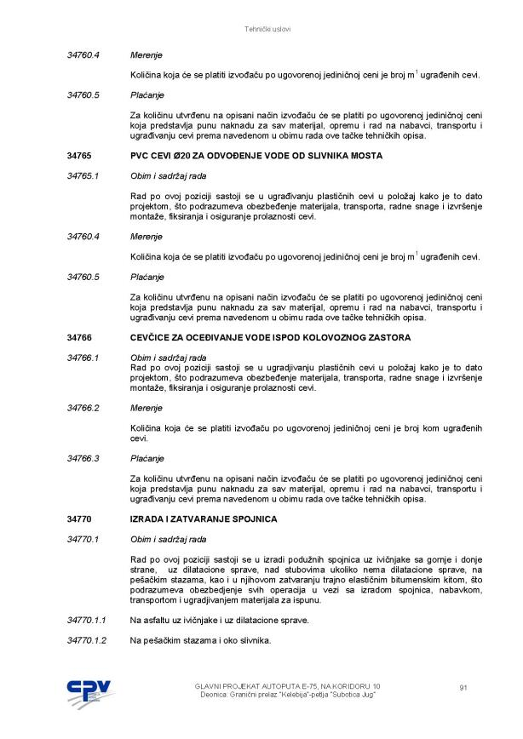
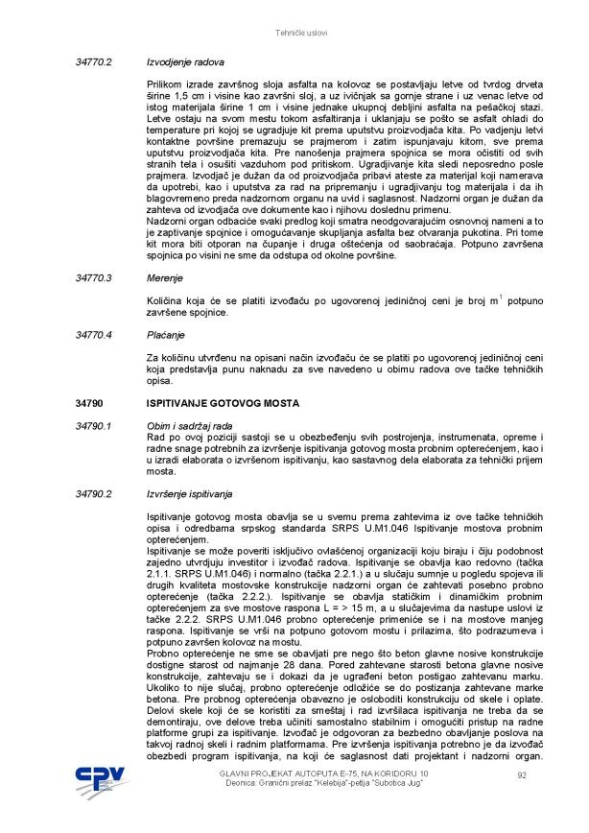
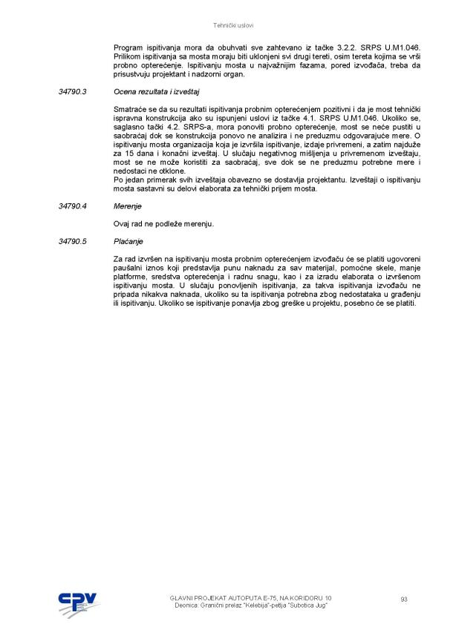
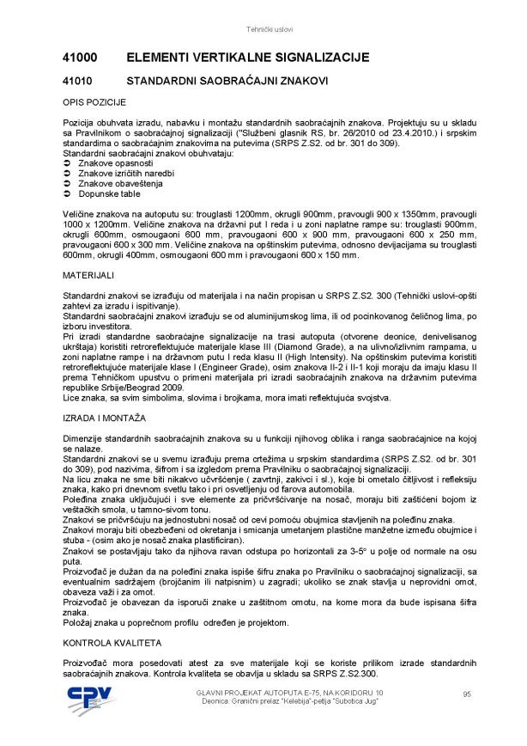
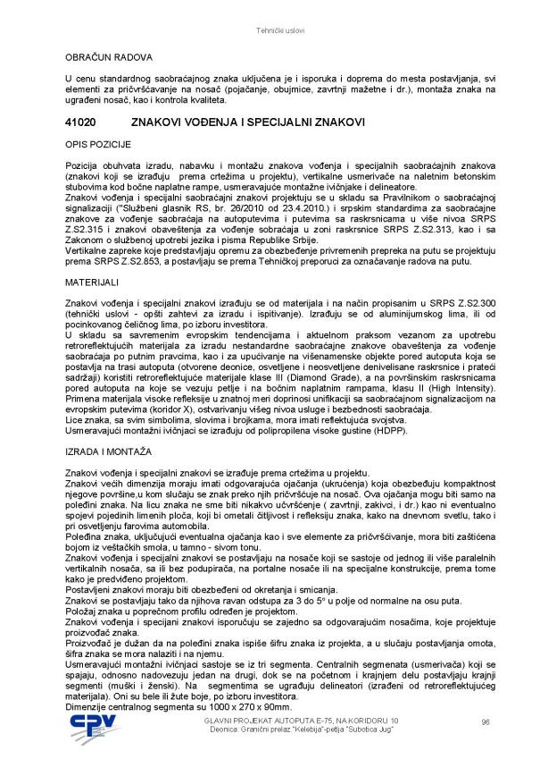
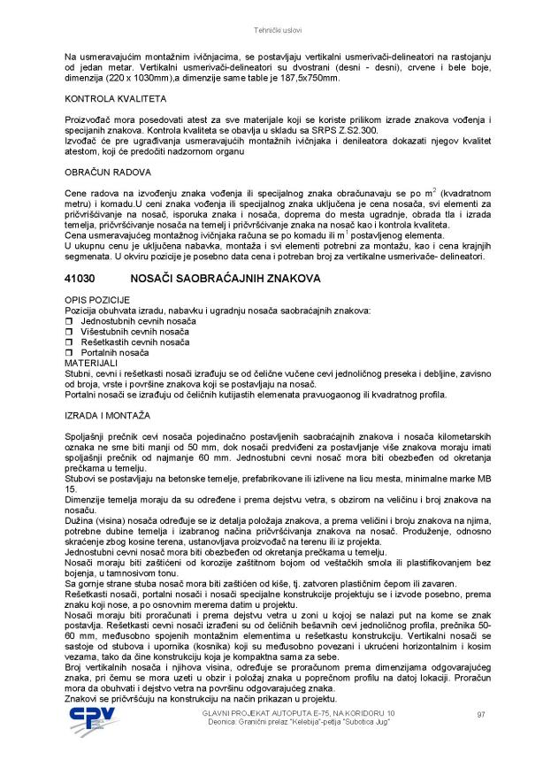
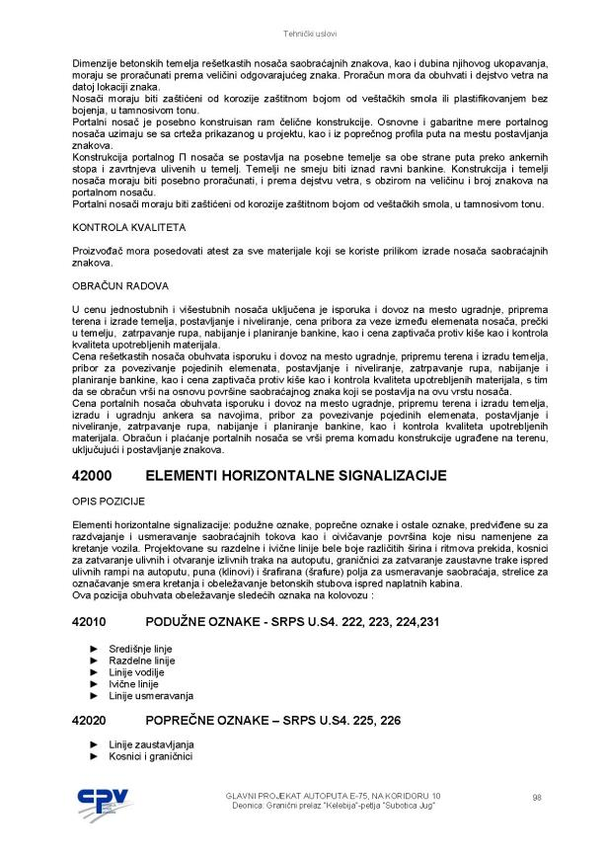
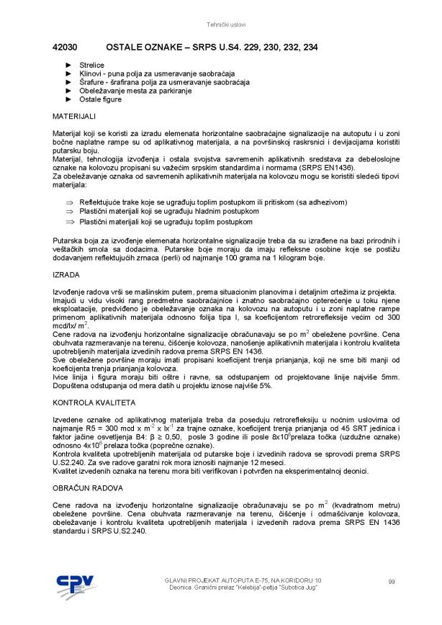
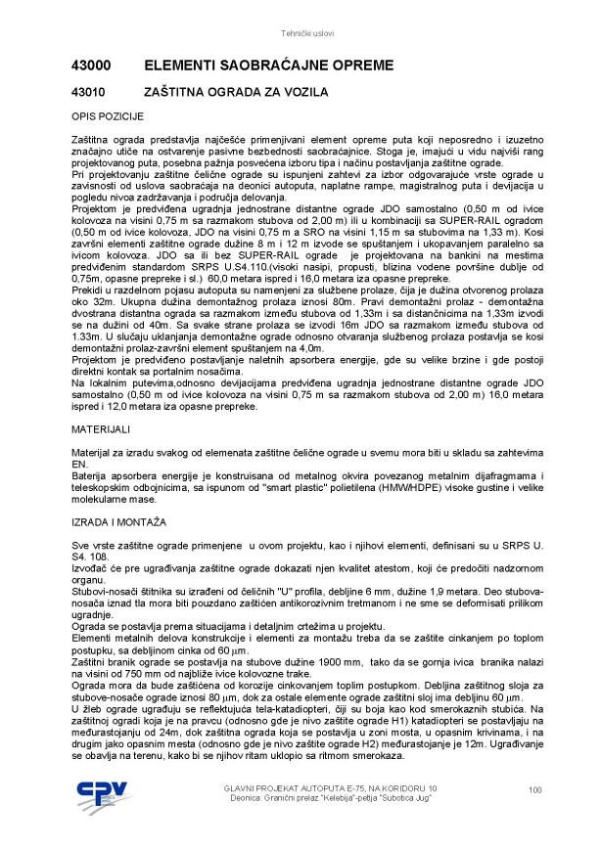
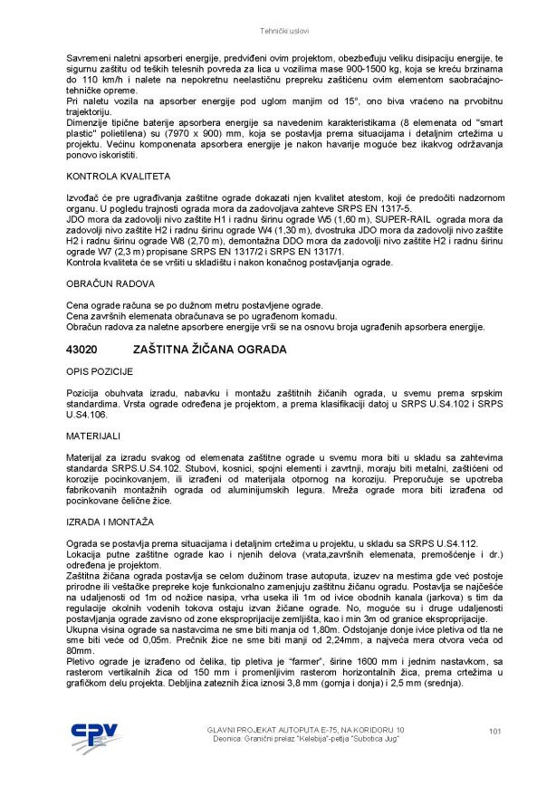
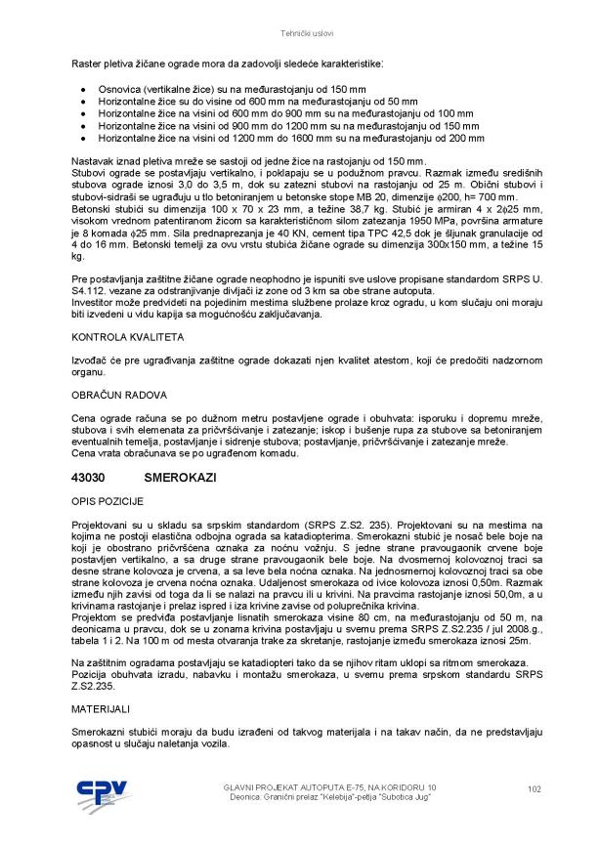
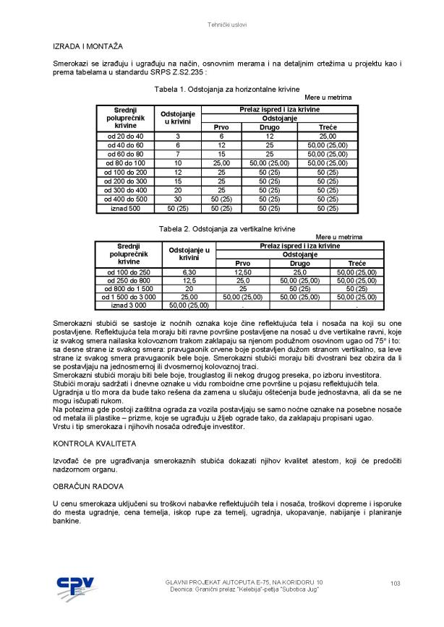
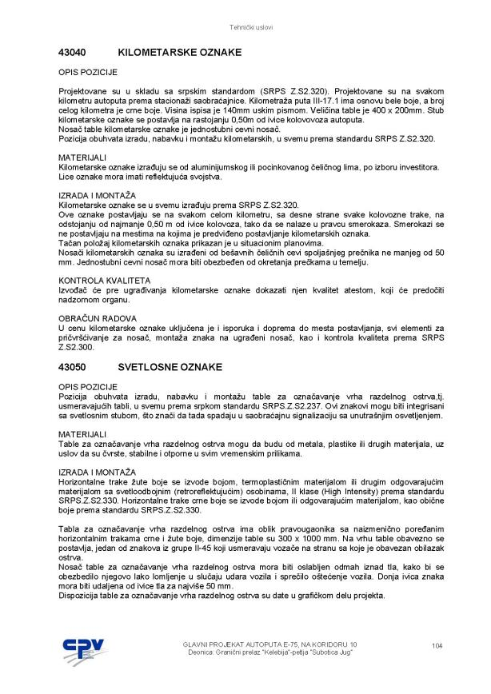
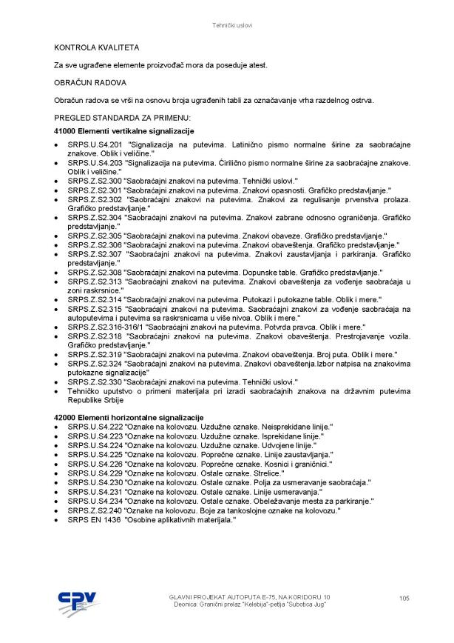
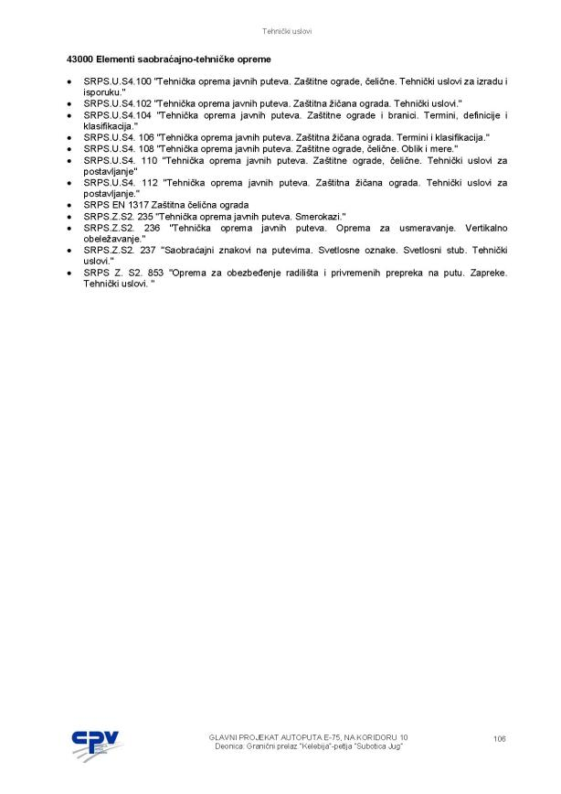
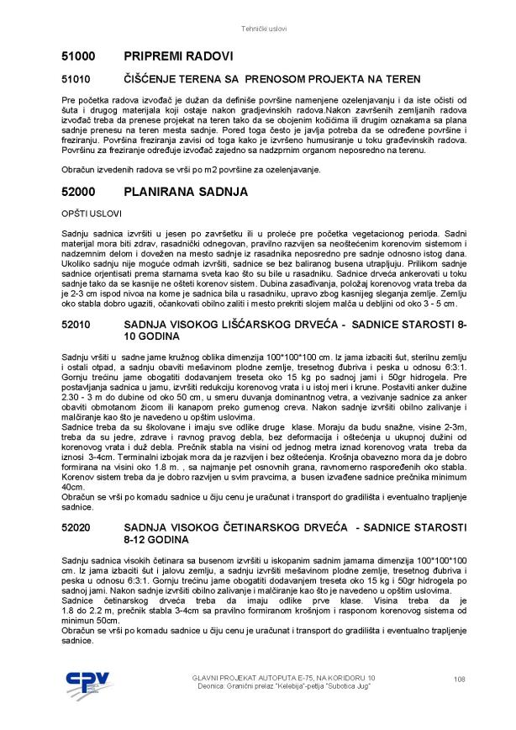
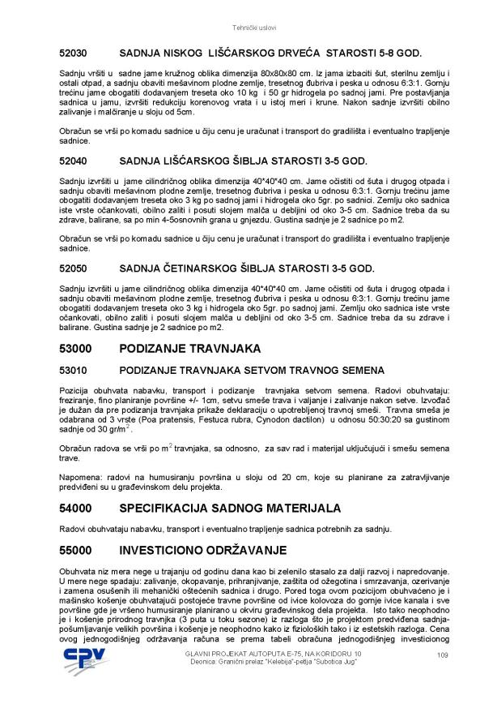
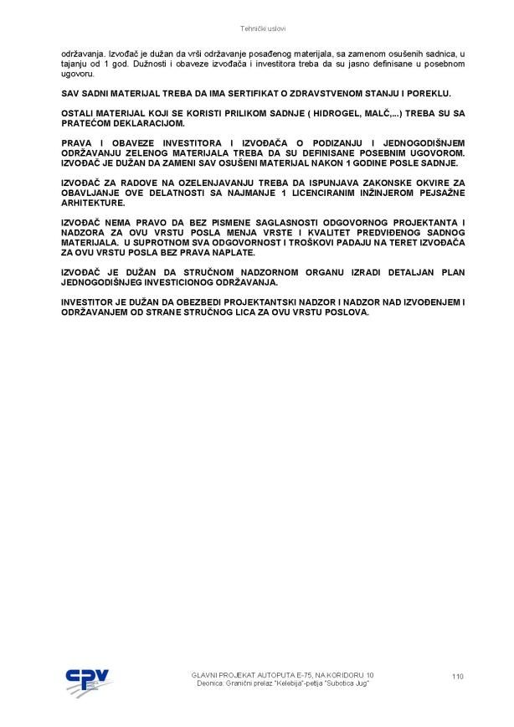
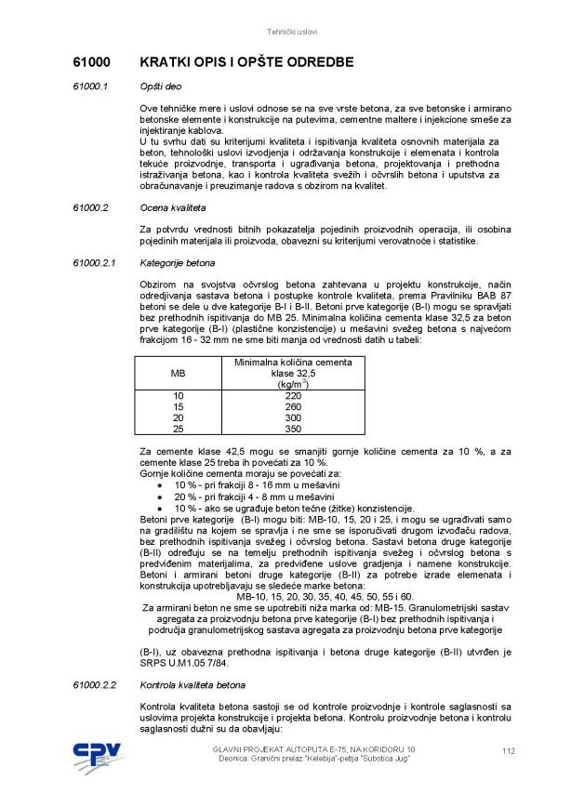
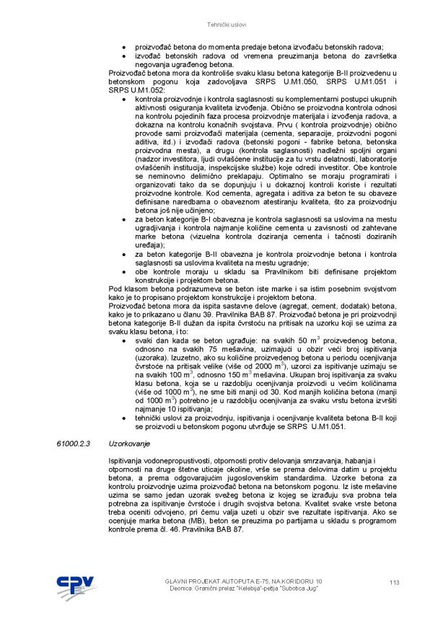
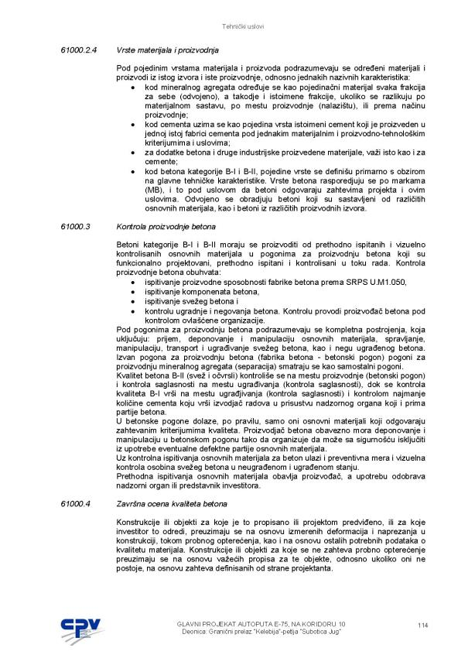
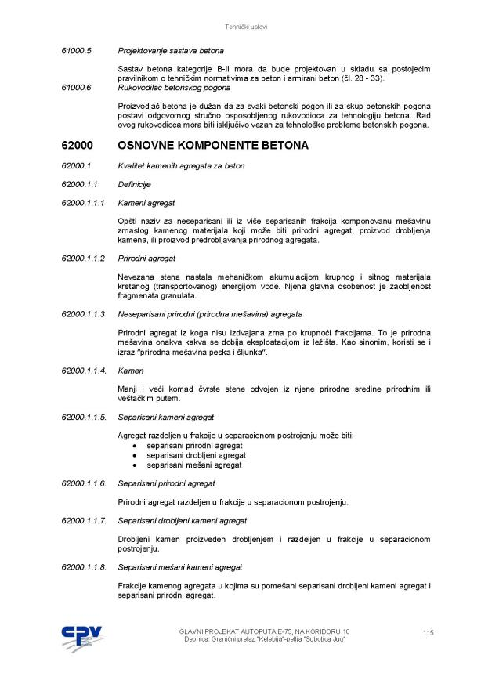
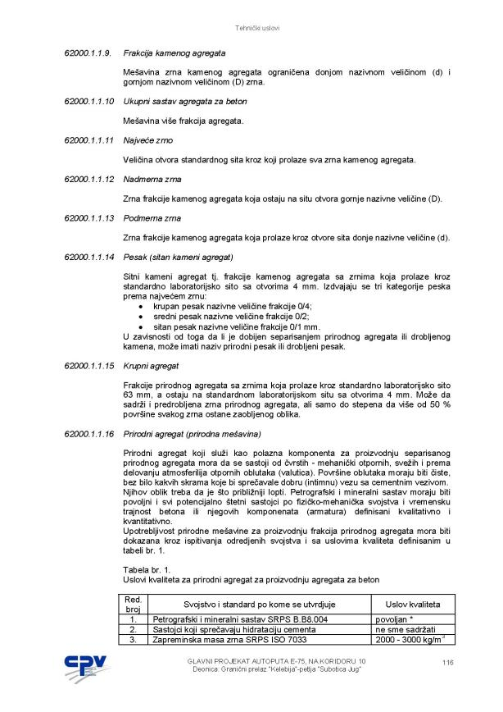
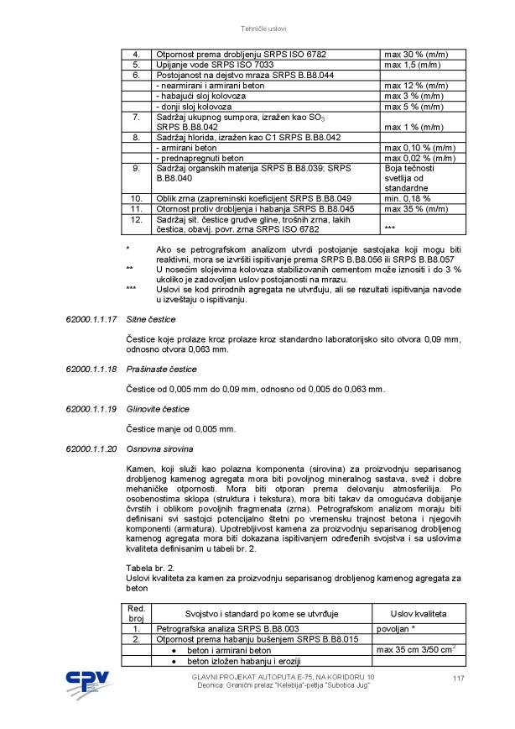
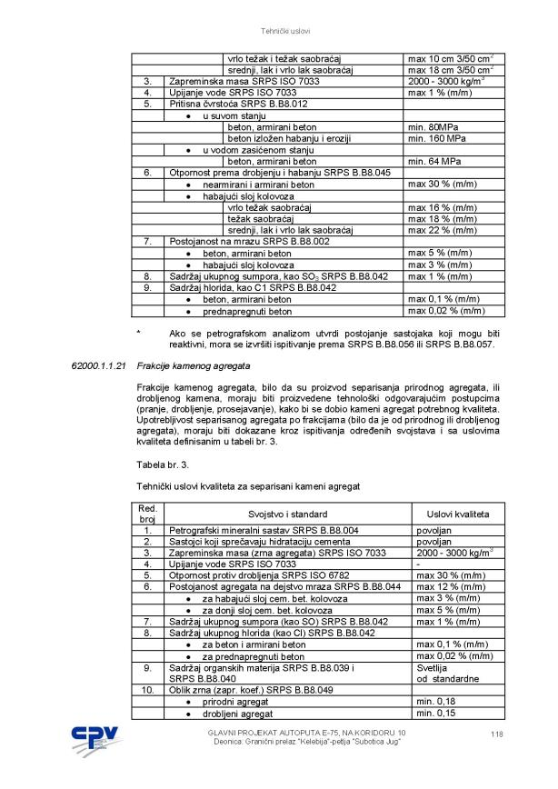
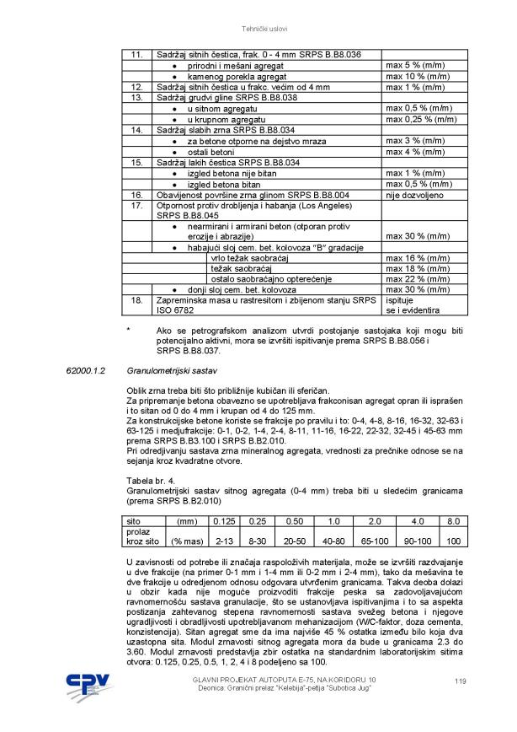
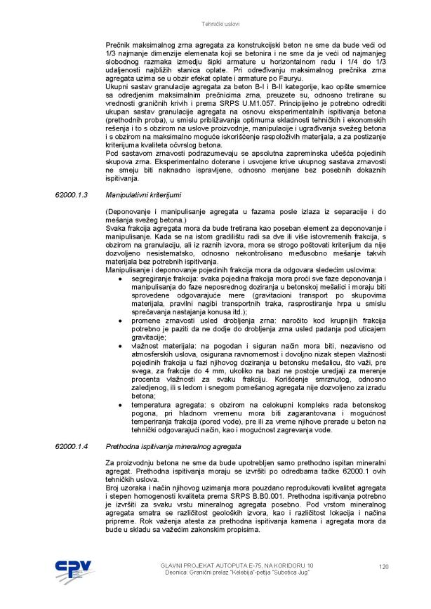
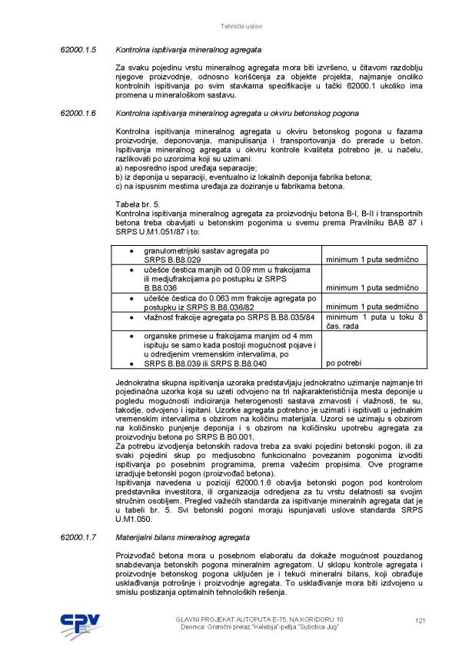
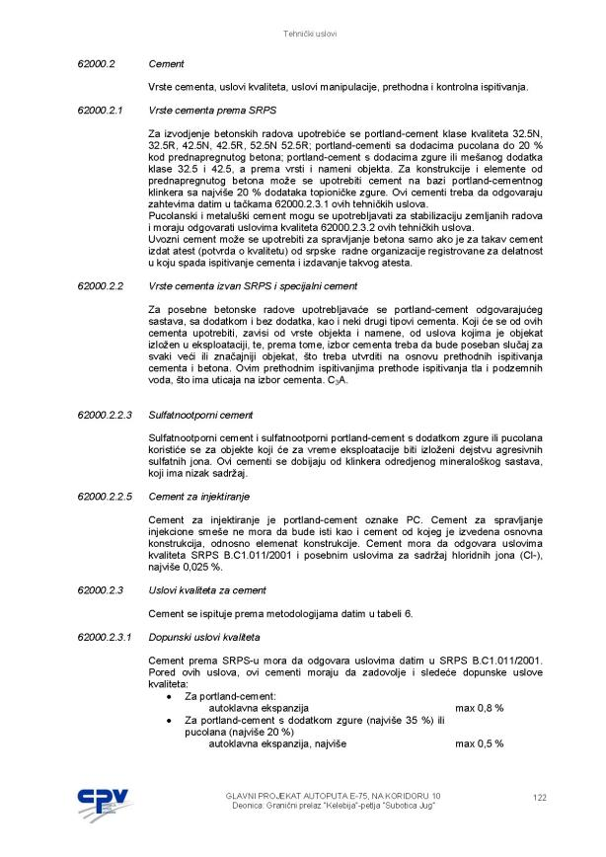
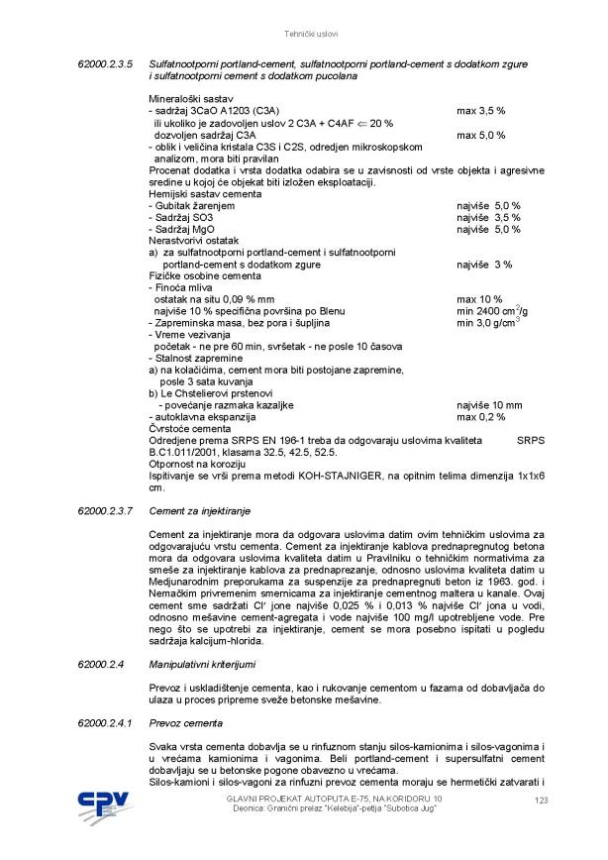
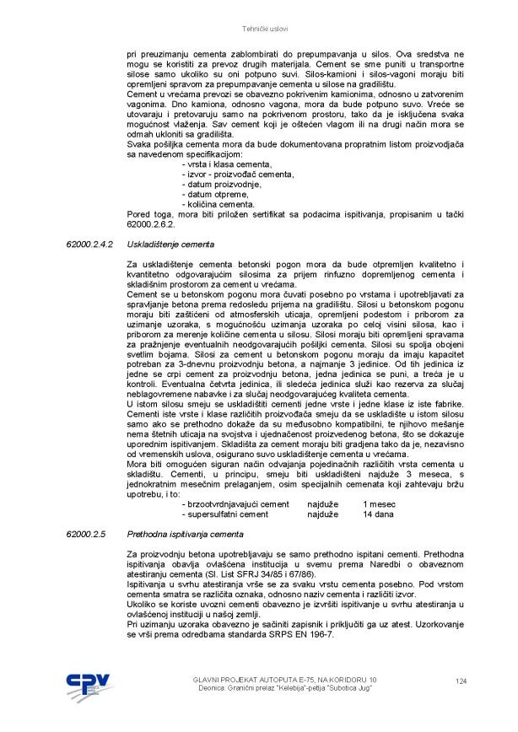
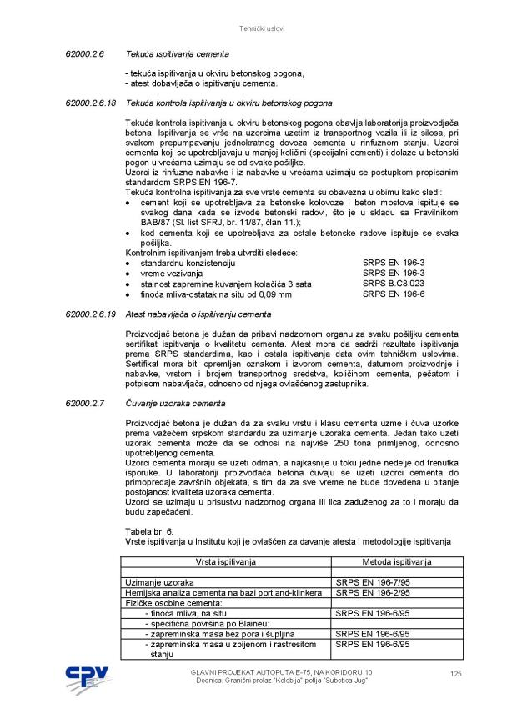
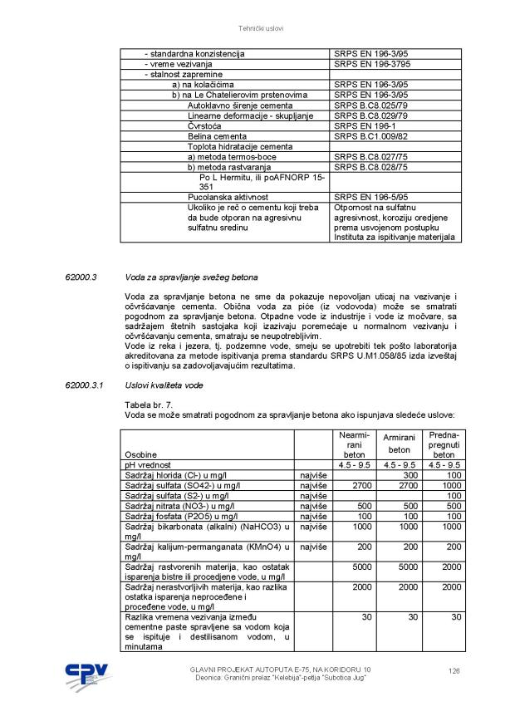
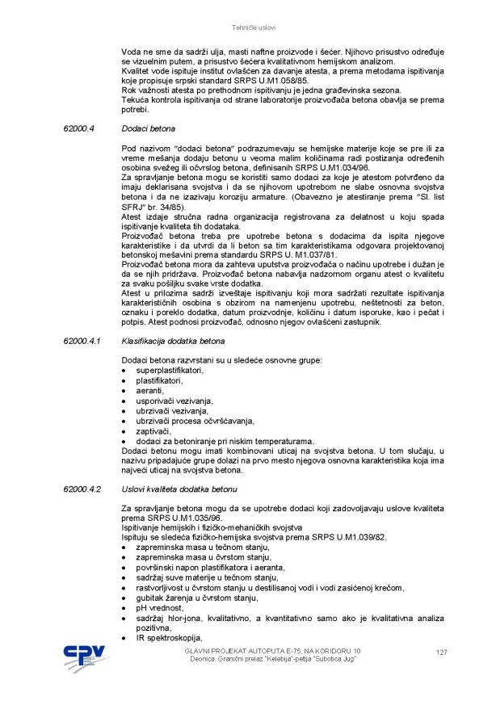
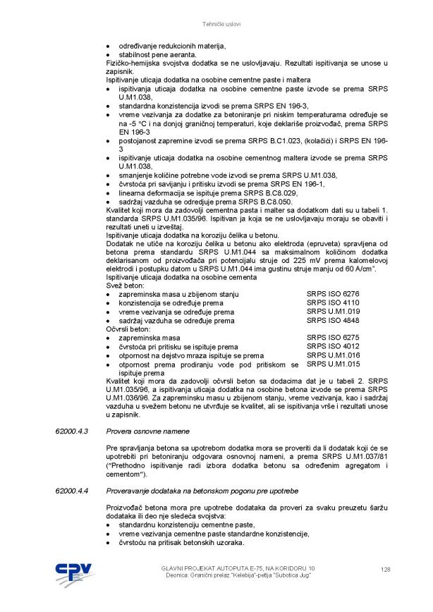
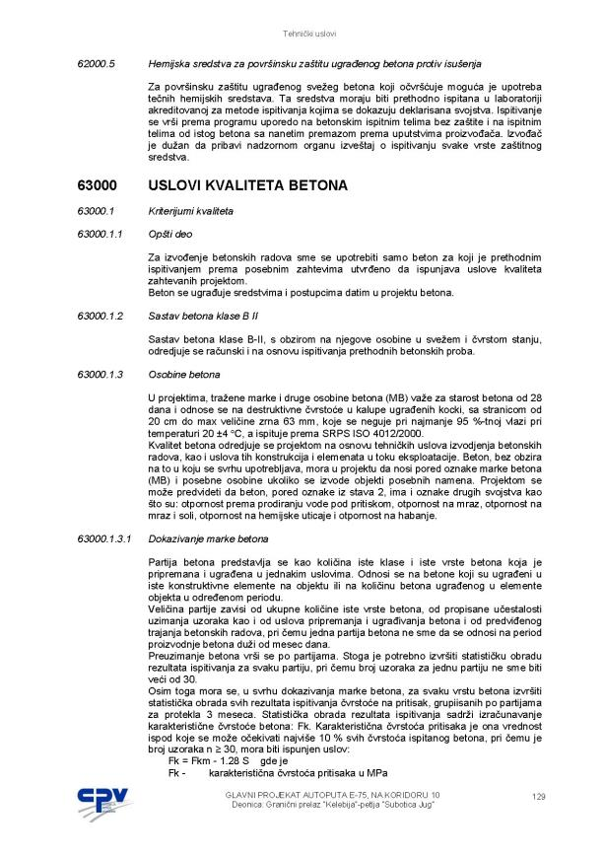
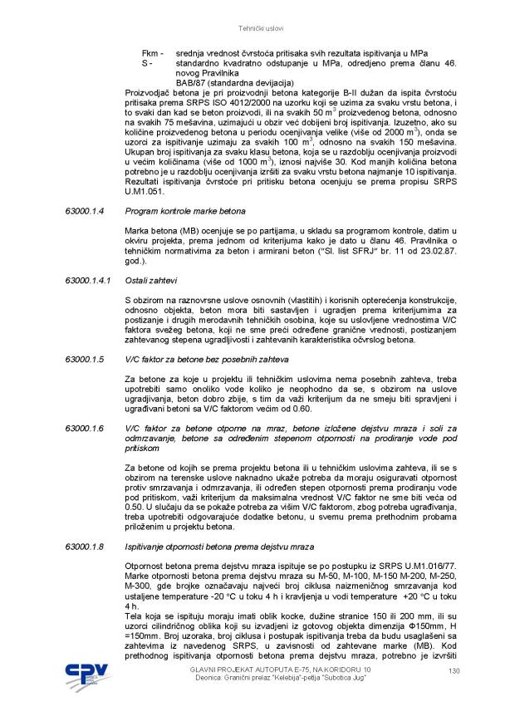
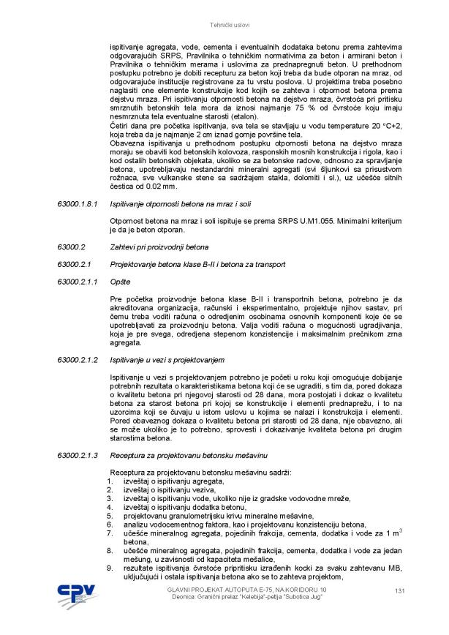
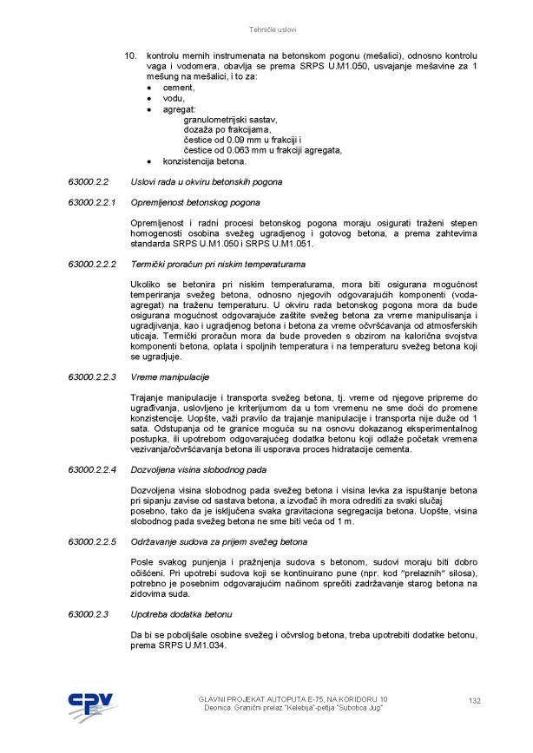
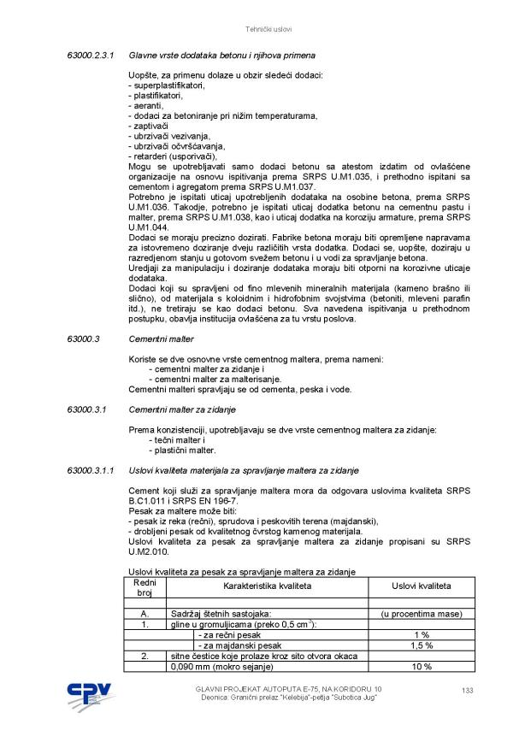
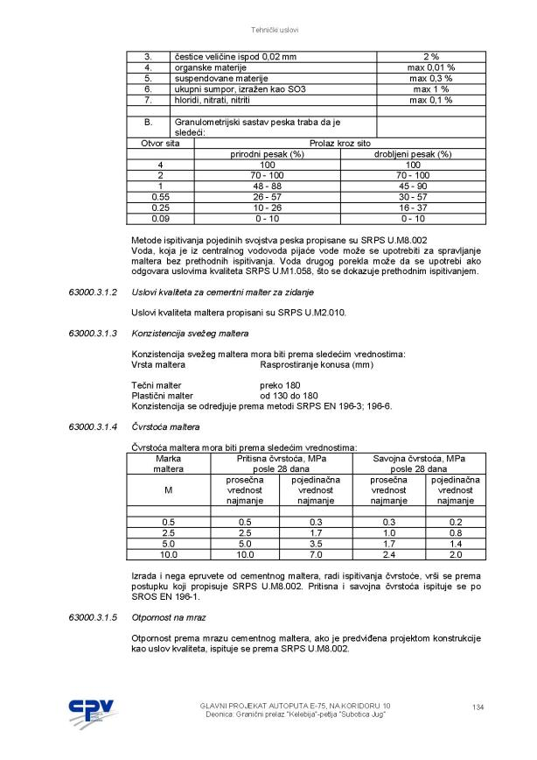
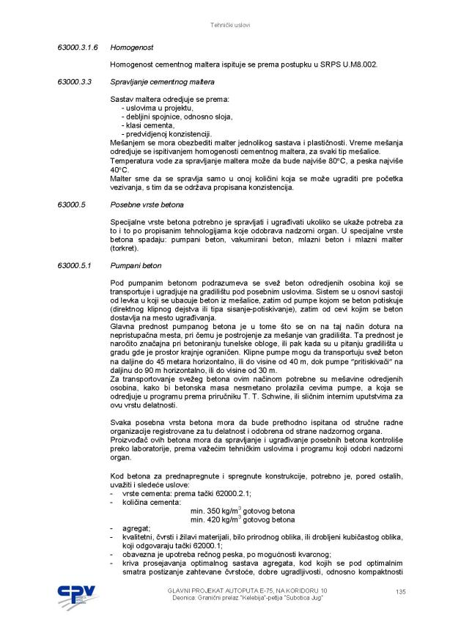
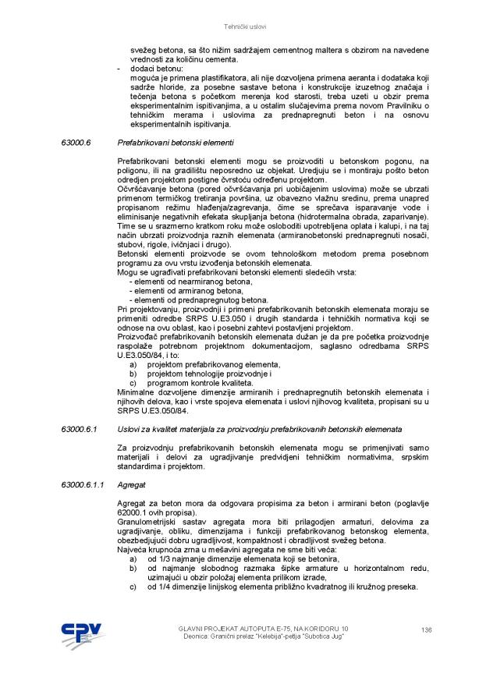
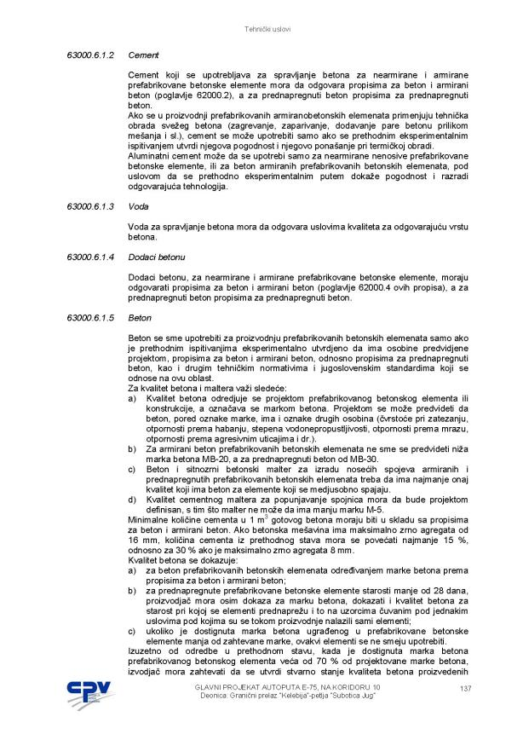
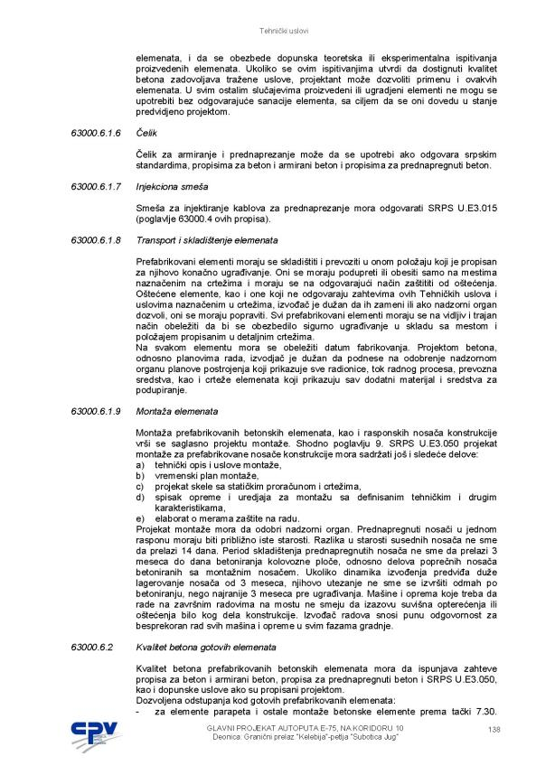
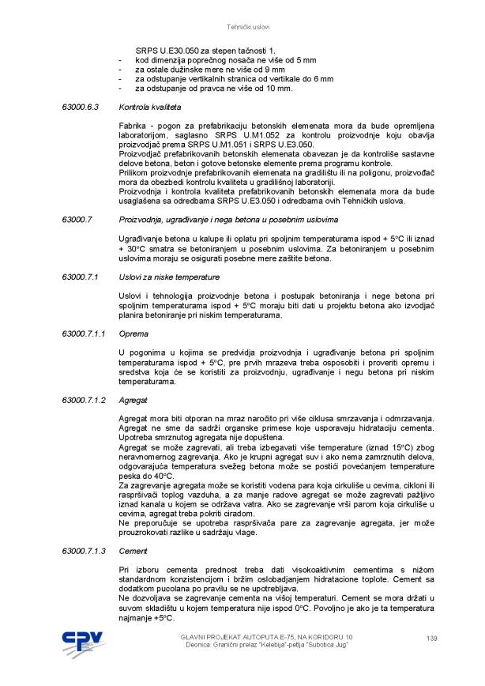
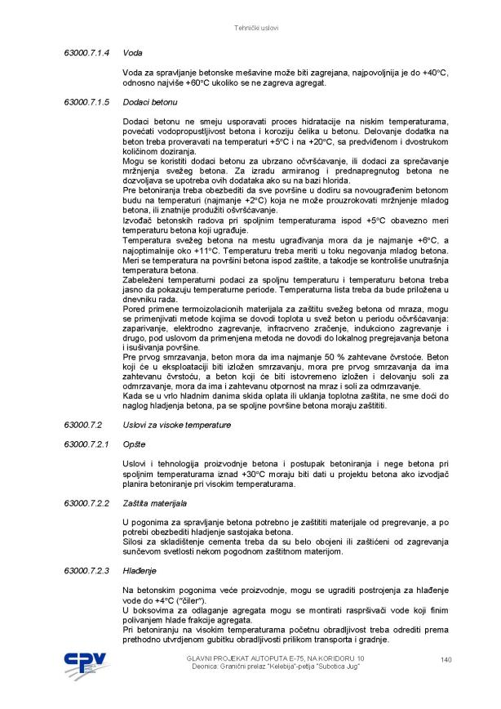
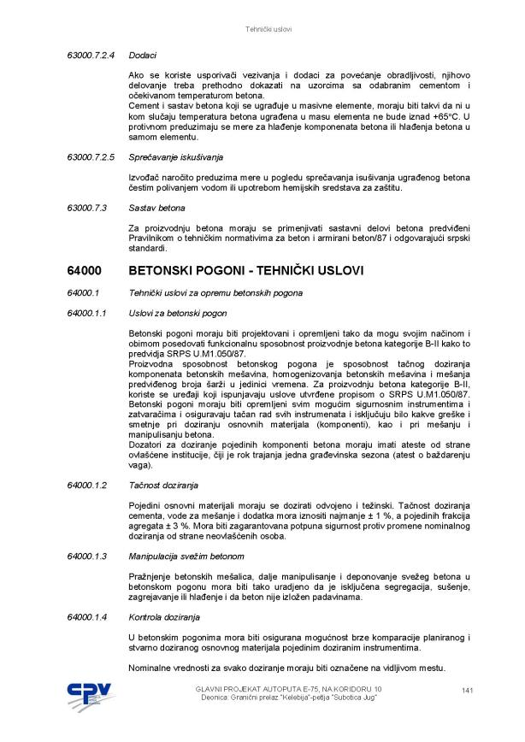
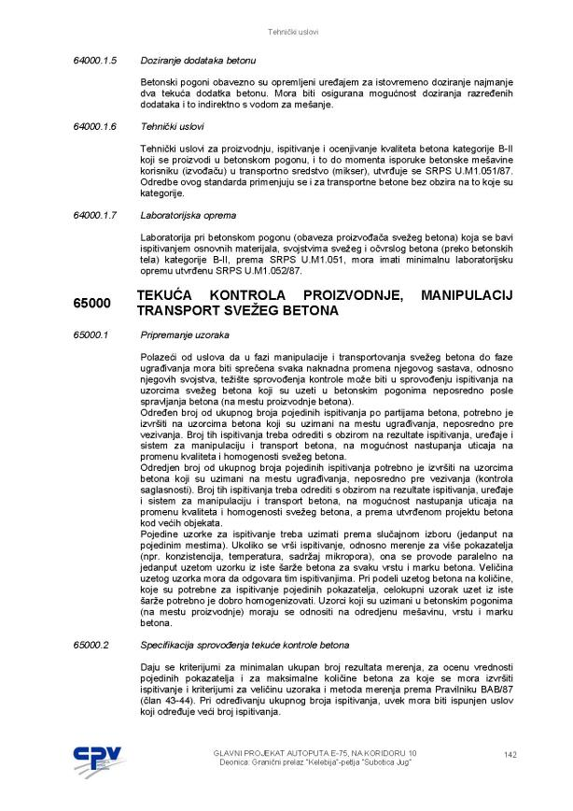
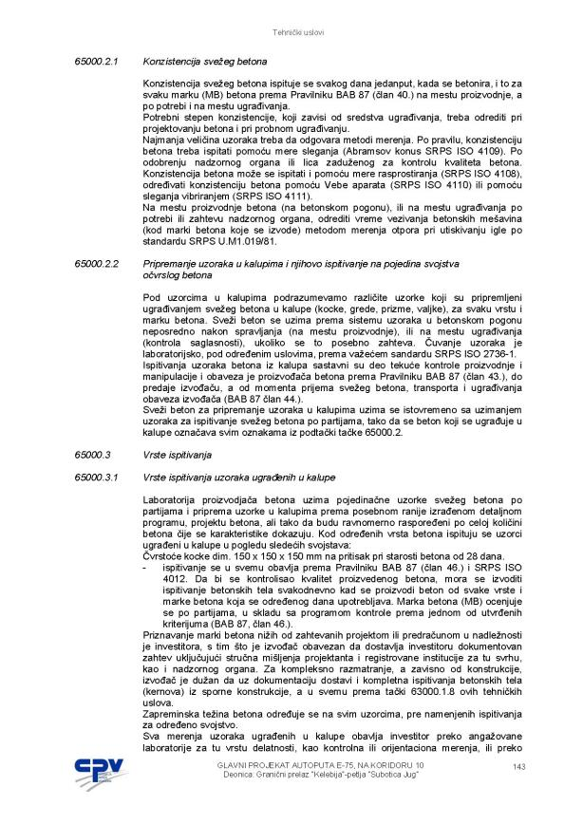
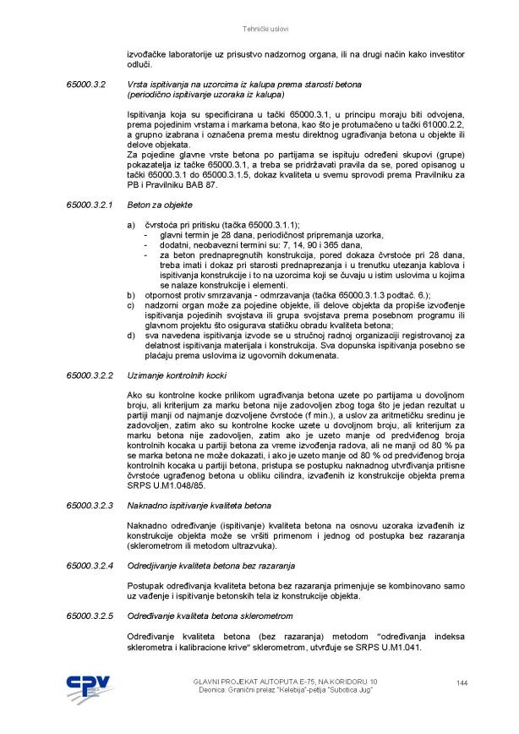
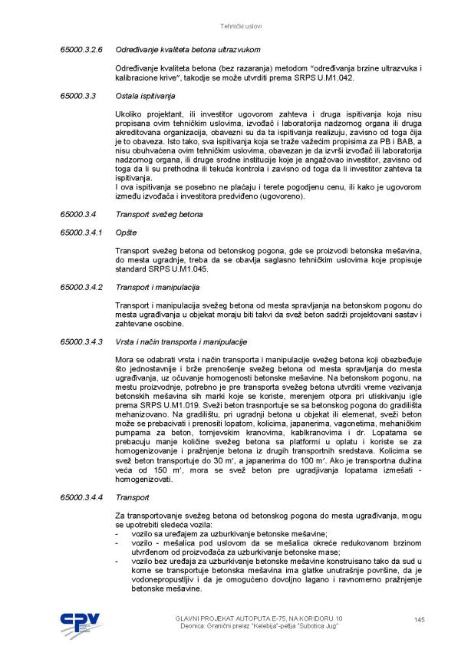
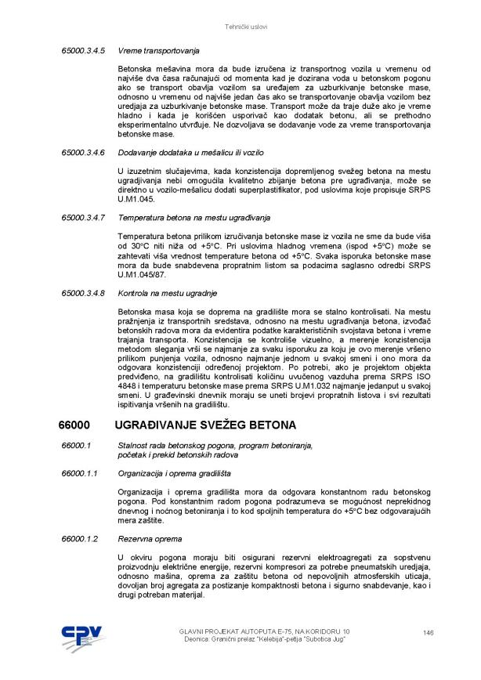
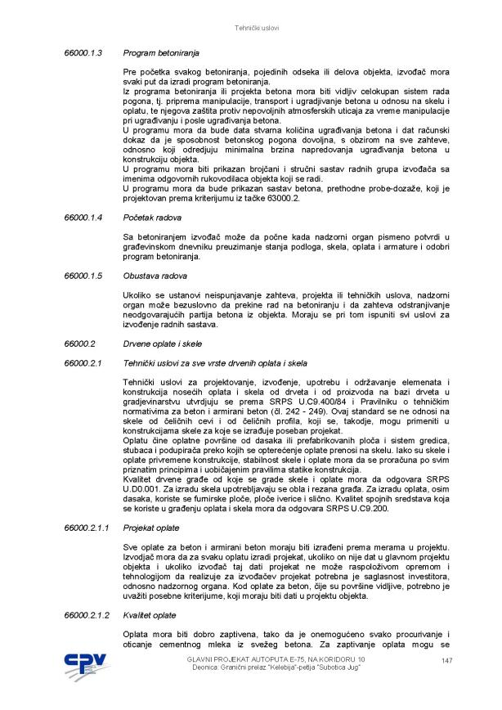
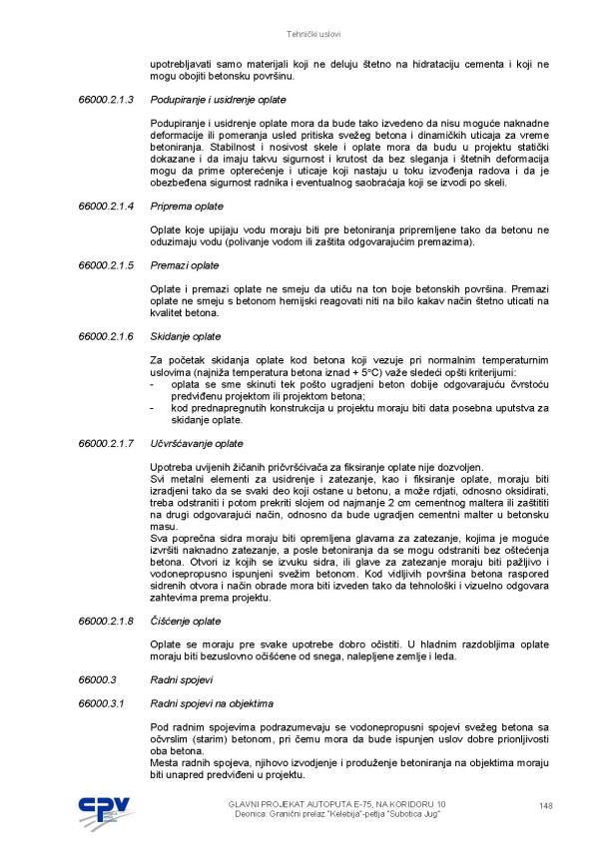
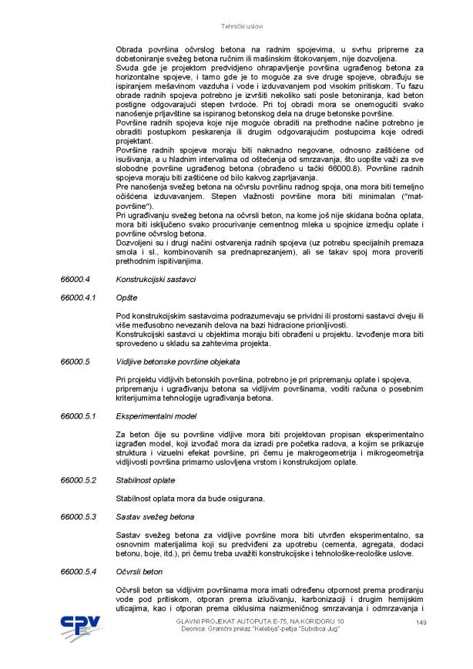
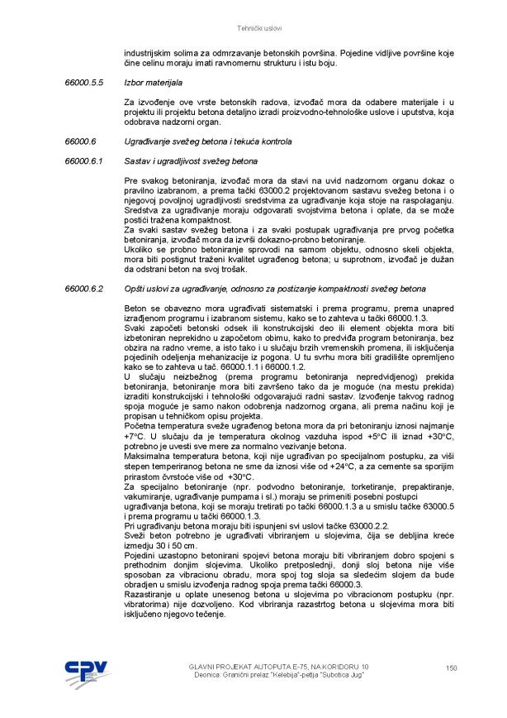
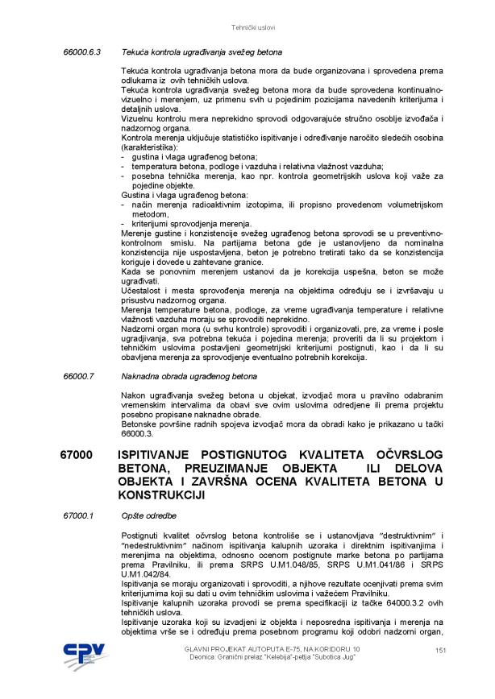
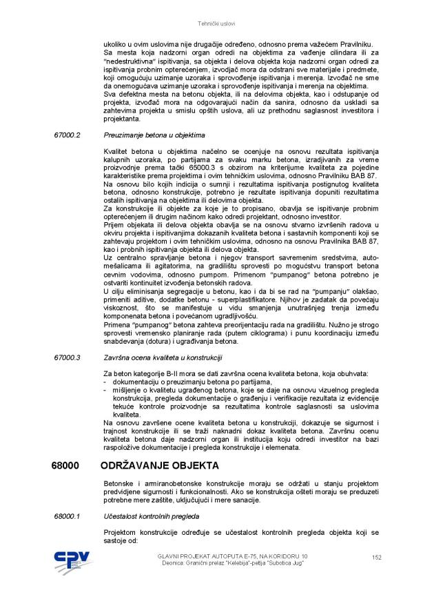
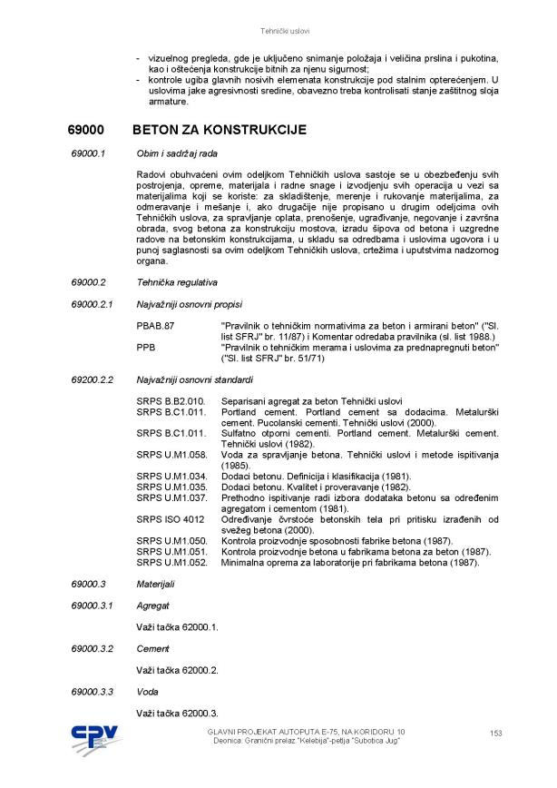
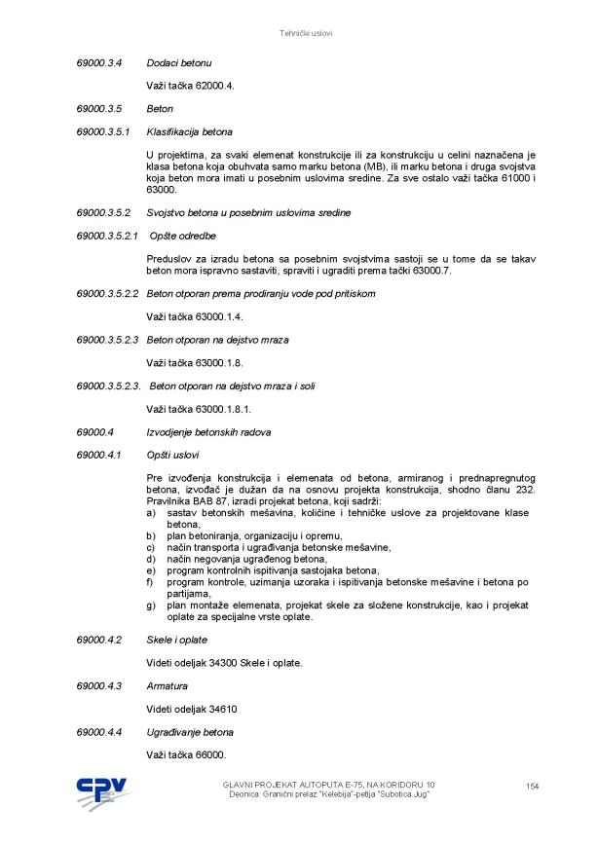
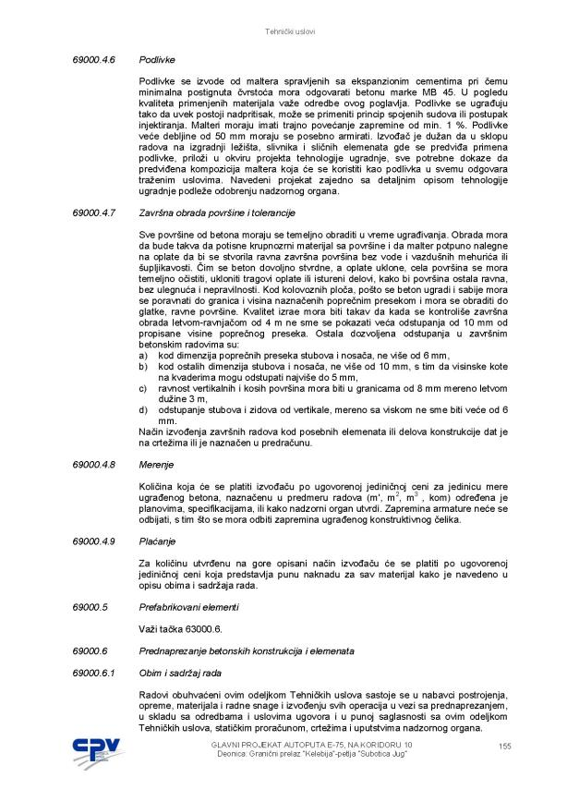
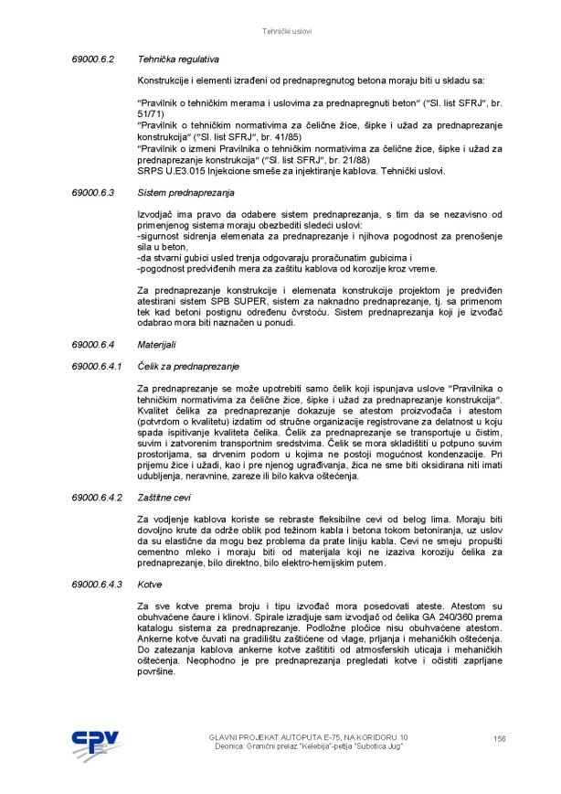
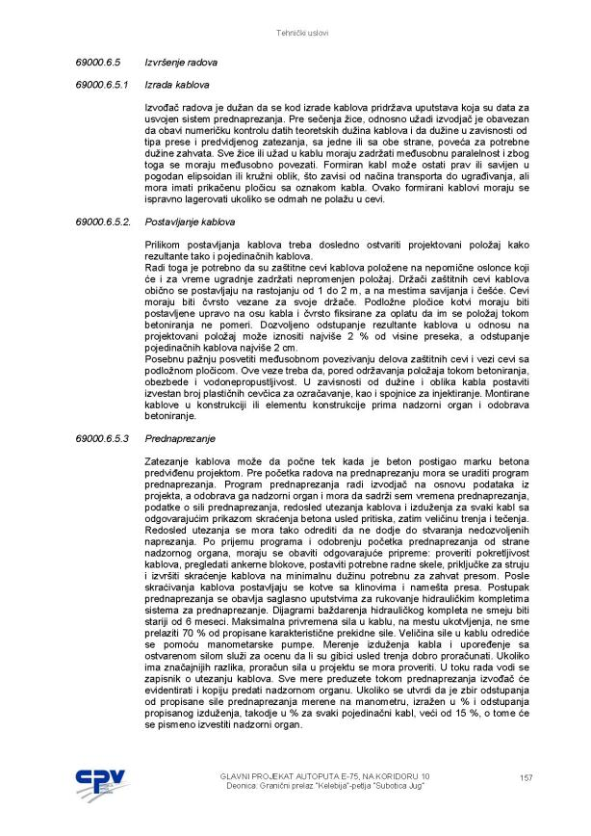
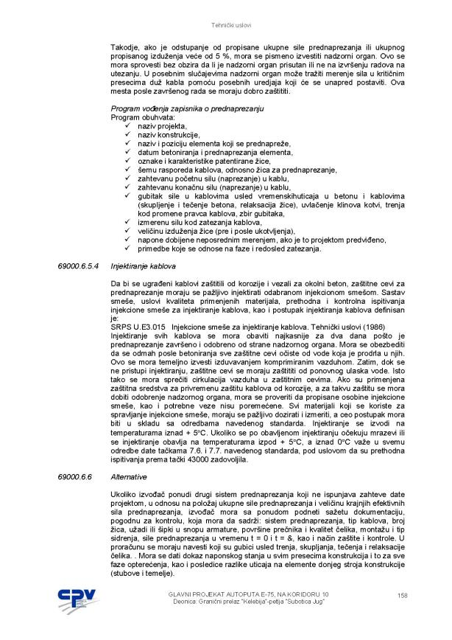
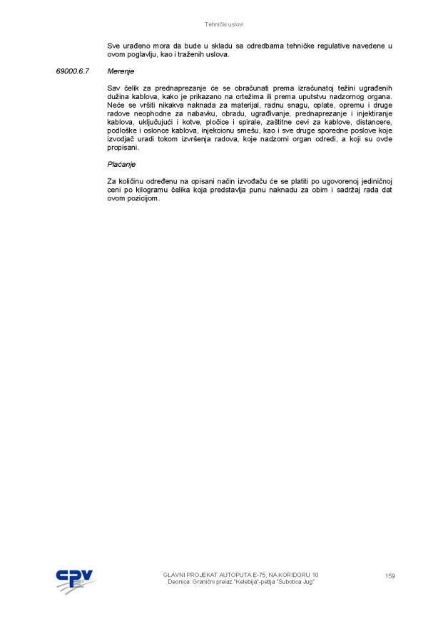
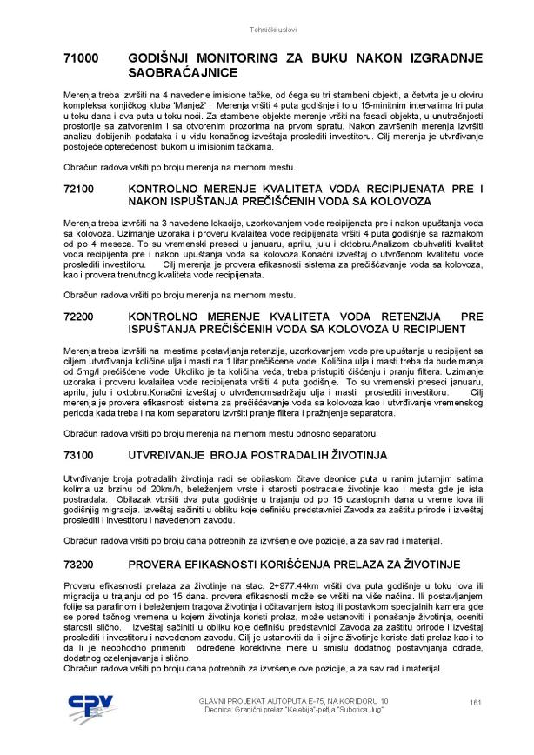
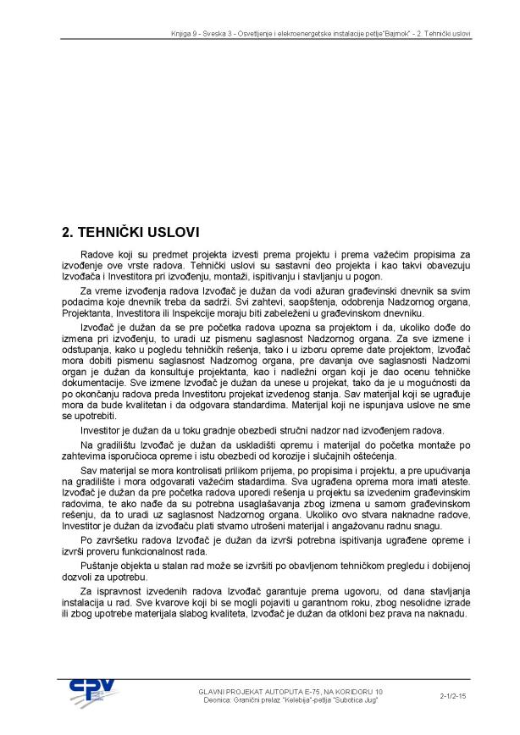
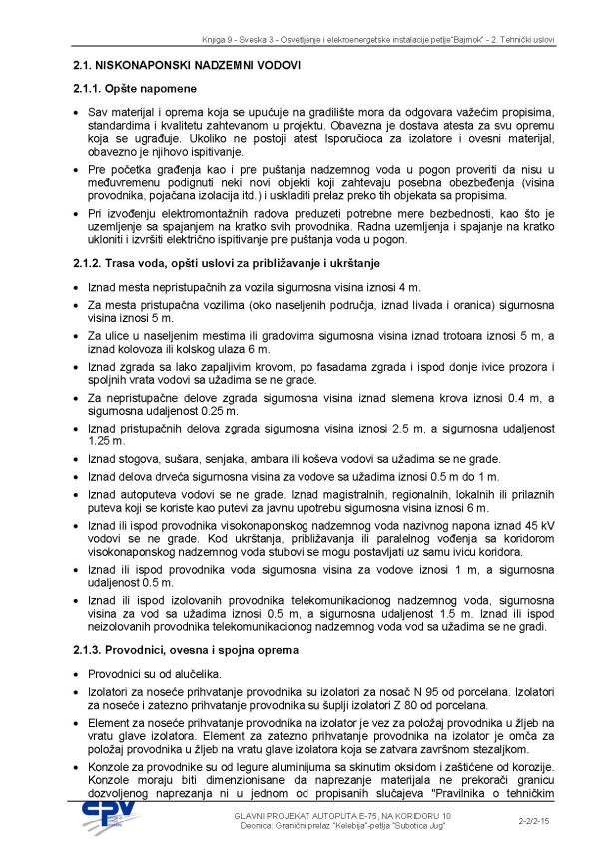
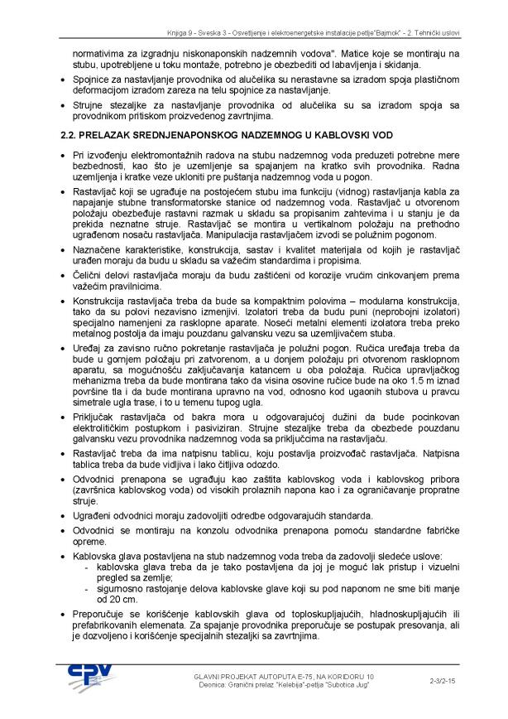
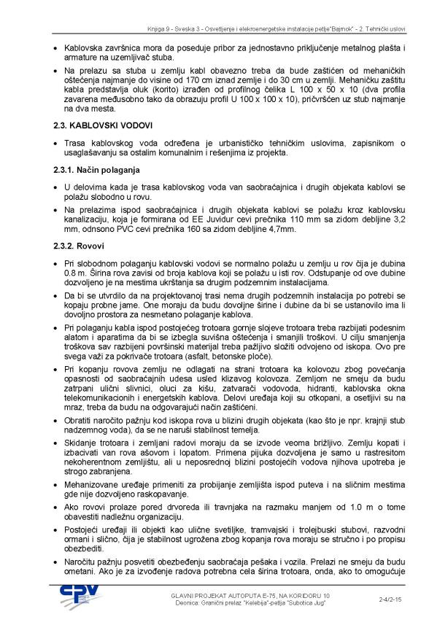
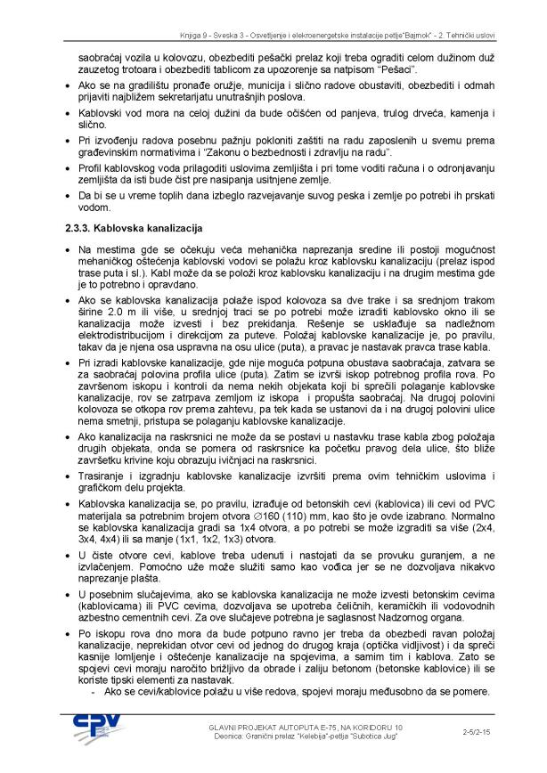
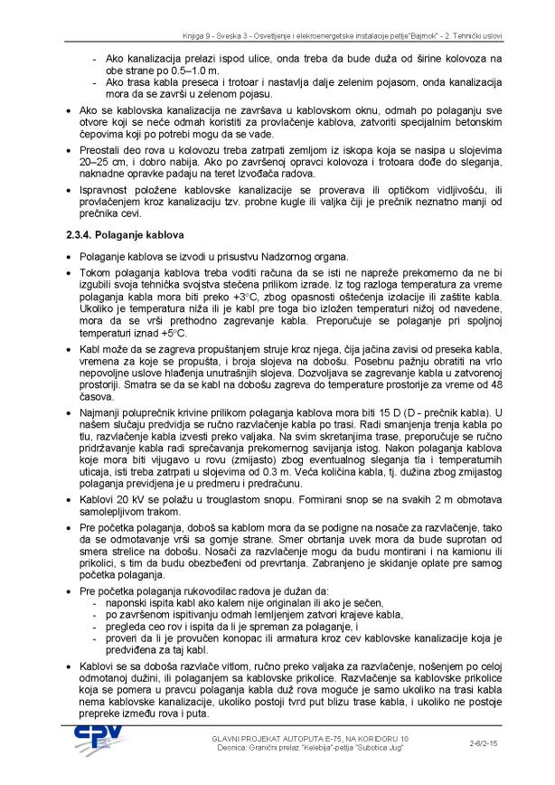
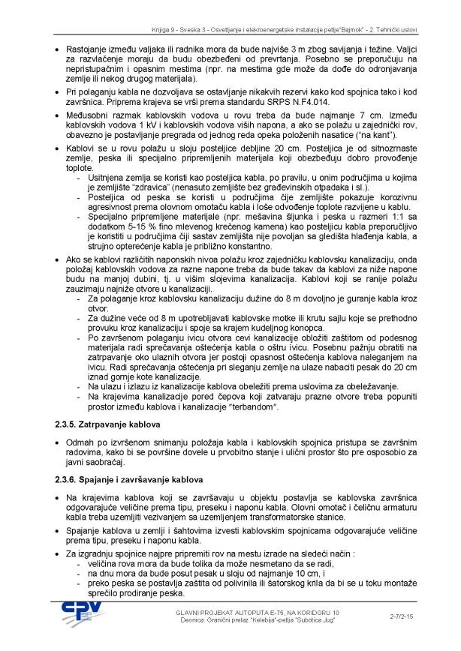
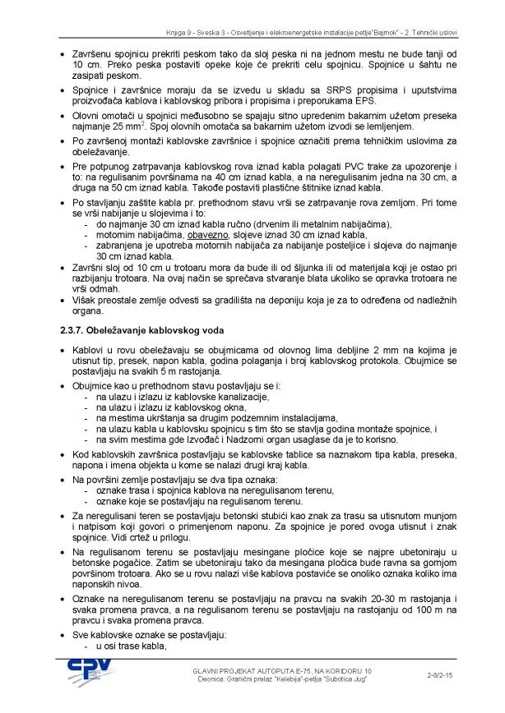
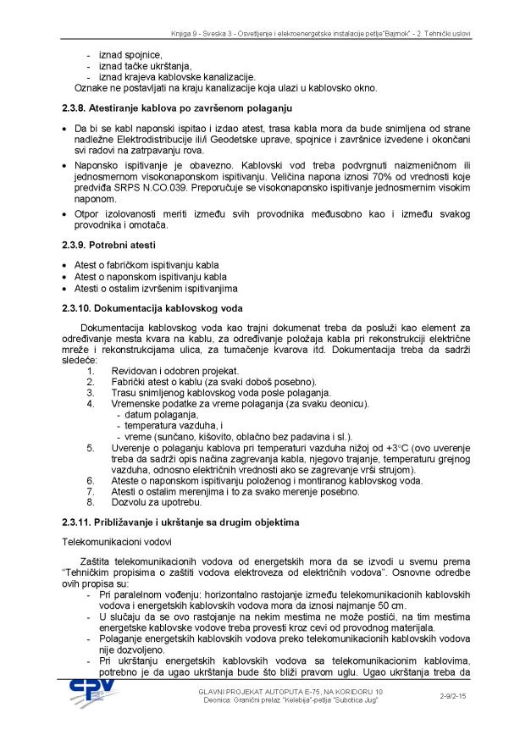
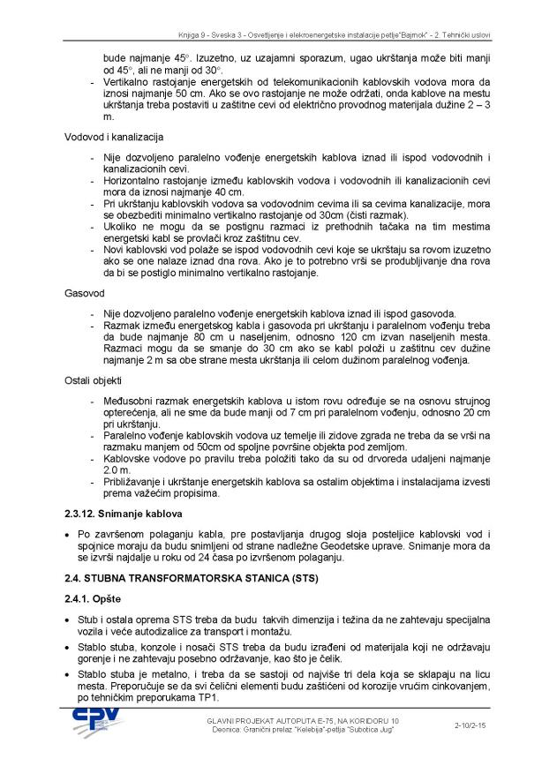
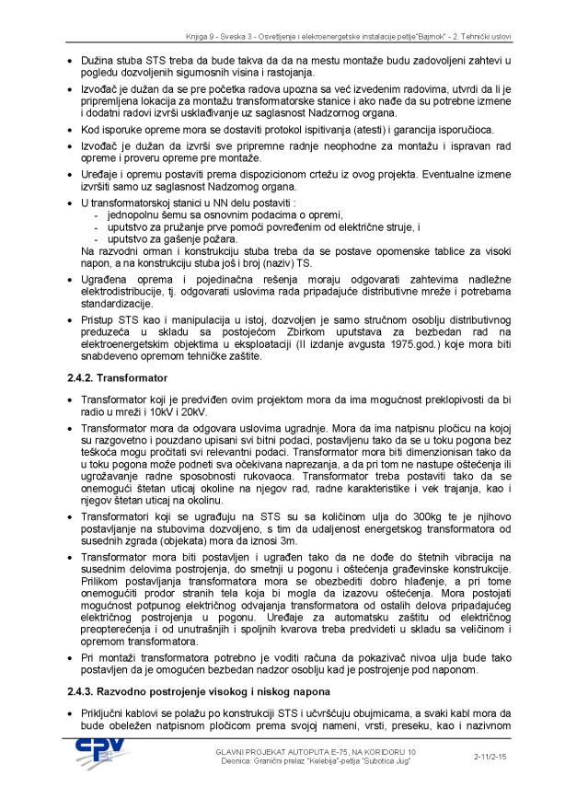
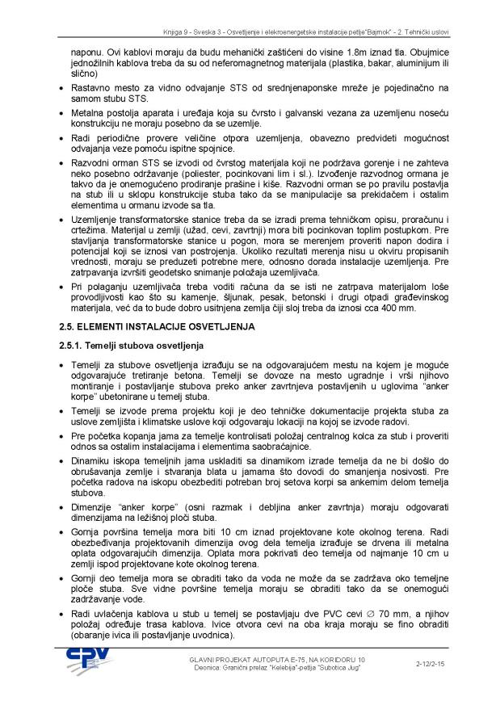
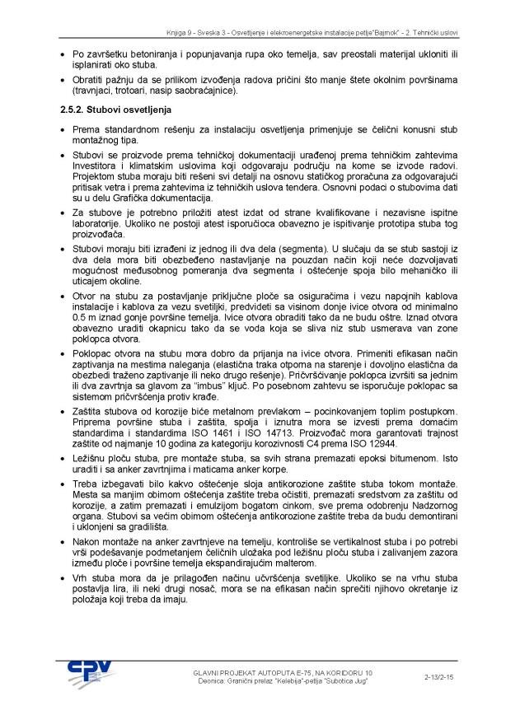
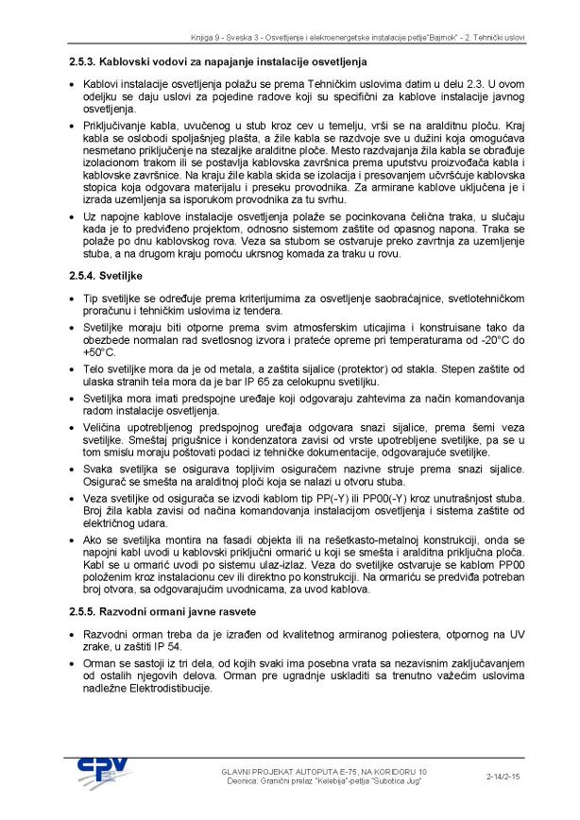
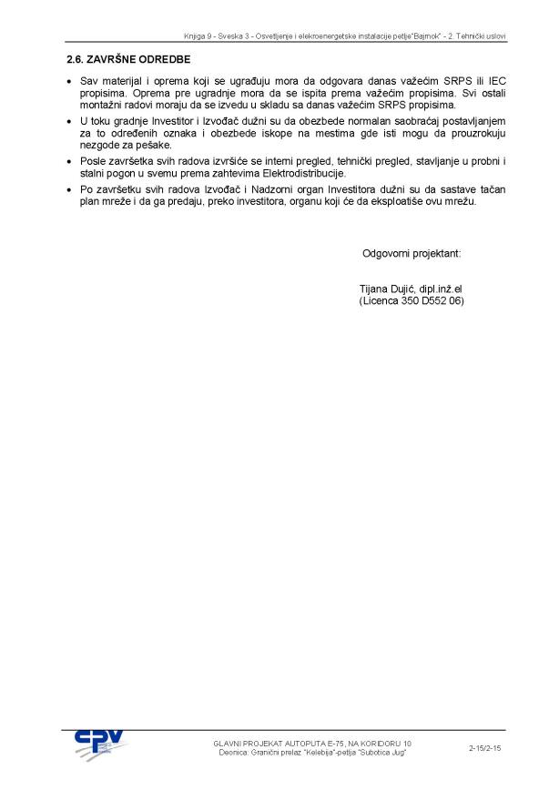
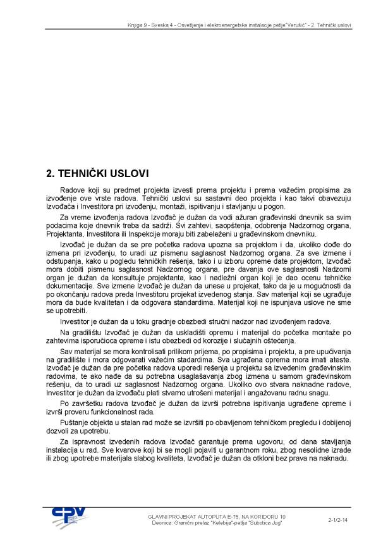
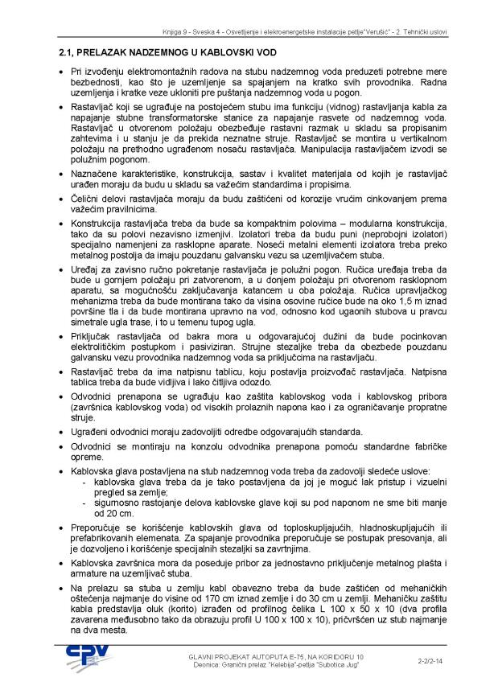
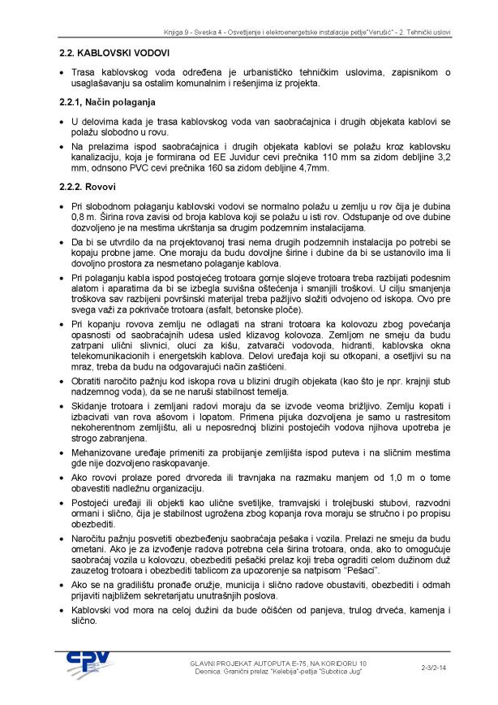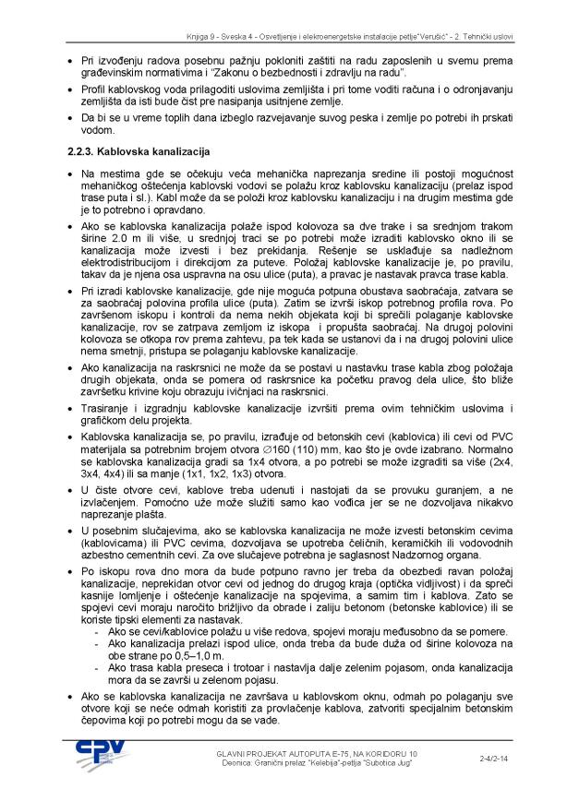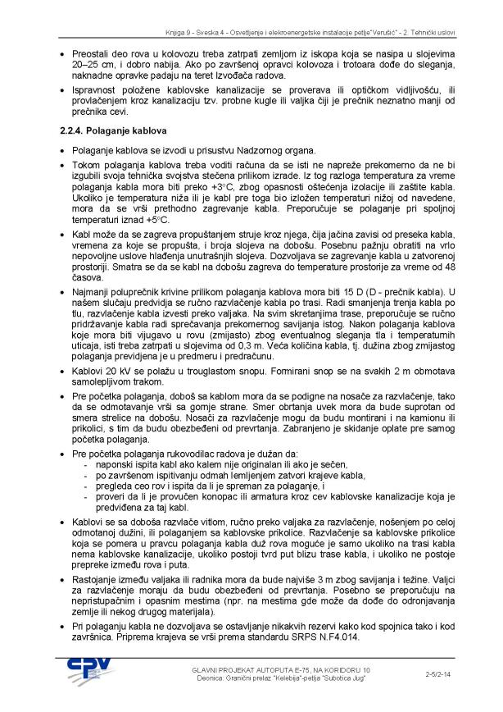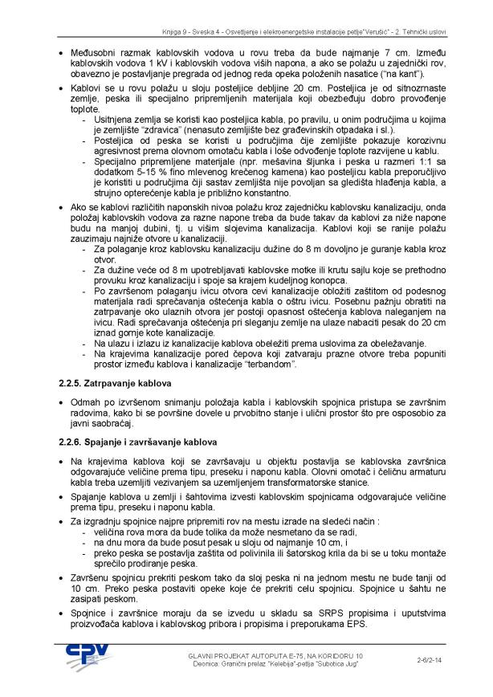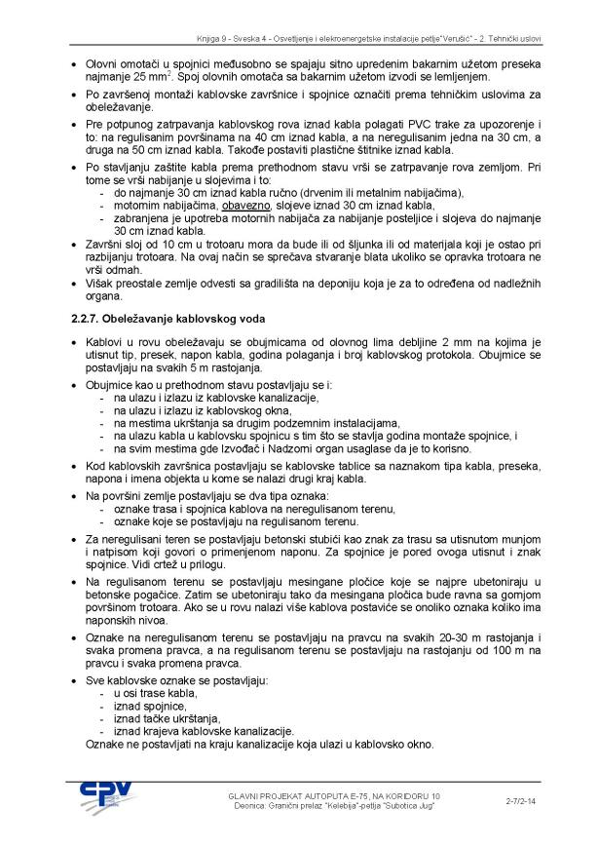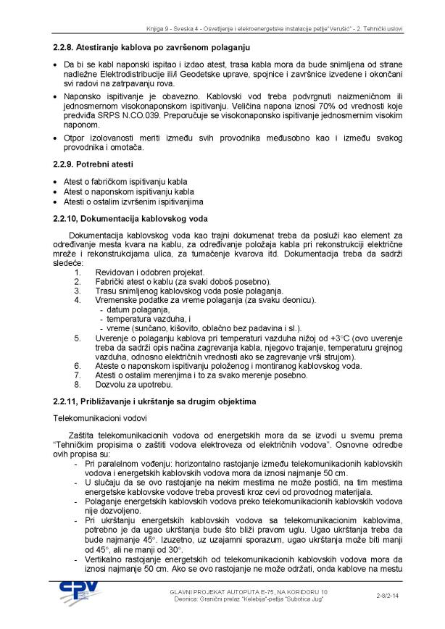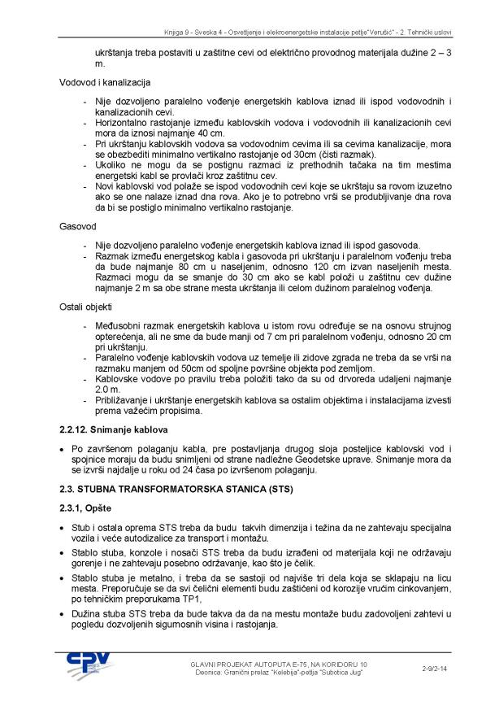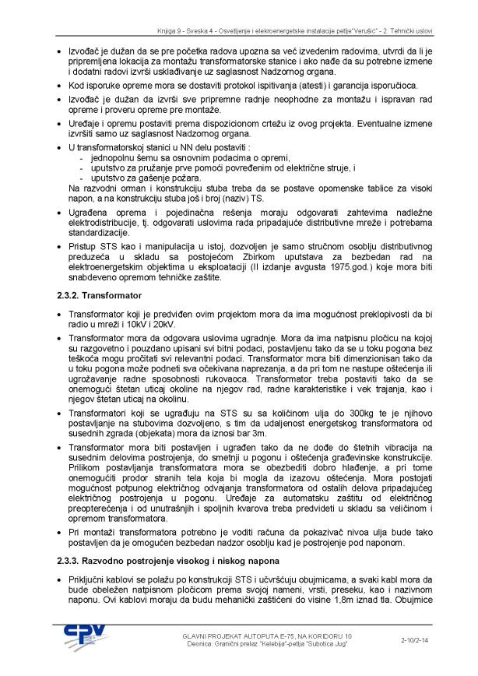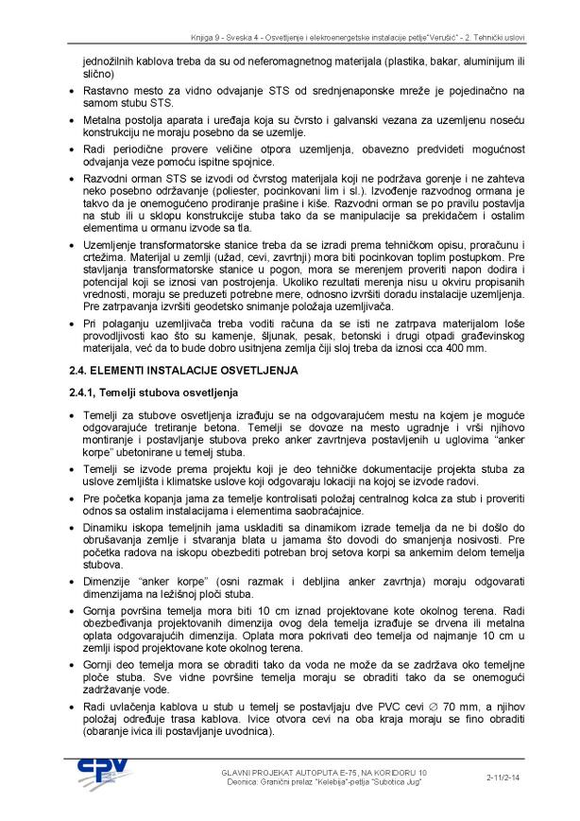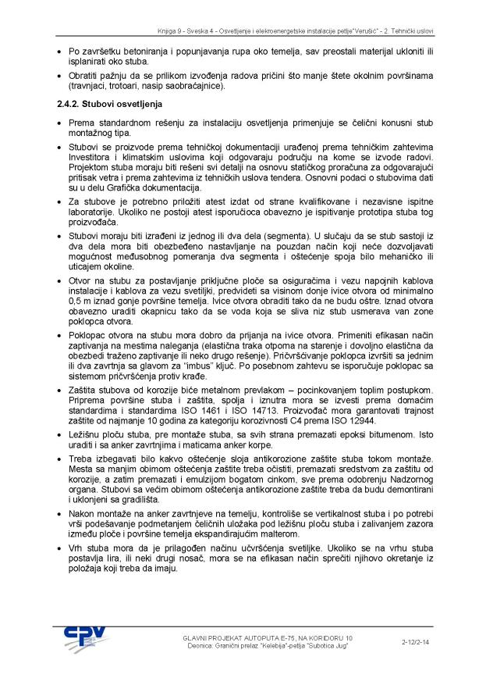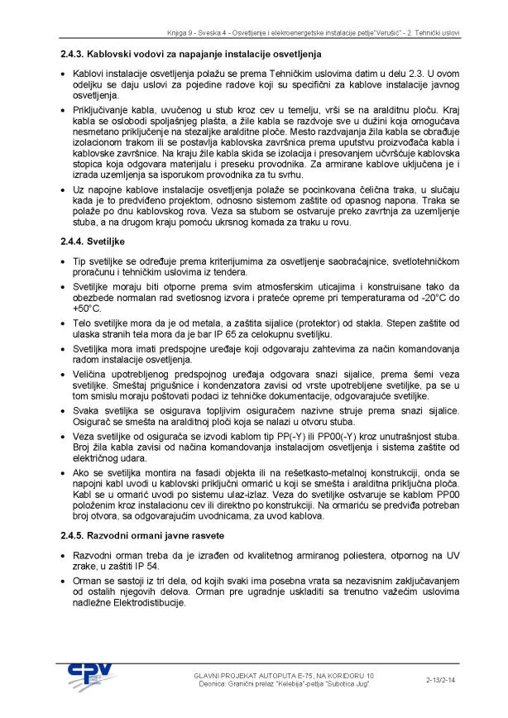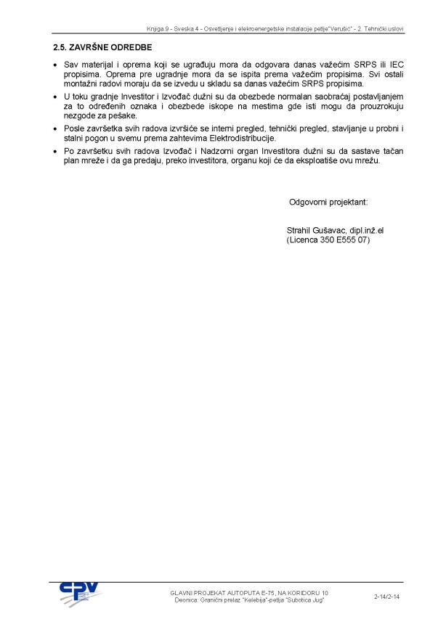
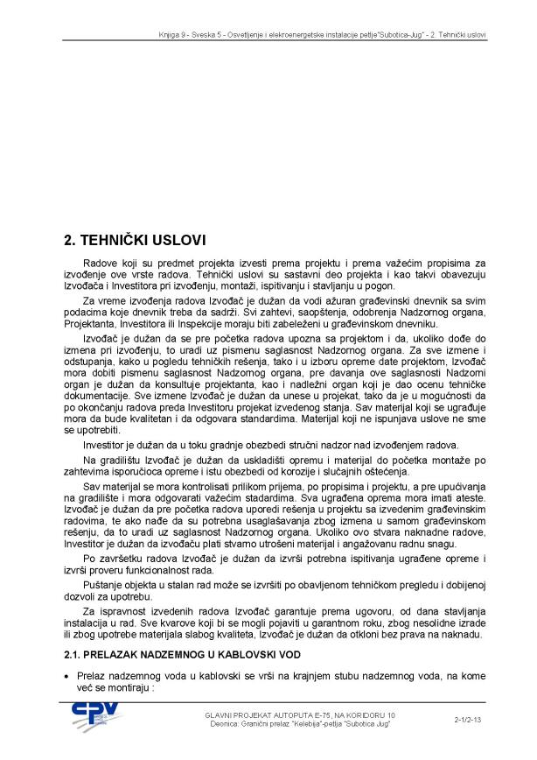
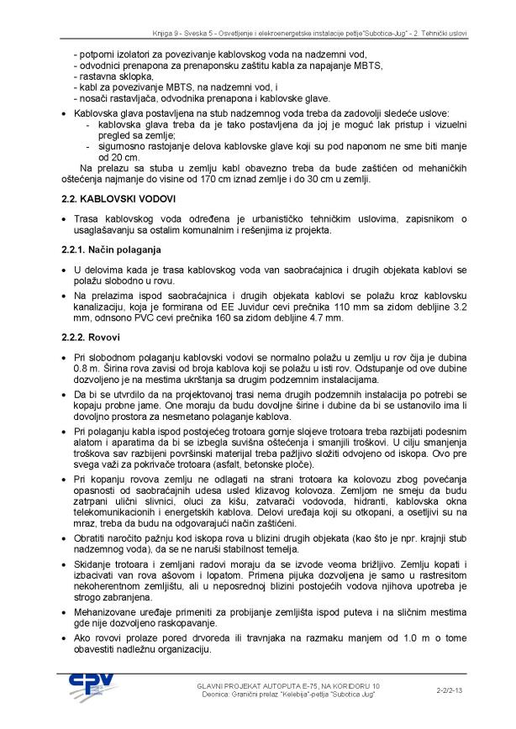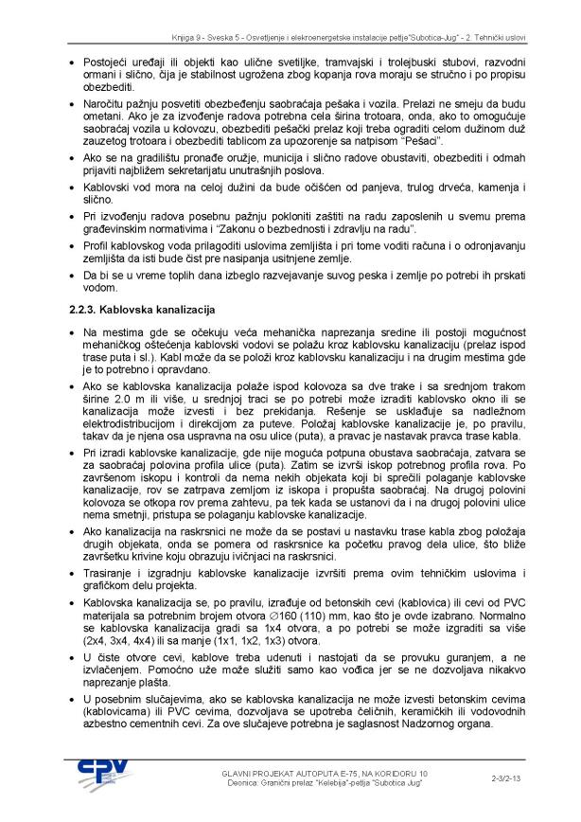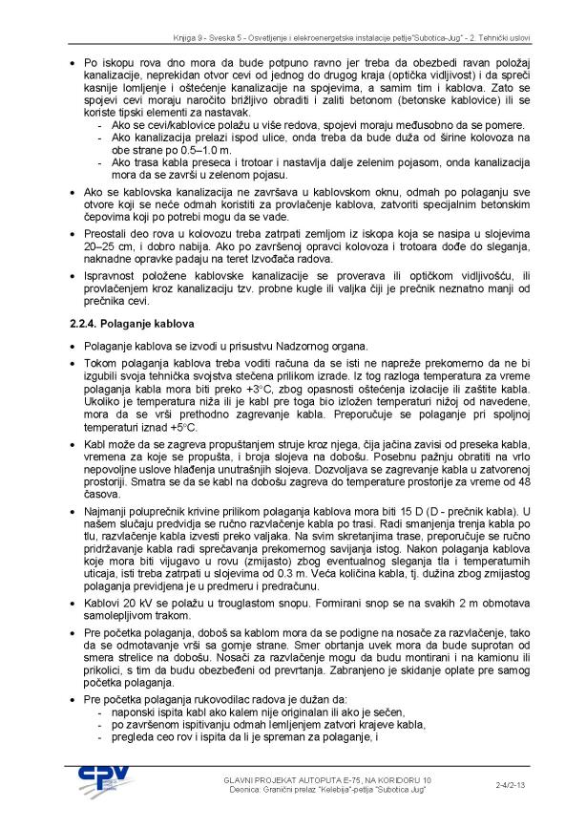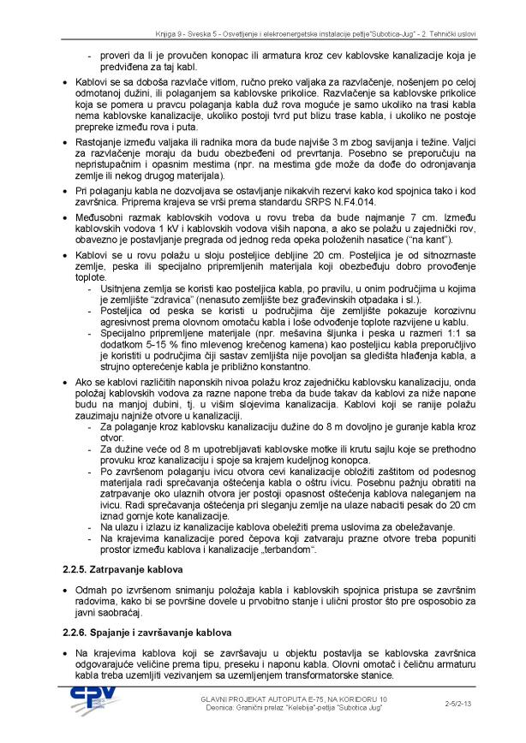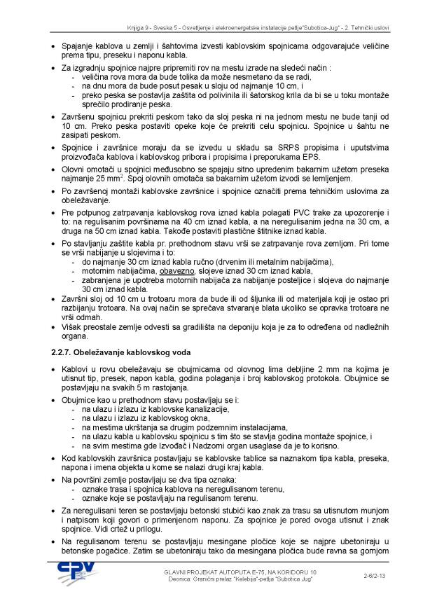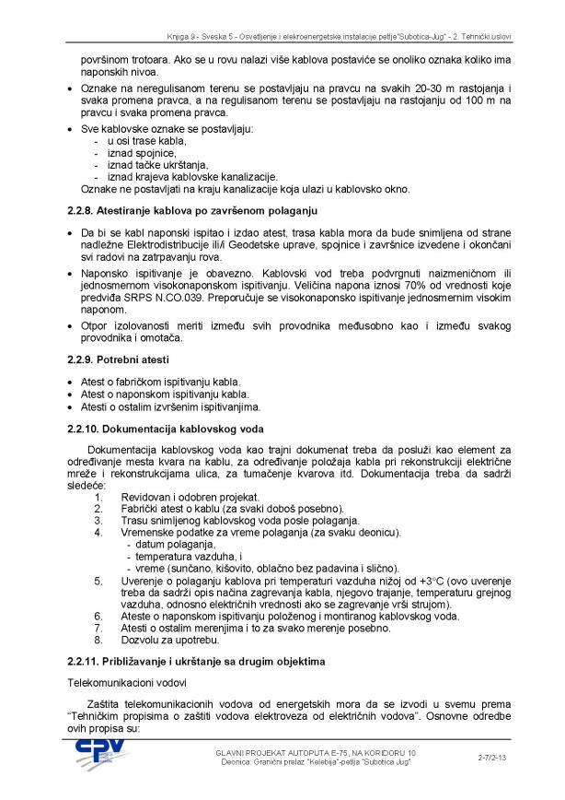
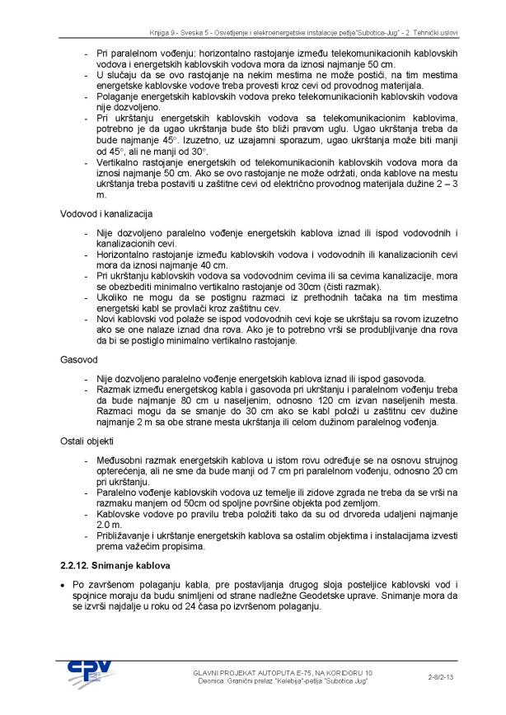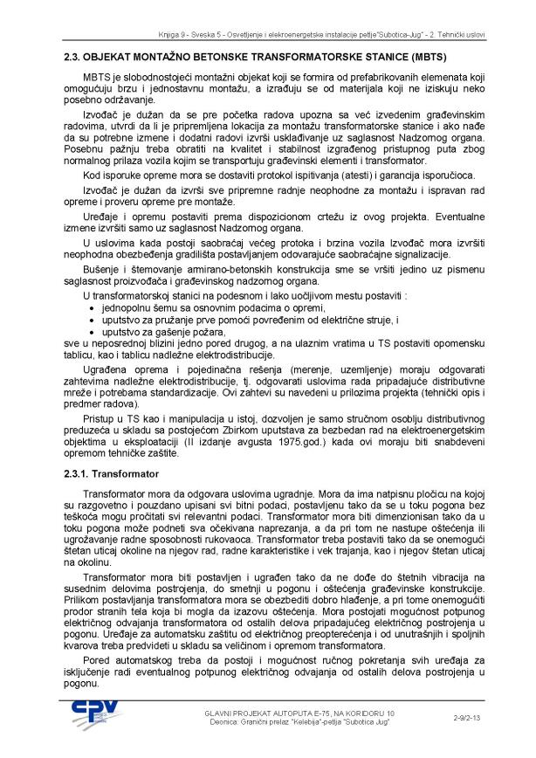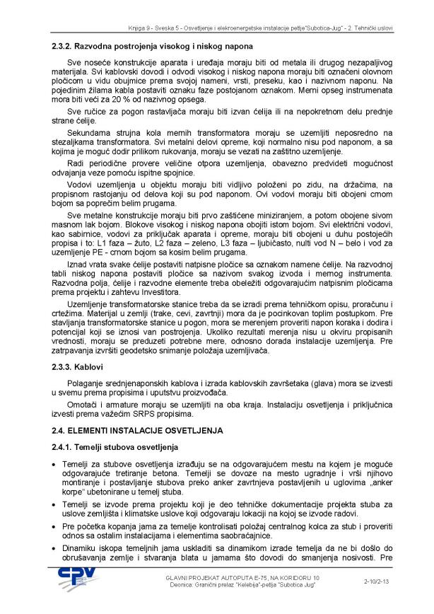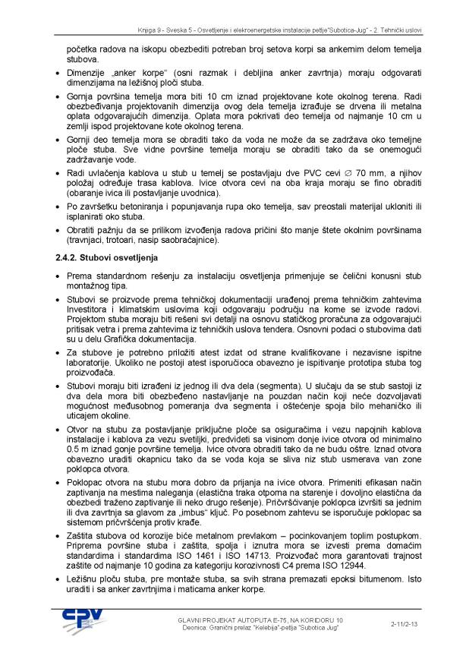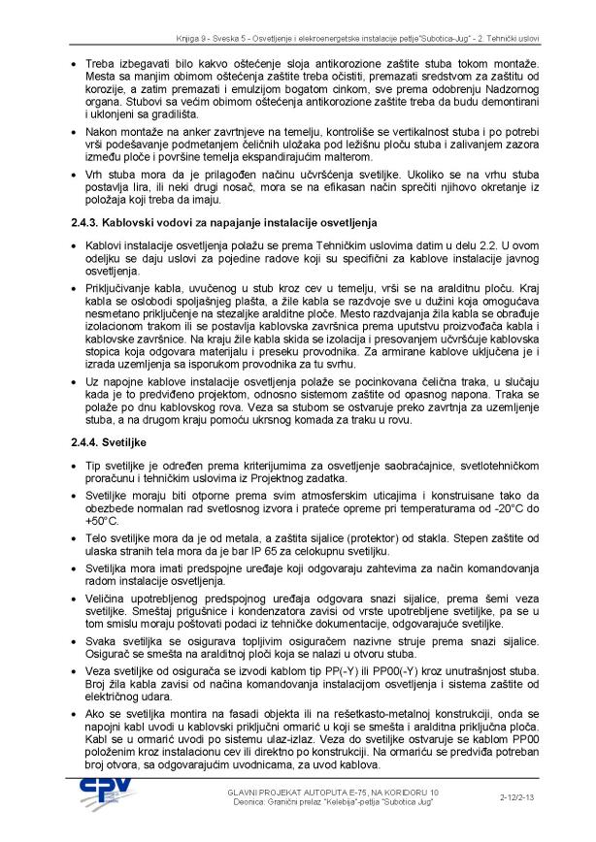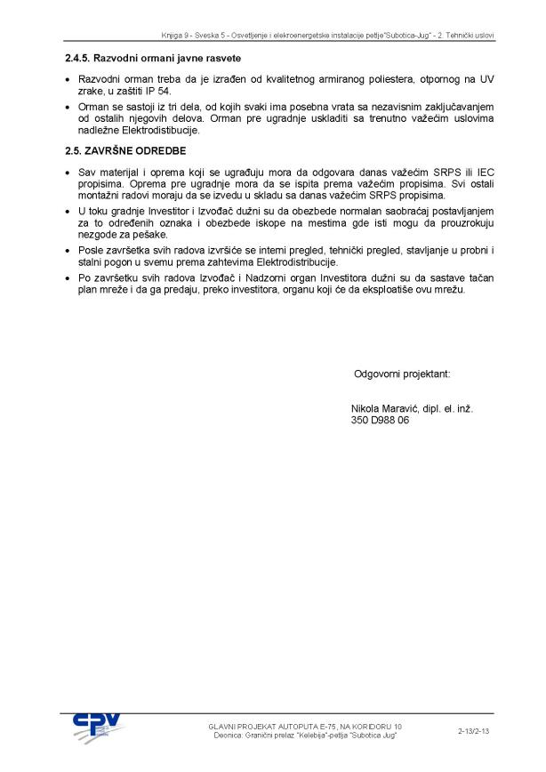
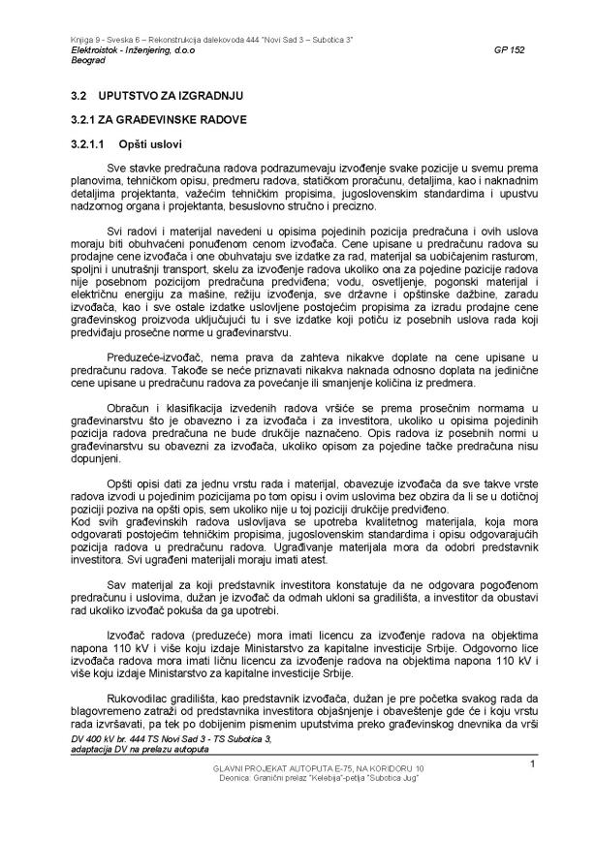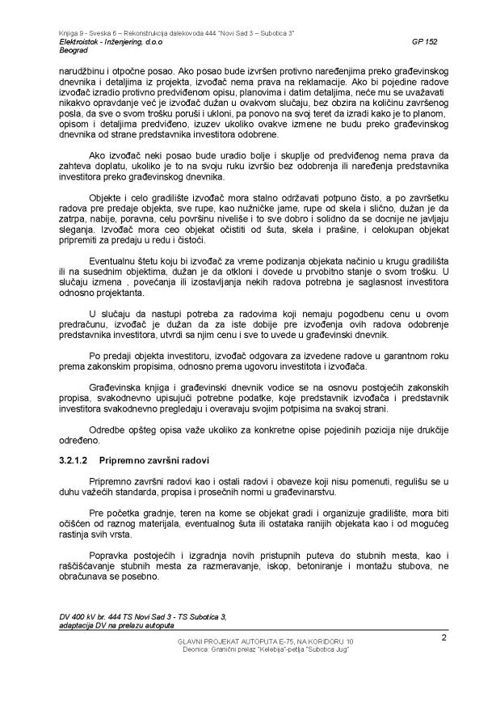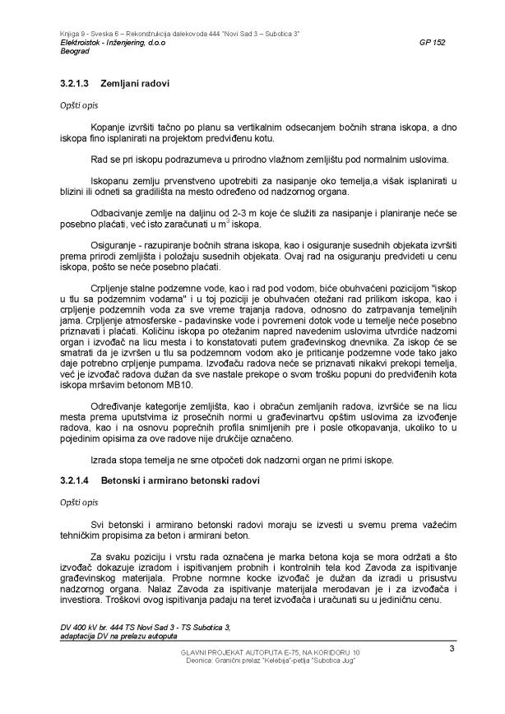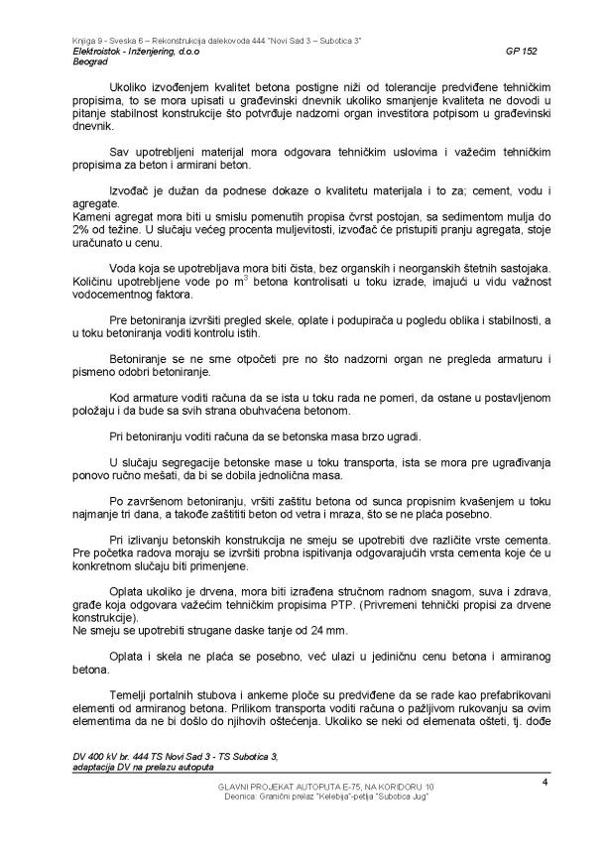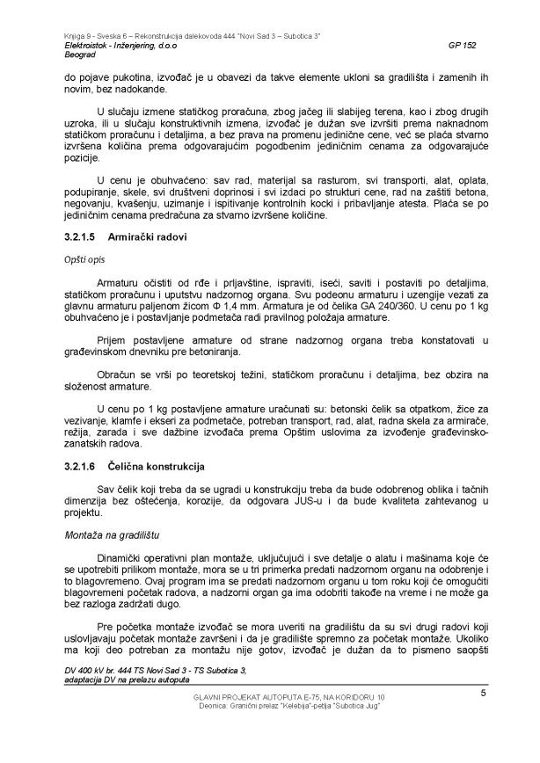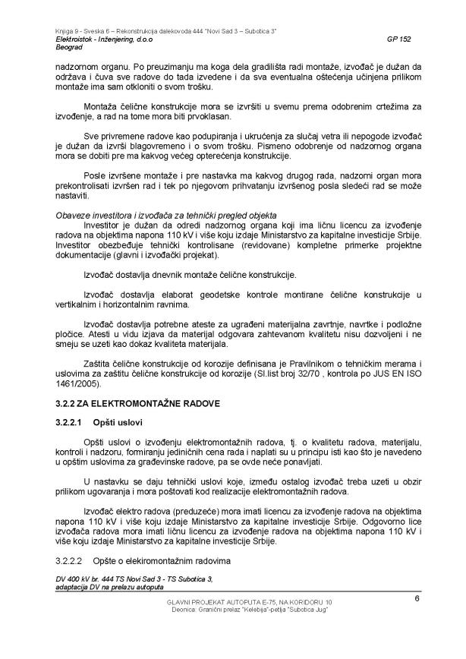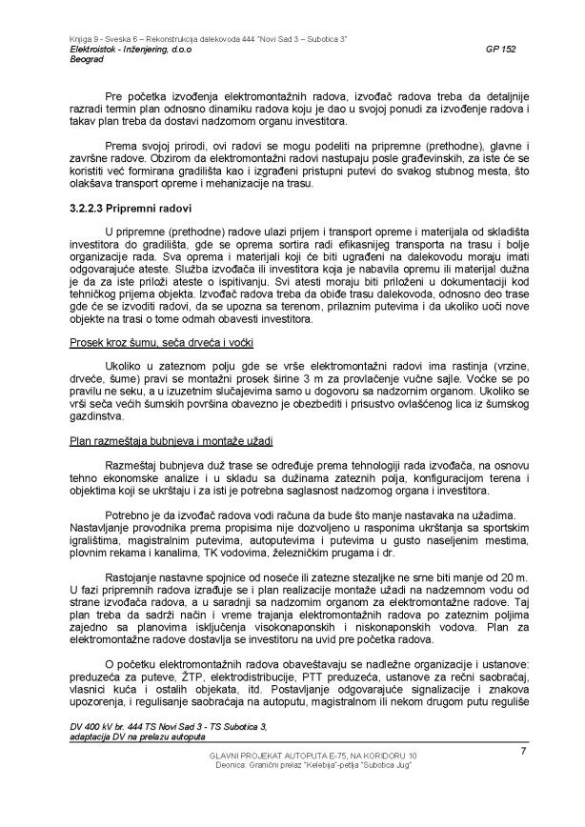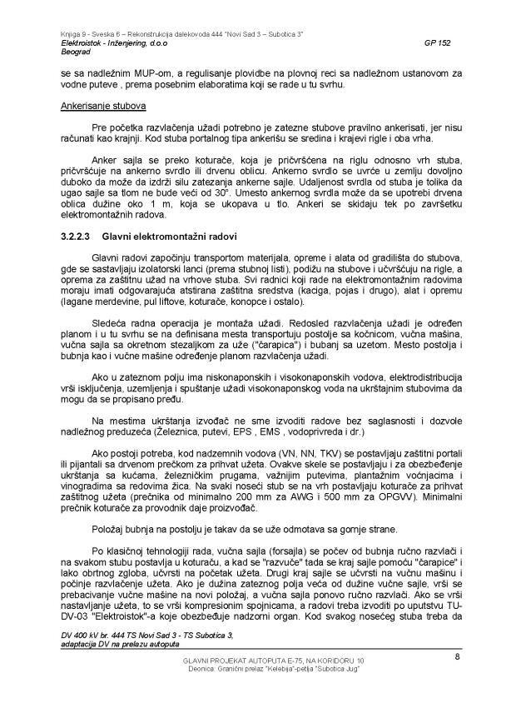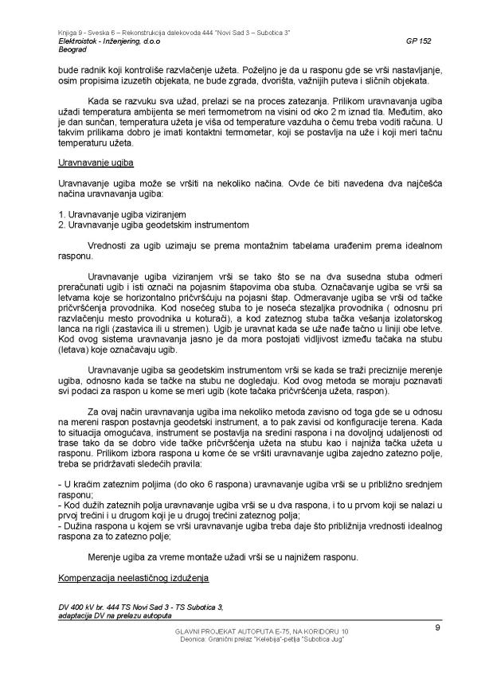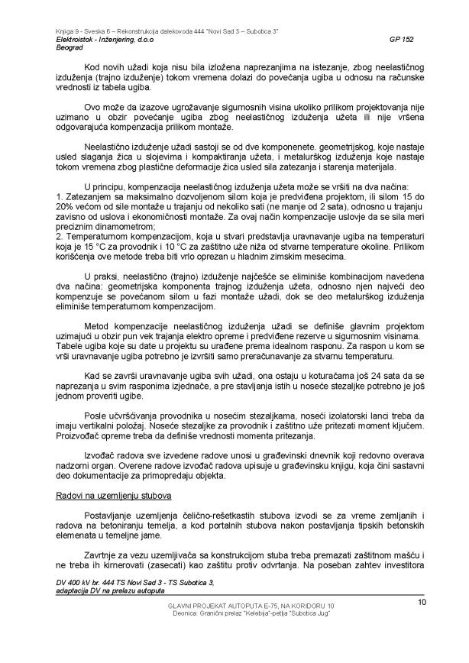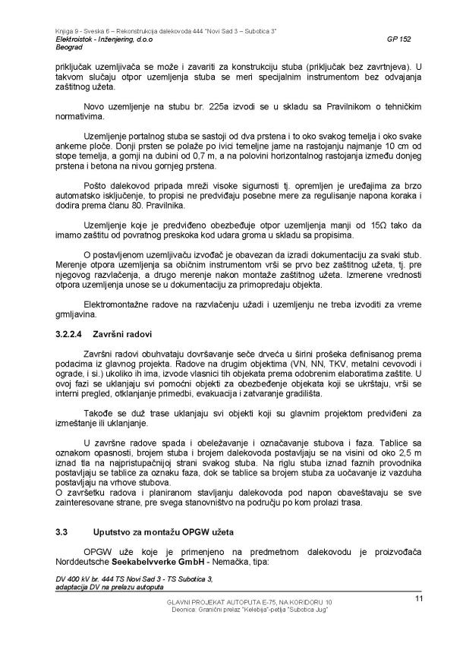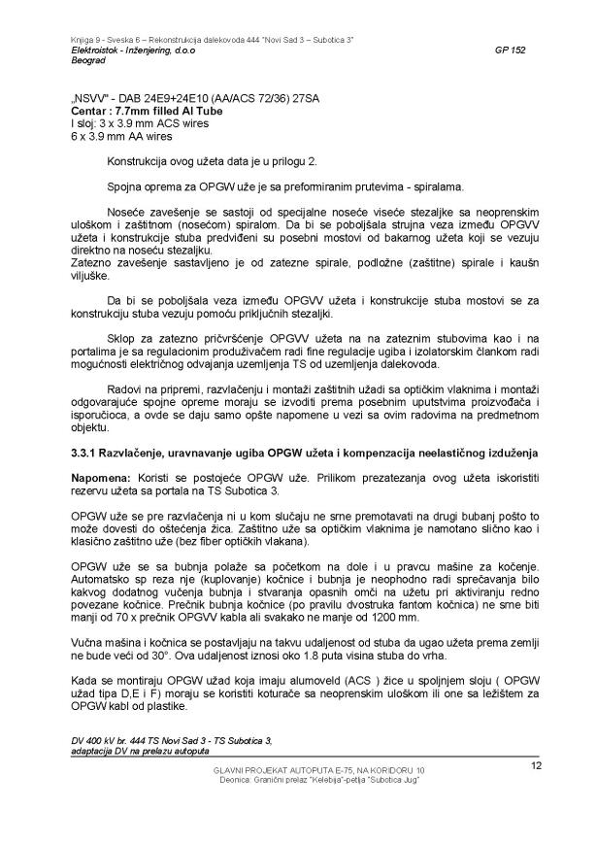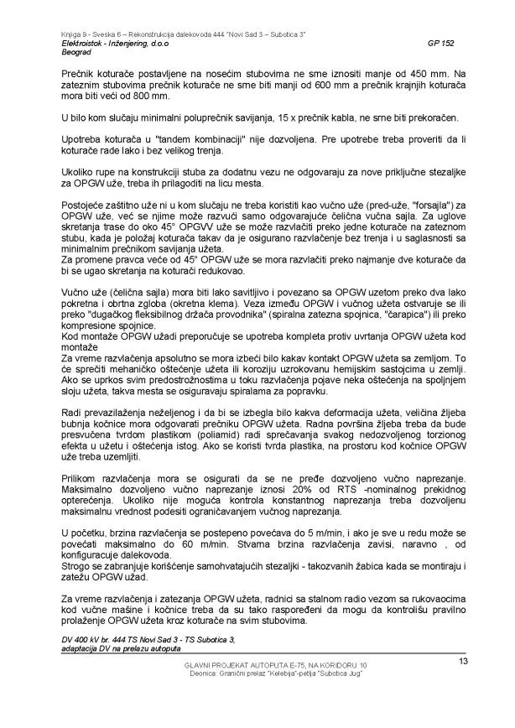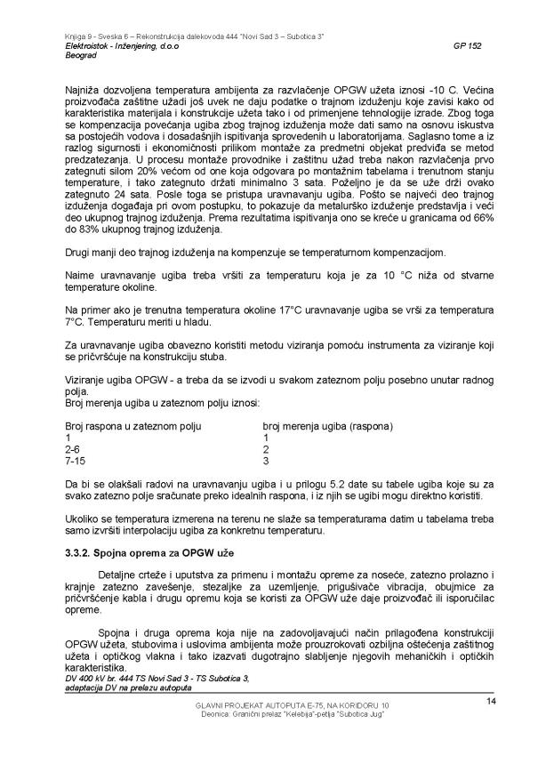
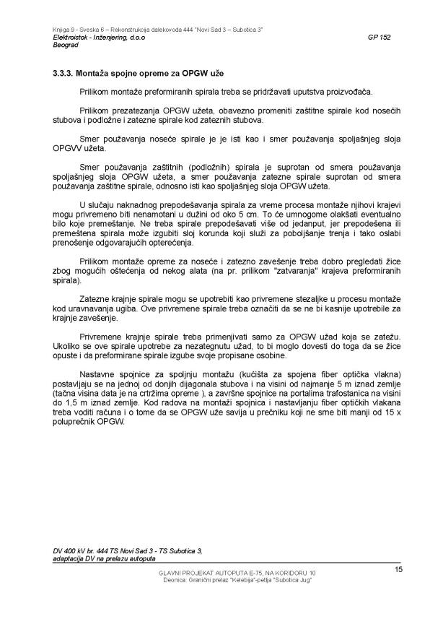
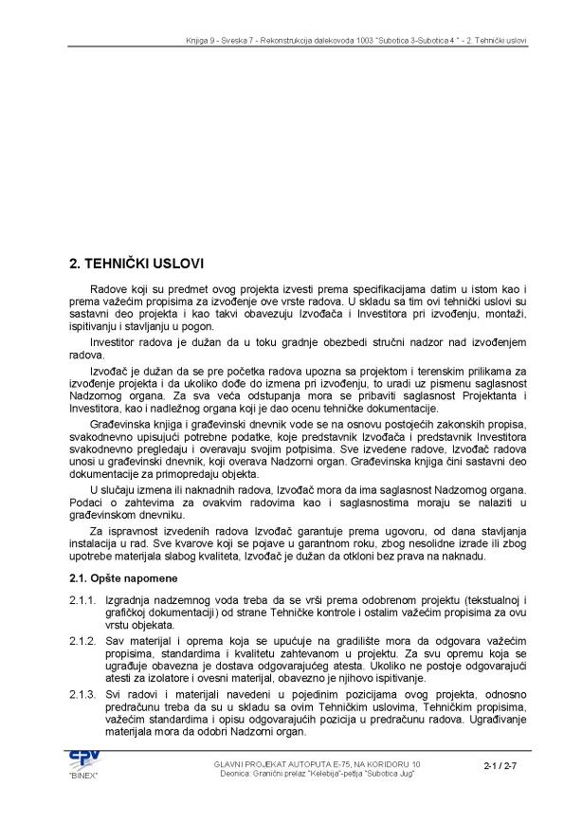
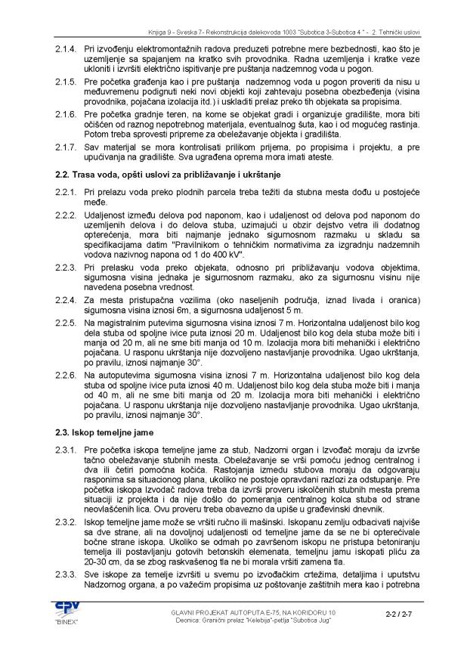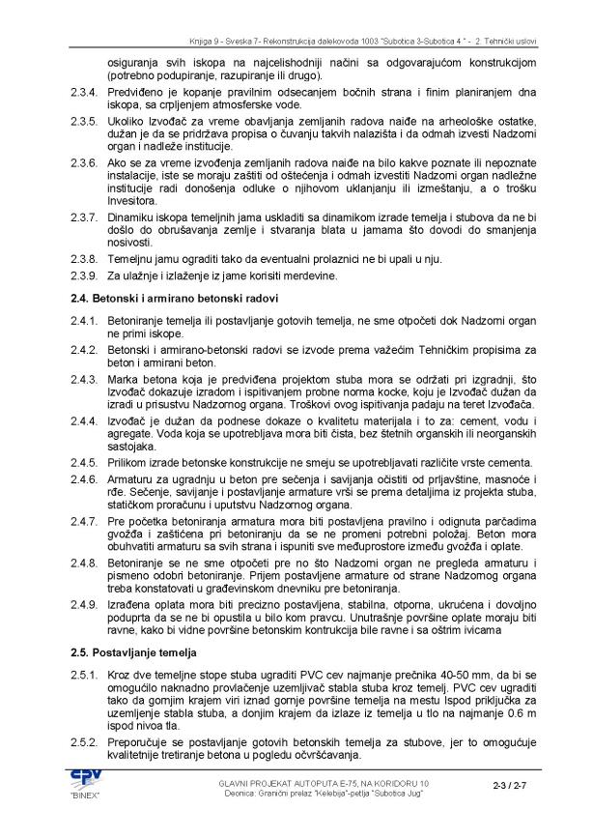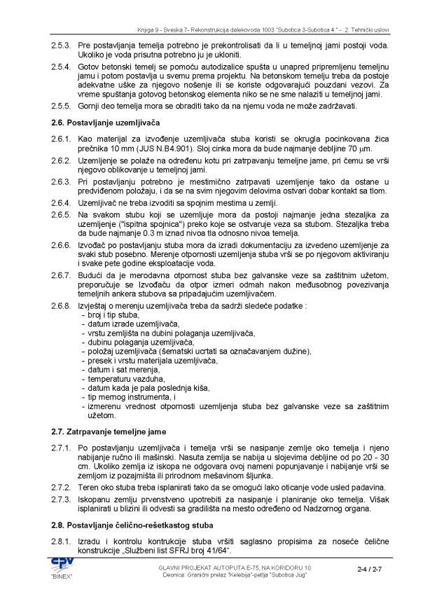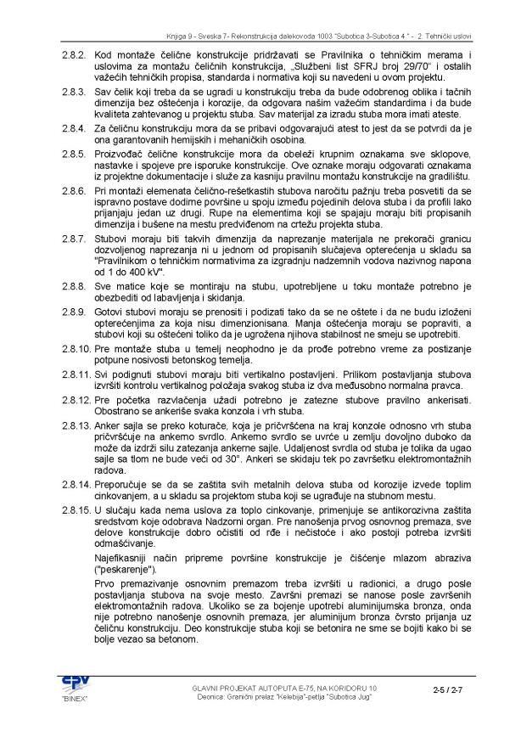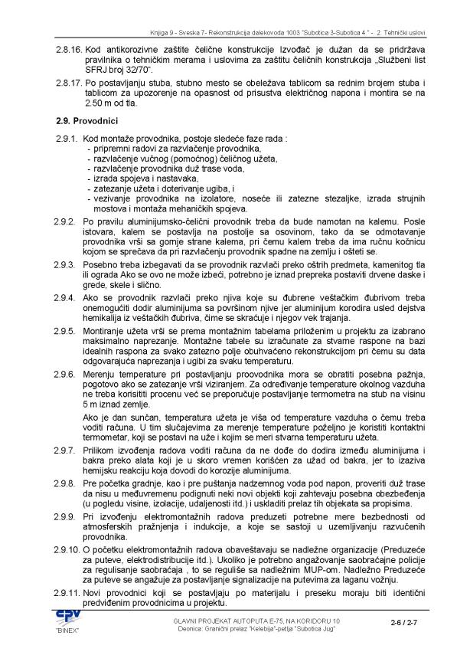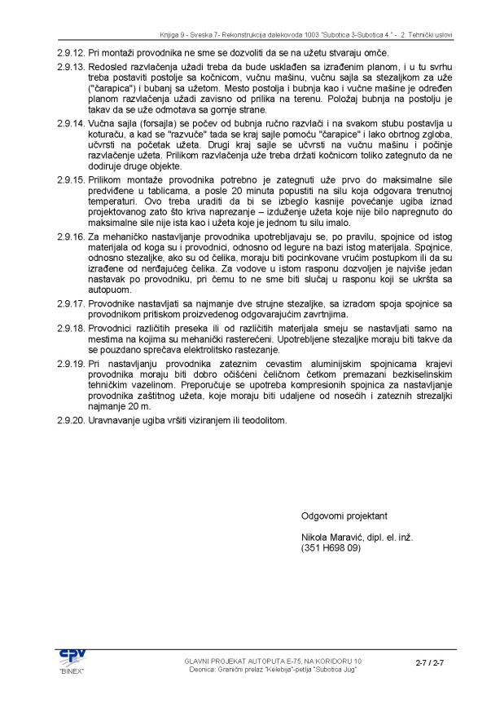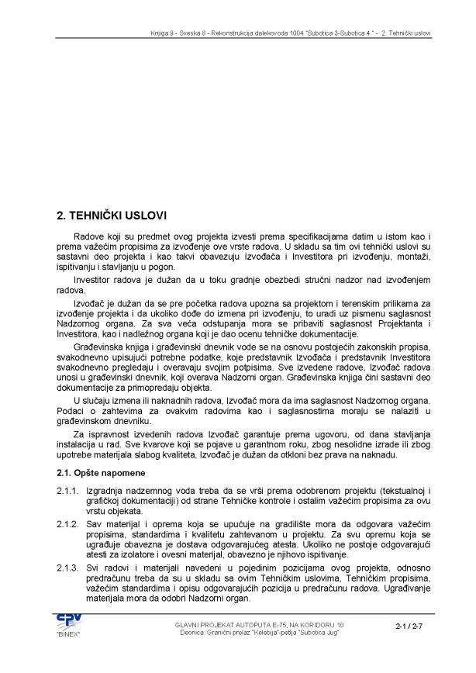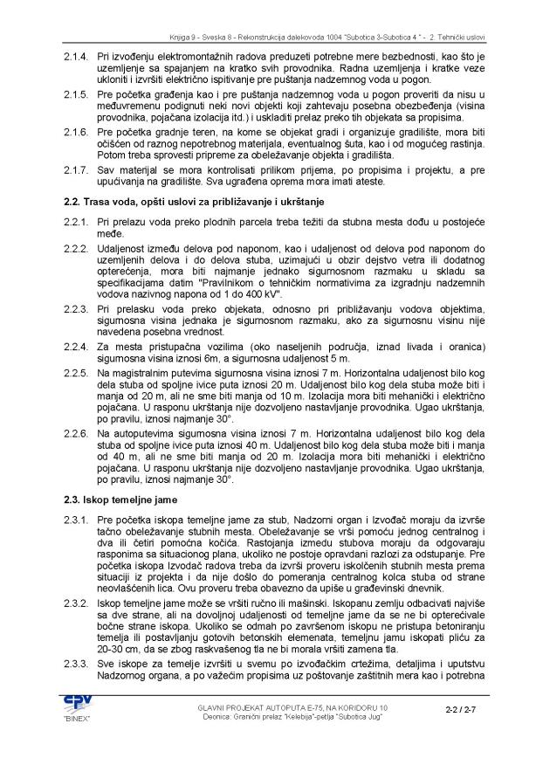
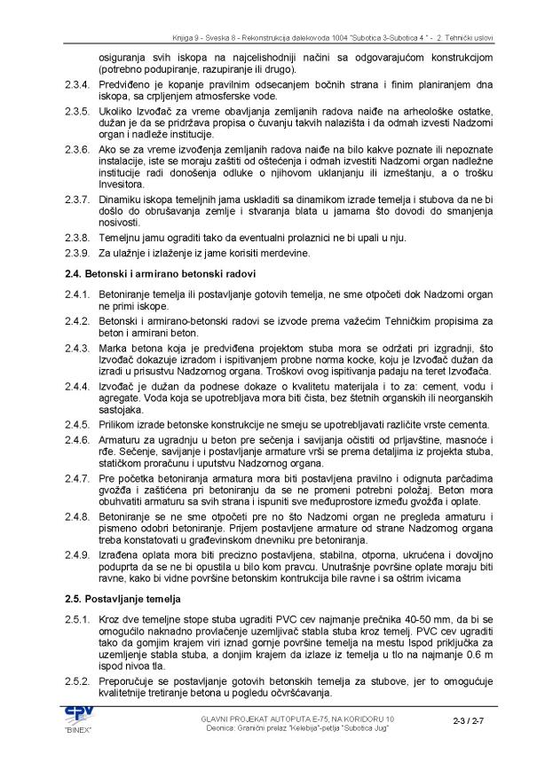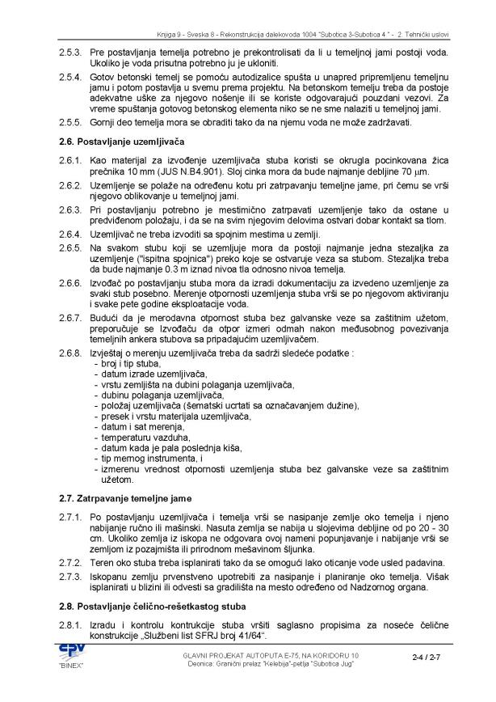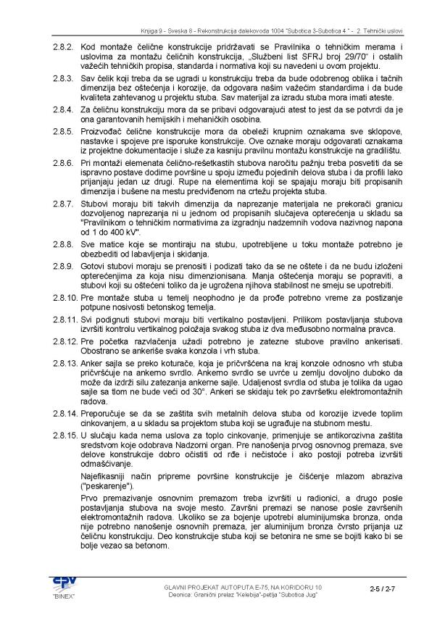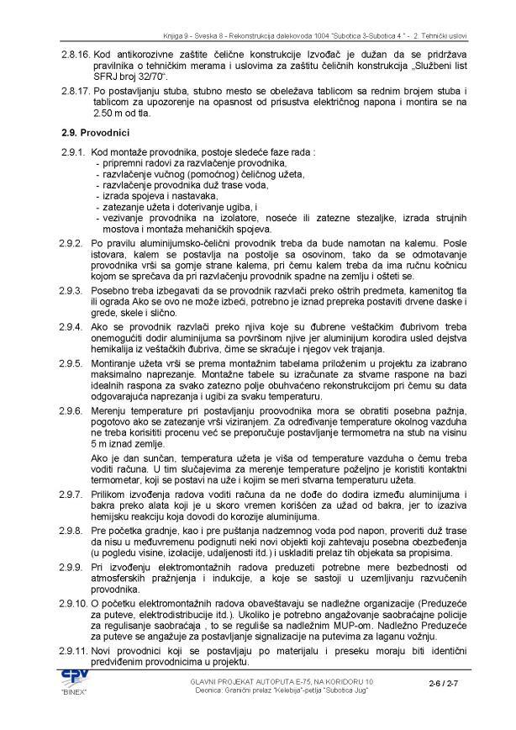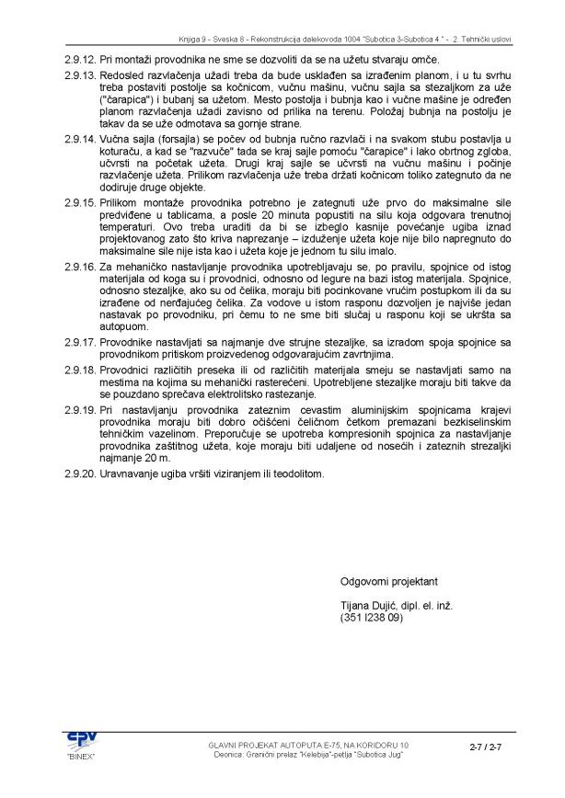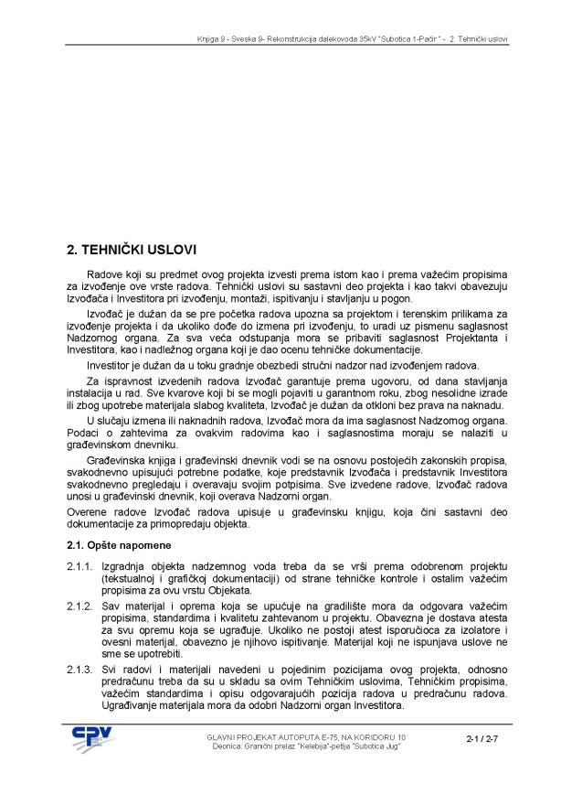
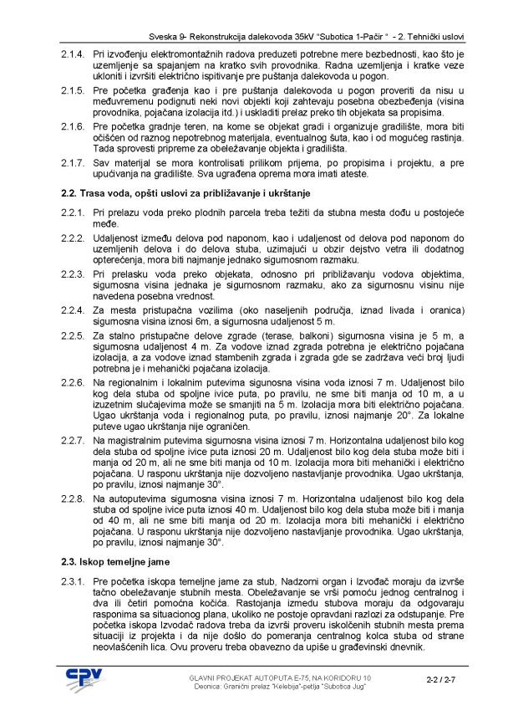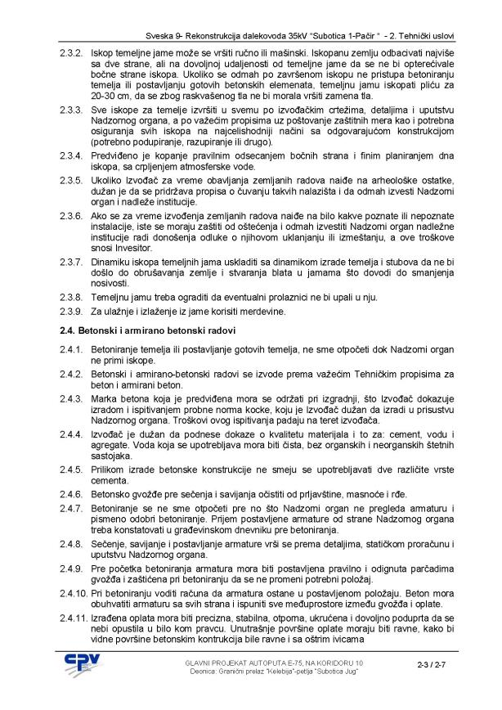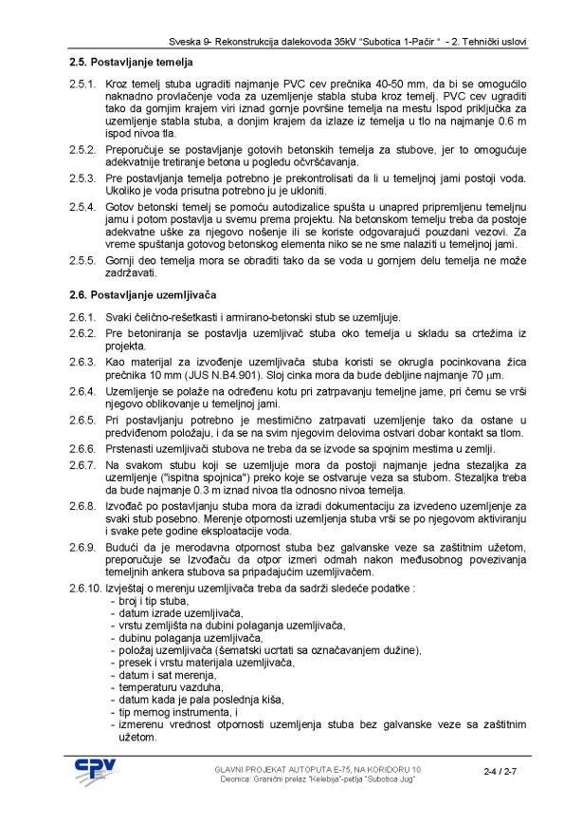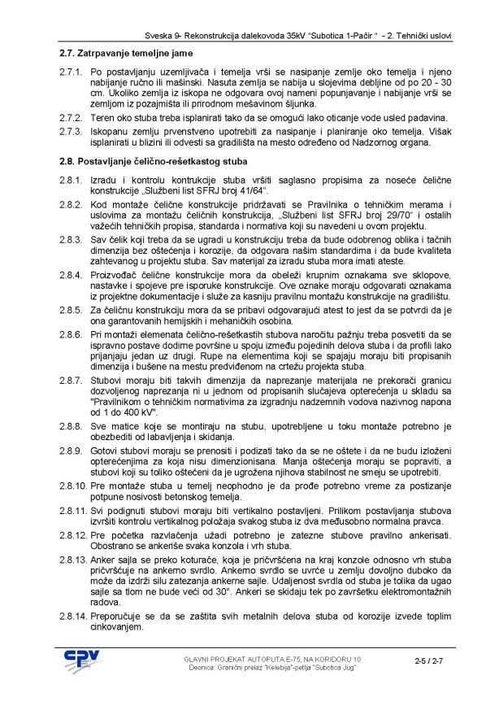
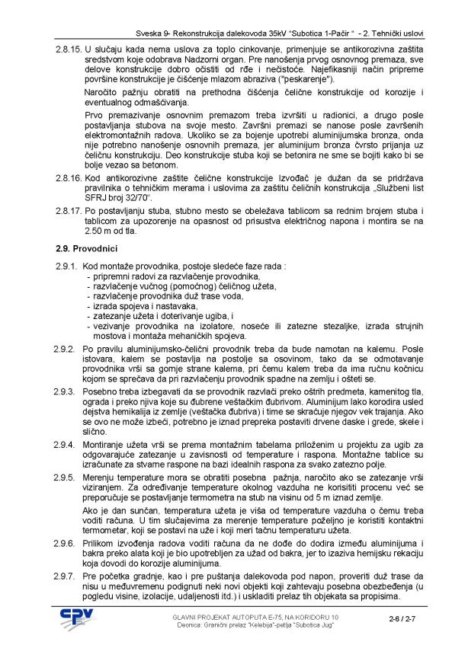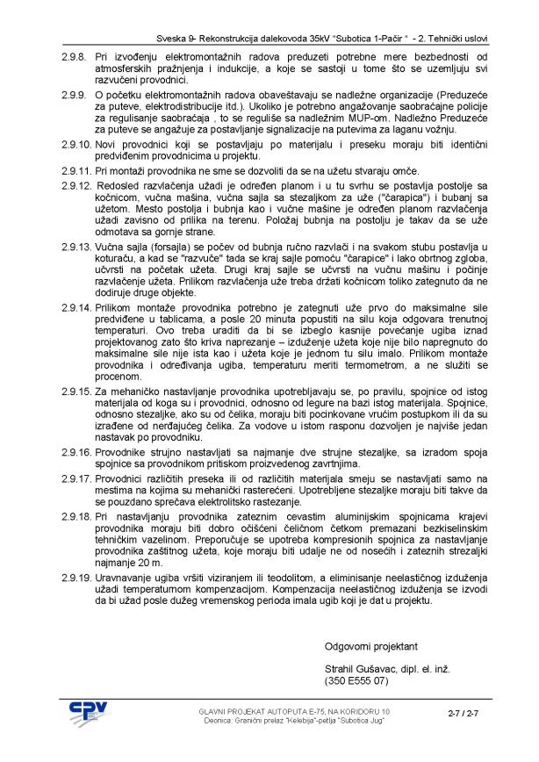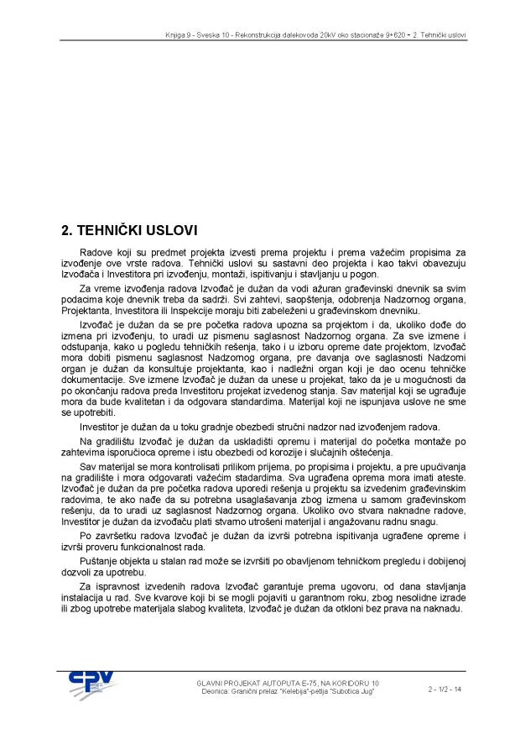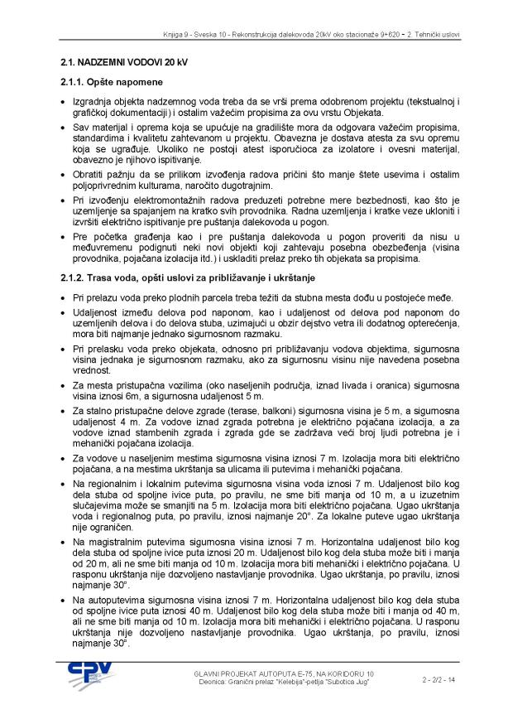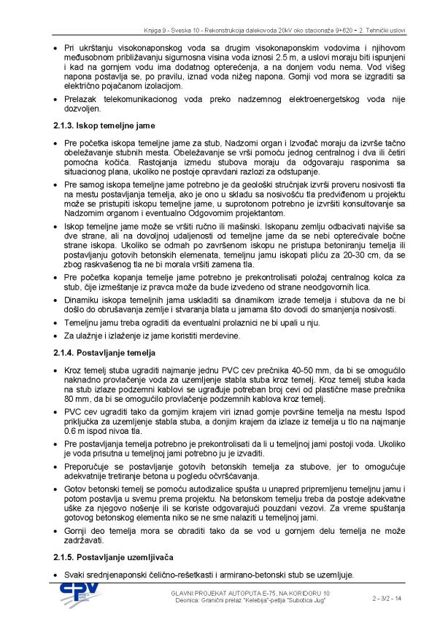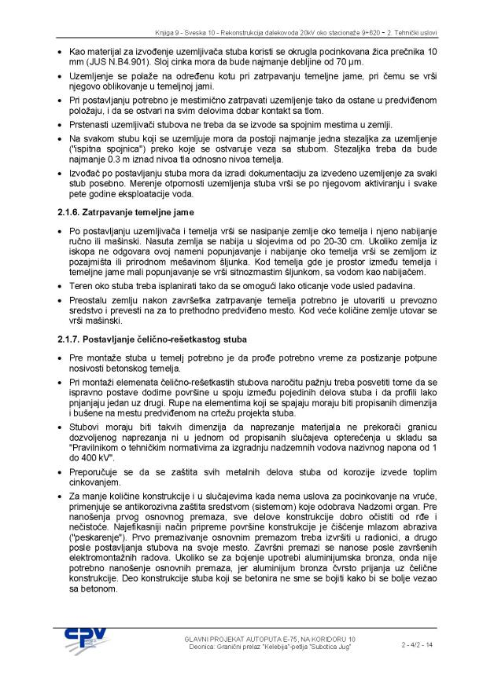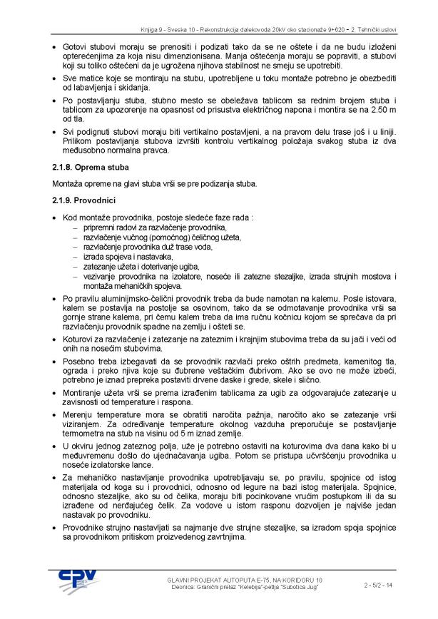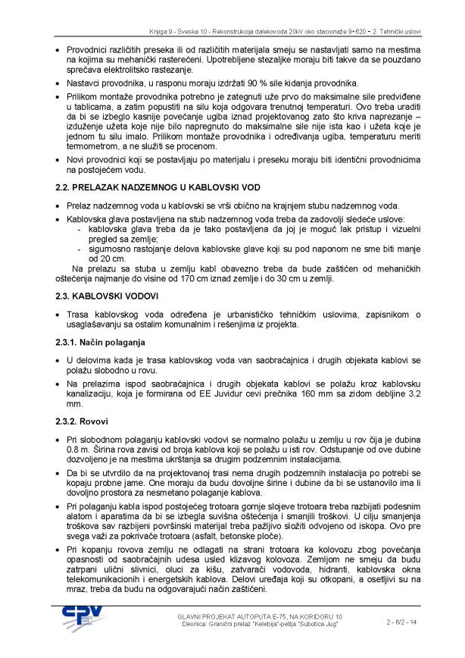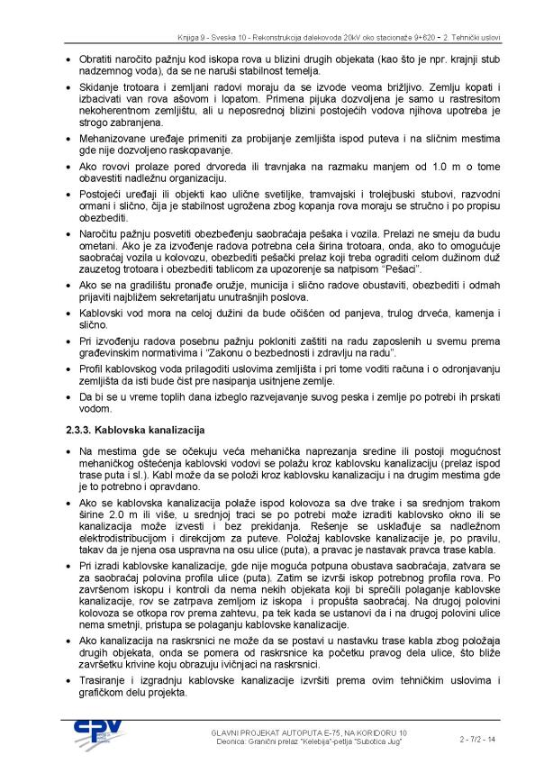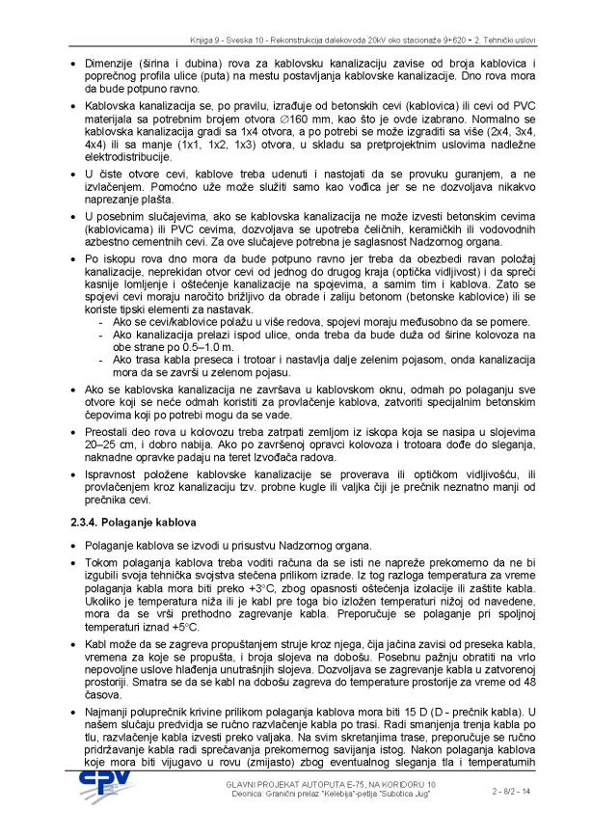
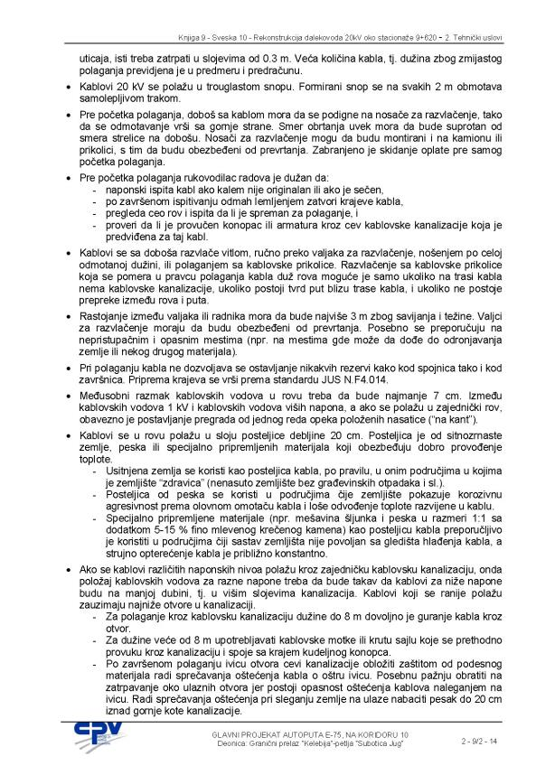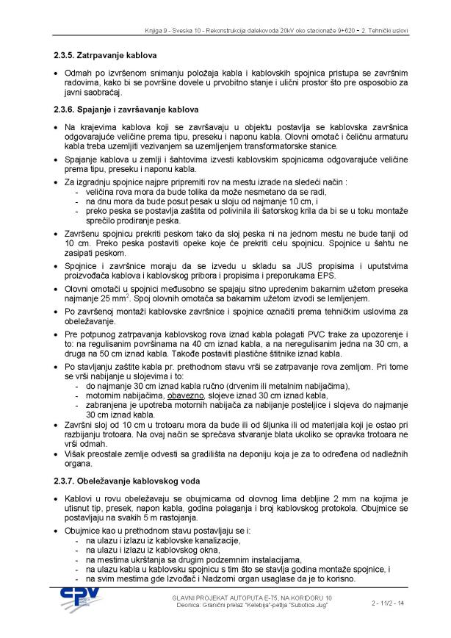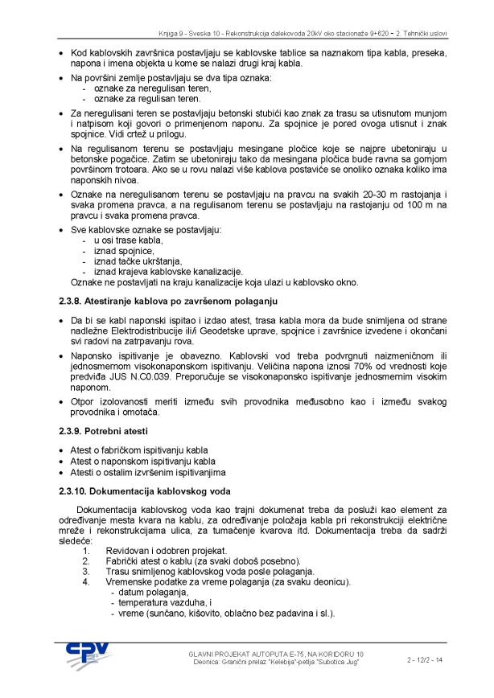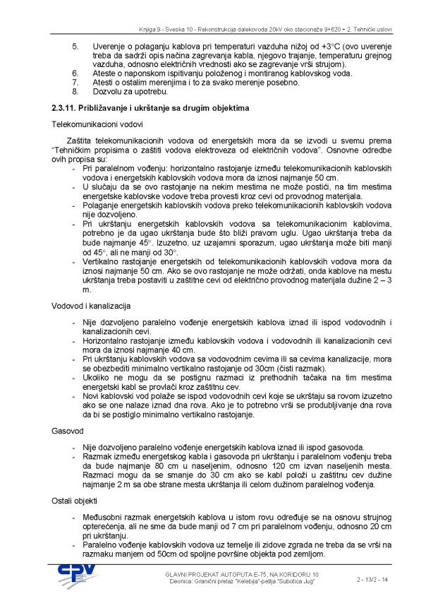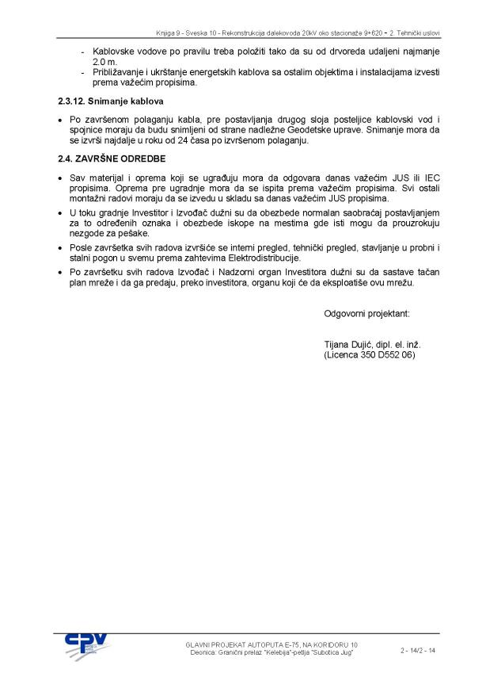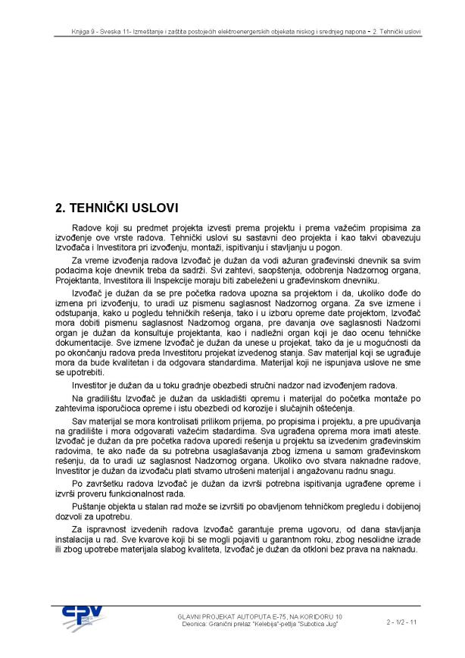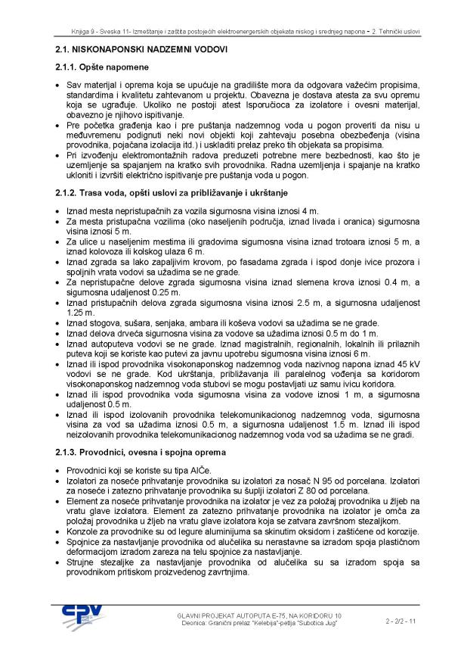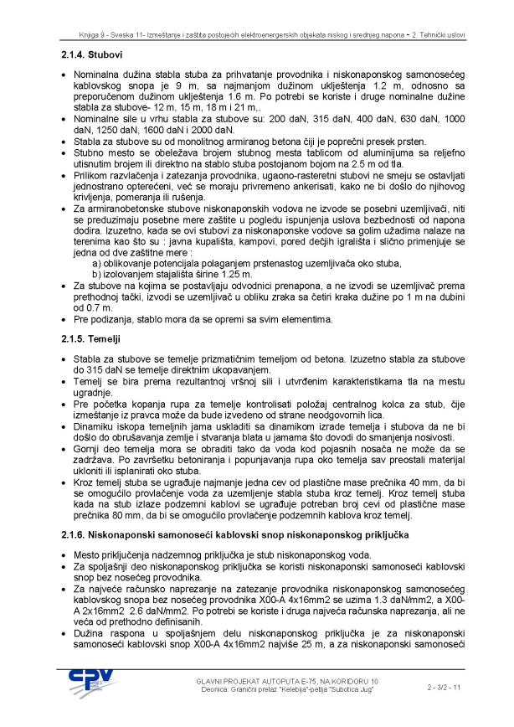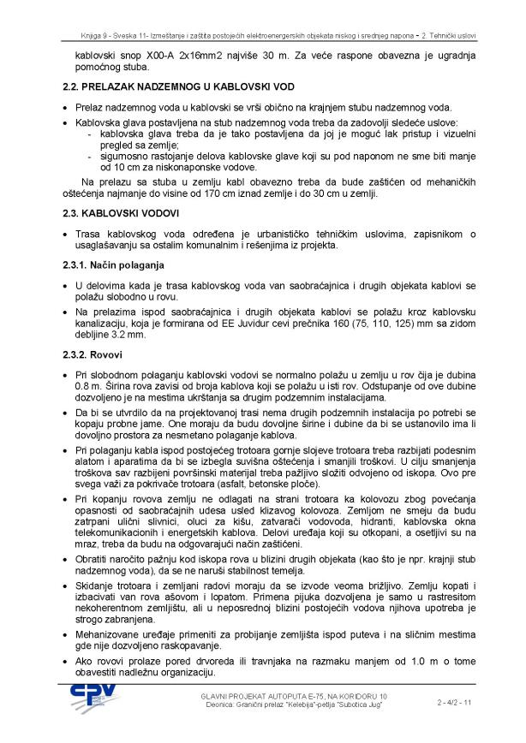
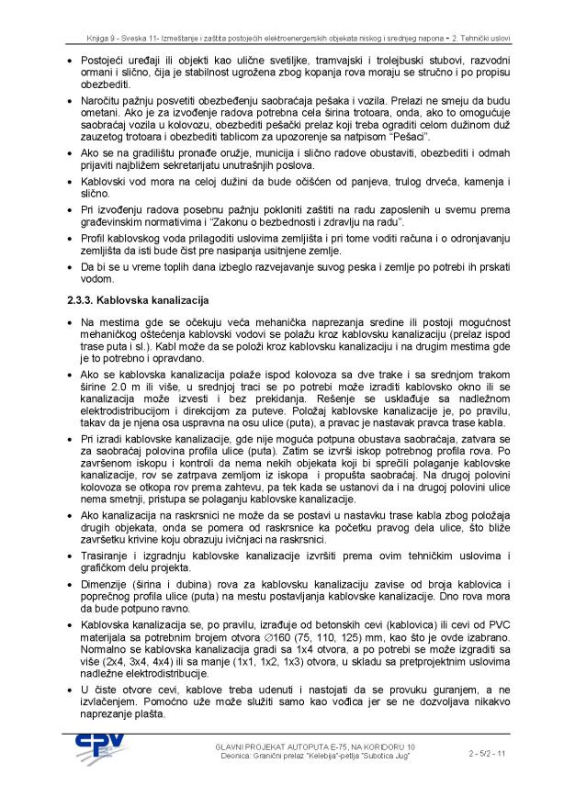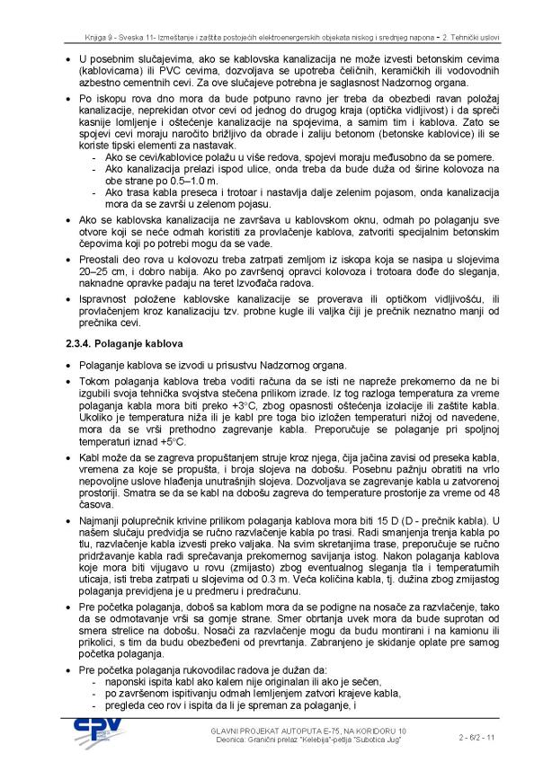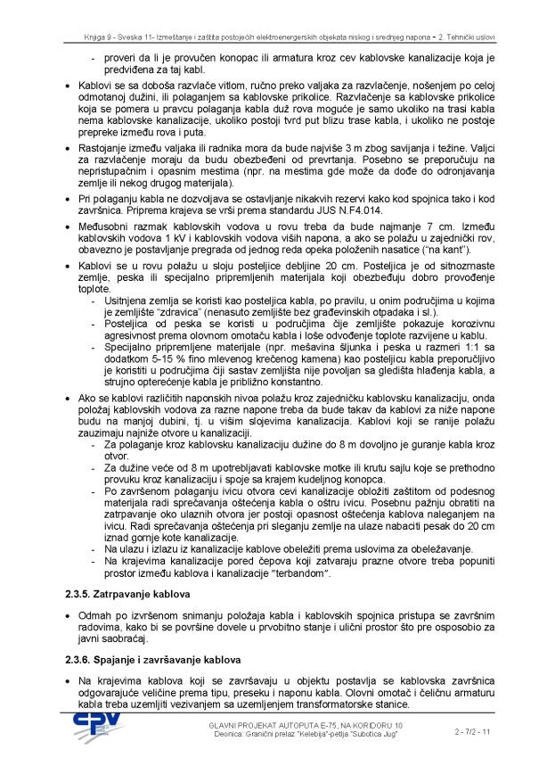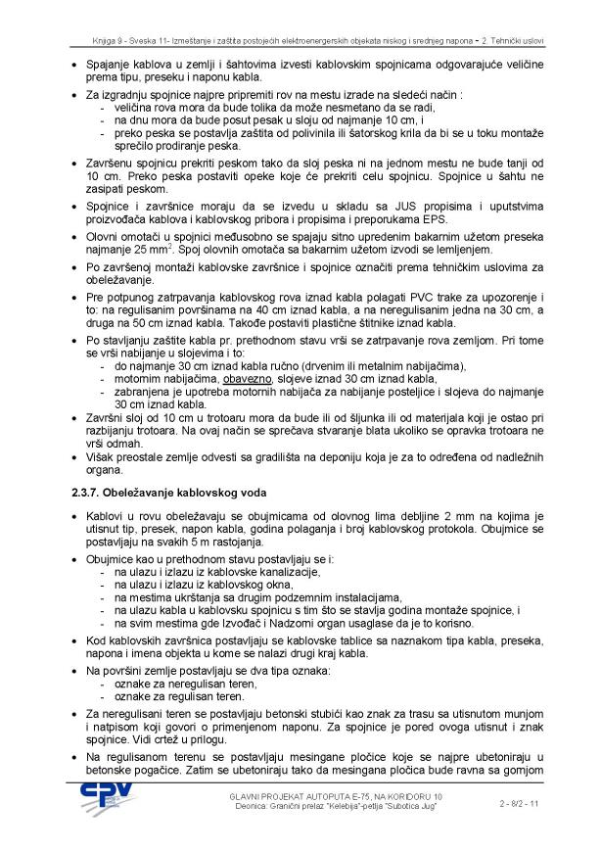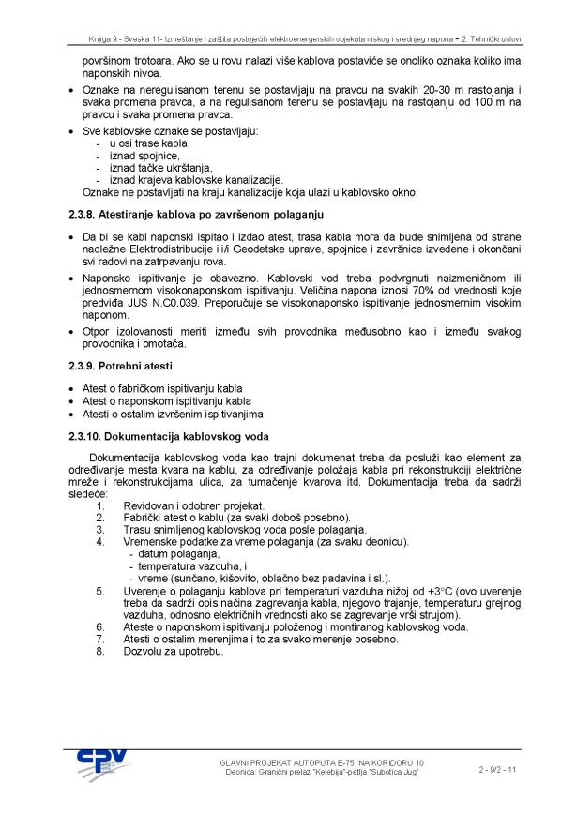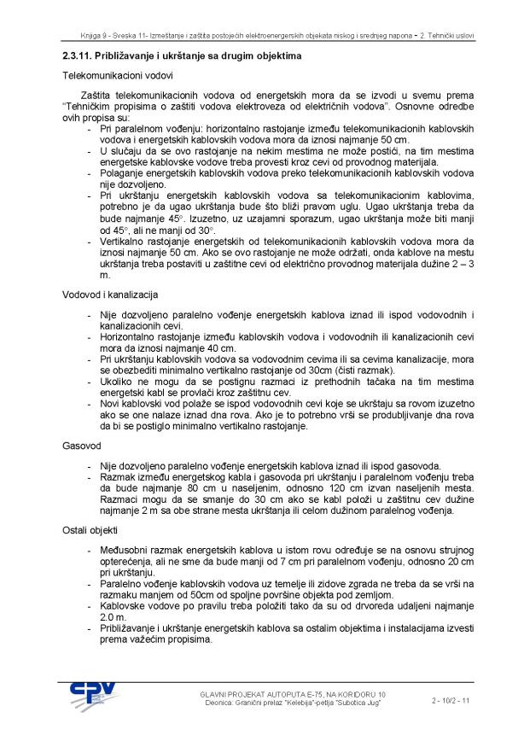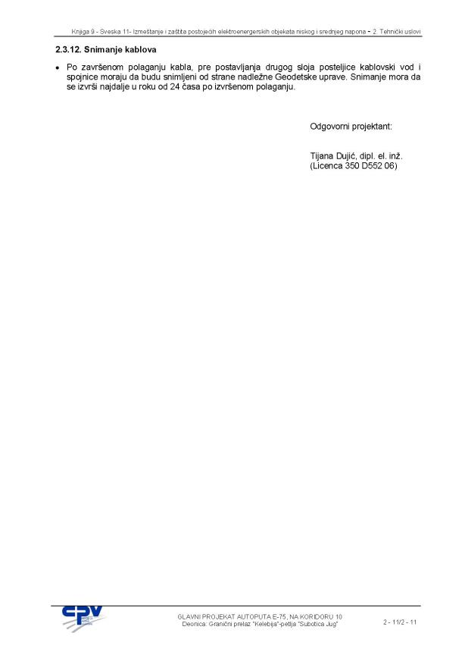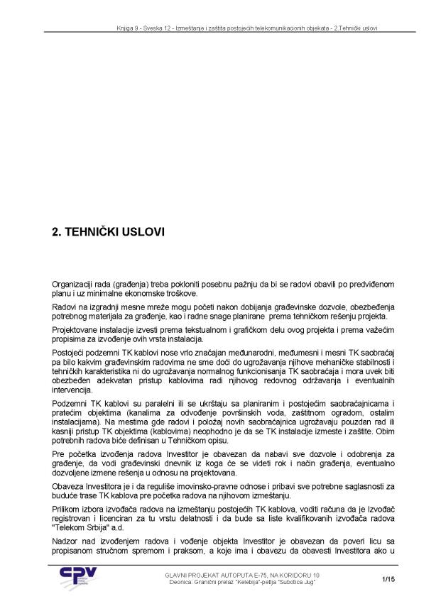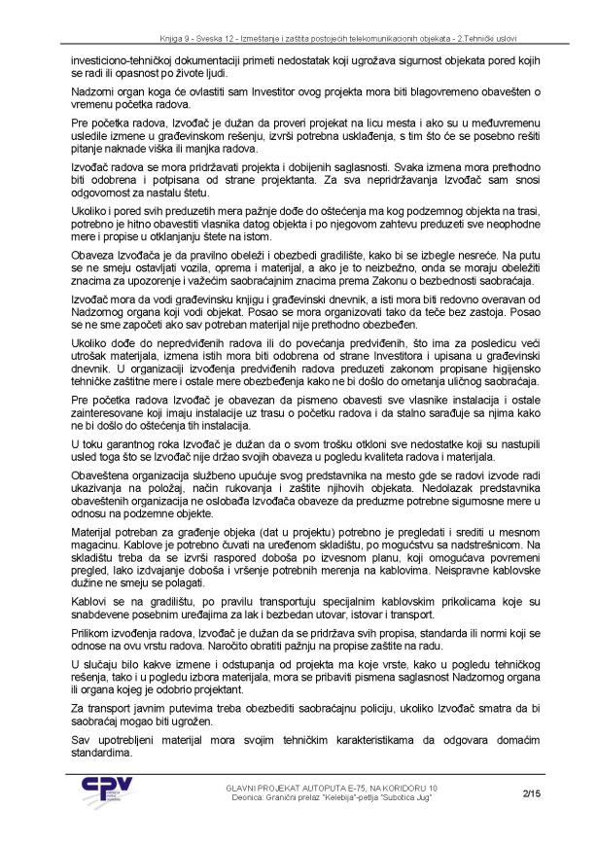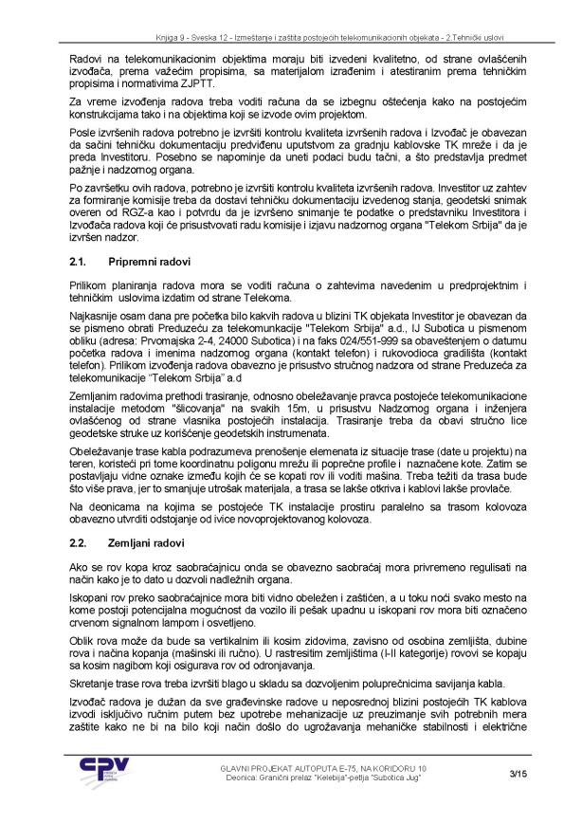
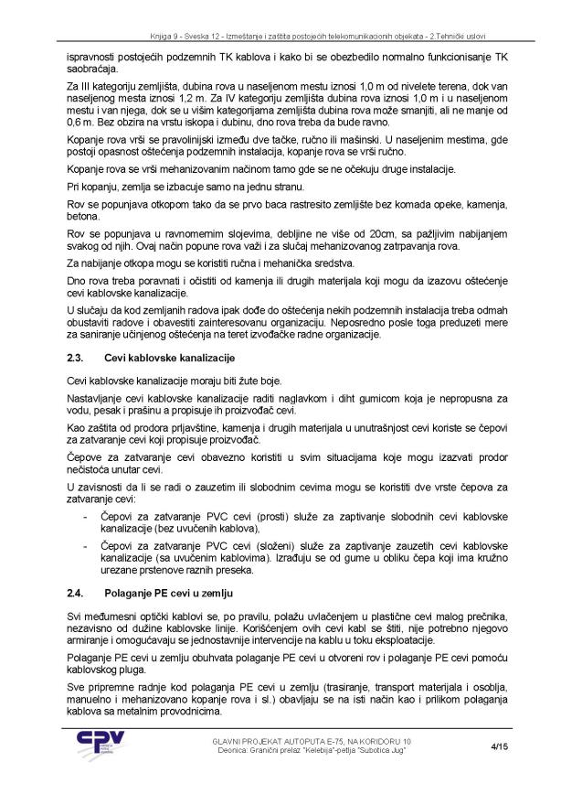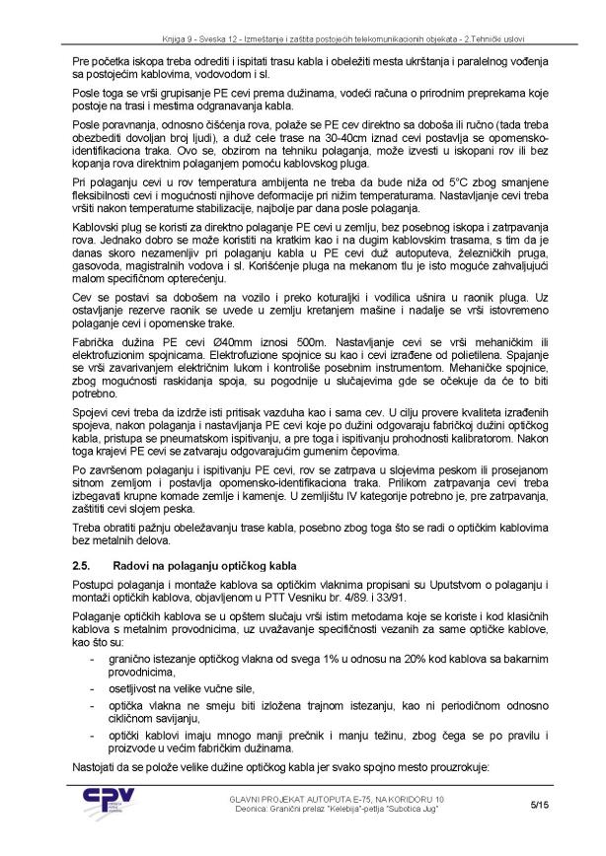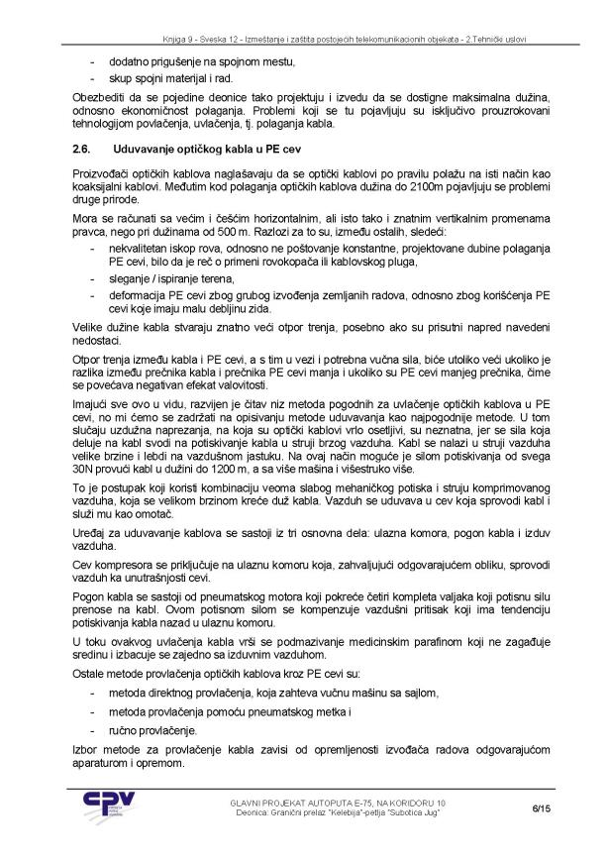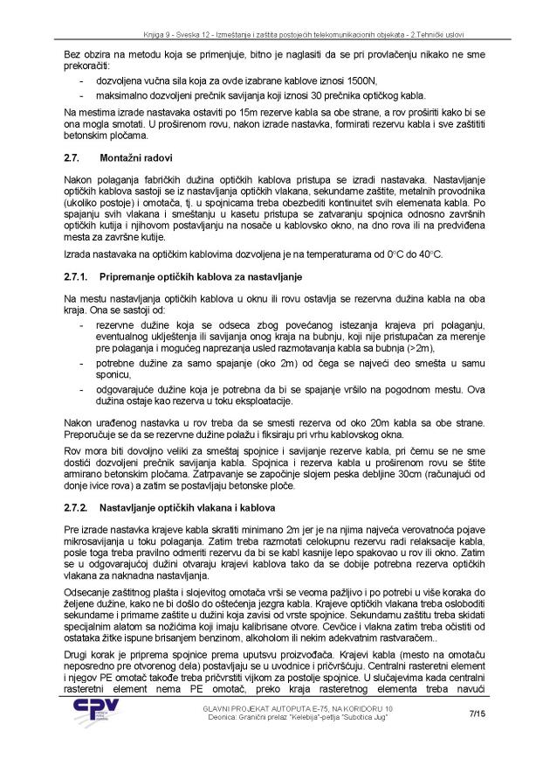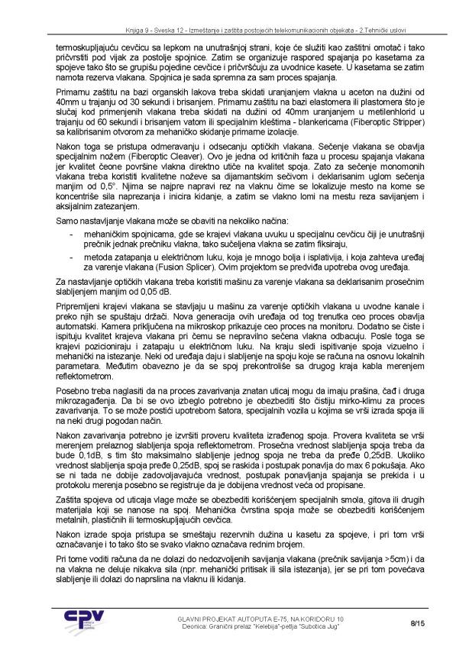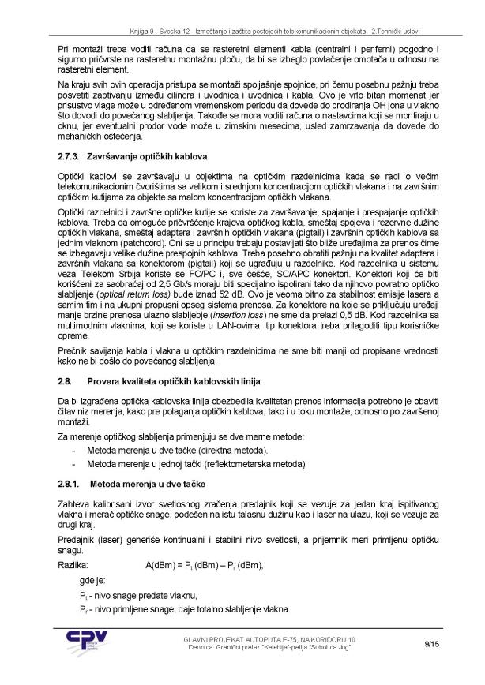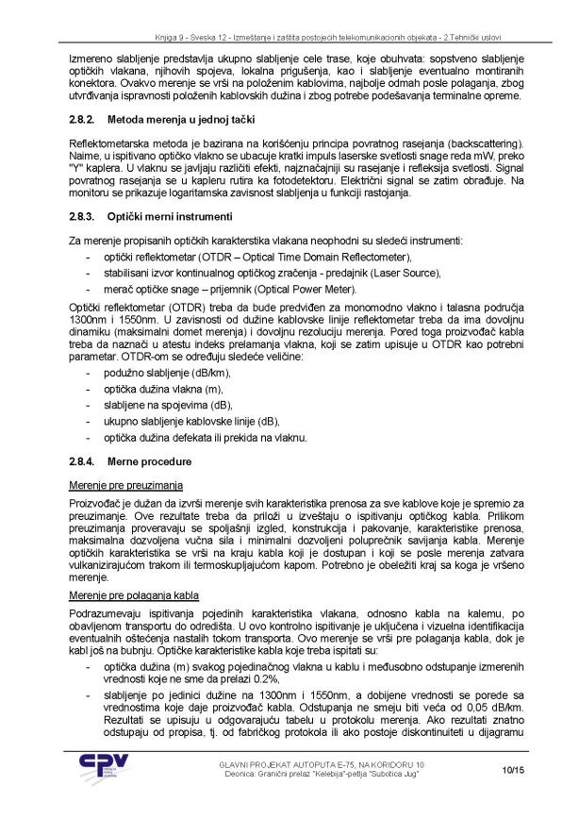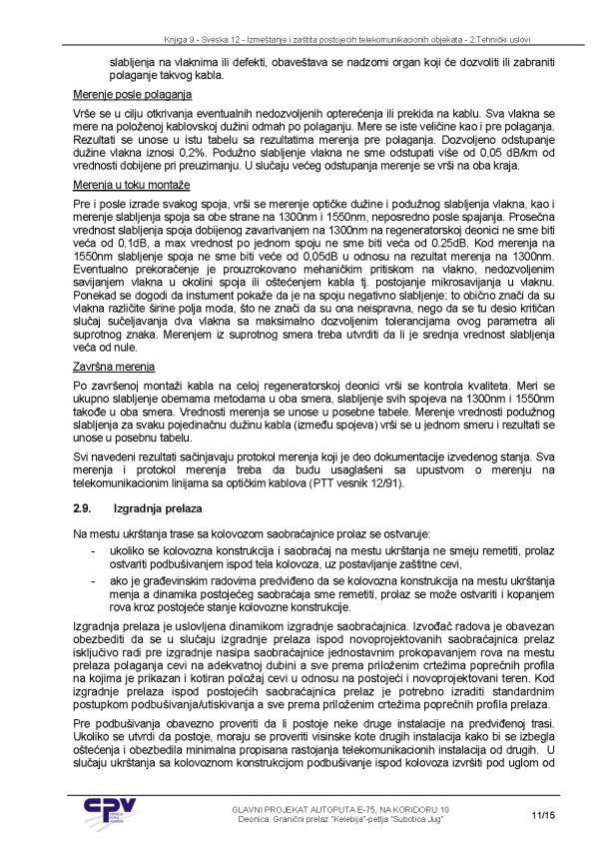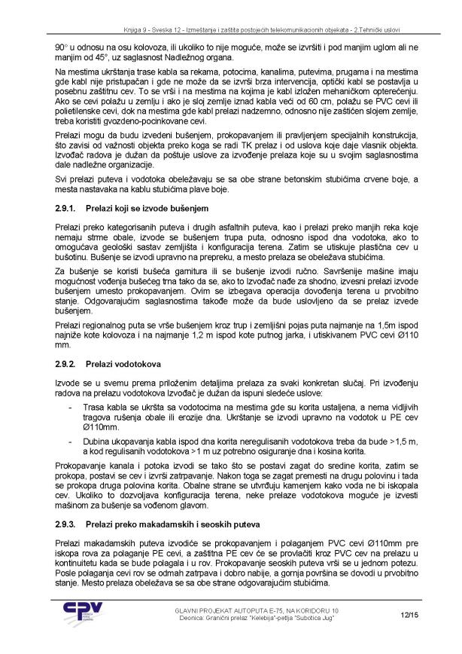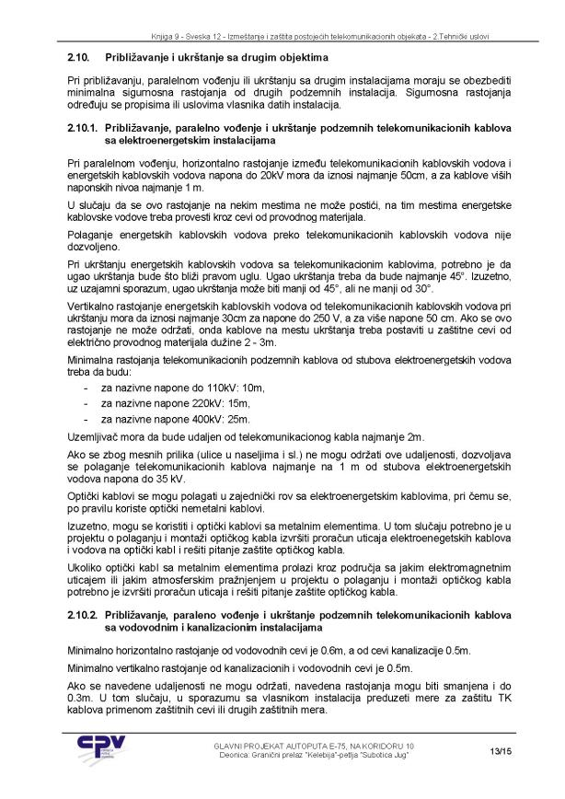
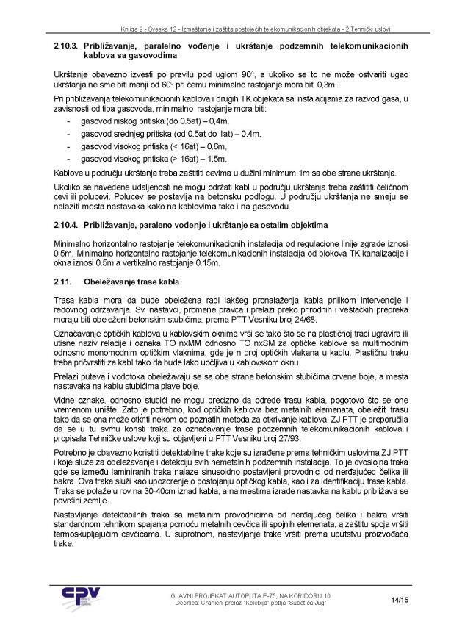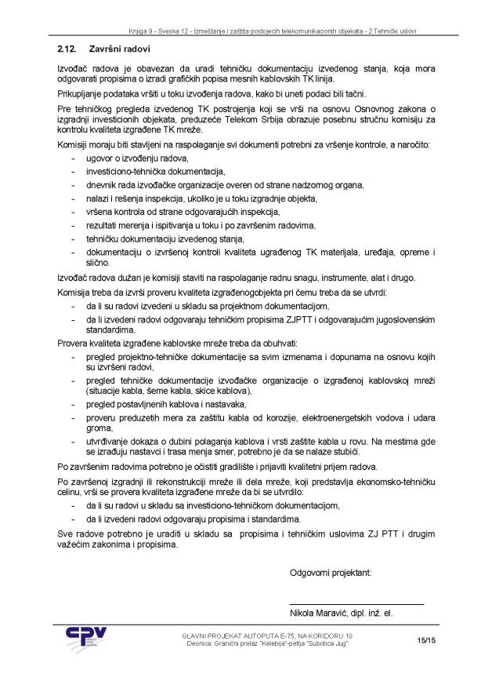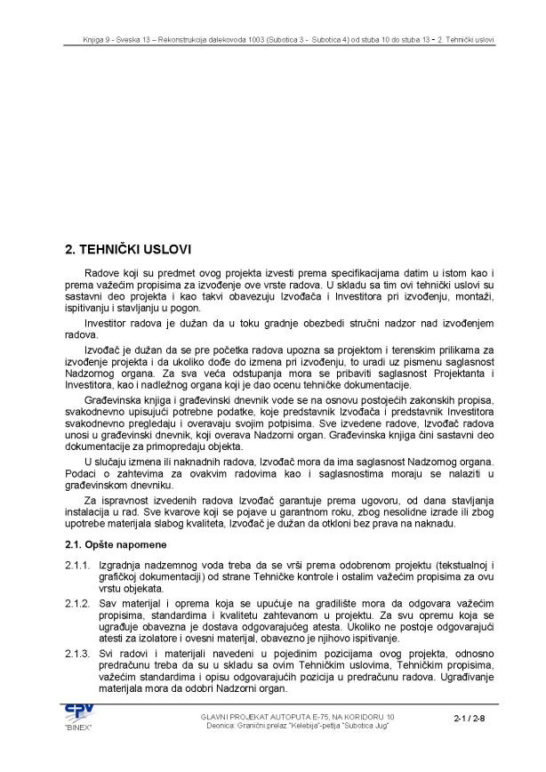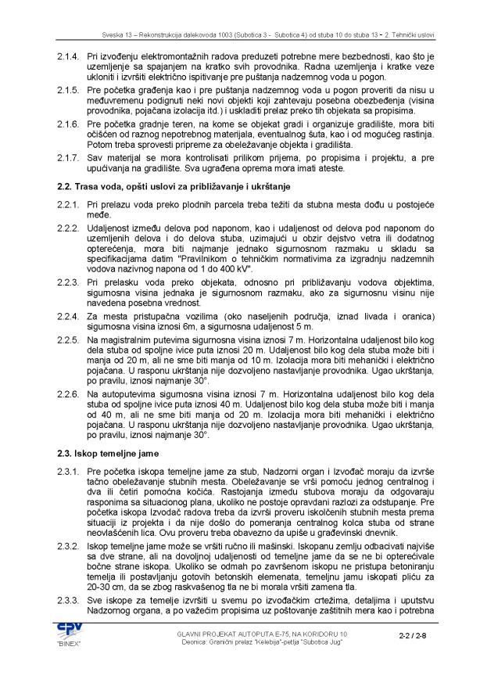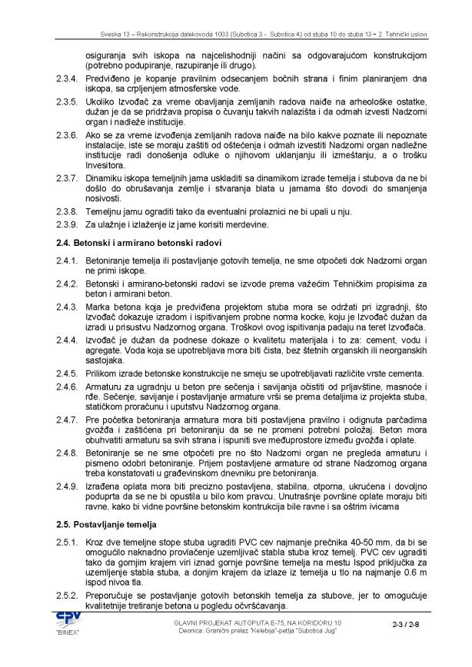
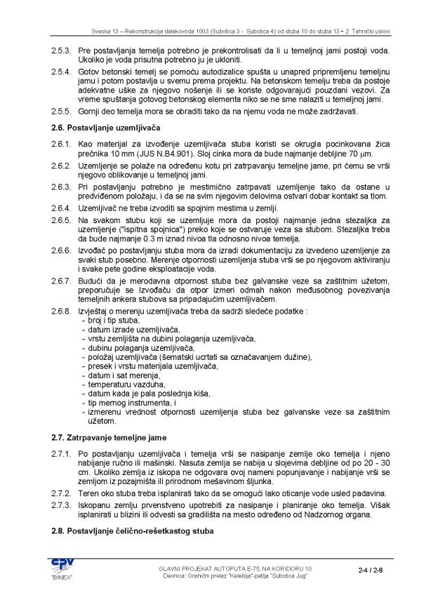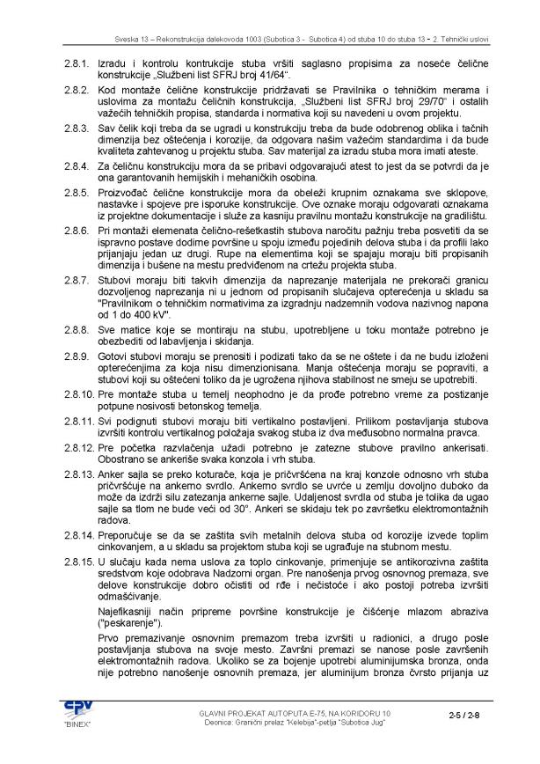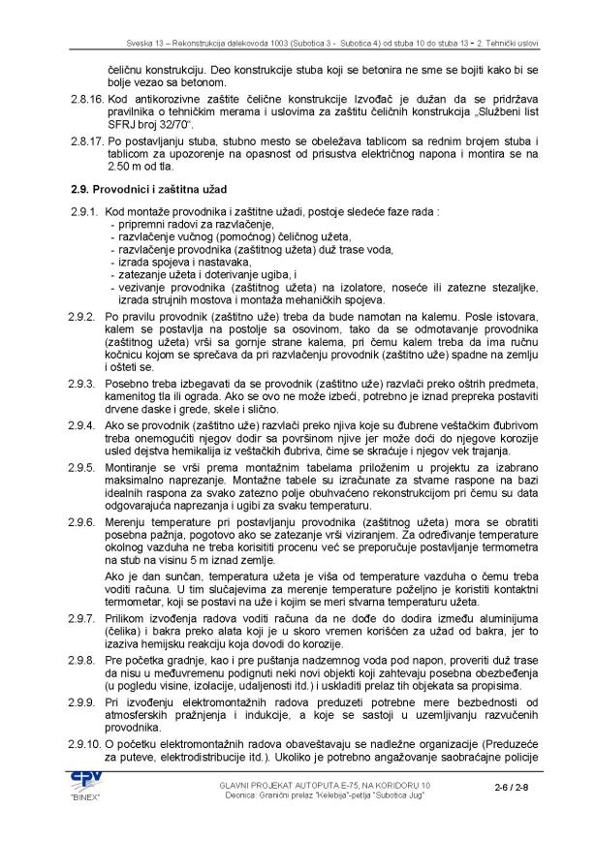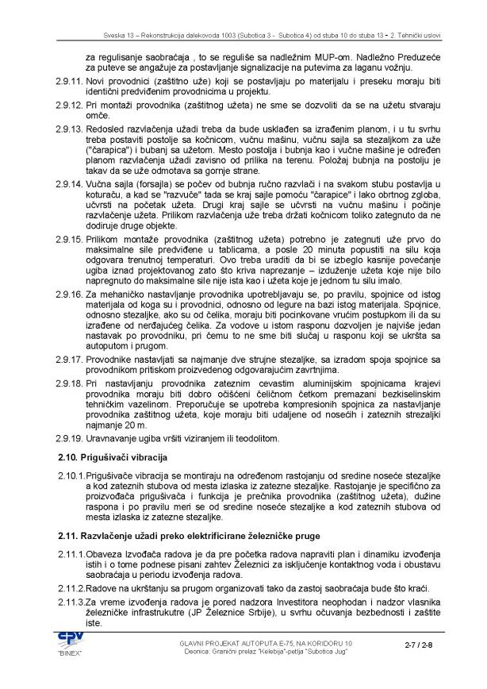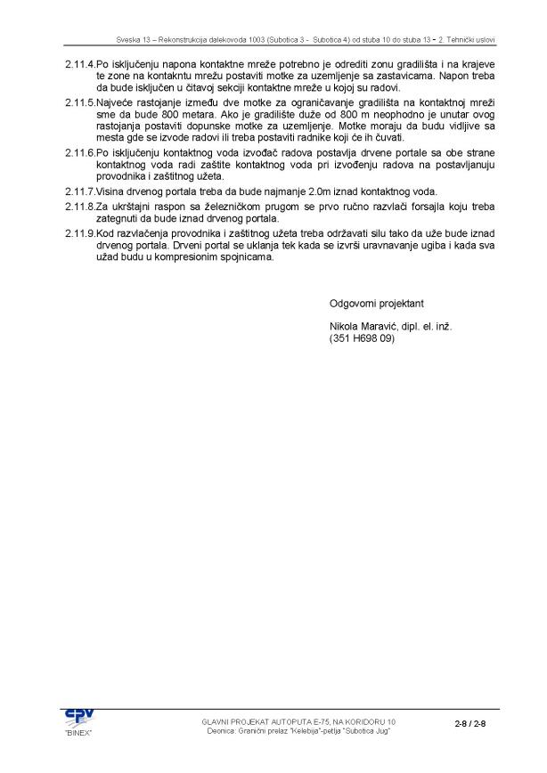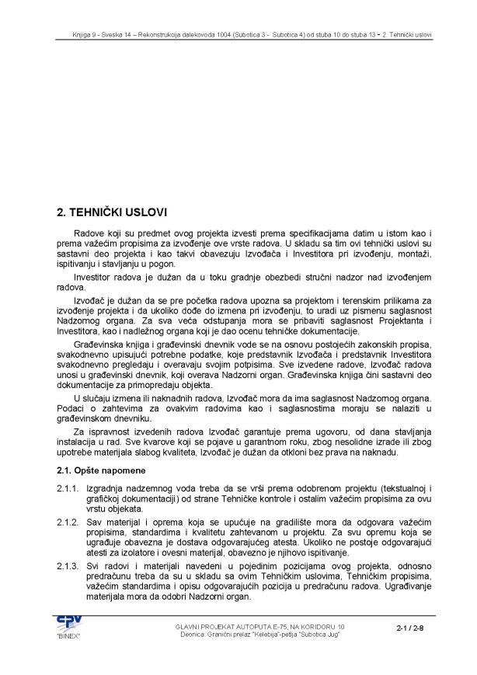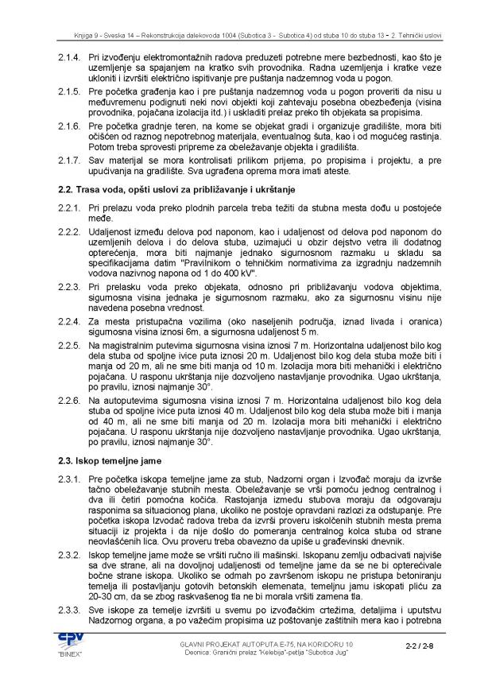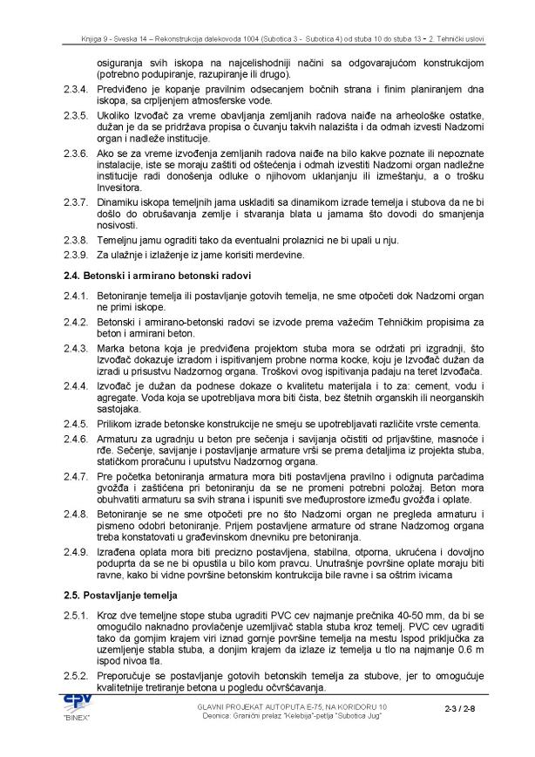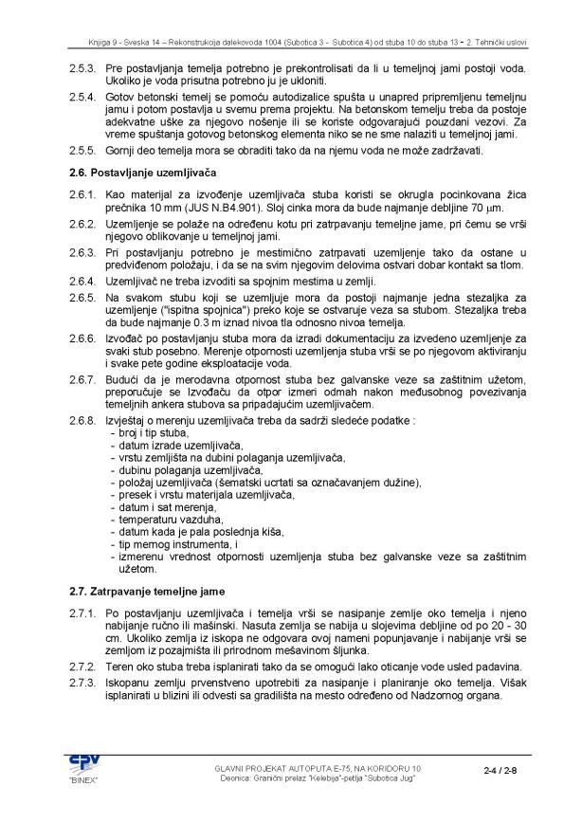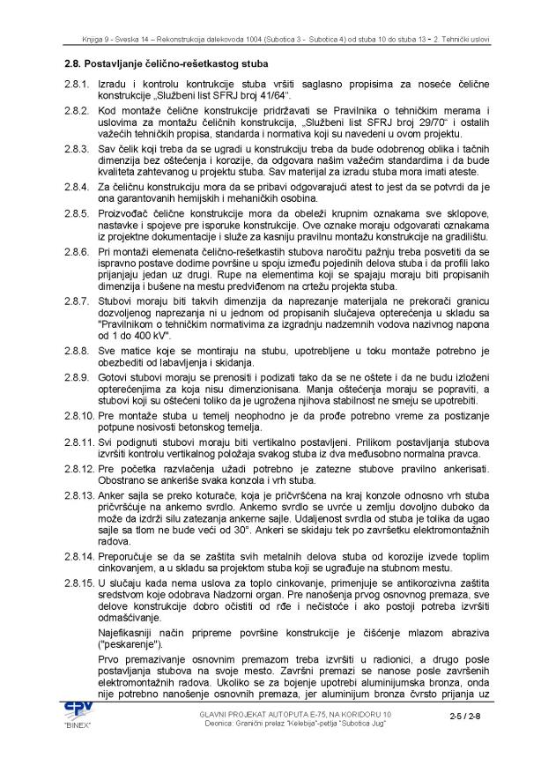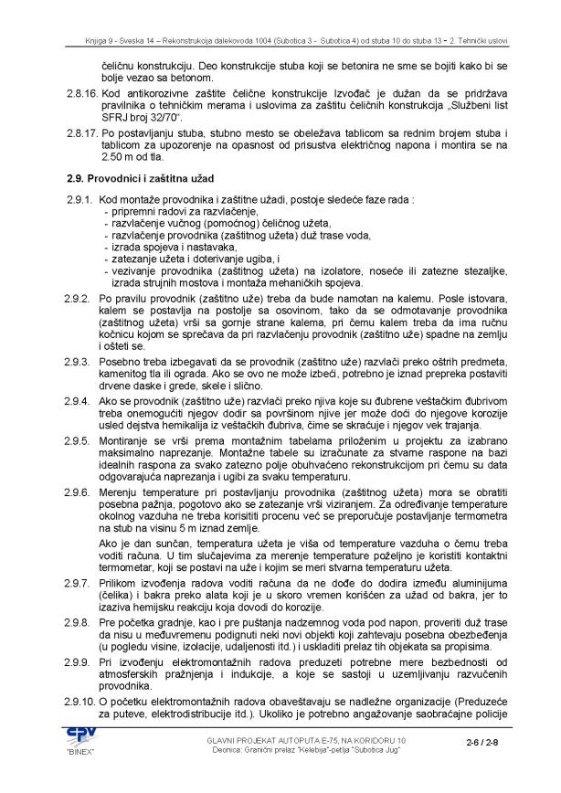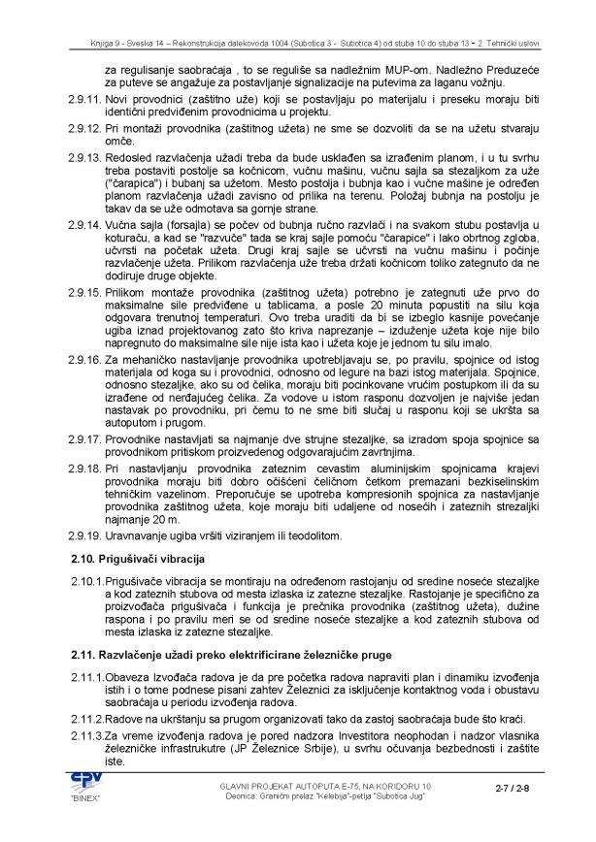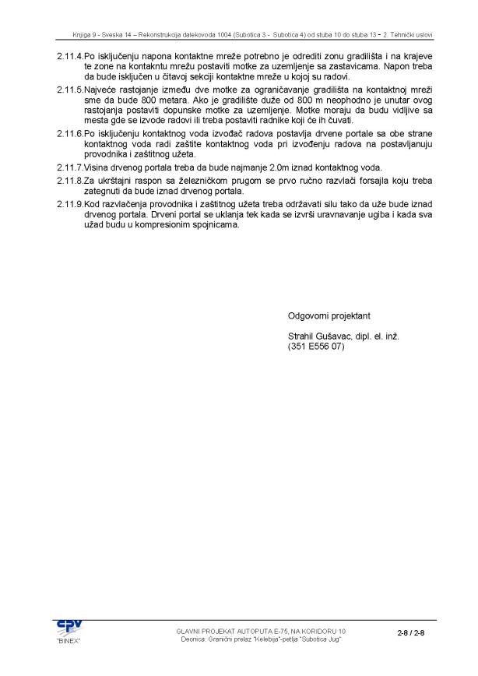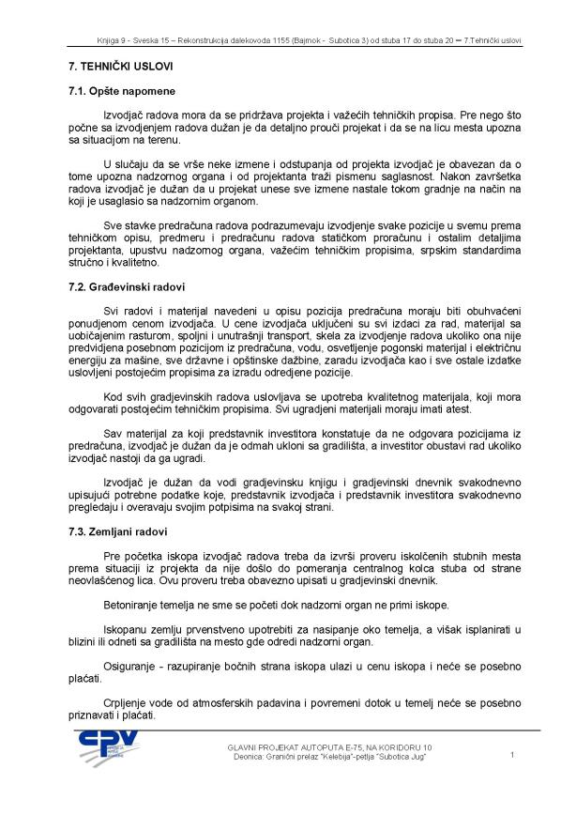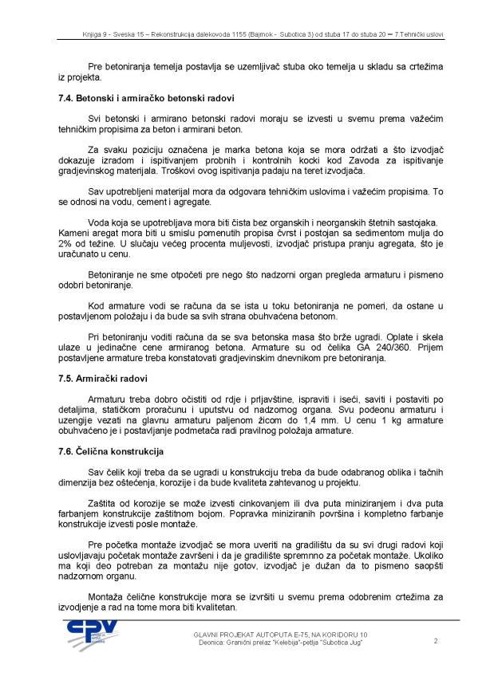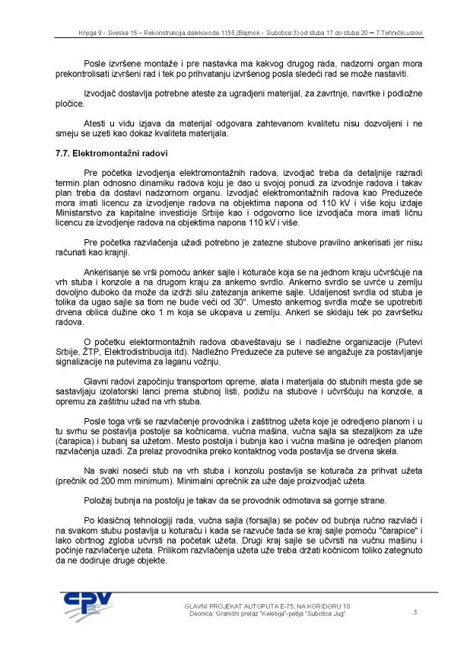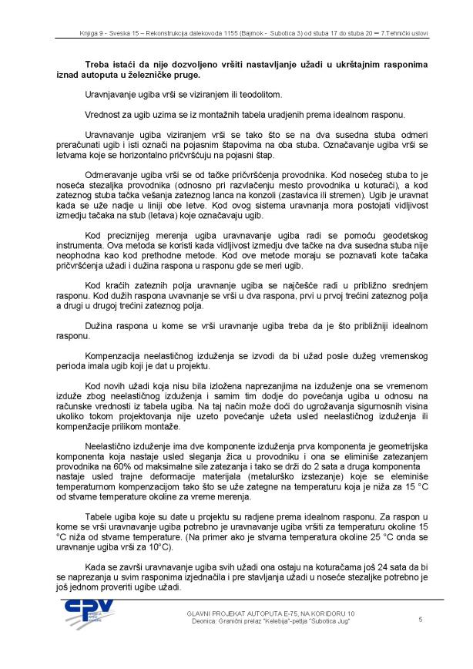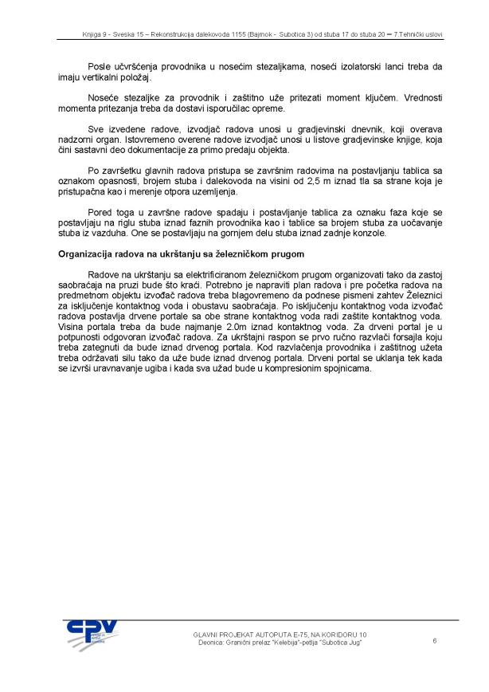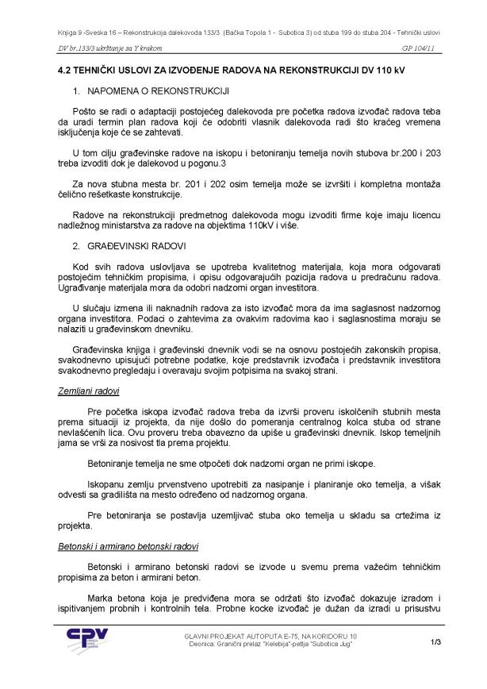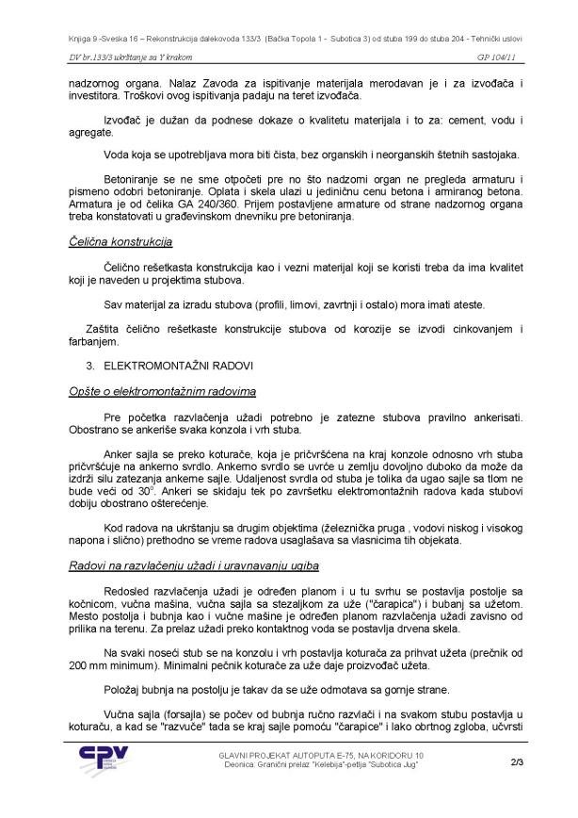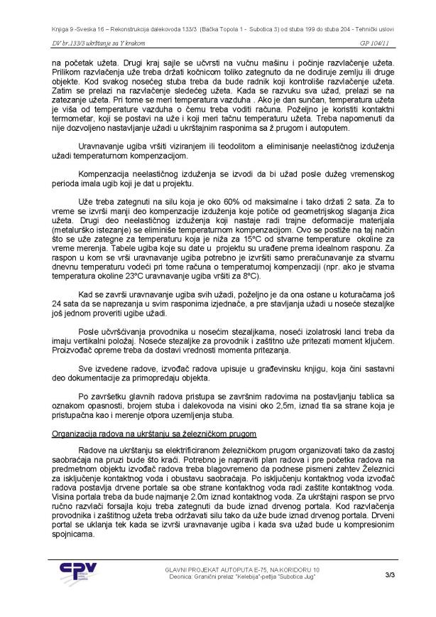

12060 израда насипа од ОДГОВАРАЈУЋЕГ материјала - набавља Извођач радова
Напомена: За извођење радова по овој позицији важе услови прописани у Основном Главном пројекту, Књига 16 – Технички услови, Позиција 12060 – Израда насипа од материјала из локалнх позајмишта са промењеним критеријумом за еквивалент песка на вредност E_{pes}>30%. Еквивалент песка према СРПС У.Б1.40 мора бити већи од 30%.

12070 израда банкине од песка или од рефулисаног песка
12070.1 Опис позиције
Радови на изради банкине обухватају набавку, транспорт и уградњу песка или рефулисаног песка. Изабрани материјал се разастире, по потреби влажи или суши, планира и набија према прописима.
12070.2 Извођење радова
Израда насипа у банкинама се изводи према пројектованим попречним профилима, котама и нагибима уз дозвољено одступање до 3cm. Збијање материјала се изводи вибрационим средствима са збијањем до постизања захтеване збијености. Контрола збијености изведеног слоја проводи се кружном плочом Ø300, при чему се захтева минимална вредност модула стишљивости Ms=25MPa.
12070.3 Мерење и плаћање
Обрачун и плаћање се врши по метру кубном (m³) уграђеног и збијеног слоја, укључујући сав рад и материјал на изради ове позиције.

13010 израда слоја песка у дебљини d=40cm
Напомена: За извођење радова по овој позицији важе услови прописани у Основном Главном пројекту, Књига 16 – Технички услови, Позиција 13010 – Израда слоја песка у дебљини d=40cm, са промењеним критеријумом за еквивалент песка на вредност E_{pes}>30%. Еквивалент песка према СРПС У.Б1.40 мора бити већи од 30%.

81000 ЗАШТИТА КАБЛОВСКОГ ВОДА 20кВ

Ознака позиције према предмеру и предрачуну | Врста радова
81010 | Лоцирање тачне позиције постојећих каблова инструментом трагачем и обележавање кочићима.
Опис
На локацији, према датој ситуацији, помоћу трагача одредити положај каблова.
Начин извођења
Инструментом трагачем потребно је утврдити присуство постојећих инсталација на подручју предвиђеном за полагање кабловских водова. Траса лоцираног кабловског вода се обележава кочићима, који се на правој деоници постављају на међусобном растојању од ~10m, као и на свакој промени правца.

Мерење и обрачун
Плаћање се врши по метру трасе.

Ознака позиције према предмеру и предрачуну | Врста радова
81020 | Вршење пробних ископа ради лоцирања тачне трасе кабла (шлицовањем)
Опис
На локацији, након одређивања трасе трагачем и обележавања трасе врши се ископ пробних јама (шлицовањем) на траси кабла ради утврђивања тачне трасе кабла.
Начин извођења
Да би се утврдила тачна траса кабловског вода као и дубина полагања врши се шлицовање, тј. ручни ископ пробних јама. Пробне јаме морају да буду довољне ширине и дубине да би се установило има ли довољно простора за несметано полагање каблова.
Приликом шлицовања, потребно је пажљиво и ручно ископати попречни кабл. Ископ се врши док се не нађу каблови или кабловски канали.
Мерење и обрачун
Плаћање се врши по броју пробних јама.

Ознака позиције према предмеру и предрачуну | Врста радова
81030 | Ручни ископ постојеће деонице кабла који је потребно заштитити, ров димензија 0,5x1,1 m (ширина х дубина), у земљи III категорије и затрпавање рова са набијањем у слојевима од по 20cm
Опис
При слободном полагању кабловски водови се нормално полажу у земљу у ров чија је дубина 0.8m.
Начин извођења
Радови на ископу морају да се изводе веома брижљиво. Земљу копати и избацивати ван рова ашовом и лопатом. Примена пијука у непосредној близини постојећих водова је строго забрањена.
По стављању заштите кабла врши се затрпавање рова земљом. При томе се врши набијање у слојевима и то:
- до најмање 30 cm изнад кабла ручно (дрвеним или металним набијачима),
- моторним набијачима, обавезно, слојеве изнад 30 cm изнад кабла,
- забрањена је употреба моторних набијача за набијање постељице и слојева до најмање 30 cm изнад кабла.
Пре потпуног затрпавања кабловског рова изнад кабла полагати ПВЦ траке за упозорење и то:
- на регулисаним површинама на 40 cm изнад кабла,
- на нерегулисаним једна на 30cm, а друга на 50 cm изнад кабла.
Мерење и обрачун
Плаћање се врши према метру рова.

Ознака позиције према предмеру и предрачуну | Врста радова
81040 | Испорука и уградња гибљиве коруговане ПЕ цеви Ø160mm, која се расече по дужини и њоме обухвати постојећи кабл

Опис
Употребљавају се цеви од полиетилена спољашњег пречника Ø160 mm са глатким унутрашњим зидом. Од тврдог су материјала, округлог пресека и морају бити црвене боје. Све цеви морају да буду означене са ознакама димензије цеви или комбинације (дужина x ширина), именом произвођача, годином производње и метражом.
Начин извођења
Коруговану гибљиву ПЕ цев расећи уздужно и њоме обухватити постојећи кабл који се штити.
Мерење и обрачун
Плаћање се врши према метру испоручене и уграђене коруговане цеви Ø160mm.

Ознака позиције према предмеру и предрачуну | Врста радова
81050 | Геодетско снимање трасе кабла са уцртавањем у техничку документацију ЕД и Катастар подземних инсталација
Опис
После полагања кабла, а пре затрпавања треба извршити снимање тачне трасе кабла.
Начин извођења
На плану полагања треба извршити означавање укрштања трасе са другим кабловима и инсталацијама, прикључна места, тачну дужину кабла, трасе и сл.
Снимљени објекат треба предати власнику и одговарајућој служби за катастар водова.
Снимање мора да се изврши најдаље у року од 24 часа по извршеном полагању.
Мерење и обрачун
Плаћање се врши према метру снимљене и уцртане трасе положених каблова.

Ознака позиције према предмеру и предрачуну | Врста радова
81060 | Израда кабловске постељице од песка изнад кабла, дебљине мин. 20cm.
Опис
Каблови се у рову полажу у слоју постељице дебљине 20 cm. Постељица је од ситнозрнасте земље, песка или специјално припремљених материјала који обезбеђују добро провођење топлоте.
Начин извођења
Уситњена земља се користи као постељица кабла, по правилу, у оним подручјима у којима је земљиште “здравица” (ненасуто земљиште без грађевинских отпадака и сл.).
Постељица од песка се користи у подручјима чије земљиште показује корозивну агресивност према оловном омотачу кабла и лоше одвођење топлоте развијене у каблу.
Мерење и обрачун
Плаћање се врши према метру кубном уграђеног песка.

Ознака позиције према предмеру и предрачуну | Врста радова
81070 | Испорука и уградња PVC позор траке
Опис
Користе се упозоравајуће траке црвене боје од меког поливинилхлорида.
Начин извођења
Пре потпуног затрпавања кабловског рова изнад кабла положити ПВЦ траку за упозорење и то:
- на регулисаним површинама на 40 cm изнад кабла,
- на нерегулисаним једна на 30cm, а друга на 50 cm изнад кабла.
Мерење и обрачун
Плаћање се врши према метру испоручене позор траке.

Ознака позиције према предмеру и предрачуну | Врста радова
81080 | Чишћење градилишта, одвоз вишка материјала на депонију до 10km
Опис
Након завршетка радова врши се довођење градилишта у првобитно стање, тј. чишћење градилишта и одвоз вишка материјала.
Начин извођења
Чишћење градилишта и одвоз вишка материјала са градилишта на депонију која је за то одређена од надлежних органа до удаљености од 10km.
Мерење и обрачун
Плаћање се врши паушално.

Ознака позиције према предмеру и предрачуну | Врста радова
81090 | Обезбеђење сталног присуства овлашћеног лица власника вода, Електродистрибуције Суботица, у току извођења радова. Сви радови око постојећег кабла се изводе у безнапонском стању, по добијању дозволе надлежног лица ЕД Суботица
Опис
/
Начин извођења
Обезбеђење сталног присуства овлашћеног лица власника вода, Електродистрибуције Суботица, у току извођења радова.
Сви радови око постојећег кабла се изводе у безнапонском стању, по добијању дозволе надлежног лица ЕД Суботица.
Мерење и обрачун
Плаћање се врши паушално.

82000 УЗЕМЉЕЊЕ МОСТА И ОСТАЛИХ МЕТАЛНИХ МАСА

Ознака позиције према предмеру и предрачуну | Врста радова
82010 | Испорука и постављање (са извођењем потребних скраћивања) преспоја од неизолованог бакарног ужета пресека 35 mm² (број склопа 651100, према каталогу Железница Србије)
Опис
Неизоловано бакарно уже пресека 35 mm² (број склопа 651100, према каталогу Железница Србије).
Начин извођења
У циљу повезивања елемената ограде у једну галванску целину потребно је одвојене сегменте пешачке ограде повезати ужетом Cu 35mm². Веза је остварена завртањем на заварени вијак М10 на огради.
Мерење и обрачун
Обрачун се врши по комаду преспоја дужине комплет са израдом спојева оба краја ужета.

Ознака позиције према предмеру и предрачуну | Врста радова
82020 | Испорука и монтажа неизолованог гвозденог поцинкованог ужета (за повезивање на уземљивач и израду уземљивача) Fe/Zn 95 mm² (број склопа 655500, према каталогу Железница Србије) постављањем на потпоре за повезивање металних конструкција које треба уземљити
Опис
Неизоловано гвоздено поцинковано уже пресека 95 mm² (број склопа 655500, према каталогу Железница Србије).
Начин извођења
Уже се поставља на потпоре земљоводног ужета.
Мерење и обрачун
Обрачун и плаћање се врши по дужном метру.

Ознака позиције према предмеру и предрачуну | Врста радова
82030 | Испорука и монтажа механичке заштите спусне везе у дужини од 1.5 метара изнад нивоа тла (број склопа 656600, према каталогу Железница Србије)
Опис
Механичка заштита спусне везе у дужини од 1.5 метара (број склопа 656600, према каталогу Железница Србије).
Начин извођења
Механичка заштита спусне везе се поставља на стуб моста у дужини од 1.5 метара изнад нивоа тла.
Мерење и обрачун
Обрачун и плаћање се врши по комаду уграђене механичке заштите.

Ознака позиције према предмеру и предрачуну | Врста радова
82040 | Испорука и монтажа потпора земљоводног ужета (број склопа 656300, према каталогу Железница Србије)
Опис
Потпора земљоводног ужета (број склопа 656300, према каталогу Железница Србије).
Начин извођења
Потпора земљоводног ужета се поставља на међусобном растојању од 1m, на спусној и попречној вези земљоводног ужета 95 mm².
Мерење и обрачун
Обрачун и плаћање се врши по комаду уграђене потпоре.

Ознака позиције према предмеру и предрачуну | Врста радова
82050 | Стезаљка ZU-ZU (број склопа 655800, према каталогу Железница Србије)
Опис
Стезаљка ZU-ZU, земљоводно уже – земљоводно уже, (број склопа 655800, према каталогу Железница Србије).
Начин извођења
Стезаљка се поставља на местима спајања земљоводних ужади и осталих проводника уземљења моста и осталих металних маса.
Мерење и обрачун
Обрачун и плаћање се врши по комаду уграђене стезаљке.

Ознака позиције према предмеру и предрачуну | Врста радова
82060 | Израда потребних заваривања за причвршћење земљоводног ужета на арматуру шипова
Опис
/
Начин извођења
Заваривање се врши ради остваривања галванске везе.
Мерење и обрачун
Обрачун и плаћање се врши по броју урађених заваривања.

Ознака позиције према предмеру и предрачуну | Врста радова
82070 | Испорука проводника P/F 35 mm² и израда потребних веза (повезивање металних сливника и пешачке ограде, повезивање заштитне ограде и спусне везе, еквипотенцијализација одбојне ограде)
Опис
Финожичани бакарни проводник са PVC изолацијом.
Начин извођења
Израда потребних веза за повезивање металних сливника и пешачке ограде, заштитне ограде и спусне везе и еквипотенцијализација одбојне ограде.
Мерење и обрачун
Обрачун и плаћање се врши по броју урађених веза и дужини уграђеног проводника.

Ознака позиције према предмеру и предрачуну | Врста радова
82080 | Мерење отпора уземљења и издавање атеста овлашћене организације о исправности уземљења и доказа да је отпор распростирања уземљивача мањи од 10 Ω
Опис
Мерење отпора уземљења и издавање атеста овлашћене организације о исправности уземљења и доказа да је отпор распростирања уземљивача мањи од 10 Ω.
Начин извођења
Испитивања обавља акредитована организација према прописаној процедури.
Мерење и обрачун
Обрачун и плаћање се врши паушално.

850 САНАЦИЈА ПОВРШИНСКИХ ОШТЕЋЕЊА У БЕТОНУ ДУБИНЕ ДО 5cm
Обим и садржај радова
Преглед, снимање оштећења и санација оштећених површина плоче на делу коловоза и конзола пешачких/ревизионих стаза и то:
- заштитних слојева бетона на површинама до којих је дошло још из времена изградње моста, јер није остварена пројектом предвиђена дебљина заштитног слоја,
- заштитних слојева бетона на површинама до којих је дошло услед агресивног дејства индустријске соли и атмосферилија и њиховог садејства у време зимског периода - садејство мраза и соли,
- Накнадно малтерисана места (било да су малтерисана у току извођења радова на објекту било да су маклтерисана касније)
Ова позиција подразумева површинска оштећења дубине до 5 cm тј. до дубине на којој се још није појавила арматура.
Извођење радова
Припрема одштемованих и испескарених површина бетона, за наношење
репаратурног малтера – за дебљине до 50mm :
- Kвашење бетонских површина до засићења, минимално око 6 сати, са накнадним
уклањањем вишка слободне воде,
- Премаз синтетичком емулзијом просушене површине старог бетона ( премаз за
адхезију старог и новог бетона ),
- Наношење репаратур малтера на још лепљиву површину постојећег бетона, у
слојевима од по 20mm, са завршном обрадом последњег слоја пердашењем. Наношење се врши „бацањем“ малтера мистријом и физичким притискањем на површину.
На површине са оштећењима од 5 – 20mm малтер се наноси директно глетерицом.
Малтер је са фракцијом 1 ( као пунилом ), са додатком средства за елиминацију скупљања. Чврстоћа малтера минимум 40 МРа.
Чврстоћа малтера |  | после 3 дана | после 28 дана
Савојна чврстоћа | MPa | 3.5 | 5.0
Притисна чврстоћа | MPa | 25.0 | 40.0

Преглед, снимање оштећења и утврђивање обима интервенција обавља Надзорни орган у присуству одговорног руководиоца радова.
Овде се напомиње да при овоме треба применити и поступак прекуцавања бетонских површина, како би се по звуку открила и невидљива слаба места. Ово се посебно односи на накнадно малтерисане површине које такође треба санирати.
Код санације оштећених заштитних слојева бетона главних и попречних носача, као и површина коловозне плоче и конзоле пешачких стаза, механички одстранити недовољно чврсте делове бетона, ручно или машинским путем и доћи до здравог бетона.
Штемовањем се мора ићи довољно дубоко и важно је да се оштемоване зоне заврше ивицама управним на површине околног неоштемованог бетона. Величина овог управног завршетка треба да буде min 1 cm. Не дозвољава се исклињавање зоне штемовања до нуле.
Потом треба приступити детаљном чишћењу - пескарењу, односно прању водом, под притиском од мин 300 бара, бетонске површине и арматуре захваћене корозијом.
После завршеног пескарења површине очистити од употребљеног материјала и осталих наноса и отпрашити компримованим ваздухом, а површину припремити за завршну обраду у свему према условима произвођача који су прописани за систем који се примењује.
Завршну обраду површина извести са репаратурним бетоном или малтером у свему према технолошком поступку који је прописан за примењене материјале и за који је добијена сагласност Пројектанта, односно Надзорног органа, с тим да предложени систем мора да има доказану прионљивост за бетон, антикорозивну заштиту арматуре, као и да задовољава својства која одговарају бетону C 30/37 (MB 35):
- бетон категорије B II
- водонепропустивост: V-6 ( SRPS U.M1.015 ),
- отпорност на мраз: М-150 ( SRPS U.M1.016 ),
- отпорност на дејство мраза и соли: степен “0” - без љуштења (SRPS U.M1.055 ).

Атестна документација и доказ квалитета за уграђене материјале и рад је обавезна.
Негу санираних површина спровести на начин и у року који захтева примењен систем.
Препорука је да се санација изврши на следећи начин:
На површину која се санира и која је припремљена на напред описани начин набацује се репаратурни малтер следећег састава:
- Цемент PC 45B : песак 0/2 mm = 1:2
- SN ВЕЗА CА 29 у количини 5% у односу на масу цемента.
- Вода у количини која ће обезбедити могућност наношења малтера зидарском фанглом одн мистријом.
Овај малтер се прво наноси у слојевима око 3 mm а следећи слој се набацује на прдходни када је овај почео да очвршћава (зависно од температуре ваздуха, после отприлике 1 час). Завршни слој треба испердашити и заштитити од брзог сушења одн прекрити га влажном јутом и неговати водом најмање 12 часова
Овде се напомиње да је SN ВЕЗА CА 29 водена дисперзија латекса бутадиенстиролног каучука (полимерни додатак малтерима и бетонима).
Оплату доњих површина извести на начин да се по обављеним радовима може уклонити.
Мерење и плаћање
Количина која ће се платити извођачу по уговореној јединичној цени јесте број m² саниране површине бетона.

735 ЗАШТИТНИ ПРЕМАЗ БЕТОНСКИХ ПОВРШИНА
Обим и садржај радова
Наношење заштитног премаза на бетонске површине. Овај премаз није отпоран на соли и не може се примењивати на површинама које су изложене тим утицајима. Овoм позицијом обухваћене су и постојеће и новопројектоване конструкције.

Технологија извођења радова
Преглед, снимање и утврђивање обима интервенција обавља Надзорни орган у присуству одговорног руководиоца радова.
По завршетку радова на санацији конструкције или по потреби треба извршити чишћење бетонских површина абразивним средствима. Овим ће се са конструкције елиминисати сва места процуривања воде са карбонатизацијом и то представља завршну операцију на санирању и уређењу бетонских површина.
Заштитни премаз бетонских површина треба извести средством под називом:"Sikagard-680S" произвођача "SIKA", Švajcarska или другог произвођача истих или бољих карактеристика, што подлеже одобрењу од стране надзорног органа. Ово је материјал на акрилној основи који треба аплицирати у два слоја тако да се добије заштитни филм средње дебљине од 0,23mm. Аплицирање наведених слојева врши се применом пиштоља за наношење премаза.
Наношењу наведеног премаза треба да предходи обрада, раније испескарене бетонске површине, шпахтл - масом под називом "Sika Mono Top-620", такође произвођача"SIKA", Švajcarska(или другог произвођача истих или бољих карактеристика). Овај поступак је неопходан да би се за наношење заштитног премаза добила потпуно равна и глатка - глетована површина. Наношење овог материјала врши се уобичајеним поступцима који се примењују при глетовању површина бетона. Оба наведена материјала "Sikagard-680S" i " Sika Mono Top-620", осим напред наведеног, треба примењивати и у свему према условима које прописује произвођач.
Употребљени материјал за премазе мора бити постојан и отпоран на временске услове, алкалије и старење.
Пре наношења заштитног премаза, бетонска површина мора бити потпуно сува, очишћена и без прашине.
Радове изводити на скели, висећој или покретној цевастој скели (у зависности од расположивог капацитета извођача). Скела мора да је у свeму пo вaжeћим прoписимa и мeрaмa ХTЗ-a, прeмa прojeкту скeлe кojи oбeзбeђуje извoђaч рaдoвa. Скeлa мoрa бити стaтички стaбилнa и прoписнo узeмљeнa. Кoристи сe зa сe врeмe трajaњa рaдoвa нa рaспoнској кoнструкциjи. Зa рaдoвe изнaд жeлeзничкe пругe oбeзбeдити дa дeo висeћe скeлe будe мoбилaн.

Мерење и плаћање
Мерење ће бити обрачунато по m2 премазом заштићене бетонске површине и утврдиће се на основу записника о извршеним радовима, овереним од стране Надзорног органа. Цена обухвата и мoнтaжу и дeмoнтaжу радне, цевасте скеле.

X ПРИЛОГ 2

Предмер радова – јавна набавка бр. 25/2020
***

Радови за изградњу Миљкутског натпутњака на km 3+808,41 на ауто-путу Е75, лева трака,
деоница: гранични прелаз Келебија - петља Суботица Југ, Сектор 1
(укључујући и изградњу Миљкутског пута,
као и радове на заштитном премазивању бетонских површина на мостовима на km 9+617.08 и на km 10+140.36 на ауто-путу Е75, лева трака, деоница: гранични прелаз Келебија - петља Суботица Југ, Сектор 1

10000 - МИЉКУТСКИ ПУТ
Редни број | Бр. позиције у Техничким условима | Опис позиције | Јед.мере | Количина | Јед.цена  (без ПДВ-а) | Јед.цена  (са ПДВ-ом) | Износ  (без ПДВ-а) | Износ  (са ПДВ-ом)
[1] | [2] | [3] | [4] | [5] | [6] | [7] | [8]=5x6 | [9]=5x7
 | 11000 | ПРИПРЕМНИ РАДОВИ
1 | 11010 | Исколчење трасе. Позиција обухвата радове на геодетском обележавању трасе пре почетка извођења радова. | km' | 0.80
УКУПНО (11000)
 | 12000 | ЗЕМЉАНИ РАДОВИ
2 | 12010 | Ископ хумуса d=40cm. Позиција обухвата машински ископ хумуса у потребној дебљини на постојећим косинама трупа пута и на постојећем, самониклом терену са гурањем машинским путем у привремену депонију са стране у појасу путног земљишта и чувања хумуса. | m³ | 5,566.22
3 | 12020 | Машински ископ материјала III и IV категорије, са утоваром и одвозом материјала на депонију 0-5km | m³ | 901.07
4 | 12030 | Машински ископ материјала III и IV категорије одводних јаркова, са утоваром и одвозом материјала на депонију 0-5km | m³ | 92.20
5 | 12050 | Уређење темељног тла (подтла) | m² | 13,057.28
6 | 12055 | Уређење постељице | m² | 5,354.13
7 | 12060 | Набавка, транспорт и уградња материјала према техничким условима, за израду насипа. | m³ | 38,987.48
8 | 12070 | Израда банкине од песка или од рефулисаног песка. Позиција обухвата набавку, транспорт и уграђивање материјала у слојевима, према техничким условима. | m³ | 97.30
9 | 12080 | Хумузирање и затравњивање банкине, косине насипа и косина путних канала. Користи се материјал са градилишта (позиција 12010) | m³ | 2,325.84
10 | 12090 | Утовар и транспорт вишка хумуса на депонију 0-10km са разастирањем и планирањем на депонији. | m³ | 3,240.38
УКУПНО (12000)
 | 13000 | КОЛОВОЗНА КОНСТРУКЦИЈА
11 | 13010 | Набавка, транспорт и уградња материјала за израду завршних слојева насипа од песка, d=40cm | m³ | 2,371.59
12 | 13030 | Набавка транспорт и уградња материјала за израду доњег носесћег невезаног слоја од дробљеног каменог агрегата 0/31.5mm, d=30cm. | m³ | 1,325.46
13 | 13040 | Набавка транспорт и уградња материјала за израду битуменизираног носећег слоја BNS 22 sA, d=6cm | m³ | 227.15
14 | 13060 | Набавка транспорт и уградња материјала за израду хабајућег слоја асфалт бетона AB 16s, d=6cm | m³ | 224.58
УКУПНО (13000)
УКУПНО - МИЉКУТСКИ ПУТ
20000 - ОДВОДЊАВАЊЕ -
 | 22000 | БЕТОНСКИ И АРМИРАЧКИ РАДОВИ
15 | 22040 | Постављање сивих бетонских ивичњака 18/24 на заштитним зонама и високим насипима. | m¹ | 280.00
16 | 22050 | Уградња бетонских коруба на локацијама заштите водотокова и на високим насипима. | m¹ | 155.00
УКУПНО - ОДВОДЊАВАЊЕ
30000 - ОБЈЕКТИ -
Мост на km 3+808.41 - прелаз (Миљкутски пут)
Редни број | Бр. позиције у Техничким условима | Опис позиције | Јед.мере | Количина | Јед.цена  (без ПДВ-а) | Јед.цена  (са ПДВ-ом) | Износ  (без ПДВ-а) | Износ  (са ПДВ-ом)
[1] | [2] | [3] | [4] | [5] | [6] | [7] | [8]=5x6 | [9]=5x7
 | 34200 | ЗЕМЉАНИ РАДОВИ
17 | 34201 | Ископ темеља. Ископ материјала 3. категорије за  темеље, дубина ископа до 3,0 m, укључујући планирање дна ископане јаме. Ископ за наглавнице средњег стуба S2  V=3,86x11,89x1,7=78,0 | m³ | 78.00
18 | 34204 | Затрпавање темеља стубова.  Затрпавање темеља стуба S2 материјалом 3. категорије из ископа са збијањем до прописаног модула стишљивости.  V=78-1.8∙1.3∙10,08=54,43 | m³ | 54.43
19 | 34205 | Израда шљунчаног клина.  Израда клина испод прелазне плоче на споју насипа и објекта од шљунковитог материјала, укључујући збијање до прописаног модула стишљивости Мs = 80 МPа.  V =1,75x9,3x2=32,55 | m³ | 32.55
УКУПНО (34200)
 | 34500 | РАДОВИ ОД БЕТОНА
 | 34510 | Неармирани бетон
20 | 34512 | Бетонирање темеља кегли.  Набавка и уграђивање армираног бетона МБ 30 у темељ облоге косине насипа  V=0.54∙11,85∙2=12,80 | m³ | 12.80
21 | 34513 | Бетонирање слапишта и каналете МБ30.  Набавка и уграђивање неармираног бетона МБ 30  В=0,18x(9,9+8,3)=3.28 | m³ | 3.28
22 | 34514 | Изравнавајући слој испод прелазних плоча  Набавка и уграђивање изравнавајућег слоја бетона МБ 20, дебљине 10 cm, испод темеља стуба S2 и прелазних  плоча.  А=1,80x10,08+2∙6,1x9,3=131,60m2 | m² | 131.60
23 | 34515 | Облагање кегли - облагање на земљаним равним и кривим површинама  Заштита косина насипа са монтажним - бетонским плочама d=8 cm  10,60x(9,9+8,3)=192,92 | m² | 192.92
 | 34520 | Шипови и прибоји
24 |  | Извођење бушених шипова.  Израда бушених шипова под заштитом челичне цеви, пречника 120 cm. Позиција укључује ископ и бетон МБ 30  Материал за 1 m1 шипа:  - ископ 1,14 m3  - бетон МБ 30 1,13 m3  Крајњи: 12,01x3+12,6x3=73,83  Средњи:26,2∙3=78,6 | m¹ | 152.43
 | 34550 | Армирано бетонске конструкције
 | 34552 | Стубови као ослонци равних распонских конструкција
25 | 34552.1.1. | Тело крајњег стуба. Набавка и уграђивање армираног бетона МБ 30 у тело крајњих стубова S1 и S3.  V=3x(5,2+4,45)∙1.22p/4=32,74 | m³ | 32.74
26 | 34552.1.2. | Лежишна греда, крила, парапет и маске крајњег стуба.  Набавка и уграђивање армираног бетона МБ 30 у лежишну греду, крила, и конзоле крањег стуба МБ 30  Леж. греда: А=3,0 m2; l=9,90 m;  n=2 ком; V=3,0x9,9∙2=59,4 m3  Крила: А=6,33 m2, д=0,3 m, n=4 ком  V=6,33∙4∙0,3=7,6m3  конз. на крилу А=0,35x2=0,70 m2;  l=3,73 м; n=2; В=0,7x3,73x2=5,22 m3 | m³ | 72.22
27 | 34552.1.4. | Прелазне плоче.  Набавка и уграђивање армираног бетона МБ 30 у прелазне плоче.  А=(2,5x0,2+3,7x0,25)=1,425 m2, l=9,3m, n=2 ком  V=1,425x9,3x2=26,51 | m³ | 26.51
28 | 34552.1.5. | Тело средњег стуба.  Набавка и уграђивање армираног бетона МБ 30 у тело средњег стуба S2  l=3x4,49=13,47 m,  А=п/4=0.785 m2  V=13,47∙0.785=10,57 | m³ | 10.57
29 | 34552.1.6. | Лежишна греда средњег стуба.  Набавка и уграђивање армираног бетона МБ 50 у лежишну греду средњег стуба S2  А=2,3 m2; l=9,9 m; n=1  V=2,3x9,9+2x1,1x0,15x2,01=23,43 | m³ | 23.43
30 | 34552.1.7. | Наглавна греда средњег стуба.  Набавка и уграђивање армираног бетона МБ 30 у наглавницу шипова средњег стуба С2  l=10,08 m, b/d=180/120 cm  V=1,2x1,8x10,08=21,77 | m³ | 21.77
 | 34553 | Распонска конструкција објекта од армираног бетона
31 | 34553.1.2. | Коловозна плоча преко или између монтажних носача  Коловозна плоча ливена на лицу места преко монтажних главних носача МБ 50  b=9,9 m; l=65,24 m; d=0.18m  V=9,9x65,24x0,18=116,26 | m³ | 116.26
32 | 34553.1.3. | Попречни носачи за везу главних носача од армираног бетона.  Попречни носачи за везу главних носача од армираног бетона МБ 50  Крајњи: А=0,4x1,33=0,53 m2; л=1,03m; n=2x6 ком  V=0,53x1,03x12=6,55m3  Зуб дилатације  V=0,62x0,22x9,9x2=2,7 m3  Средњи:  V=(13,27-0,08x14)x1,43=17,41 m3 | m³ | 26.66
33 | 34553.1.6. | Пешачка стаза.  Набавка и уграђивање армираног бетона МБ 35 у пешачке стазе и  ивичне венце.  А=0,33+0,40=0,73 m2, l=73,7 m  Vpeš=0,73x73,7=53,87  А=0,22 m2, l=73,7, n=2  Vven=2x0,22x73,7=32,43 | m³ | 86.30
34 | 34553.1.8. | Лежишни квадери МБ 40.  Набавка и уграђивање армираног бетона МБ 40  В=0,12x1,45x0,4=0,07m3/ком  n=2x7=14ком | m³ | 0.97
 | 34560 | Претходно напрегнуте конструкције мостова
35 | 34561 | Монтажни главни носачи од предходно напрегнутог бетона  Израда, транспорт и монтажа  монтажних главних носачи од  предходно напрегнутог  бетона МБ 50  l=32,02 m; А1=0,6554 m2;  n1=14 ком; В=293,80 m3 | m³ | 293.80
УКУПНО (34500)
 | 34600 | РАДОВИ ОД МЕТАЛА
 | 34610 | Арматура бетонских елемената и конструкција
36 | 34610.3.1. | Глатка арматура  Набавка и уграђивање глатке арматуре GA 240/360 | kg | 1,431.86
37 | 34610.3.2. | Ребраста арматура  Набавка и уграђивање ребрасте арматуре RA 400/500 | kg | 114,718.46
 | 34620 | Радови од метала у претходно напрегнутом бетону
38 | 34621 | Високо вредна патентирана жица за преднапрезање са свим котвама, подложним плочицама и заштитним цевима за каблове.  Набавка, постављање, преднапрезање и ињектирање каблова од високовредне патентиране жице, квалитета St 1680/1860 N/mm2.  г=1412,74x14,32=20230,44 | kg | 20,230.44
УКУПНО (34600)
 | 34640 | СПЕЦИЈАЛНЕ ДИЛАТАЦИОНЕ СПОЈНИЦЕ
39 | 34640.1.2. | МА - 40  Израда асфалтне дилатације за величину померања dl = 40 mm  l=11,85x2 | m¹ | 23.70
УКУПНО (34640)
 | 34660 | СЛИВНИЦИ ОД ЛИВЕНОГ ГВОЖЂА ЗА ОДВОДЊАВАЊЕ КОЛОВОЗНЕ ПОВРШИНЕ ПРЕМА ПРОЈЕКТУ
40 |  | Набавка и уграђивање сливника са решетком, пречника 150 mm, саставни делови су из сиве литине и битуминизирани. | ком. | 4.00
УКУПНО (34660)
 | 34670 | ЧЕЛИЧНЕ ОГРАДЕ НА МОСТОВИМА ПРЕМА ПРОЈЕКТУ
41 | 34670.1.3. | Остале цевне или од профила.  Израда и уграђивање ограде за пешаке од челичних цеви са вертикалном испуном, висина 110 cm, укључујући заштиту на утицај корозије. | m¹ | 147.40
 | 34680 | ЛЕЖИШТА НА МОСТОВИМА
42 | 34681 | Армирана еластомерна лежишта
 |  | NAL P-3-250x400x83 | kom | 14.00
УКУПНО (34670)
 | 34700 | ЗАВРШНИ И ОСТАЛИ РАДОВИ НА МОСТОВИМА
43 | 34710 | Ивичњаци - камени  Набавка и уграђивање ивичњака од природног камена, дим. 18 x 24 cm, l=2x73,7 | m¹ | 147.40
44 | 34720 | Изолација горње површине бетонске коловозне плоче.  Израда хидроизолације коловозне плоче на припремљену површину. Изолација се уграђује у две фазе. У I. испод пешачких стаза и у II. на подручју коловоза. Изолација се састоји из:  - епоксидног премаза који се посипа са кварцним песком  - вруће битуменске масе за лепљење траке  - битуменских трака дебљине 5,0 мм, лепљене на преклоп  l=65,24, b=9,9,  А=65,24x9,9=645,88 | m² | 645.88
45 | 34730 | Премазивање бетонских површина битуменом.  Леж. греда: l=10,40m ;h=2,86;n=2ком;  А=10,40x3,40x2=70,72 m2  Крила: А=6,33 m2, n=4 ком  А=2x6,33x4=50,64 m2  Крајњи стубови :  А=3x(5,2+4,45)∙1.2п=109,14m2  Наглавна греда и део стубова у земљи:  l=10,08 m, b/d=180/120 cm  А=2x(1,2x1,8+1,2x10,08)+  1.0пx3x0,42=32,47m2 | m² | 192.25
 | 34760 | Уграђивање пластичних цеви у пешачке (ревизионе) стазе према пројекту.  Набавка и уграђивање јувидур цеви за прелаз комуналних инсталација преко објекта.
46 |  | пречника 120 mm (1 ком) | m¹ | 73.70
47 |  | пречника 160 mm (1 ком) | m¹ | 73.70
48 | 34765 | ПВЦ цеви Ø20 за одвођење воде од сливника моста.  Набавка и постављање цеви пречника 200 mm од полиестерске смоле ојачане стакленим влакнима, за одводњавање воде са коловоза, укључујући сав материјал за вешање и спајање израђен од материјала који је отпоран на утицај корозије. | m¹ | 62.00
49 | 34766 | Цевчице за оцеђивање воде испод коловозног застора.  Набавка и уграђивање цевчице за одвод процедне воде са хидроизолације Цевчице су са прирубницом израђене  од материјала отпорног на корозију. Изнад саобраћајнице цевчице се спајају на главну одводну цев, на осталом делу вода слободно отиче. | ком. | 8.00
50 | 34740 | Коловозни застор од асфалт бетона.  Израда заштитног слоја хидроизолације од асфалтбетона АБ 8, дебљине 3,0 cm, фракције из дробљеног кречњачког камена.  l=65,24 m, b=6,6 m,  А=65,24x6,6=430,58 | m² | 430.58
51 |  | Израда хабајућег слоја коловоза од битуменског мастикса DBm 16s од дрољеног материјала од еруптивног камена и полимерног битумена. Дебљина слоја 6,0 cm.  l=65,24 m, b=6,6 m,  А=65,24xз6,6=430,58 | m² | 430.58
 | 34770 | Израда и затварање спојница на асфалту уз дилатационе справе и уз ивичњаке и венце на пешачким стазама
52 | 34770.1.1. | На асфалту уз ивичњаке и уз дилатационе справе.  Обрада и затварање спојнице између асфалта коловоза и ивичњака. Попуњавање се изводи битуменском масом.  l=73,7x2 | m¹ | 152.20
53 | 34770.1.2. | На пешачким стазама и око сливника  Обрада и затварање спојнице између ивичњака и бетона пешачке стазе. Попуњавање се изводи вештачком органском масом.  l=73,7x2+4x1,2=152,2 | m¹ | 152.20
54 | 34790 | Испитивање готовог моста.  Испитивање носивости надвожњака пробним оптерећењем. | ком. | 1.00
УКУПНО (34700)
УКУПНО - Мост на km 3+808.41 - прелаз (Миљкутски пут)
40000 - САОБРАЋАЈНО ТЕХНИЧКА СИГНАЛИЗАЦИЈА И ОПРЕМА
40000 -САОБРАЋАЈНО ТЕХНИЧКА СИГНАЛИЗАЦИЈА И ОПРЕМА - МИЉКУТСКИ ПУТ
Редни број | Бр. позиције у Техничким условима | Опис позиције | Јед.мере | Количина | Јед.цена  (без ПДВ-а) | Јед.цена  (са ПДВ-ом) | Износ  (без ПДВ-а) | Износ  (са ПДВ-ом)
[1] | [2] | [3] | [4] | [5] | [6] | [7] | [8]=5x6 | [9]=5x7
 | 41000 | ЕЛЕМЕНТИ ВЕРТИКАЛНЕ СИГНАЛИЗАЦИЈЕ
 | 41010 | СТАНДАРДНИ САОБРАЋАЈНИ ЗНАКОВИ
55 |  | Округла пречника 600 mm, класа II | ком | 6.00
 | 41030 | Носачи саобраћајних знакова
 |  | Једностубни цевни носачи
56 |  | Једностубни цевни носачи дужине 2600 mm | ком | 2.00
57 |  | Једностубни цевни носачи дужине 3200 mm | ком | 2.00
58 |  | Бетонске стопе | ком | 4.00
УКУПНО (41000)
 | 42000 | ЕЛЕМЕНТИ ОЗНАКА НА ПУТУ
 | 42010 | Подужне ознаке
59 |  | Разделне и ивичне линије, путарска боја | m² | 214.00
УКУПНО (42000)
 | 43000 | ЕЛЕМЕНТИ САОБРАЋАЈНЕ ОПРЕМЕ
 | 43010 | Заштитна ограда
60 |  | Континуални потези JDO/2.0, H1-W5 | m¹ | 624.00
61 |  | Континуални потези JDОO/1.33, H1-W4 на објекту | m¹ | 128.00
62 |  | Коси завршеци JDO дужине 12m | ком | 4.00
63 |  | Катадиоптери на заштитној огради | ком | 40.00
УКУПНО (43000)
УКУПНО - СТАЛНА САОБРАЋАЈНО ТЕХНИЧКА СИГНАЛИЗАЦИЈА И ОПРЕМА - Миљкутски пут
40000 - ПРИВРЕМЕНА САОБРАЋАЈНО ТЕХНИЧКА СИГНАЛИЗАЦИЈА И ОПРЕМА -
Редни број | Бр. позиције у Техничким условима | Опис позиције | Јед.мере | Количина | Јед.цена  (без ПДВ-а) | Јед.цена  (са ПДВ-ом) | Износ  (без ПДВ-а) | Износ  (са ПДВ-ом)
[1] | [2] | [3] | [4] | [5] | [6] | [7] | [8]=5x6 | [9]=5x7
 | 41000 | ЕЛЕМЕНТИ ВЕРТИКАЛНЕ СИГНАЛИЗАЦИЈЕ
 | 41010 | СТАНДАРДНИ САОБРАЋАЈНИ ЗНАКОВИ
64 |  | Троугласти станице 900 mm (жута подлога), класа II | ком | 6.00
65 |  | Округла пречника 600 mm (жута подлога), класа II | ком | 16.00
66 |  | Округла пречника 600 mm (плава подлога), класа II | ком | 4.00
67 |  | Квадратни 600 x 600 mm (плава подлога), класа II | ком | 2.00
68 |  | Правоугаони 900 x 250 mm (жута подлога), класа II | ком | 2.00
 | 41030 | Носачи саобраћајних знакова
 |  | Једностубни цевни носачи
69 |  | Једностубни цевни носачи дужине 2000 mm | ком | 9.00
70 |  | Једностубни цевни носачи дужине 2300 mm | ком | 6.00
71 |  | Једностубни цевни носачи дужине 2600 mm | ком | 10.00
72 | 43135 | Преносно постоље за саобраћајне знакове (800x450x120mm) | ком | 25.00
УКУПНО (41000)
 | 43000 | ЕЛЕМЕНТИ САОБРАЋАЈНЕ ОПРЕМЕ
 | 43100 | Опрема за обележавање препрека на путу и места на коме се изводе радови на путу
 | 43110 | Хоризонталне запреке
73 |  | Једноструке 200x25 cm, класе II | ком | 4.00
 | 43115 | Вертикалне запреке
74 |  | VII-3 - 25x100 cm, класе II | ком | 2.00
75 |  | VII-3.1 - 25x100 cm, класе II | ком | 10.00
76 |  | VII-3.1/VII-3 - 25x100 cm, класе II | ком | 50.00
 | 43135 | Преносно постоље
77 |  | Преносно постоље за саобраћајну опрему (800x450x120mm) | ком | 66.00
 | 43145 | Светло упозорења
78 |  | Светло упозорења СУ-1 (ø180cm) | ком | 2.00
79 |  | Батерија за СУ-1 (6V, 4R25) | ком | 2.00
80 |  | Светло упозорења СУ-2 (ø180cm) | ком | 15.00
81 |  | Батерија за СУ-2 (6V, 4R25) | ком | 15.00
82 |  | Светло упозорења СУ-3 (ø180cm-комплет 4+1) LED | ком | 2.00
83 |  | Акумулатор за СУ-3 комплет 4+1 (12V, 70Ah) | ком | 2.00
УКУПНО (43000)
УКУПНО - ПРИВРЕМЕНА САОБРАЋАЈНО ТЕХНИЧКА СИГНАЛИЗАЦИЈА И ОПРЕМА
УКУПНО - САОБРАЋАЈНО ТЕХНИЧКА СИГНАЛИЗАЦИЈА И ОПРЕМА
- ИЗМЕШТАЊЕ И ЗАШТИТА ПОСТОЈЕЋИХ ЕЕ ОБЈЕКАТА НИСКОГ И СРЕДЊЕГ НАПОНА -
- км 3+850 -
Редни број | Бр. позиције у Техничким условима | Опис позиције | Јед.мере | Количина | Јед.цена  (без ПДВ-а) | Јед.цена  (са ПДВ-ом) | Износ  (без ПДВ-а) | Износ  (са ПДВ-ом)
[1] | [2] | [3] | [4] | [5] | [6] | [7] | [8]=5x6 | [9]=5x7
11000 |  | МАТЕРИЈАЛ
84 | 11030 | Винидурит цеви Ф75mm, (min. p = 6 bari SN 8 KN/m²) | m | 140.00
85 | 11040 | Типски затварач за цеви Ф75mm (чеп за муф) | kom | 12.00
86 | 11050 | Песак | m³ | 10.00
87 | 11080 | Челична сајла Ф8 mm | m | 160.00
88 | 11090 | PVC црвена трака за упозорење | m | 140.00
89 | 11100 | Пластични "gal" штитници | m | 70.00
90 | 11110 | Кабловска ознака (нерегулисан терен) за крај кабловдких цеви (KB.OZ. 50/32) | kom | 2.00
МАТЕРИЈАЛ УКУПНО:
 | 11500 | ПРИПРЕМНИ РАДОВИ
 | !!! | Свака тачка овог предмера обухвата испоруку главног и набавку и испоруку свог помоћног, потребног материјала и свих потребних радова (и оно што није експлицитно наведено) да би инсталација несметано функционисала.
 | !!! | Извођач радова је обавезан да пре отварања ископа обележи постојећу подземну и надземну инсталацију са представницима организација чије су оне власништво и у складу са прописима, пројектном документацијом и захтевима власника обезбеди потпуну заштиту истих.
91 | 11510 | Трошкови надлежне електродистрибуције услед потребних манипулација на електроенергетској мрежи. | pauš. | 1.00
ПРИПРЕМНИ РАДОВИ УКУПНО:
 | 12000 | РАДОВИ НА ИЗГРАДЊИ
 | 12010 | Kабловски прелаз на стационажи km 0+100 Миљкутског пута
 |  | Израда кабловске канализације од четири винидурит цеви Ф75 mm (укупна дужина кабловске канализације износи 24m)
92 | - | копање рова основе 0.75m, дубине 1.4m и дужине 24m. Обрада дна рова механичким средствима до достизања Ms=30.0MN/m². Ставка обухвата и механичко обезбеђење рова као и механичко спречавање урушавања истог. | m³ | 25.20
93 | - | прављење постељице од 10cm песка, са набијањем до достизања Ms=30.0MN/m2 | m | 24.00
94 | - | постављање цеви, увлачење сајли и заптивање | komplet | 1.00
95 | - | затрпавање цеви песком до 10cm изнад врха цеви | m³ | 2.70
96 | - | затрпавање рова са набијањем у слојевима од по 20cm и постављањем упозоравајуће PVC траке на 30cm и 50cm изнад врха цеви. Затрпавање рова ускладити са путарским радовима | komplet | 1.00
97 | - | Постављање кабловских ознака на крајевима кабловске канализације. | kom | 2.00
98 |  | Obračun po kompletnom elektro prelazu: | komplet | 1.00
 | 12020 | Kабловски прелаз на стационажи km 0+667 Миљкутског пута
 |  | Израда кабловске канализације од две винидурит цеви Ф75mm (укупна дужина кабловске канализације износи 21m)
99 | - | копање рова основе 0.55m, дубине 1.4m и дужине 21m. Обрада дна рова механичким средствима до достизања Ms=30.0MN/m². Ставка обухвата и механичко обезбеђење рова као и механичко спречавање урушавања истог. | m³ | 16.20
100 | - | прављење постељице од 10cm песка, са набијањем до достизања Ms=30.0MN/m2 | m | 21.00
101 | - | постављање цеви, увлачење сајли и заптивање | komplet | 1.00
102 | - | затрпавање цеви песком до 10cm изнад врха цеви | m³ | 1.80
103 | - | затрпавање рова са набијањем у слојевима од по 20cm и постављањем упозоравајуће PVC траке на 30cm и 50cm изнад врха цеви. Затрпавање рова ускладити са путарским радовима | komplet | 1.00
104 | - | Постављање кабловских ознака на крајевима кабловске канализације. | kom | 2.00
105 |  | Обрачун по комплетном електро прелазу: | komplet | 1.00
106 | 12160 | Геодетско снимање крајева кабловске канализације, и кабловског рова са израдом катастра изведеног стања. Инвеститору и електродистрибутивном предузећу се снимак и потврда о извршеном снимању од стране РГЗ-а предаје на крају изведених радова, пре израде коначне ситуације, у папирној и дигиталној форми наCD-у у ACAD-dwg формату са таблицом апсолутних кордината. Овај снимак је основа за коначан обрачун. Обрачун по метру трасе. | m | 45.00
РАДОВИ НА ИЗГРАДЊИ УКУПНО:
УКУПНО - ЕЕ ИНСТАЛАЦИЈЕ
50000 - УРЕЂЕЊЕ ПУТНОГ ПОЈАСА-
Редни број | Бр. позиције у Техничким условима | Опис позиције | Јед.мере | Количина | Јед.цена  (без ПДВ-а) | Јед.цена  (са ПДВ-ом) | Износ  (без ПДВ-а) | Износ  (са ПДВ-ом)
[1] | [2] | [3] | [4] | [5] | [6] | [7] | [8]=5x6 | [9]=5x7
 | 51000 | ПРИПРЕМНИ РАДОВИ
107 | 51010 | ЧИШЋЕЊЕ ТЕРЕНА И ПРЕНОС ПОРЈКЕТА НА ТЕРЕН  Позиција обухвата дефинисање површина немењених за озелењавање, чишћење истих од шута и другог материјала, пренос места садње на терен. Површину коју је потребно фрезирати одређује Извођач са Надзорним органом на терену | m² | 10,945.00
УКУПНО (51000)
52000 РАДОВИ НА САДЊИ
 | 52010 | Садња високог лишћарског дрвећа у јамама 1m x 1m x 1m
108 |  | Садњу вршити у садне јаме кржног облика. Из јама избацити сав отпад, а садњу обавити мешавином плодне земље, трессетног ђубрива и песка у односу 6:3:1. Горњу трећину јаме обогатити додавбањем тресета око 15kg по садној јами. Пре постављања садница у јаму, ивршити редукцију кореновог врата и у истој мери и круне. Поставити анкер дужине 2.3-3.0m до дубине од око 50cm у смеру дувања доминантног ветра, а везивање саднице за анкер обавити обнотаном живом или канапом прек огуменог црева. Након садње извршити обилно заливање и малчирање. | ком. | 3.00
109 |  | Плодна земља 0.6 m³ по садници | m³ | 1.80
110 |  | Ђубриво 0.4 m³ по садници | m³ | 1.20
111 |  | Песак 0.1 m³ по садници | m³ | 0.30
112 |  | Тресет 15 kg по садници | kg | 45.00
113 |  | Поставка дрвене вертикалне заштите - колчеви - 2 ком по садници | ком. | 6.00
114 |  | Малч у слоју од 5cm | m³ | 0.15
115 |  | Хидрогел 50 gr по садници | kg | 0.15
 | 52020 | Садња високог четинарског дрвећа у јамама 1m x 1m x 1m
116 |  | Садњу вршити у садне јаме. Из јама избацити сав отпад, а садњу обавити мешавином плодне земље, трессетног ђубрива и песка у односу 6:3:1. Горњу трећину јаме обогатити додавбањем тресета око 15kg по садној јами. Пре постављања садница у јаму, ивршити редукцију кореновог врата и у истој мери и круне. Поставити анкер дужине 2.3-3.0m до дубине од око 50cm у смеру дувања доминантног ветра, а везивање саднице за анкер обавити обнотаном живом или канапом прек огуменог црева. након садње извршити обилно заливање и малчирање. | ком. | 25.00
117 |  | Плодна земља 0.6 m³ по садници | m³ | 15.00
118 |  | Ђубриво 0.4 m³ по садници | m³ | 10.00
119 |  | Песак 0.1 m³ по садници | m³ | 2.50
120 |  | Тресет 15 kg по садници | kg | 375.00
121 |  | Поставка дрвене вертикалне заштите - колчеви - 2 ком по садници | ком. | 50.00
122 |  | Малч у слоју од 5cm | m³ | 1.25
123 |  | Хидрогел 50 gr по садници | m³ | 1.25
 | 52030 | Садња ниског лишћарског дрвећа у јамама 0.8m x 0.8m x 0.8m
124 |  | Садњу вршити у садне јаме кржног облика. Из јама избацити сав отпад, а садњу обавити мешавином плодне земље, трессетног ђубрива и песка у односу 6:3:1. Горњу трећину јаме обогатити додавбањем тресета око 10kg по садној јами. Пре постављања садница у јаму, ивршити редукцију кореновог врата и у истој мери и круне. Након садње извршити обилно заливање и малчирање. | ком. | 44.00
125 |  | Плодна земља 0.3 m³ по садници | m³ | 13.20
126 |  | Ђубриво 0.15 m³ по садници | m³ | 6.60
127 |  | Песак 0.05 m³ по садници | m³ | 2.20
128 |  | Тресет 10 kg по садници | kg | 440.00
129 |  | Малч у слоју од 5cm | m³ | 1.41
130 |  | Хидрогел 50 gr по садници | m³ | 2.20
 | 52040 | Садња лишћарског жбуња
131 |  | Садњу вршити у садне јаме цилиндричног облика димензија 40x40x40cm. Из јама избацити сав отпад, а садњу обавити мешавином плодне земље, трессетног ђубрива и песка у односу 6:3:1. Горњу трећину јаме обогатити додавбањем тресета око 3kg по садној јами. Земљу око садница исте врсте очанковати, обилно залити и посути слојем млача у дебљини од око 3-5cm. Густина садње је 2 саднице/m². | ком. | 1,256.00
132 |  | Плодна земља 0.384 m³ по садници | m³ | 482.30
133 |  | Ђубриво 0.192 m³ по садници | m³ | 241.15
134 |  | Песак 0.064 m³ по садници | m³ | 80.38
135 |  | Тресет 3 kg по садници | kg | 3,768.00
136 |  | Малч у слоју од 5cm | m³ | 31.40
137 |  | Хидрогел 5 gr по садници | m³ | 6.28
УКУПНО (52000)
УКУПНО -- УРЕЂЕЊЕ ПУТНОГ ПОЈАСА-
Уземљење моста и осталих металних маса
Овим предмером и предрачуном предвиђа се испорука опреме и материјала наведеног у позицијама и свог ситног неспецифицираног материјала потребног за комплетну израду и уговарање, како је то наведено појединим позицијама, испитивање и пуштање у исправан рад, као и довођење у исправно првобитно стање места оштећених на већ изведеним радовима и конструкцијама.
Сав употребљени материјал мора бити првокласног квалитета и одговарати стандардима. Сви радови морају бити изведени са стручном радном снагом, а у потпуности према техничким прописима важећим за предметне врсте радова.
У цену се урачунава цена свог наведеног материјала у позицијама и цене монтажног неспецифицираног материјала. Цена укључује и израду све евентуално потребне радионичке документације, испитивање и пуштање у исправан рад свих елемената и инсталација наведених у позицијама.
Наведени типови и произвођачи појединих делова опреме или инсталационог материјала нису обавезни. Извођач може уградити и другу врсту опреме, односно материјала, али под условом да тај има исте функционалне, електротехничке/телекомуникационе и конструктивне карактеристике као и наведени, што потврђује и оверава стручно лице надзорног органа.
Редни број | Бр. позиције у Техничким условима | Опис позиције | Јед.мере | Количина | Јед.цена  (без ПДВ-а) | Јед.цена  (са ПДВ-ом) | Износ  (без ПДВ-а) | Износ  (са ПДВ-ом)
[1] | [2] | [3] | [4] | [5] | [6] | [7] | [8]=5x6 | [9]=5x7
138 | 82010 | Испорука и постављање (са извођењем потребних скраћивања) преспоја од неизолованог бакарног ужета пресека 35 mm² (број склопа 651100, према каталогу Железница Србије).  Обрачун се врши по комаду преспоја дужине комплет са израдом спојева оба краја ужета | ком | 26.00
139 | 82020 | Испорука и монтажа неизолованог гвозденог поцинкованог ужета (за повезивање на уземљивач и израду уземљивача) Fe/Zn 95 mm² (број склопа 655500, према каталогу Железница Србије) постављањем на потпоре за повезивање металних конструкција које треба уземљити.  Обрачун и плаћање се врши по дужном метру | m | 70.00
140 | 82030 | Испорука и монтажа механичке заштите спусне везе у дужини од 1.5 метара изнад нивоа тла (број склопа 656600, према каталогу Железница Србије) | ком | 2.00
141 | 82040 | Испорука и монтажа потпора земљоводног ужета (број склопа 656300, према каталогу Железница Србије) | ком | 56.00
142 | 82050 | Стезаљка ZU-ZU (број склопа 655800, према каталогу Железница Србије) | ком | 6.00
143 | 82060 | Израда потребних заваривања за причвршћење земљоводног ужета на арматуру шипова | комплет | 2.00
144 | 82070 | Испорука проводника P/F 35 mm² и израда потребних веза (повезивање металних сливника и пешачке ограде, повезивање заштитне ограде и спусне везе, еквипотенцијализација одбојне ограде)
145 | 82072 | - проводник P/F 35 mm² | m | 25.00
146 | 82073 | - израда потребних веза | ком | 14.00
147 | 82080 | Мерење отпора уземљења и издавање атеста овлашћене организације о исправности уземљења и доказа да је отпор распростирања уземљивача мањи од 10 W | пауш | 1.00
УКУПНО УЗЕМЉЕЊЕ МОСТА:
Мост km 9+617.08
148 | 850 | Санација површинских оштећења у бетону дубине до 5cm | m² | 7.00
149 | 735 | Заштитни премаз бетонских површина | m² | 1,408.00
УКУПНО МОСТ КМ 9+617.08
Мост km 10+140.36
150 | 850 | Санација површинских оштећења у бетону дубине до 5cm | m² | 10.00
151 | 735 | Заштитни премаз бетонских површина | m² | 2,113.00
УКУПНО МОСТ КМ 10+140.36
 |  | Опис позиције |  |  |  |  | Износ  (без ПДВ-а) | Износ  (са ПДВ-ом)
(A) |  | 10000 - ТРАСА- Миљкутски пут
(Б) |  | 20000 - ОДВОДЊАВАЊЕ
(В) |  | 30000 - ОБЈЕКТИ - Мост на км 3+808.41 - прелаз
(Г) |  | 40000 - САОБРАЋАЈНО ТЕХНИЧКА СИГНАЛИЗАЦИЈА И ОПРЕМА -
(Д) |  | 80000 - ИЗМЕШТАЊЕ И ЗАШТИТА ПОСТОЈЕЋИХ ЕЕ ОБЈЕКАТА НИСКОГ И СРЕДЊЕГ НАПОНА -
(Ђ) |  | 50000 - УРЕЂЕЊЕ ПУТНОГ ПОЈАСА -
(Е) |  | 80000 - УЗЕМЉЕЊЕ МОСТА
(Ж) |  | Мост km 9+617.08
(З) |  | Мост km 10+140.36
(И) |  | УКУПНО (A+Б+В+Г+Д+Ђ+Е+Ж+З)

